EK-I

BM/AEK REGÜLASYONLARININ KAPSADIĞI ALANLARDA TİP ONAYI

KISIM 1: Bilgi dokümanı

MODEL

AB/2020/683 Yönetmeliğinin Ek-I’inde (¹) madde numarasına göre biçimlendirilmiş …………… ile ilgili olarak, bir değişiklik serisi ile değiştirilen/ bir değişiklik serisine eklentide bulunan bir değişiklik serisi (²) ……………… ile değiştirilen …. Sayılı BM Regülasyonu ile ilgili bir sistem/aksam/ayrı teknik ünite (²)ile ilgili olarak bir aracın AB tip onayına ilişkin bilgi dokümanı

Aşağıdaki bilgiler, uygunabilir olduğunda, içindekiler listesini de içeren üç suret halinde sağlanmalıdır. Çizimler veya resimler, uygun ölçekte ve yeterli ayrıntıda A4 boyutunda veya A4 formatında bir klasörde sunulmalıdır. Varsa ayrıntılı detayları gösteren fotoğraflar bulunur.

0. GENEL

0.1. Marka (İmalatçının ticari ünvanı):

0.2. Tipi:

0.2.1. Ticari ad/ları (varsa):

0.3. Araç/aksam/ayrı teknik ünite (²) (³) üzerinde işaretlenmişse tip tanımlama yöntemi:

0.3.1. İşaretin yeri:

0.4. Araç kategorisi (⁴):

0.5. İmalatçı firma adı ve adresi:

0.8. Montaj tesislerinin ad/ları ve adres/leri:

0.9. İmalatçı temsilcisinin adı ve adresi (varsa)

1. ARACIN GENEL YAPISAL ÖZELLİKLERİ

1.1. Temsili bir araç/aksam/ ayrı teknik ünitenin (²) fotoğrafları, resimleri ve/veya çizimleri:

Araç, aksam veya ayrı teknik ünite ile ilgili müteakip tüm kalemler ve bilgiler, başvurunun yapıldığı AB tip onayını vermekten sorumlu teknik servis ve tip onay kuruluşu ile mutabakata varılarak sağlanır. ….. sayılı BM Regülasyonunda belirtilmişse, bir bilgi dokümanı örneğine dayalı olabilir, aksi takdirde uygulanabilir olduğu ölçüde, AB/2020/683 Yönetmeliği’nin Ek I’inin madde numarasına (başka bir ifadeyle, araçların, aksam ve ayrı teknik ünitelerin AB tip onayları amacıyla tam bilgi listesi) dayalı olacak ve …. Sayılı BM Regülasyonu altındaki onay için gerekli ek bilgiler eklenir.

Açıklayıcı Notlar:
AB/2018/858 Yönetmeliğinin Ek I’inde belirtilen şablona göre bilgi dokümanı numaralandırması

(¹) Bir parça (örn. aksam veya ayrı teknik ünite) tip onayı almış ve bu onaya atıfta bulunuluyorsa, o parçanın açıklanmasına gerek yoktur. Benzer şekilde, bir parçanın yapısı, ekteki şemalar veya çizimlerden açıkça görülüyorsa, tarif edilmesine gerek yoktur. Çizimlerin, resimlerin veya fotoğrafların ekleneceği her bir öğe için, ilgili ekli belgelerin numaralarını belirtin.
(²) Uygulanabilir olmadığında metinden çıkartın.
(³) Tip tanımlama yöntemi, bu bilgi dokümanında kapsanan araç, aksam veya ayrı teknik ünite tiplerini tanımlamakla ilgili olmayan karakterler içeriyorsa, bu karakterler dokümantasyonda '?' (örneğin ABC?? 123??) şeklinde gösterilmelidir.
(⁴) AB/2018/858 sayılı Yönetmeliğin Ek-I Kısım A’sında belirtilen tanımlamalara göre sınıflandırılmıştır.

KISIM 2

MODEL

Format: A4 (210 × 297 mm)

TİP ONAY BELGESİ
En son (AB) …/… sayılı Yönetmelik ile değiştirilen, AB/2019/2144 Yönetmeliği ile ilgili bir değişiklik serisine ilişkin İlaveyle değiştirilen/ bir değişiklik serisi ile değiştirilen (¹) bir sistem / aksam / ayrı teknik ünite (¹) ile ilgili olarak, …. Sayılı BM Regülasyonunda belirtilen gerekliliklere uygun olarak bir araç tipinin tip onayının verilmesi / kapsam genişletmesi / reddedilmesi / geri çekilmesi (¹) ile ilgili bilgilendirme.
Tip Onay Yetkilisinin İşareti Tanımlanması

AB tip onay belgesi numarası:

Kapsam Genişletme/Ret/Geri çekme nedeni (¹):

KESİM I
0. GENEL

0.1. Marka (İmalatçının ticari ünvanı):

0.2. Tipi:

0.2.1. Ticari ad/ları(varsa):

0.3. Araç aksam/ayrı teknik ünite (¹) üzerinde işaretlenmişse tip tanımlama yöntemi:

0.3.1. İşaretin yeri:

0.4. Araç kategorisi (²):

0.5. İmalatçı firma adı ve adresi:

0.8. Montaj tesislerinin ad/ları ve adres/leri:

0.9. İmalatçı temsilcisinin adı ve adresi (varsa)

1. ARACIN GENEL YAPISAL ÖZELLİKLERİ

1.1. Temsili bir aracın fotoğrafları, resimleri ve/veya çizimleri

KESİM II
1. İlave Bilgiler (uygulanabildiği hallerde): Eklentiye bakın.
2. Testlerin yapılmasından sorumlu teknik servis:
3. Test rapor Tarihi:
4. Test raporunun sayısı:
5. Notlar (varsa): Eklenti’ye bakın.
6. Yer:
7. Tarih:
8. İmza:
Ekler:
— Bilgi Paketi
— Test raporu
— Bir BM onayının verildiği veya uzatıldığı belirtilmeksizin ve ayrıca bir BM tip onay numarası belirtilmeksizin, uygulanan BM Regülasyonundaki ilgili modele uygun doldurulmuş tanıtım bildirimi

- Uygulanabilir olmadığında metinden çıkartın.
- AB/2018/858 Yönetmeliğİ Ek-I Kısım A’sında belirtilen tanımlamalara göre sınıflandırılmıştır.

EKLENTİ

… Sayılı (AB) Tip Onay Belgesine

- BM/AEK Regülasyonuna göre AB tip onaylı aksamların veya ayrı teknik ünitelerin kullanımı: evet / hayır (³)
- AB/2018/858 Yönetmeliğin 30(7) maddesine göre onay prosedürü (sanal test): evet / hayır (³)
- AB/2018/858 Yönetmeliğin 72(1) maddesi ve Ek VII’ye göre onay prosedürü (kurum içi teknik servis): evet / hayır (³)
- Aksamlar ve ayrı teknik üniteler olması durumunda, aksam veya ayrı teknik ünite üzerindeki tip onayı işaretinin örneği:
- Açıklamalar:

- Uygulanabilir olmadığında metinden çıkartın.

EK-II
TANITIM PLAKASI VE ARAÇ TANITIM NUMARASI
KISIM 1: Motorlu araçların ve römorklarının tanıtım plakası ve araç tanıtım numarası (VIN) ile ilgili AB tip onayına ilişkin bilgi dokümanı

MODEL
Bir aracın tanıtım plakası ve araç tanıtım numarası ile ilgili AB tip onayına ilişkin …….sayılı bilgi dokümanı.
Aşağıdaki bilgiler içindekiler listesini de içerecek şekilde üç suret halinde sağlanmalıdır. Çizimler veya resimler, uygun ölçekte ve yeterli ayrıntıda A4 boyutunda veya A4 formatında bir klasörde sunulmalıdır. Varsa ayrıntılı detayları gösteren fotoğraflar bulunmalıdır.
0.1.
0.2.
0.2.1.
0.3.
0.3.1.
0.4.
0.5.
0.6.
0.6.1.
0.6.2.
0.8.
0.9.
1.
1.1.
9.
9.17.
9.17.1.
9.17.2.
9.17.3.
9.17.4.
9.17.4.1.
9.17.4.2.
9.17.4.3.
Açıklayıcı Notlar:
Bu bilgi dokümanı, AB/2020/683 Yönetmeliği Ek- I’de belirtilen şablona dayanmaktadır ve bu şablonda tanımlandığı gibi yukarıda listelenen nokta numaraları altındaki ilgili bilgilerle doldurulmalıdır.

KISIM 2
Bölüm A: Teknik özellikler
- İmalatçının tanıtım plakası
  - Genel hükümler:
    - Her araca, bu bölümde açıklanan imalatçının tanıtım plakası takılmalıdır.
    - İmalatçının tanıtım plakası, araç imalatçısı veya araç imalatçısının temsilcisi tarafından yapıştırılmalıdır.
    - İmalatçının tanıtım plakası aşağıdakilerden biri olmalıdır:
      - Dikdörtgen bir metal levha;
      - Dikdörtgen, kendinden yapışkanlı bir etiket.
    - Metal plakalar perçin veya muadili ile sabitlenmelidir.
    - Etiketler emniyet belirteçli, sahteciliği önleyici ve çıkartılmaya çalışıldığında kendi kendine zarar verebilecek nitelikte olmalıdır.
  - İmalatçının tanıtım plakasında belirtilmesi gereken bilgiler.
    - Aşağıdaki bilgiler, imalatçının tanıtım plakasında belirtilen sıra ile silinmeyecek şekilde basılmalıdır:
      - İmalatçı firmanın adı;
      - Tüm aracın tip onay numarası;
      - Tamamlanma aşaması; AB/2020/858 Yönetmeliği Ek-IX, 4.2. maddesinde atıfta bulunulan çok aşamalı olarak imal edilen araçların ikinci ve müteakip aşamaları olması durumunda.
      - Araç tanıtım numarası;
      - Teknik açıdan izin verilen azami yüklü kütle;
      - Teknik açıdan izin verilen azami kombinasyon kütlesi;
      - Her bir dingil üzerinde teknik olarak izin verilen azami kütle; önden arkaya doğru sıralı olarak.
    - 1.2.1(d) bendinde belirtilen karakterlerin yüksekliği 4mm’den az olmamalıdır.
    - Araç tanıtım numarası dışında 1.2.1 maddede belirtilen bilgiler için karakter yüksekliği 2mm’den az olmamalıdır.
  - Özel hükümler
    - Römorklar
      - Römork olması durumunda, bağlantı noktasında teknik olarak izin verilen azami statik dikey kütle belirtilmelidir.
      - Bağlantı noktası bir dingil olarak kabul edilmelidir. Bu dingil “0” olarak numaralandırılmalıdır.

      - Birinci dingil “1”, ikinci dingil “2” şeklinde numaralandırılmalı ve bir tire işareti ile ayrılmalıdır.

      - 1.2.1. (f) bendinde belirtilen kombinasyon kütlesi metinden çıkarılmalıdır.
    - Ağır Hizmet Araçları
      - N₃, O₃ veya O₄ kategorisindeki araçlarla ilgili olarak, bir dingil grubu üzerinde teknik olarak izin verilen azami kütle belirtilmelidir. "dingil grubu”na karşılık gelen ifade, 'T' harfi ve ardından bir tire işareti ile belirtilmelidir.
      - M₃, N₃, O₃ veya O₄ kategorisindeki araçlarla ilgili olarak, imalatçı, amaçlanan tescil/hizmette izin verilen azami yüklü kütleyi imalatçının tanıtım plakasında belirtebilir.
        - İmalatçının tanıtım plakasında kütlelerin belirtildiği kısım iki sütuna bölünmelidir: amaçlanan tescil/hizmete izin verilen azami ağırlıklar sol sütunda ve teknik olarak izin verilen azami yüklü kütleler sağ sütunda belirtilmelidir.
        - Aracın tescil edileceği ülkenin iki harfli kodu sol sütunun başlığı olarak gösterilmelidir. Kod, ISO 3166-1:2006 Standardına uygun olmalıdır.
      - 1.3.2.1 maddesinde belirtilen gereklilikler aşağıdaki durumlarda uygulanmaz:

- Bir dingil grubu üzerinde teknik olarak izin verilen azami kütle, o dingil grubunun parçası olan dingiller üzerinde teknik olarak izin verilen azami kütlenin toplamı olduğunda;
- "T" harfi, o dingil grubunun parçası olan her dingil üzerindeki azami kütleye son ek olarak eklenirse ve

- 1.3.2.2.maddenin gereklilikleri uygulandığında, dingil grubu üzerindeki tescil/hizmetteki azami izin verilen ağırlık, o dingil grubunun parçası olan dingiller üzerindeki tescil/hizmetteki azami müsaade edilen kütlenin toplamı olduğunda.
  - Ek Bilgi
    - İmalatçı, açıkça işaretlenmiş ve 1.2 ve 1.3.maddelerde atıfta bulunulan bilgileri içerecek dikdörtgenin dışında, öngörülen yazıların altında veya yanında, ek bilgiler sağlayabilir.
  - İmalatçının tanıtım plakasının örneği
    - İmalatçının tanıtım plakasının çeşitli olası modelleri Kısım B’de verilmiştir.
    - Modellerde verilen veriler gerçek değildir.
  - Araçtaki konum için gereklilikler
    - İmalatçının tanıtım plakası, göze çarpan ve kolayca erişilebilir bir yere sıkıca takılmalıdır.
    - Plakanın yeri plakanın takıldığı kısım kullanımda değiştirilmeyecek şekilde seçilmelidir.
- Araç tanıtım numarası (VIN)

2.0.1. (Ek:RG-16/9/2025-33019) Her araç üzerine bir Araç Tanıtım Numarası (VIN) işaretlenmelidir.

2.0.2. (Ek:RG-16/9/2025-33019) Araç Tanıtım Numarası benzersiz olmalı ve kesin bir şekilde belirli bir araca atanmalıdır.

2.0.3. (Ek:RG-16/9/2025-33019) Araç Tanıtım Numarası, araç üretim hattından ayrıldığında şasi üzerine veya araç üzerine işaretlenmelidir.

2.0.4. (Ek:RG-16/9/2025-33019) İmalatçı, VIN numarası aracılığıyla aracın 30 yıllık bir süre boyunca izlenebilirliğini sağlamalıdır.

2.0.5. (Ek:RG-16/9/2025-33019) Bu Bölümün 2.0.4. üncü maddesinde atıfta bulunulan, aracın izlenebilirliğini sağlamak için imalatçı tarafından alınan tedbirlerin varlığı, tip onayı sırasında kontrol edilmeyebilir.
  - VIN, aşağıdaki üç bölümden ve bir kontrol rakamından oluşmalıdır:
- Dünya imalatçı tanımlayıcısı (WMI);
- Araç tanımlayıcı bölümü (VDS);
- Araç gösterge bölümü (VIS).
  - WMI, araç imalatçısına atanan ve bu imalatçının tanımlanmasını sağlayan bir koddan oluşmalıdır.
    - Kod, İmalatçının ana iş yerinin bulunduğu ülkedeki yetkili makam tarafından atanacak olan üç alfa numerik karakterden, büyük Romen harflerden veya Arap rakamlarından oluşmalıdır.
    - Yetkili makam, "Karayolu araçları – Dünya imalatçı tanımlayıcı (WMI) kodu" hakkında ISO 3780:2009 Standardında atıfta bulunulan uluslararası kuruluşa uygun olarak hareket edetmelidir.

    - İmalatçının küresel üretiminin yılda 500 araçtan az olduğu durumlarda, üçüncü karakter her zaman '9' olmalıdır. Bu tür imalatçıları belirlemek için 2.2. maddede atıfta bulunulan yetkili makam VIS'in üçüncü, dördüncü ve beşinci karakterini atamalıdır.
  - VDS, aracın genel özelliklerini belirtmeye yarayan beş alfa numerik karakterden, büyük Romen harflerden veya Arap rakamlarından oluşmalıdır. İmalatçının beş karakterden birini veya daha fazlasını kullanmadığı durumlarda, kullanılmayan boşluklar, toplam karakter sayısı beş olacak şekilde İmalatçının takdirine bağlı olarak alfa numerik karakterlerle doldurulmalıdır.
  - VIN'in dokuzuncu konumu, Kısım C'de belirtilen formüle göre matematiksel olarak doğru olan bir kontrol basamağı olmalıdır.
  - VIS, son dördü yalnızca rakamlardan oluşacak şekilde sekiz alfa numerik karakterden, büyük Romen harflerinden veya Arap rakamlarından oluşmalıdır.
VIS, WMI ve VDS ile bağlantılı olarak belirli bir aracın açık olarak tanımlanmasını sağlamalıdır. Kullanılmayan boşluklar, toplam karakter sayısı sekiz olacak şekilde '0' rakamı ile doldurulmalıdır.

  - Şasi üzerinde işaretlenen VIN karakterlerinin yüksekliği 7 mm'den az olmamalıdır.
  - Karakterler arasında boşluk bırakılmamalıdır.
  - 'I', 'O' veya 'Q' harflerinin kullanımına izin verilmemelidir.
  - VIN'in başlangıcı ve sonu, İmalatçının tercihine göre bir sembolle sınırlandırılmalıdır. Bu sembol ne büyük harf ne de Arap rakamı olmamalıdır.

    - VIN'in tek bir satırda işaretlenmesi durumunda 2.9. maddedeki gereklilikten feragat edilebilir.

    - VIN'in iki satırda işaretlendiği durumlarda, 2.9.maddedeki gereklilik her satır için geçerli olmalıdır.

  - Bir araçta VIN'in yeri için gereklilikler

    - VIN, tek bir satırda işaretlenmelidir.

2.10.1.1. Yer eksikliği gibi teknik nedenlerle VIN'in tek bir satırda işaretlenemediği durumlarda, ulusal makam, İmalatçının talebi üzerine, VIN'nin iki satırda işaretlenmesine izin verebilir. Bu durumda, 2.1.maddede atıfta bulunulan bölümler kesintiye uğramayabilir.

    - VIN, şasi, çerçeve veya diğer benzer yapılar üzerinde damgalama veya mekanik çekiçleme ile işaretlenmelidir.

    - Bu teknik yerine mekanik çekiçleme ile aynı düzeyde değiştirilemediği kanıtlanmış teknikler kullanılabilir.

    - VIN, işaretleme silinmeyecek veya bozulmayacak şekilde açıkça görülebilir ve kolay erişilebilir bir yerde işaretlenmelidir.

    - VIN, aracın sağ tarafında yer almalıdır.
Bölüm B: Tanıtım Plakası Örneği
- MODEL A

M₁ ve N₁ kategorisindeki araçlar için
JERMY CLARKFILS AUTOMOBILES S.A.
e2*2018/858*11460
VRZUA5FX29J276031
1 850 kg
3 290 kg
1 - 1 100 kg
2 - 880 kg

Fransa’da M₁ kategorideki tip onaylı bir araç için imalatçının tanıtım plakası örneği.

- MODEL B

M₂, M₃, N₂ ve N₃ kategorilerindeki araçlar için

DEMURO VEICOLI COMMERCIALI S.P.A. e3*2018/858*52288 ZCFC35A3405850414
(IT) | 17 990 kg
17 990 kg | 44 000 kg
40 000 kg | 1 - 7 100 kg
1 - 7 100 kg | 2 - 11 500 kg
2 - 11 500 kg | T - kg
T - kg
İtalya’da N₃ kategorideki tip onaylı bir araç için imalatçının tanıtım plakası örneği.
Not: Sol taraftaki sütun isteğe bağlıdır
- MODEL C

O₁ ve O₂ kategorisindeki araçlar için
KAPITÅN SLØW e5*2018/858*11460 YSXFB56VX71134031
1 500 kg
0 - 100 kg
1 - 1 100 kg
2 - 880 kg
İsveç’te O₂ kategorideki tip onaylı bir araç için imalatçının tanıtım plakası örneği.

- MODEL D
O₃ ve O₄ kategorisindeki araçlar için

Jalo Pnik CO. TD e8*2018/858*10036 2T0YX646XX7472266
(CZ) | 37 000 kg
34 000 kg | 0 - 8 000 kg
0 - 8 000 kg | 1 - 10 000 kg
1 - 9 000 kg | 2 - 10 000 kg
2 - 9 000 kg | 3 - 10 000 kg
3 - 9 000 kg | T - 30 000 kg
T - 27 000 kg
Çekya’da O₄ kategorideki tip onaylı bir araç için imalatçının tanıtım plakası örneği.
Not: Sol taraftaki sütun isteğe bağlıdır

- MODEL E
Birden fazla aşamada üretilmiş araçlar için ek plaka (AB/2018/858 Yönetmeliği Ek-IX 4.2.maddesi uyarınca)
HaMsTeR conversions LLP e49*2018/858*01912
Stage 3 VRZUA5FX29J276031
1 900 kg
kg
1 - 1 200 kg
2 - kg

GKRY'de tip onaylı N₁ kategorisindeki çok aşamalı bir araç için imalatçının tanıtım plakası örneği.
Teknik olarak müsaade edilen kütle bu levhada belirtilmiştir, yani mevcut onay aşamasında değiştirilmiştir. Teknik olarak izin verilen azami kombinasyon kütlesi bu levhada belirtilmemiştir, yani mevcut onay aşamasında değiştirilmemiştir. Ayrıca, aracın bir römork çekmesine izin verildiği anlamına gelen '0' ifadesi belirtilmemiştir. İlk dingil üzerinde teknik olarak izin verilen azami kütle bu plakada belirtilmiştir, yani mevcut onay aşamasında değiştirilmiştir. İkinci dingil üzerindeki teknik olarak izin verilen azami kütle bu plakada belirtilmemiştir, yani mevcut onay aşamasında değiştirilmemiştir.
Kısım C: Kontrol Basamağı
- Kontrol basamağı 1.1 ila 1.4 arasındaki maddelerde belirtilen matematiksel hesaplama yapılarak hesaplanmalıdır.
  - VIN’deki her sayıya gerçek bir matematiksel değer atayın ve her harfe de aşağıda belirtilen değerleri atayın:

A = 1 | J = 1 | S = 2
B = 2 | K = 2 | T = 3
C = 3 | L = 3 | U = 4
D = 4 | M = 4 | V = 5
E = 5 | N = 5 | W = 6
F = 6 | P = 7 | X = 7
G = 7 | R = 9 | Y = 8
H = 8 |  | Z = 9
  - VIN'deki her karakter için atanan değeri aşağıda belirtilen konum ağırlık faktörü ile çarpın:

1_{inci} = 8 10_{uncu} = 9
2_{nci} = 7 11_{inci} = 8
3_{üncü} = 6 12_{nci} = 7
4_{üncü} = 5 13_{üncü} = 6
5_{inci} = 4 14_{üncü} = 5
6_{ncı} = 3 15_{inci} = 4
7_{nci} = 2 16_{ncı} = 3
8_{inci} = 10 17_{nci} = 2
9_{uncu} = kontrol basamağı

  - Sonucu ekleyin ve toplamı 11’e bölün.

  - Kontrol basamağı (0- 9 arası sayı veya X harfi), aşağıdaki tabloda listelendiği gibi ya kesirli kalanı ya da ondalık eşdeğer kalanı (en yakın binliğe yuvarlanmış) temel alır.

Kontrol basamağı | Kesirli Kalan | Ondalık eşdeğer kalan
0  1  2  3  4  5  6  (Değişik satır:RG-16/9/2025-33019) 7  8  9  X | 0  1/11  2/11  3/11  4/11  5/11  6/11  7/11  8/11  9/11  10/11 | 0  0,091  0,182  0,273  0,364  0,455  0,545  0,636  0,727  0,818  0,909

KISIM 3:
AB TİP ONAY BELGESİ (ARAÇ SİSTEMİ)
En son (AB) …/… Sayılı Yönetmelik ile değiştirilen, AB/2021/535 Yönetmeliğinin Ek-II’sinde belirtilen gerekliliklere uygun olarak, tanıtım plakası ve araç tanıtım numarası ile ilgili olarak bir araç tipine tip onayının verilmesi/kapsamının genişletilmesi/reddedilmesi/geri çekilmesi (¹) ile ilgili bilgilendirme

AB Tip Onay Belgesi Numarası:
Kapsam Genişletme/Ret/Geri çekme nedeni (¹):
KESİM I
(AB/2020/683 Yönetmeliğinin Ek-III’ünde verilen Model B şablonunun I. Bölümü uyarınca tamamlanmalıdır)
KESİM II
(AB 2020/683 Yönetmeliğinin Ek-III’ünde verilen Model B şablonunun II. Bölümü uyarınca tamamlanmalıdır)

EKLENTİ

…….. Sayılı (AB) Tip Onay Belgesine
- Ek Bilgi:
  - Araç tipinin yapısı, boyutları, hatları ve bileşen malzemelerinin kısa açıklaması:
- Araç tanıtım numarasının yeri:
- Tanıtım plakasının yeri:
- Çok aşamalı yapılmış araç için tanıtım plakası: evet / hayır (¹)
- Açıklamalar:

- Uygulanabilir olmadığında metinden çıkartın.
EK-III
ÖN VE ARKA TESCİL PLAKALARININ MONTAJ VE SABİTLEME YERİ
KISIM 1: Motorlu araçların ve römorklarının ön ve arka tescil plakalarının montaj ve sabitleme yeri ile ilgili AB tip onayına ilişkin bilgi dokümanı
MODEL
Bir motorlu araçın veya bir römorkun ön ve arka tescil plakalarının montaj ve sabitlenme yeri ile ilgili AB tip onayına ilişkin … sayılı bilgi dokümanı
Aşağıdaki bilgiler içindekiler listesini de içerecek şekilde üç suret halinde sağlanmalıdır. Çizimler veya resimler, uygun ölçekte ve yeterli ayrıntıda A4 boyutunda veya A4 formatında bir klasörde sunulmalıdır. Varsa ayrıntılı detayları gösteren fotoğraflar bulunmalıdır.

0.

0.1.

0.2.

0.2.1.

0.3.

0.3.1.

0.4.

0.5.

0.8.

0.9.

1.

1.1.

2.

2.4.

2.4.2.

2.4.2.3.

2.6.

9.

9.14.

9.14.1.

9.14.2.

9.14.3.

9.14.4.

9.14.5.

9.14.5.1.

9.14.5.2.

9.14.5.3.

9.14.5.4.

9.14.6.

9.14.7.
Açıklayıcı Notlar:
Bu bilgi dokümanı, AB/2020/683 Yönetmeliğinin Ek-I’inde belirtilen şablona dayanmaktadır ve bu şablonda tanımlandığı gibi yukarıda listelenen nokta numaraları altındaki ilgili bilgilerle doldurulmalıdır.

KISIM 2: Teknik Özelikler

- Bu Ek’in amaçları doğrultusunda aşağıdaki tanımlar geçerli olmalıdır:

  - “görünürde düz yüzey” en az 3 000 mm'lik bir eğrilik yarıçapına sahip, desenli kafes veya ızgaradan da oluşabilen katı malzemeden bir yüzey anlamına gelir

  - “desenli kafes yüzeyi” 15 mm'yi geçmeyen aralıklarla eşit olarak yayılmış yuvarlak, oval, baklava, dikdörtgen veya kare delikler gibi eşit yayılmış bir desenlerden oluşan bir yüzey anlamına gelir;

  - “ızgara yüzeyi” eşit olarak yayılmış ve karşılıklı mesafeleri 15 mm'yi aşmayan paralel çubuklardan oluşan bir yüzey anlamına gelir;

  - “nominal yüzey” çıkıntılar veya girintiler gibi yüzey düzensizliklerini hesaba katmadan teorik açıdan geometrik olarak mükemmel yüzey anlamına gelir;

  - “aracın boylamasına orta düzlemi” aracın simetri düzlemini veya araç simetrik değilse, araç dingillerinin ortasından geçen dikey boylamasına düzlemi anlamına gelir;

  - “eğim” dikey bir düzleme göre açısal sapmanın derecesi anlamına gelir.

- Teknik gereklilikler

  - Araçlar, arka tescil plakalarının montajı ve sabitlenmesi için bir alana sahip olmalıdır.

    - M ve N kategorisi motorlu araçlar ayrıca ön tescil plakalarının montajı ve sabitlenmesi için bir alana sahip olmalıdır.

    - (Değişik:RG-16/9/2025-33019) O₃ ve O₄ kategorisi araçlarda, arka tescil plakasının takılması ve sabitlenmesine ilişkin olarak iki ayrı yer bulunmalıdır (ulusal makamın gerekli görmesi hâlinde çekici aracın isteğe bağlı olarak tanıtımına izin vermek için).

  - Bir tescil plakasının montajı için alanın şekli ve boyutları

    - Montaj için belirlenmiş alan, aşağıdaki asgari boyutlara sahip dikdörtgen bir alanı içermelidir:

‘geniş plaka’
genişlik: 520 mm
yükseklik: 120 mm
ya da ‘yüksek plaka’
genişlik: 340 mm
yükseklik: 240 mm.

  - Ön ve arka tescil plakalarının montajı ve sabitlenmesi.

    - Ön veya arka tescil plakasının monte edileceği alan, düz veya görünürde düz yüzey dikdörtgen bir yüzeyden oluşmalıdır.

      - Bir adaptör plakası veya braket, standart ekipman olarak sağlandığında bir tescil plakasının monte edileceği alanın temelini oluşturabilir. Adaptör plakası veya braket sadece tescil plakası ile kombinasyon halinde araca yapıştırılacak şekilde tasarlanabilir.

      - Araç imalatçısı, gerekliliklere de uymak kaydıyla araç üzerinde isteğe bağlı veya alternatif plaka alanları sağlayabilir.

    - Ön veya arka tescil plakasının kaplayacağı yüzeyde delikler veya boşluklar olabilir; ancak bu deliklerin veya boşlukların yüksekliği, genişlikler dikkate alınmaksızın 75 mm'den fazla olmamalıdır.

    - Ön veya arka tescil plakasının kaplayacağı yüzey, nominal yüzeyden 5.0 mm'den fazla çıkıntı yapmaması koşuluyla çıkıntılara sahip olabilir. Tescil plakasının titreşim yapmasını engellemek için köpük veya keçe gibi çok yumuşak malzemelerden oluşan parçalar hesaba katılmamalıdır.

    - Bir ön veya arka tescil plakasının monte edileceği boşluk, 3.4.maddede tanımlandığı gibi bir test plakası ile, imalatçının talimatlarına göre sabitlendiğinde, aşağıdaki gereklilikler karşılanacak şekilde olmalıdır:

      - Ön veya arka kayıt plakasının monte edileceği alanın konumu:

        - Aracın ön tarafına bir tescil plakasının monte edileceği alan, plakanın, dolaylı görüş için herhangi bir cihaz hesaba katılmaksızın, aracın dış uçlarından geçen iki paralel uzunlamasına dikey düzlem içinde tamamen konumlandırılabilecek şekilde olmalıdır. Belirlenen alan, aracın en geniş noktasını oluşturmamalıdır.

        - Aracın arkasına bir tescil plakasının monte edileceği alan, plakanın, dolaylı görüş için herhangi bir cihaz hesaba katılmaksızın, aracın dış uçlarından geçen iki paralel uzunlamasına dikey düzlem içinde tamamen konumlandırılabilecek şekilde olmalıdır. Belirlenen alan, aracın en geniş noktasını oluşturmamalıdır.

        - (Değişik:RG-16/9/2025-33019) Ön ve arka tescil plakaları, plakanın merkezinden ölçüldüğünde, aracın boylamasına orta düzlemine dik (± 5°) olmalıdır. Bununla birlikte ön tescil plakasının teknik, aerodinamik veya diğer nedenlerle aracın ön tarafındaki merkez hattından uzakta konumlandırılması amacıyla imalatçı tarafından talep edilmesi durumunda, tip onay kuruluşu ± 15°’ye kadar bir toleransa izin verebilir.

      - Ön ve arka plakanın dikey enine düzleme göre konumu:

        - Plakanın üst kenarının alt açıklıkliği 1.500 mm'den fazla olmamak şartıyla, plaka -5°'den az ve 30°'den fazla olmayacak şekilde düşey eğimli olabilir.

        - Plakanın üst kenarının yüksekliğinin zemin yüzeyinden 1.500 mm'den fazla olması şartıyla, plaka – 15°'den az ve 5°'den fazla olmayacak şekilde düşey eğimli olabilir.

      - Ön ve arka plakanın zemin yüzeyinden yüksekliği:

        - Ön plakanın alt kenarı, zemin yüzeyinden 100 mm'den az olmamalıdır.

        - Arka plakanın alt kenarı, zemin yüzeyinden 200 mm'den az olmamalıdır.

        - Ön ve arka plakanın üst kenarının zemin yüzeyinden yüksekliği 1500 mm'yi geçmemelidir.

          - Özel amaçlı araçlarda, aracın yapısından dolayı ön veya arka plaka alanı için yükseklik şartına uyulmasının mümkün olmadığı durumlarda, 2.3.4.3.3 maddesinde belirtilenlerin dışına çıkarak azami yükseklik, aracın yapısal özelliklerinin izin verdiği ölçüde bu sınıra yakın olmak kaydıyla 1500 mm'yi aşabilir.

      - Geometrik görünürlük:

        - Ön ve arka plakalar, aşağıdaki dört düzlem içerisinde kalan alanın tümünde görünür olmalıdır:

- Plakanın iki yan kenarına temas eden ve levhanın soluna ve sağına doğru, aracın boylamasına orta düzlemine göre 30°'lik bir açı oluşturan iki dikey düzlem

- Plakanın üst kenarına temas eden ve yataydan 15° yukarı doğru ölçülen bir açı oluşturan düzlem

- Plakanın üst kenarının zemin yüzeyinden yüksekliğinin 1500 mm'yi geçmemesi durumunda, plakanın alt kenarından geçen yatay düzlem

- Plakanın üst kenarının zemin yüzeyinden yüksekliğinin 1500 mm'yi aşması durumunda, plakanın alt kenarına temas eden ve aşağı doğru yatay 15°'lik bir açı oluşturan düzlem.

Ön plaka aracın ön tarafından, arka plaka ise aracın arka tarafından görünür olmalıdır.

        - Tamamen şeffaf olsa dahi hiçbir yapısal eleman yukarıda açıklanan alan içinde yer almamalıdır.

      - Montajı yapılmış ve sabitlenmiş bir tescil plakasının kenarları ile plaka boşluğunun gerçek yüzeyi arasındaki boşluk, plakanın tam çerçevesi boyunca 5.0 mm'yi geçmemelidir.

        - Bu boşluk, desenli kafes yüzeydeki bir delik veya boşlukta veya bir ızgara yüzeyindeki paralel çubuklar arasında ölçüldüğünde aşılabilir.

    - Yukarıda belirtildiği gibi montajı yapılmış ve sabitlenmiş test plakasının gerçek konumu ve şekli, özellikle monte edilince ortaya çıkan eğrilik yarıçapı, arka tescil plakası aydınlatma cihazı gereksinimleri amacıyla dikkate alınmalıdır.
  - Diğer Gereklilikler

    - Bir tescil plakasının mevcudiyeti, başka herhangi bir araç parçasının, aksamının veya cihazının üzerine takılması, monte edilmesi veya klipslenmesi için temel veya temelin bir parçasını oluşturmamalıdır (örneğin, aydınlatma cihazı destekleri bir tescil plakasına sabitlenmeyebilir).

    - Bir tescil plakasının çıkarılması sonucunda hiçbir araç parçası, adaptör plakası, aksam veya cihaz gevşememeli veya ayrılmamalıdır.

    - Bir tescil plakası sabitlendiğinde, özellikle titreşimler ve sürüş sırasındaki rüzgar kuvveti gibi dinamik kuvvetler nedeniyle normal kullanım koşulları altında görünürlüğü azalmamalıdır.

    - Normal sürüş koşullarında (yani kapılar veya erişim panelleri kapalıyken) araç yapısıyla ilgili olarak 2.3.4.2.1 ve 2.3.4.2.2 maddelerde belirtilen açıların ötesinde kolayca yukarı ve/veya aşağı dönebilen bir tescil plakası montaj yerine izin verilmez.

    - Araç imalatçısı tarafından bir motorlu aracın yük çekmeye uygun olduğu (AB/2018/858 Yönetmeliğinin 24(1) maddesinde atıfta bulunulan bilgi dokümanının 2.11.5. maddesi) ve motorlu araç tipine takılı olsun ya da olmasın uygun bir mekanik bağlantı tertibatının bir parçası, arka tescil plakasının monte edilmesi ve sabitlenmesi için ayrılan alanı (kısmen) kapatabileceği beyan edildiğinde aşağıdakiler geçerli olmalıdır:

      - Motorlu aracın kullanım talimatlarında (örneğin kullanıcı el kitabı, araç el kitabı), kolayca çıkarılamayan veya yeniden konumlandırılamayan bir mekanik bağlantı tertibatının takılmasına izin verilmediği açıkça belirtilmelidir,

      - Talimatlarda ayrıca, takılı bir mekanik bir bağlantı tertibatı olduğunda, kullanılmadığı her zaman çıkarılması veya yeniden konumlandırılması gerektiği açıkça belirtilmelidir,

      - 55 sayılı BM Regülasyonu uyarınca aracın sistem tip onayı durumunda, aydınlatma montajı ve arka tescil plakasının takılma ve sabitlenme alanı ile ilgili olarak çıkarma, yeniden konumlandırma ve/veya alternatif yerleştirme hükümlerine de tam olarak uyulması sağlanmalıdır.

- Test prosedürü

  - Tescil test plakasının zemin yüzeyinden dikey eğiminin ve yüksekliğinin belirlenmesi.

    - Araç düz bir yatay yüzey üzerine yerleştirilmelidir. Yönlendirilebilen tekerlekler tam düz konumda olacak ve aracın kütlesi, ölçümler yapılmadan önce, çalışır durumda, ancak sürücü olmayan kütleye göre ayarlanmalıdır.

    - Araç, hidro-pnömatik, hidrolik veya pnömatik süspansiyon veya yüke göre ayarlanabilen başka bir cihazla donatılmışsa, imalatçı tarafından normal çalışma durumu için belirtilen süspansiyon veya cihazla test edilmelidir.

    - Tescil test plakasının birincil ve görünür tarafı aşağı bakıyorsa, eğim ölçümü negatif (eksi) açı olarak ifade edilmelidir

  - İzdüşümler tescil plakasının kaplayacağı nominal yüzeye dik ve doğrudan ölçülmelidir.

  - Montajı yapılmış ve sabit tescil test plakasının kenarı ile yüzey arasındaki boşluk, plakanın kaplayacağı gerçek yüzeye dik ve doğrudan ölçülmelidir.

  - Uygunluğu kontrol etmek için kullanılan tescil plakası, 2.2.1. maddede belirtilen iki boyut seçeneğinden birine ve 4,0 mm'yi aşmayan bir kalınlığa sahip olmalıdır. Köşelerin yarıçapı 10 mm olmalıdır.

KISIM 3:
AB TİP ONAY BELGESİ (ARAÇ SİSTEMİ)
En son (AB) …/… Sayılı Yönetmelik ile değiştirilen, AB/2021/535 Yönetmeliğinin Ek-III’ünde belirtilen gerekliliklere uygun olarak, tescil plakasının yerleri ile ilgili olarak bir araç tipine tip onayının verilmesi/kapsam genişletmesi/reddedilmesi/geri çekilmesi (¹) ile ilgili bilgilendirme
AB Tip Onay Belgesi Numarası:
Kapsam genişletme/Ret/Geri çekme nedeni (²):

KESİM I
(AB/2020/683 Yönetmeliğinin Ek-III’ünde verilen Model B şablonunun I. Kısmı uyarınca tamamlanmalıdır)
KESİM II
(AB/2020/683 Yönetmeliğinin Ek-III’ünde verilen Model B şablonunun II. Kısmı uyarınca tamamlanmalıdır)

EKLENTİ

………… sayılı (AB) Tip Onay Belgesine
- Ek Bilgi:
  - Araç tipinin yapısı, boyutları, hatları ve bileşen malzemelerinin kısa açıklaması:
  - Tescil plakasının yeri (ön ve arka):
- Tescil plakasının yeri (mm)’ye kadar bir tescil plakasını sabitlemek için uygundur:
  - Ön: 520 × 120 / 340 × 240 (²)
  - Arka: 520 × 120 / 340 × 240 (²)
  - (Değişik:RG-16/9/2025-33019) O₃ ve O₄ kategorisi araçlarda ikinci arka tescil plakası: 520 × 120/340 × 240 (2).
- Herhangi bir mekanik bağlantı tertibatı takıldığında arka tescil plakası gizleniyor: evet / hayır (²)
- Açıklamalar:

(1) Uygulanmadığı durumlarda siliniz.

EK-IV
ÖN CAM SİLECEK VE YIKAMA SİSTEMLERİ
KISIM 1

KESİM A: Motorlu araçların ön cam silecek ve yıkama sistemleri ile ilgili AB tip onayına ilişkin bilgi dokümanı
MODEL
Bir motorlu araçın ön cam silecek ve yıkama sistemleri ile ilgili AB tip onayına ilişkin …… sayılı bilgi dokümanı

Aşağıdaki bilgiler içindekiler listesini de içerecek şekilde üç suret halinde sağlanmalıdır. Çizimler veya resimler, uygun ölçekte ve yeterli ayrıntıda A4 boyutunda veya A4 formatında bir klasörde sunulmalıdır. Varsa ayrıntılı detayları gösteren fotoğraflar bulunmalıdır.
0.

0.1.

0.2.

0.2.1.

0.3.

0.3.1.

0.4.

0.5.

0.8.

0.9.

1.

1.1.

3.

3.2.

3.2.1.8.

3.2.5.

3.2.5.1.

3.2.5.2.

3.2.5.2.1.

3.2.5.2.2.

3.3.

3.3.1.1.

3.3.1.2.

3.3.2.

3.3.2.3.

3.4.

3.4.1.

3.4.2.

3.4.4.

3.4.4.5.

3.4.4.6.

4.

4.7.

9.

9.2.

9.4.

9.4.1.

9.5.

9.5.1.

9.5.1.1.

9.5.1.2.

9.5.1.3.

9.5.1.4.

9.5.1.5.

9.6.

9.6.1.

9.7.

9.7.1.

9.8.

9.8.2.

9.10.

9.10.3.

9.10.3.5.

9.10.3.5.1.

9.10.3.6.

9.10.3.6.1.
Açıklayıcı Notlar:
Bu bilgi dokümanı, AB/2020/683 Yönetmeliğinin Ek- I’nde belirtilen şablona dayanmaktadır ve bu şablonda tanımlandığı gibi yukarıda listelenen nokta numaraları altındaki ilgili bilgilerle doldurulmalıdır.

KESİM B: Ön cam yıkama sistemlerinin ayrı bir teknik ünite olarak AB tip onayına ilişkin … sayılı bilgi dokümanı
MODEL
Ön cam yıkama sistemlerinin ayrı bir teknik ünite olarak AB tip onayına ilişkin … sayılı bilgi dokümanı
Aşağıdaki bilgiler içindekiler listesini de içerecek şekilde üç suret halinde sağlanmalıdır. Çizimler veya resimler, uygun ölçekte ve yeterli ayrıntıda A4 boyutunda veya A4 formatında bir klasörde sunulmalıdır. Varsa ayrıntılı detayları gösteren fotoğraflar bulunmalıdır.

Bu bilgi dokümanında atıfta bulunulan sistemlerin, aksamların veya ayrı teknik ünitelerin elektronik kontrollere sahip olduğu durumlarda, bu kontrollerin performanslarına ilişkin bilgiler verilmelidir.

0.

0.1.

0.2.

0.3.

0.3.1.

0.4.

0.5.

0.7.

0.8.

0.9.

9.7.

9.7.1.

Açıklayıcı Notlar:
Bu bilgi dokümanı, AB/2020/683 Yönetmeliğinin Ek-I’inde belirtilen şablona dayanmaktadır ve bu şablonda tanımlandığı gibi yukarıda listelenen nokta numaraları altındaki ilgili bilgilerle doldurulmalıdır.

KISIM 2: TEKNİK ÖZELLİKLER

- Bu Ek’in amaçları doğrultusunda aşağıdaki tanımlar geçerli olmalıdır:

  - “silme alanı”, silecek sistemi normal koşullar altında çalışırken silecekler ile silinen ön camdaki alan(lar) anlamına gelir;

  - “silecek sisteminin aralıklı çalışması”, silecek sisteminin, her bir tam çevrimden sonra sileceklerin belirlenmiş özel bir durma konumunda hareketsiz kaldığı bir sürenin olduğu, silme sisteminin sürekli olmayan otomatik çalışma modu anlamına gelir;

  - “yıkama kumandası”, yıkama sisteminin elle etkinleştirildiği ve devre dışı bırakıldığı tertibat anlamına gelir;

  - “yıkama pompası”, sıvıyı yıkama sistemi depolama haznesinden ön camın dış yüzüne aktaran tertibat anlamına gelir;

  - "Nozul", sıvıyı ön cama yönlendirmeye yarayan tertibat anlamına gelir;

  - “tamamen doldurulmuş sistem”', belirli bir süre boyunca normal olarak etkinleştirilen(çalıştırılan) ve sıvının pompa, boru hattı aracılığıyla iletildiği ve nozullardan çıktığı bir sistem anlamına gelir;

  - “temizlenmiş alan”, önceden kirli olan ancak, tamamen kurutulduktan sonra herhangi bir damla izi ve kir kalıntısı olmayan alan anlamına gelir;

  - “A görüş alanı”, emniyet camı malzemelerinin onaylanması ve bunların araçlara montajı hakkında tek tip hükümlere ilişkin 43 sayılı BM Regülasyonunun Ek-21’inin 2.2. paragrafında tanımlandığı gibi A test alanı anlamına gelir;

  - “B görüş alanı', 43 sayılı BM Regülasyonu Ek 21, Paragraf 2.4'te tanımlandığı gibi, Paragraf 2.4.1'de tanımlanan alan hariç tutulmadan azaltılmış B Test Alanı anlamına gelir. (A görüş alanı dahildir).

  - “üç boyutlu referans sistemi'” Araçların İnşasına İlişkin Konsolide İlke Kararının (R.E.3) Ek-1’inde açıklandığı gibi bir referans ızgara sistemi anlamına gelir;

  - “araç ana kumanda anahtarı”, sürücü olmadan bir aracın park edilmesi durumunda olduğu gibi, aracın yerleşik elektronik sisteminin kapatılarak normal çalışma moduna getirilmesini sağlayan cihazı ifade eder.

- Teknik gereklilikler

  - Ön cam silecek sistemi.

    - Ön cam bulunan her araç, aracın ana kontrol anahtarı etkinleştirildiğinde, sürücünün ön cam silecek sistemini başlatmak ve durdurmak için gerekli çalıştırma kumandasını değiştirmek dışında herhangi bir müdahalesine gerek kalmadan, aracın çalıştırılması ve durdurulması için gerekli olan, çalışabilen bir ön cam silecek sistemi ile donatılmalıdır.

      - Ön cam silecek sistemi, kolayca değiştirilebilen silecek lastiklerine sahip olacak bir veya daha fazla silecek kolundan oluşmalıdır.

    - Ön cam silecek alanı, A görüş alanının en az %98'ini kapsamalıdır.

    - Ön cam silecek alanı, B görüş alanının en az %80'ini kaplamalıdır.

    - Ön cam silecek alanı; sistem 2.1.5.1 maddesine karşılık gelen bir süpürme frekansında çalışırken, 2.1.2 ve 2.1.3 maddelerdeki gereklilikleri karşılayacak ve 3.1.10. ila 3.1.10.3. maddeler arasında belirtilen koşullar altında test edilmelidir.

    - Ön cam silecek sistemi en az iki süpürme frekansı(kademe) ayarına sahip olmalıdır:

      - Dakikada 10 çevrimden az ve 55 çevrimden çok olmayan bir frekans.

      - Dakikada 45 tam çevrimden az olmayan bir frekans.

      - En yüksek ve daha düşük süpürme frekansı ayarı arasındaki fark, dakikada en az 15 çevrim olmalıdır.

      - Ön cam silecek sisteminin aralıklı/fasılalı çalışması, 2.1.5.1 ila 2.1.5.3.maddelerdeki gerekliliklerine uymak için kullanılabilir.

    - 2.1.5 ila 2.1.5.3 arasındaki maddelerde belirtilen frekanslar 3.1.1 ila 3.1.6 arasındaki ve 3.1.8 maddelerdeki koşullar altında test edilmelidir.

    - Çalışma kumandasının kapalı konuma getirilmesinin bir sonucu olarak ön cam silecek sisteminin durdurulması durumunda, silecek kolu/kolları ve silecek lastikleri park konumlarına geri dönmelidir.

    - Ön cam silecek sistemi, en az 15 saniye boyunca durdurulmaya dayanabilmelidir. Olası sıfırlama için ön cam sileceği çalıştırma kumandasının çalışması dışında herhangi bir eylemin gerekmemesi şartıyla, otomatik devre koruyucu cihazlarının kullanımına izin verilir.

    - 2.1.8.maddede belirtilen ön cam silecek sisteminin durdurulmaya karşı dayanabilme kabiliyeti. 3.1.7 maddesinde belirtilen koşullar altında test edilmelidir.

    - Ön cam silecek kol(lar)ının veya silecek lastiklerinin geri kalanının konumu B görüş alanı dışında değilse, silecek kol(lar)ını, silecek lastiklerinin ön camın elle temizlenmesini sağlamak için ön camdaki konumunu elle değiştirmek mümkün olmalıdır.

    - Ön cam silecek sistemi, – 18 °C ortam sıcaklığında kuru bir ön camda 120 saniye boyunca performansta bozulma olmaksızın çalışabilmelidir.

    - Ön cam silecek sisteminin – 18 °C'deki performansı, 3.1.11.maddede belirtilen koşullar altında test edilmelidir.

    - Ön cam silecek sistemi, herhangi bir verim düşüşü olmaksızın, en yüksek frekansta çalıştığında ve araç 160km/sa veya aracın azami tasarım hızının %80'inden hangisi daha az ise ona eşit bir nisbi hava hızına maruz bırakıldığında, herhangi bir verim düşüşü olmaksızın, 2.1.2.maddesindeki gereklilikleri karşılamaya devam etmelidir. Ön camın A görüş alanı, 3.1.8 ve 3.1.9 maddelerine uygun olarak hazırlanmalıdır. Ön cam, silecek kolları ve silecek lastiklerinin boyutu ve şekli ile ilgili aerodinamik etkiler, ayrıca 3.1.9.1 maddesi dikkate alınarak bu koşullar altında teyit edilmelidir. Test sırasında silecek lastikleri ön cam ile temas halinde kalacak ve tamamen kalkmasına izin verilmemelidir. Silecek lastikleri, her çevrim için 2.1.2 maddede belirtilen alan içinde ön cam ile tam temas halinde kalmalı, yukarı yönlü ve aşağı yönlü süpürme boyunca herhangi bir kısmi kalmaya izin verilmemelidir.

  - Ön cam yıkama sistemi.

    - Ön cam ile donatılmış her araç, araç ana kumanda anahtarı etkinleştirildiğinde çalışabilen ve nozulların tıkanması sonucu oluşacak yüklere ve basınçlara karşı dayanabilecek özellikte ve sistemin 3.2.1.1 ila 3.2.1.1.2 maddelerde belirtilen usüllere uygun olarak aktif hale gelen ön cam yıkama sistemine sahip olmalıdır.

    - Ön cam yıkama sisteminin performansı, 3.2.1 ila 3.2.5 maddelere uygun olarak sıcaklık çevrimlerine maruz kalmaktan olumsuz etkilenmemelidir.

    - Ön cam yıkama sistemi, herhangi bir boru hattında sökülme ve herhangi bir memenin arızası olmaksızın, normal koşullarda – 18 °C ile 80°C arasındaki ortam sıcaklıklarına maruz kaldığında, herhangibir sızıntı olmaksızın ön camın hedef alanına sıvı püskürtme yeteneğine sahip olmalıdır. Ek olarak, nozullar tıkandığında, sistem ayrıca herhangi bir boru hattında sızıntı ve boru hattında sökülme belirtisi göstermemelidir.

2.2.3.1. (Ek:RG-16/9/2025-33019) Ön cam yıkama sistemi, püskürtme ağızları tıkalı olduğunda aşırı basıncı azaltma işlevini (örneğin basınç düşürme valfi) içerecek şekilde tasarlanmışsa, aşağıdaki koşulların karşılanması şartıyla bu işleve, 2.2.3. üncü maddesinin ikinci cümlesinde yer alan istisna yoluyla izin verilir.
(a) Sistemden çıkan herhangi bir sıvı, araç dururken ve normal sürüş koşullarında, özel olarak zemin yüzeyine doğru yönlendirilmediği sürece, kaporta altı alanı da dâhil olmak üzere hiçbir araç bölmesine girmemelidir.
(b) Ön cam yıkama sistemi, püskürtme ağızlarındaki tıkanıklık tamamen giderildikten sonra normal şekilde çalışabilmelidir.
(c) Ön cam yıkama sistemini, ön cam silecek sistemini, elektrik sistemini veya diğer ilgili herhangi bir sistemi elle devreye sokmak, ayarlamak, yeniden bağlamak veya herhangi bir parçasını değiştirmek gibi ilave bir kullanıcı müdahalesine gerek kalmadan normal çalışma sağlanmalıdır.

    - Ön cam yıkama sistemi, 3.2.6.ila 3.2.6.4 maddelerinde belirtilen koşullar altında, A görüş alanının en az %60'ını temizlemek için yeterli sıvı sağlayabilmelidir.

    - Ön cam yıkama sistemi, yıkayıcı kumandası vasıtasıyla manuel(elle) olarak etkinleştirilebilmelidir. Ek olarak, sistemin çalıştırılması ve devre dışı bırakılması da diğer araç sistemleri ile eşgüdümlü ve birlikte olabilir.

    - Sıvı içeren haznenin kapasitesi ≥ 1,0 litre olmalıdır.

- Test prosedürü

  - Ön cam silme sistemi test koşulları:

    - Aşağıda açıklanan testler, aksi belirtilmedikçe, 3.1.2 ila 3.1.5 maddelerde belirtilen koşullar altında gerçekleştirilmelidir.

    - Ortam sıcaklığı 5 °C ile 40 °C arasında olmalıdır

    - Ön cam sürekli ıslak tutulmalıdır.

    - Elektrikli ön cam silme sistemi olması halinde aşağıdaki ilave şartlar karşılanmalıdır.

      - Bütün aküler testin başlangıcında tamamen şarjlıdır(doludur).

      - Motor, eğer takılıysa, azami güç çıkışındaki hızının %30’nu geçmeyen bir hızda çalışıyor olmalıdır. Ancak, motor özel kontrol stratejileri nedeniyle bunun uygulanabilir olmadığı kanıtlanırsa örneğin elektrikli hibrid araç olması durumunda, motor hızlarını, normal kullanım koşulları boyunca çalışan bir motorun zaman zaman veya tamamen durmasını göz önünde bulundurarak gerçekçe bir senaryo belirlenmelidir. Eğer ön cam silecek sistemi çalışan bir motor olmadan şartları karşılayabiliyorsa, motorun hiçbir surette çalışması zorunlu değildir.

      - Kısa hüzmeli farlar açık olmalıdır.

      - Bütün takılı ısıtma, havalandırma, buz ve buğu giderici sistemler (araç üzerindeki konumlarına bakılmaksızın) azami elektrik tüketiminde çalışıyor olmalıdır.

    - Sıkıştırılmış hava veya vakum çalıştırmalı ön cam silme sistemleri, normal çalışma için imalatçı tarafından belirlenmiş olan motor hızı ve motor yükü veya en az ve azami akü şarj düzeyi ne olursa olsun, öngörülen süpürme frekanslarında devamlı olarak işlevini yerine getirebilmelidir.

    - Ön cam silme sisteminin süpürme sıklıkları, ıslak ön cam yüzeyinde 20 dakikalık ilk çalıştırmadan sonra 2.1.5 ila 2.1.5.3 benlerinde belirlenen şartlara uymalıdır.

    - Ön cam silecek kolları, ön cam silme kumandası azami süpürme frekansında iken 15 saniyelik süreyle yarım devir pozisyonunda tutulduğunda 2.1.8 maddede belirtilen şartlar karşılanmış sayılmalıdır.

    - İsporto veya eşdeğeri yağ çözücü bir madde ile ön camın bütün dış yüzeyinin yağı alınır. Kurutulduktan sonra %3’ten az ya da %10’dan fazla olmayan amonyak çözeltisi uygulanır. Yüzey tekrar kurumaya bırakılır ve sonra kuru pamuklu bir bezle silinir

    - 4.maddede belirtilen özelliklere uygun test karışımı kaplaması ön camın dış yüzeyine her yerinde aynı olacak şekilde uygulanır ve kurumaya bırakılır

      - Ön camın dış yüzeyi, 3.1.8 ve 3.1.9. maddelere uygun olarak hazırlandığı durumda, ön cam yıkama sistemi uygulanabilir testler boyunca kullanılabilir.

    - Ön cam silme sisteminin silme alanı, 2.1.4. maddede öngörüldüğü üzere, aşağıdaki gibi belirlenir:

      - Ön camın dış yüzeyi, 3.1.8 ve 3.1.9.maddelere uygun olarak işlem görür.

      - Bu Ek’in madde 2.1.2 ve madde 2.1.3’ündeki şartların karşılandığını kanıtlamak amacıyla, ön cam silme sistemi madde 3.1.9.1 dikkate alınarak çalıştırılır ve silme alanının bir izi yapılır ve görüş alanları A ve B’nin izi ile karşılaştırılır.

      - Teknik servis, madde 2.1.2 ve madde 2.1.3’nün şartlarının karşılandığını kanıtlamak amacıyla alternatif bir test işlemini (örneğin; sanal test) uygun bulabilir.

    - En az 4 saatlik bir süreyle -18 ± 3 °C’lik bir ortam sıcaklığında bulundurulan araçta 2.1.11.maddede yer alan şartlar karşılanmalıdır. Araç, 3.1.4 ve 3.1.5.maddelerde belirtilen koşullar altında çalışacak şekilde hazırlanır. Test boyunca, silme sistemi normal şekilde çalışmalı, fakat azami süpürme frekansında olmalıdır. Silme alanı izlenmek zorunda değildir.

  - Ön cam yıkama sistemi test koşulları.

    - Test No. 1
Ön cam yıkama sistemi suyla tamamen doldurulur, tam olarak kullanıma hazır hale getirilir ve en az 4 saatlik süre için 20 ± 2°C’lik ortam sıcaklığında yerleştirilir. Su, bu sıcaklıkta kararlı hale getirilir.

      - (Değişik:RG-16/9/2025-33019) Bütün nozul (püskürtme ağzı) çıkışları, sıvının bu çıkışlardan çıktığı yerde tapa ile kapatılacak ve ön cam yıkama kumandası, her seferinde en az üç saniye olmak üzere bir dakika içinde altı kez çalıştırılacaktır. Bununla birlikte sıvının çıktığı yerde tapa takılması teknik olarak uygun değilse, bu işlem nozul çıkışları içinde de yapılabilir.

        - Eğer ön cam yıkama sistemi sürücünün kas gücü ile tahrik ediliyorsa elle çalışan pompa olması durumunda uygulanan kuvvet 11,0- 13,5 daN arasında olur. Ayakla çalışan pompa olması durumunda uygulanan kuvvet 40,0- 44,5 daN arasında olur.

        - Elektrikli pompa olması halinde test gerilimi, anma geriliminden daha az olmamalı ve anma gerilimini 2 volttan fazla aşmamalıdır

      - Test sonunda ön cam yıkama sisteminin performansı, 2.2.3 maddesine uygun olmalıdır.

    - Test No. 2
Ön cam yıkama sistemi suyla tamamen doldurulur, tam olarak kullanıma hazır hale getirilir ve en az 4 saatlik süre için -18 ± 3 °C’lik bir ortam sıcaklığında yerleştirilir. Su, bu sıcaklıkta kararlı hale getirilmek zorunda değildir.

      - Ön cam yıkama kumandası, 3.2.1.1.1 ve 3.2.1.1.2 maddelerine uygun olarak her biri en az üç saniye sürecek şekilde dakikada altı defa olmak üzere çalıştırılır. Sonra sistem buz tamamen eriyene kadar 20 ± 2°C’lik bir ortam sıcaklığında yerleştirilir. Su, bu sıcaklıkta kararlı hale getirilmek zorunda değildir. Ön cam yıkama sisteminin performansı, sistem madde 3.2.1.1 ve madde 3.2.1.2’ye uygun şekilde çalıştırılarak doğrulanır.

    - Test No. 3
Düşük sıcaklık devri testi

      - Ön cam yıkama sistemi suyla tamamen doldurulur, tam olarak kullanıma hazır hale getirilir ve yıkama sistemindeki bütün suyun donması için en az 4 saatlik süreyle -18 ± 3 °C’lik bir ortam sıcaklığına yerleştirilir. Sonra sistem buz tamamen eriyene kadar, herhangi bir durumda 4 saatten fazla olmamak kaydıyla, 20 ± 2 °C’lik bir ortam sıcaklığına yerleştirilir. Bu donma/erime devri altı defa tekrarlanır. En sonunda, ön cam yıkama sistemi 20 ± 2 °C’lik bir ortam sıcaklığına yerleştirildiğinde ve su bu sıcaklıkta kararlı hale getirilmek zorunda olmamakla beraber, buz tamamen eridiğinde, ön cam yıkama sisteminin performansı, sistem 3.2.1.1 ve 3.2.1.2 maddelerine uygun şekilde çalıştırılarak doğrulanır.

      - Ön cam yıkama sistemi; sertliği 205 mg/l (Ca)’den fazla olmayan suda çözülen % 50’lik metanol veya alternatif olarak izopropil alkol çözeltisini ihtiva eden düşük sıcaklıktaki sıvı ile tamamen doldurulur ve tam olarak kullanıma hazır hale getirilir. Sistem en az 4 saatlik süreyle - 18 ± 3 °C’lik bir ortam sıcaklığına yerleştirilir. Su, bu sıcaklıkta kararlı hale getirilmek zorunda değildir. Sonra ön cam yıkama sisteminin performansı, sistem 3.2.1.1 ve 3.2.1.2.maddelerine uygun şekilde çalıştırılarak doğrulanır

    - Test No. 4
Yüksek sıcaklık devri testi

      - Ön cam yıkama sisteminin herhangi bir parçası motor bölümüne yerleştirilmiş ise, sistem suyla tamamen doldurulur, tam olarak kullanıma hazır hale getirilir ve en az 8 saatlik süreyle 80 ± 3°C’lik ortam sıcaklığında bırakılır. Su, bu sıcaklıkta kararlı hale getirilmek zorunda değildir. Sonra ön cam yıkama sisteminin performansı, sistem 3.2.1.1 ve 3.2.1.2.maddelerine uygun şekilde çalıştırılarak doğrulanır.

      - Ön cam yıkama sisteminin hiçbir parçası motor bölümüne yerleştirilmemiş ise, sistem suyla tamamen doldurulur, tam olarak kullanıma hazır hale getirilir ve en az 8 saatlik süreyle 80 ± 3°C’lik ortam sıcaklığında bırakılır. Su, bu sıcaklıkta kararlı hale getirilmek zorunda değildir. Daha sonra sistem, 20 ± 2°C’ lik bir ortam sıcaklığına yerleştirilir. Suyun sıcaklığı kararlı hale getirildiğinde, ön cam yıkama sisteminin performansı, sistem 3.2.1.1 ve 3.2.1.2 maddelerine uygun şekilde çalıştırılarak doğrulanır. Bundan sonra, sistem suyla tamamen doldurulur, tam olarak kullanıma hazır hale getirilir ve en az 8 saatlik süreyle 60 ± 3° C’lik ortam sıcaklığında bırakılır. Su, bu sıcaklıkta kararlı hale getirilmek zorunda değildir. Ön cam yıkama sisteminin performansı, sistem 3.2.1.1 ve 3.2.1.2.maddelerine uygun şekilde çalıştırılarak doğrulanır. Alternatif olarak imalatçı, ön cam yıkama sisteminin 3.2.4.1.maddede belirlenmiş olan koşullar altında teste tabi tutulmasını talep edebilir.

    - 3.2.1 ila 3.2.4.2 maddelerinde belirlenmiş olan ön cam yıkama testleri aynı ön cam yıkama sistemi üzerinde sırayla uygulanır. Sistem, AB Tip Onayı istenen bir araç tipine takıldığı gibi veya ayrı olarak teste tabi tutulabilir. Ayrı teknik ünite için AB Tip Onayı istenmesi durumunda sistem ayrı olarak test edilir.

    - Test No. 5
Ön cam yıkama sistemi yeterlilik testi

      - Ön cam yıkama sistemi suyla tamamen doldurulur, tam olarak kullanıma hazır hale getirilir. Araç sabit konumda ve kayda değer rüzgâr etkisi olmadan nozullar ön cam dış yüzünün yıkanacak bölgesine doğru yönlenecek şekilde ayarlanabilir.

      - Ön camın dış yüzeyi, 3.1.8. ve 3.1.9.maddede öngörülen şekilde işleme tabi tutulur.

      - Ön cam yıkama sistemi, 3.2.1.1.1 ve 3.2.1.1.2 maddeleri dikkate alınarak, imalatçının talimatlarına göre çalıştırılır. Testin toplam süresi, azami süpürme frekansında çalışan ön cam silme sisteminin, otomatik çalışmasının 10 tam çevrimini geçmez.

      - 2.2.4.maddede belirtilen şartların karşılandığını kanıtlamak amacıyla, ilgili temizlenmiş alanının bir izi yapılır ve A görüş alanının izi ile karşılaştırılır. Şartların karşılandığı gözlemci için açıkça ortada ise, izlerin hazırlanması gerekli değildir.

    - 3.2.6 ila 3.2.6.4 maddelerde belirlenmiş olan testler daima, onaylanmış ayrı bir teknik ünitenin araç üzerine takılmış olduğu durumda bile AB Tip Onayı istenen araç tipi üzerinde uygulanır.

- Ön cam silme ve yıkama sistemlerinin testleri için test karışım özellikleri.
  - 3.1.9.maddede atıfta bulunulan test karışımı aşağıdakileri içerir:
    - Sertliği 205 mg/l (Ca)=>den az olan su: Hacimce %92,5,
    - Sulu doymuş tuz (sodyum klorür), çözelti: Hacimce %5,0
    - Aşağıdaki 4.1.3.1 ila 4.1.3.2.6. maddeler arasında belirtilen özelliklere uygun toz, Hacimce %2,5.
      - Test toz analizi
        - Kütle olarak %68 ± 1 SiO2
        - Kütle olarak %4 ± 1 Fe2O3
        - Kütle olarak %16 ± 1 Al2O3
        - Kütle olarak %3 ± 1 CaO
        - Kütle olarak %1,0 ± 0,5 MgO
        - Kütle olarak %4 ± 1 Alkaliler
        - Kütle olarak %2,5 ± 0,5 kızdırma kaybı
      - Kaba tip toz içerisindeki parçacık boyut dağılımı
        - 0- 5 μm dağılımın %12 ± 2’si
        - 5- 10 μm dağılımın %12 ± 3’ü
        - 10- 20 μm dağılımın %14 ± 3’ü
        - 20- 40 μm dağılımın %23 ± 3’ü
        - 40- 80 μm dağılımın %30 ± 3’ü
        - 80- 200 μm dağılımın %9 ± 3’ü

KISIM 3
KESİM A
AB TİP ONAY BELGESİ (ARAÇ SİSTEMİ)
En son (AB) …/… Sayılı Yönetmelik ile değiştirilen, AB/2021/535 Yönetmeliğinin Ek-IV’ünde belirtilen gerekliliklere uygun olarak, ön cam silme ve yıkama sistemleri ile ilgili olarak bir araç tipine tip onayının verilmesi/uzatılması/reddedilmesi/geri çekilmesi (¹) ile ilgili bilgilendirme
AB Tip Onay Belgesi Numarası:
Kapsam genişletme/Ret/Geri çekme nedeni (¹):

KESİM I
(AB/2020/683 Yönetmeliğinin Ek-III’ünde verilen Model B şablonunun I. Bölümü uyarınca tamamlanmalıdır)
KESİM II
(AB/2020/683 sayılı Yönetmeliğin Ek-III’ünde verilen Model B şablonunun II. Bölümü uyarınca tamamlanmalıdır)

EKLENTİ

…….. numaralı AB Tip Onayı Belgesine

- Ek Bilgiler:

  - Araç tipinin yapısı, boyutları, hatları ve aracı oluşturan malzemeler hakkındaki kısa açıklama:

  - Silme ve yıkama sistemlerinin çalışma yönteminin açıklanması:

  - Silecek sisteminin detaylı açıklaması (örneğin; silecek lastiği sayısı, lastik uzunlukları, silecek kolu boyutları, vb.):

  - Yıkama sisteminin detaylı açıklaması (örneğin; nozul sayısı, nozul başına püskürtme deliği sayısı, yıkama pompası, sıvı depolama haznesi, yıkama hattı hortumları ve bunların pompaya ve nozul montajı, vb.)

  - Sıvı depolama kapasitesi (litre):

  - Aracın azami tasarım hızı (km/sa):

- Direksiyon konumu: sol/sağ (¹)

- Sol direksiyon ve ayna simetriği sağ direksiyon için sistemler: evet/hayır (¹)

- Sürücü tarafı/merkez/yolcu tarafı/……. (¹)’ndaki silecek kolu/silecek lastiği (¹) üzerine takılmış aerodinamik rüzgarlık

- Açıklamalar:

( 1 ) Uygulanmadığı durumlarda siliniz.

KESİM B
AB TİP ONAY BELGESİ (AYRI TEKNİK ÜNİTE)
En son (AB) …/… Sayılı Yönetmelik ile değiştirilen, AB/2021/535 Yönetmeliğinin Ek-IV’ünde belirtilen gerekliliklere uygun olarak, ön cam yıkama sistemleri ile ilgili olarak bir ayrı teknik ünite olarak tip onayının verilmesi/uzatılması/reddedilmesi/geri çekilmesi (²) ile ilgili bilgilendirme
AB Tip Onay Belgesi Numarası:
Kapsam genişletme/Ret/Geri çekme nedeni (²)

KESİM I
(AB/2020/683 sayılı Yönetmeliğin Ek-III’ünde verilen Model C şablonunun I. Bölümü uyarınca tamamlanmalıdır)
KESİM II
(AB/2020/683 sayılı Yönetmeliğin Ek-III’ünde verilen Model C şablonunun II. Bölümü uyarınca tamamlanmalıdır)

EKLENTİ

…….. numaralı AB Tip Onayı Belgesine
- Ek Bilgi:

  - Ayrı teknik ünite tipinin kısa açıklaması:

  - Yıkama sisteminin detaylı açıklaması:

    - Nozul Sayısı:

    - Nozul başına püskürtme deliği sayısı:

    - Yıkama hattı hortumlarının ve bunların pompaya ve nozullara montajının açıklaması:

    - Yıkama pompasının açıklaması:

    - Sıvı depolama kapasitesi(litre)

- Uygun olduğu direksiyon konumu: sol/sağ (³)

- Sistemin herhangi bir parçası motor bölmesine konumlanmış olabilir: evet/hayır (³)

- Ayrı teknik ünite: Evrensel/Araca özel (³)

- Açıklamalar:

- Ayrı teknik üniteleri onaylanmış araç tiplerinin listesi (uygulanabildiği yerlerde):

- Uygulanmadığı durumlarda siliniz.

KESİM C: AYRI TEKNİK ÜNİTE AB TİP ONAYI İŞARETİ

- AB/2018/858 sayılı Yönetmeliğin, 38(2) maddesinde atıfta bulunulan ayrı teknik üniteler için AB tip onayı işareti aşağıdakilerden oluşmalıdır:
  - Küçük “e” harfini çevreleyen bir dikdörtgen ve ardından tip onayı veren Devlete ait AB aksam veya ayrı teknik ünite tip onayı verilmiş ayırt edici numara aşağıdaki tabloya göre olmalıdır:

1 | Almanya |  | 20 | Polonya
2 | Fransa |  | 21 | Portekiz
3 | İtalya |  | 23 | Yunanistan
4 | Hollanda |  | 24 | İrlanda
5 | İsveç |  | 25 | Hırvatistan
6 | Belçika |  | 26 | Slovenya
7 | Macaristan |  | 27 | Slovakya
8 | Çek Cumhuriyeti |  | 29 | Estonya
9 | İspanya |  | 32 | Letonya
12 | Avusturya |  | 34 | Bulgaristan
13 | Lüksemburg |  | 36 | Litvanya
17 | Finlandiya |  | 37 | Türkiye
18 | Danimarka |  | 49 | GKRY
19 | Romanya |  | 50 | Malta

  - Dikdörtgenin etrafında, bu ayrı teknik ünitenin uyduğu gereksinimleri düzenleyen değişiklik serisine verilmiş olan sıra numarasını (mevcutta “00”) belirten iki rakamdan sonra boşluk ve AB/2018/858 Yönetmeliğinin Ek-IV’inin 2.4.maddesinde atıfta bulunulan beş basamaklı sayı gelmelidir.
- Ayrı teknik ünitelerin AB tip onay işareti kalıcı ve okunaklı olmalıdır.
- Ayrı teknik ünite AB tip onayının bir örneği Şekil 1’de gösterilmiştir.

Şekil 1 - Ayrı teknik ünite AB tip onayı işareti örneği

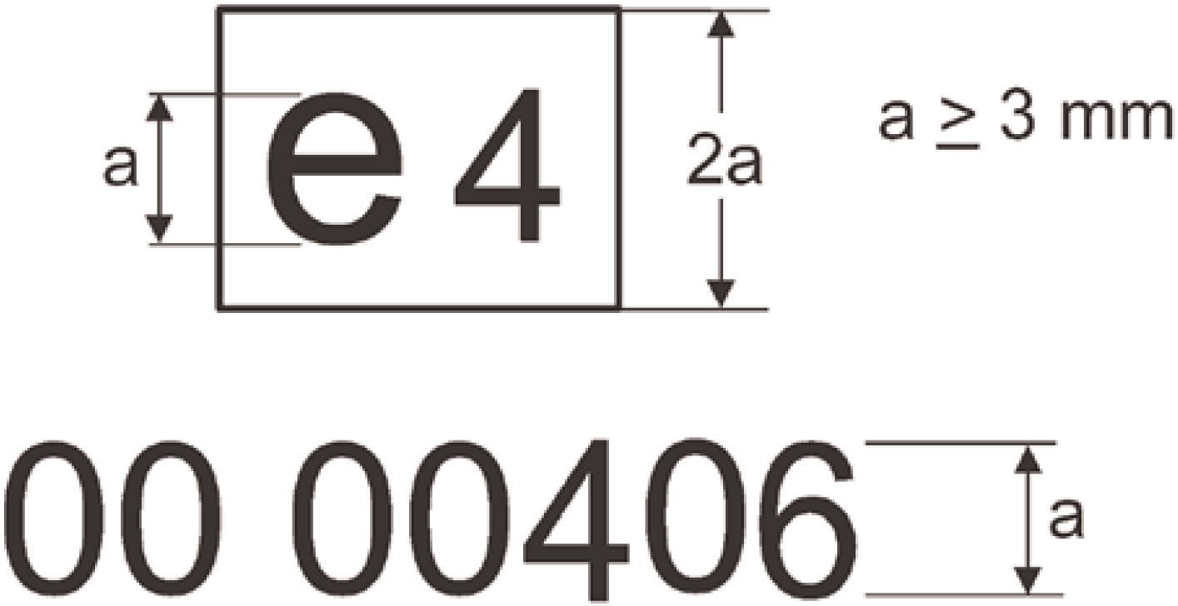
Açıklayıcı Not:
AB ayrı teknik ünite tip onayı 00406 numarası altında Hollanda tarafından verilmiştir. İlk iki “00” hanesi ayrı teknik ünitenin bu Yönetmeliğe göre onaylanmış olduğunu belirtmektedir.

EK-V
ÇAMURLUKLAR

KISIM 1: Araçların çamurlukları ile ilgili AB tip onay belgesine ilişkin bilgi dokümanı
MODEL
Araçların çamurlukları ile ilgili AB tip onay belgesine ilişkin … sayılı bilgi dokümanı

Aşağıdaki bilgiler içindekiler listesini de içerecek şekilde üç suret halinde sağlanmalıdır. Çizimler veya resimler, uygun ölçekte ve yeterli ayrıntıda A4 boyutunda veya A4 formatında bir klasörde sunulmalıdır. Varsa ayrıntılı detayları gösteren fotoğraflar bulunmalıdır.

0.

0.1.

0.2.

0.2.1.

0.3.

0.3.1.

0.4.

0.5.

0.8.

0.9.

1.

1.1.

1.3.

1.3.2.

1.3.3.

2.

2.3.

2.3.1.

2.3.2.

2.3.3.

2.3.4.

2.4.

2.4.1.

2.4.1.2.

2.4.1.3.

2.4.2.

2.4.2.2.

2.4.2.3.

2.6.

6.

6.2.1.

6.6.

6.6.1.

6.6.1.1.

6.6.1.1.1.

6.6.1.1.2.

Vb.

6.6.4.

9.

9.16.

9.16.1.

9.16.2.

Açıklayıcı Notlar:
Bu bilgi dokümanı, AB/2020/683 Yönetmeliğinin Ek-I’inde belirtilen şablona dayanmaktadır ve bu şablonda tanımlandığı gibi yukarıda listelenen nokta numaraları altındaki ilgili bilgilerle doldurulmalıdır.

KISIM 2: Teknik Özellikler

- Bu Ek’in amaçları doğrultusunda aşağıdaki tanımlar geçerli olmalıdır:

  - “lastik zarfı” bir lastiğin aksam onayına göre izin verilen ve belirlenmiş, toleranslar dahil, azami kesit genişliği ve dış çapı anlamına gelir;

  - “karda yol tutuş tertibatı” kar lastiği, kış lastiği, dört mevsim lastiği veya başka bir lastik olmayan aracın lastik/tekerlek kombinasyonuna takılabilen kar zinciri veya karda çekiş sağlayan eşdeğer bir tertibat anlamına gelir.

- Teknik gereklilikler

  - Genel Şartlar

    - Araç, her bir tekerlek için bir çamurluk ile donatılmış olmalıdır.

    - Çamurluk üstyapının parçalarından veya ayrı çamurluklardan oluşabilir ve yolu kullananları, fırlayan taşlara, çamura, buza, kara ve suya karşı mümkün olabildiğince koruyacak ve dönen tekerleklerle temastan kaynaklanan tehlikeyi azaltacak şekilde tasarlanır.

  - Özel şartlar

    - Çamurluklar, imalatçının beyan ettiği, birinci oturma sırasında ilave bir yolcu ile yürür vaziyetteki kütle kadar olacak şekilde ayarlanan aracın kütlesi ve düz pozisyonda dümenlenmiş tekerlekler ile 2.2.1.1 ila 2.2.1.4.maddelerdeki şartları karşılamalıdır.

      - Tekerlek merkezinin önüne doğru 30º’lik açı ve arkasına doğru 50º’lik açıdaki radyal düzlemlerin oluşturduğu kısımda (Şekil 1’e bakınız), çamurlukların toplam genişliği (q) en azından imalatçı tarafından belirtilen lastik zarfı ve bunun yanı sıra lastik/tekerlek birleşimi/birleşimlerinin uç noktaları dikkate alındığında, toplam lastik genişliğini (b) kaplayacak yeterlilikte olur. Çift tekerleklerde, lastik zarfları ve iki lâstiğin toplam genişliği (t) dikkate alınmalıdır.

        - 2.2.1.1 maddede belirtilen genişlikleri belirlemek için, lastik yanaklarında bulunan etiketleme (işaretleme) ve süslemeler, koruyucu şeritler veya dişler dikkate alınmamalıdır.

      - Çamurlukların arkası, tekerlek dönme ekseninin 150 mm üzerindeki yatay düzlemin üstünde sona ermez, buna ek olarak:

        - Tek tekerlek olması durumunda, çamurluğun arka kenarının, 2.2.1.2 maddede tanımlanan (Bkz. Şekil-1, A noktası) yatay düzlemle kesişimi, lastiğin boylamasına orta düzleminin dışına doğru uzanır.

        - Çift tekerlek olması durumunda, dış tarafta yer alan tekerlekteki çamurluğun arka kenarının, 2.2.1.2.maddede tanımlanan (Bkz. Şekil-1, A noktası) yatay düzlemle kesişimi, en dıştaki lastiğin boylamasına orta düzleminin dışına doğru uzanır

      - Her bir çamurluğun dış hatları ve yerleşimi mümkün olduğunca lastiğe yakın olur. Özellikle, 2.2.1.1.maddede belirtilen radyal düzlemlerle oluşan kısımda aşağıdaki şartlar karşılanmalıdır:

        - Çamurluğun içinde bulunan lastiğin merkezi boyunca geçen uzunlamasına düşey düzlemdeki çamurluğun dış ve iç kenarından ölçülen, lastik ekseninin düşey düzleminde konumlandırılmış olan oluğun derinliği (p) en azından 30 mm olur. Bu derinlik (p), 2.2.1.1.maddede belirtilen radyal düzlemlere doğru kademeli olarak sıfıra kadar azaltılabilir.

        - Çamurlukların alt kenarları ile tekerleklerin dönüş merkezinden geçen eksen arasındaki mesafe (c) 2 x r’yi geçmez, burada yarıçap (r) lastiğin statik yarıçapıdır.

      - Araçların ayarlanabilir bir süspansiyon sistemine sahip olması durumunda, 2.2.1.3.1 ve 2.2.1.3.2. maddelerde belirtilen koşullar, araç imalatçısı tarafından belirtilen normal çalışma konumunda iken sağlanmalıdır.
    - Çamurluklar, takıldığında parçalar arasında veya parçalarda aralık kalmaması kaydıyla birkaç parçadan oluşabilir.
    - Çamurluklar sıkıca takılır. Bununla birlikte bütün olarak veya parçalar halinde sökülebilir olabilir.
  - Karda yol tutuş tertibatının kullanımı
    - Sadece iki tekerleği tahrikli olan araçlarda imalatçı, aracın tahrikli dingili için onaylanmış en az bir lastik ve tekerlek takımında en az bir karda yol tutuş tertibatı tipi kullanılabilecek şekilde aracın tasarlandığını belgeler. Araç tipi için uygun olan karda yol tutuş tertibatı ve lastik/tekerlek takımı/takımları imalatçı tarafından bilgi dokümanındaki 6.6.4’üncü madde altında belirlenir.
    - Tahrikli dingilleri manuel veya otomatik olarak ayrılabilen araçlar da dahil bütün tekerlekleri tahrikli araçlarda, imalatçı aracın tahrikten ayrılamayan tahrikli dingili için onaylanmış en az bir lastik ve tekerlek takımında en az bir karda yol tutuş tertibatı tipi kullanılabilecek şekilde aracın tasarlandığını belgeler. Araç tipi için uygun olan karda yol tutuş tertibatı ve lastik/tekerlek takımı/takımları imalatçı tarafından bilgi dokümanındaki madde 6.6.4’üncü madde altında belirlenir.
    - Araç imalatçısı, araç el kitabında, belirlenmiş karda yol tutuş tertibatlarının doğru kullanımı konusunda ilgili talimatları (örneğin, kullanıcı kılavuzu, araç el kitabı) dahil edetmelidir.

Şekil 1 -Çamurluk şeması
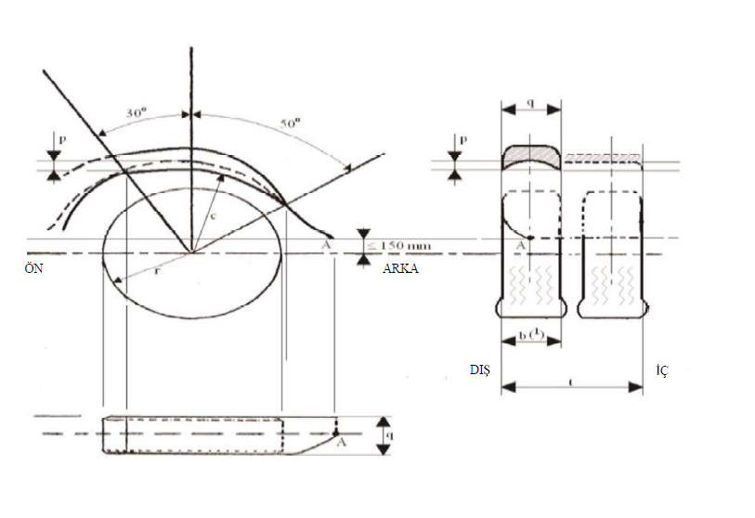

Açıklayıcı Not:
(1) Lastik genişliği (b) lastiğin en üst kısmında belirlenir (2.2.1.1.maddede belirtildiği şekilde radyal düzlemler arasındaki lastik kesit genişliği).

KISIM 3
AB TİP ONAY BELGESİ (ARAÇ SİSTEMİ)
En son (AB) …/… Sayılı Yönetmelik ile değiştirilen, AB/2021/535 Yönetmeliğinin V. Ekinde belirtilen gerekliliklere uygun olarak, araç çamurlukları ile ilgili olarak bir araç tipine tip onayının verilmesi/uzatılması/reddedilmesi/geri çekilmesi (¹) ile ilgili bilgilendirme
AB Tip Onay Belgesi Numarası:
Kapsam genişletme/Ret/Geri çekme nedeni (¹):
KESİM I
(AB/2020/683 Yönetmeliğinin Ek-III’ünde verilen Model B şablonunun I. Bölümü uyarınca tamamlanmalıdır)
KESİM II
(AB/2020/683 Yönetmeliğinin Ek-III’ünde verilen Model B şablonunun II. Bölümü uyarınca tamamlanmalıdır)

EKLENTİ

…….. numaralı AB Tip Onayı Belgesine
- Ek Bilgi:
  - Araç tipinin yapısı, boyutları, hatları be bileşen malzemelerinin kısa açıklaması:
  - Çamurlukların tanımı:
  - Lastik/tekerlek takımı/takımları (lastik ebadı, tekerlek için jant ebadı ve jant kayıklığını içerecek şekilde)
  - Kullanılabilecek karda yol tutuş tertibatı/tertibatlarının tipinin tanımı:
  - Karda yol tutuş tertibatı/tertibatlar ile kullanılan lastik/tekerlek takımı/takımları (lastik ebadı, tekerlek için jant ebadı ve jant kayıklığını içerecek şekilde):
- Sürekli olarak tahril olan dingil/dingiller: 1.inci dingil/2.inci dingil/ … (¹)
- Süspansiyon yüksekliği ayarlanabilir: evet/hayır (¹)
- Çamurluklar, tek ünite olarak/parçalar halinde (¹) dökülebilir/sökülemez (¹)
- Açıklamalar:

(1) Uygulanmadığı durumlarda siliniz.

EK-VI

ÖN CAM BUZ ÇÖZME VE BUĞU GİDERME SİSTEMLERİ

KISIM 1: Motorlu araçların ön cam buz çözme ve buğu giderme sistemleri ile ilgili AB tip onayına ilişkin bilgi dokümanı

MODEL

Bir motorlu araçın ön cam buz çözme ve buğu giderme sistemleri ile ilgili AB tip onayına ilişkin … sayılı bilgi dokümanı

Aşağıdaki bilgiler içindekiler listesini de içerecek şekilde üç suret halinde sağlanmalıdır. Çizimler veya resimler, uygun ölçekte ve yeterli ayrıntıda A4 boyutunda veya A4 formatında bir klasörde sunulmalıdır. Varsa ayrıntılı detayları gösteren fotoğraflar bulunmalıdır.

0.
0.1.
0.2.
0.2.1.
0.3.
0.3.1
0.4.
0.5.
0.8.
0.9.
1.
1.1.
1.6.
1.8.
3.
3.1.
3.1.1.
3.2.
3.2.1.
3.2.1.1.
3.2.1.2.
3.2.1.3.
3.2.1.6.
3.2.1.8.
3.2.2.
3.2.2.1.
3.2.5.
3.2.5.1.
3.2.5.2.
3.2.5.2.1.
3.2.5.2.2.
3.2.7.
3.2.7.1.
3.2.7.2.
3.2.7.2.1.
3.2.7.2.2.
3.2.7.2.3.
3.2.7.2.3.1.
3.2.7.2.3.2.
3.2.7.2.4.
3.2.7.2.5.
3.2.7.3.
3.2.7.3.1.
3.2.7.3.2.
3.2.7.3.2.1.
3.2.7.3.2.2.
3.3.
3.3.1.
3.3.1.1.1.
3.3.1.2.
3.3.2.
3.3.2.1.
3.3.2.2.
3.3.2.3.
3.3.2.4.
3.4.
3.4.1.
3.4.2.
3.4.3.
3.4.3.1.
3.4.3.1.1.
3.4.3.1.2.
3.4.3.1.3.
3.4.4.
3.4.4.1.
3.4.4.2.
3.4.4.3.
3.4.4.4.
3.4.4.5.
3.4.4.6.
3.6.
3.6.1.
3.6.1.1.
3.6.1.2.
3.6.1.2.1.
3.6.1.2.2.
3.6.2.
3.6.3.
9.
9.1.
9.2.
9.3.
9.3.1.
9.4.
9.4.1.
9.4.2.
9.5.
9.5.1.
9.5.1.1.
9.5.1.2.
9.5.1.3.
9.5.1.4.
9.5.1.5.
9.6.
9.6.1.
9.7.
9.7.1.
9.8.
9.8.1.
9.8.2.
9.10.

9.10.1.

9.10.1.1.

9.10.1.3.

9.10.3.

9.10.3.1.

9.10.3.1.1.

9.10.3.5.

9.10.3.5.1.

9.10.3.6.

9.10.3.6.1.

Açıklayıcı Notlar:
Bu bilgi dokümanı, AB/2020/683 Yönetmeliğinin Ek-I’inde belirtilen şablona dayanmaktadır ve bu şablonda tanımlandığı gibi yukarıda listelenen nokta numaraları altındaki ilgili bilgilerle doldurulmalıdır.

KISIM 2: Teknik Özellikler

- Bu Ek’in amaçları doğrultusunda aşağıdaki tanımlar geçerli olmalıdır:
  - “buzu çözülen alan”, ön camın dış yüzeyindeki kuru alanı veya aracın ön cam silecekleriyle silinebilecek olan erimiş veya kısmen erimiş ıslak buzla kaplı dış yüzeyi anlamına gelir;
  - “buğu”, ön cam iç yüzeyindeki yoğuşma katmanı anlamına gelir;

  - “buğusu giderilmiş alan”, ön camın önceden buğuyla kaplı olan, sonrasında ise su damlası veya herhangi bir su izi kalmayan kuru camın iç yüzeyi anlamına gelir;

  - ” görüş alanı A”’, 43 sayılı BM/AEK Regülasyonunun 21. Ekinin 2.2. paragrafında tanımlanan test alanı A anlamına gelir;

  - “görüş alanı B” , 43 sayılı BM/AEK Regülasyonunun 21. Ekinin 2.4.1. paragrafını hariç (yani görüş alanı A dahildir) , 2.4. paragrafında tanımlanan azaltılmış test alanı B anlamına gelir;

  - “araç ana kontrol kumanda anahtarı” , araç üzerindeki elektronik sistemi, araç sürücüsü olmaksızın park edildiğinde olduğu gibi kapalı durumdan normal çalışma durumuna getiren cihaz anlamına gelir;

- Teknik gereklilikler
  - Ön camda buz çözme
    - Her araç ön camın dış yüzeyinden donun ve buzun kaldırılması için bir sistemle donatılır. Ön cam buz çözme sistemi soğuk havada yeterli görüşü sağlayacak kadar etkin olmalıdır.

    - Sistemin verimliliği, belirli bir süreyle soğuk bir odada tutulan aracın çalıştırıldıktan sonra ön camın buzu çözülen alanını periyodik olarak belirlemek suretiyle doğrulanmalıdır.

    - 2.1.1 ve 2.1.2.maddelerdeki şartlar, 3.1.maddede belirtilen yöntem kullanılarak kontrol edilmelidir.

    - Aşağıdaki şartlar karşılanmalıdır:

      - Test süresinin başlamasından 20 dakika sonra, görüş alanı A’nın buzu %80 çözülmüş olmalıdır;

      - Test süresinin başlamasından 25 dakika sonra, ön camın yolcu tarafındaki buzun çözüldüğü alan, sürücü tarafı için 2.1.4.1.maddede belirtilen değerle karşılaştırılabilmelidir;

      - Test süresinin başlamasından 40 dakika sonra görüş alanı B’nin buzu %95 çözülmüş olmalıdır.

  - Ön camda buğu giderme
    - Her araç, ön camın iç yüzeyinden buğuyu kaldıran bir sistemle donatılır.

    - Buğu giderme sistemi ön camın buğuyla kaplanması durumunda görüşü yeniden sağlayacak kadar etkin olmalıdır. Sistemin verimliliği 3.2.maddede belirtilen işlemle doğrulanır.

    - Aşağıdaki şartlar karşılanmalıdır:

      - Görüş alanı A’nın buğusu 10 dakika içerisinde %90 giderilmiş olmalıdır.

      - Görüş alanı B’nin buğusu 10 dakika içerisinde %80 giderilmiş olmalıdır.

- Test İşlemi
  - Ön camda buz çözme
    - Test, imalatçının seçimine göre – 8 ± 2◦C veya – 18 ± 3◦C sıcaklığında yapılır.

      - (Değişik:RG-16/9/2025-33019) Test, tam bir aracı içine alacak kadar geniş ve soğuk bir odada yapılmalı ve test boyunca oda, 3.1.1. inci maddesinde belirtilen sıcaklıklardan birisini muhafaza edecek ve soğuk hava dolaşımını sağlayacak şekilde donatılmalıdır. Soğuk oda, aracın soğuğa maruz bırakıldığı sürenin başlangıcından önce 24 saatten az olmayan bir süre için belirtilen test sıcaklığında veya altında tutulur. Bununla birlikte hava çıkışı veya duvarlar gibi temsili konumlarda ölçülen soğuk oda sıcaklığının, belirtilen test sıcaklığında sabitlenip sabitlenmediğini kontrol etmek mümkün olduğunda, 24 saatlik süre kısaltılabilir.

    - (Değişik:RG-16/9/2025-33019) Araç test odasına yerleştirilmeden önce, ön camın iç ve dış yüzeyleri ispirto (methylated spirit) veya eşdeğer bir yağ çözücü madde kullanılarak iyice yağdan arındırılmalıdır. Kuruduktan sonra, azami % 2'lik bir amonyak çözeltisi veya bağımlılık yapan kokular ihtiva etmeyen ticari bir amonyak çözeltisi uygulanmalıdır. Yüzeylerin tekrar kurumasına izin verilmeli ve ardından kuru bir pamuklu bezle silinmelidir.

    - Araç stop edilir ve testin başlamasından önce 10 saatten az olmamak kaydıyla test sıcaklığında tutulur.

      - Motor soğutma sıvısı ve yağının test sıcaklığında kararlı kaldığını kontrol etmek mümkünse, 3.1.3.maddede belirtilen süre kısaltılabilir.

    - 3.1.3.maddede belirlenmiş maruz kalma süresini müteakip, 3.5±0.2 bar çalıştırma basıncında çalışan bir su püskürtme tabancası vasıtasıyla ön camın bütün dış yüzeyi üzerine 0.044 g/cm²’lik homojen buz tabakası uygulanır.

      - Tam yelpaze görünümüne ve azami akışa ayarlı püskürtme, cama dik ve cam yüzeyinden 200 ile 250 mm arasındaki bir mesafede tutulmalı ve ön camda bir kenardan diğerine ve tam karşıdan karşıya homojen bir buz tabakası oluşturacak şekilde yönlendirilmelidir.

        - 1.7 mm çapında nozulu, 0.395 lt/dak akış debisi ve yüzeyden 200 mm’lik bir mesafede cam yüzeyi üzerinde 300 mm çapında yelpaze görünümü oluşturma özelliğine sahip olan bir püskürtme tabancası, 3.1.5.maddenin şartlarını sağlamak üzere kullanılabilir. Şartları sağlayabilen diğer cihazlara da izin verilir.

    - Buz, ön cam yüzeyinde oluşturulduktan sonra araç, 30 dakikadan az ya da 40 dakikadan fazla olmamak kaydıyla ilaveten bir süre daha soğuk odada tutulur.

    - 3.1.5.maddede belirtilen süre geçtikten sonra bir veya iki gözlemci araca girer, akabinde araç ana çalıştırma kumandası açık duruma çevrilebilir ve gerekirse birkaç harici vasıtayla motor çalıştırılabilir. Araç ana kumanda anahtarı açık duruma getirilir getirilmez test süresi başlar.

      - Araca motor takılmış ise test süresinin ilk beş dakikası boyunca, soğuk havada çalıştırıldığında ısıtmak için motor hızları imalatçının önerisi doğrultusunda ayarlanabilir.

      - Test süresinin son 35 dakikası boyunca (veya şayet beş dakikalık ısıtma işlemi izlenmiyorsa, test süresinin tamamı boyunca) aşağıdakiler yapılır:

        - Motor takılıysa, azami güç çıkışına karşılık gelen hızın %50’sini geçmeyecek bir hızda çalıştırılır. Bununla birlikte, özel motor kumanda stratejileri gereği bunun pratik olmadığı ispatlanırsa, örneğin elektrik hibrid araçların durumunda olduğu gibi, gerçekçi en kötü durum senaryosu belirlenir. Senaryoda, motor hızları, imalatçı tarafından belirlenmiş test sıcaklığı olarak -8°C veya -18 °C’deki ortam sıcaklıklardan biri, normal sürüş koşullarında iken çalışan bir motorun belli aralıklarla (periyodik) veya tamamen durması gibi durumlar göz önünde tutulur. Sistem, çalışan bir motor olmadan buz çözme şartlarını yerine getirebiliyorsa motorun çalıştırılması gerekli değildir.

      - Akülerin tümü test başladığında tamamıyla doldurulur. Ancak, elektrikli güç aktarımı bulunan yüksek voltajlı aküler %>60 şarj edilmelidir.

      - (Mülga:RG-16/9/2025-33019)

      - (Değişik:RG-16/9/2025-33019) Test odasındaki sıcaklık, test edilen aracın ısısından önemli ölçüde etkilenmeyen bir noktada, ön cam seviyesinde ölçülmelidir.

      - Ön camın tepesi ile tabanı arasındaki orta bir seviyede ve ön camın tabanından ileriye doğru 300 mm uzaklıktaki bir noktada, aracın orta düzleminde testten hemen önce ölçülen, soğutma odasındaki hava hızının yatay bileşeni, mümkün olduğu kadar düşük ve her koşulda 8 km/sa’ten daha az olmalıdır.

      - Takılıysa, ısıtma ve havalandırma sisteminin giriş ve çıkışları hariç, motor kaputu, tavan, tüm kapılar, pencereler ve hava delikleri kapatılır; araç imalatçısı istediği takdirde bir veya iki pencere toplam 25 mm’lik düşey bir mesafe için açılabilir.

      - Aracın buz çözme sistem kumandaları test sıcaklığı için araç imalatçısının tavsiye ettiği şekilde ayarlanır.

      - Ön cam silecekleri test sırasında kullanılabilir ancak bu, aracın içerisindeki herhangi bir kumandanın çalıştırılması dışında herhangi bir el yardımı olmaksızın yapılır.

    - Gözlemci/gözlemciler test süresinin başlangıcından itibaren 5 (beş)dakikalık aralıklarla ön camın iç yüzeyi üzerinde buz çözülme alanının ana hatlarını belirler.

    - Test tamamlandığında, ön camın iç yüzeyinde 3.1.7.maddede öngörüldüğü şekilde taslağı çizilen buz çözülme alanının yapısı, görüş alanları A ve B’yi tanımlayacak şekilde kayıt altına alınır ve işaretlenir.

  - Ön camda buğu giderme
    - (Değişik:RG-16/9/2025-33019) Araç test odasına yerleştirilmeden önce, ön camın iç ve dış yüzeyleri ispirto (methylated spirit) veya eşdeğer bir yağ çözücü madde kullanılarak iyice yağdan arındırılmalıdır. Kuruduktan sonra, azami %2'lik bir amonyak çözeltisi veya bağımlılık yapan kokular ihtiva etmeyen ticari bir amonyak çözeltisi uygulanmalıdır. Yüzeylerin tekrar kurumasına izin verilmeli ve ardından kuru bir pamuklu bezle silinmelidir.

    - Test, tam bir aracı içine alacak kadar yeterli büyüklükte ve test boyunca (-3±1) °C test sıcaklığını oluşturabilecek ve muhafaza edebilecek bir odada yapılır.

      - (Değişik:RG-16/9/2025-33019) Test odasındaki sıcaklık, test edilen aracın ısısından önemli ölçüde etkilenmeyen bir noktada, ön cam seviyesinde ölçülmelidir.

      - Ön camın tepesi ile tabanı arasındaki orta bir seviyede ve ön camın tabanından ileriye doğru 300 mm uzaklıktaki bir noktada, aracın orta düzleminde testten hemen önce ölçülen, soğutma odasındaki hava hızının yatay bileşeni, mümkün olduğu kadar düşük ve her koşulda 8 km/sa’ten daha az olmalıdır.

      - Takılıysa, ısıtma ve havalandırma sisteminin giriş ve çıkışları hariç, motor kaputu, tavan, tüm kapılar, pencereler ve hava delikleri kapatılır; araç imalatçısı istediği takdirde buğu giderme testinin başlangıcından itibaren bir veya iki pencereyi toplam 25 mm’lik düşey bir mesafe için açabilir.

    - Buğu, 4.maddede tanımlanan buhar jeneratörü ile üretilir. Jeneratörde, -3 °C ortam sıcaklığında, imalatçı tarafından gösterilen her bir oturma konumu için en az 70 ± 5 g/h buhar oluşturmaya yetecek kadar su bulunur.

    - (Değişik:RG-16/9/2025-33019) Araç şartlandırma odasına yerleştirilmeden önce ön camın iç yüzeyi 3.2.1. inci maddede belirtilen şekilde temizlenmelidir. Ardından ortam havası sıcaklığı düşürülmeli ve –3 ±1°C'de sabitlenmelidir. Araç kapatılmalı ve teste başlanmadan önce 10 saatten daha az olmayan bir süre boyunca test sıcaklığında tutulmalıdır. Bununla birlikte araç motoru soğutma suyu ve yağının belirtilen test sıcaklığında sabitlenip sabitlenmediğinin kontrol edilebilmesi durumunda, 10 saatlik süre kısaltılabilir.

    - (Değişik:RG-16/9/2025-33019) Buhar jeneratörü, çıkış ağızları aracın uzunlamasına orta düzleminde olacak şekilde, araç koltuklarının ikinci sırasına yerleştirilmelidir. Buhar jeneratörü normalde ön koltukların arkasına yerleştirilmelidir. Ancak araç tasarımının bunu engellediği durumlarda, jeneratör, yukarıda belirtilen konuma en yakın olan uygun bir konumda, koltuk sırt dayanaklarının önüne yerleştirilmelidir.

    - Jeneratör araç içinde beş dakika çalıştırıldıktan sonra bir veya iki gözlemci herhangi bir kapıyı toplam 8 saniyeyi geçmeyecek sürede açarak hemen araca girer ve ön koltuğa/koltuklara oturur, bu durumda jeneratörün çıkışı her bir gözlemci için 70±5 g/h’e kadar azaltılır.

    - Gözlemci/gözlemcilerin araca girmesinden bir dakika sonra, araç ana çalıştırma kumandası açık konuma getirilebilir ve gerekirse bir takım harici vasıtayla herhangi bir motor çalıştırılabilir. Test süresi araç ana kumanda anahtarı açık duruma getirilir getirilmez başlar.

      - Motor takılıysa, azami güç çıkışına karşılık gelen hızın %50’sini geçmeyecek bir hızda çalışır. Bununla birlikte, özel motor kumanda stratejileri gereği bunun pratik olmadığı ispatlanırsa, örneğin elektrik hibrid araçların durumunda olduğu gibi, gerçekçi en kötü durum senaryosu belirlenir. Senaryoda, motor hızlarının -1°C’lik bir ortam sıcaklığında, normal sürüş koşullarında iken çalışan motorun belli aralıklarla veya tamamen durması gibi durumları göz önüne alınır. Sistem çalışan bir motor olmadan buğu giderme şartlarını yerine getirebiliyorsa motorun çalıştırılması gerekli değildir.

      - Araç buğu giderme sistemi kumandaları, test sıcaklığı için imalatçının tavsiye ettiği şekilde ayarlanır.

      - Akülerin tümü test başladığında tamamıyla doldurulur. Ancak, elektrikli güç aktarımı bulunan yüksek voltajlı aküler %>60 şarj edilmelidir.
      - (Mülga:RG-16/9/2025-33019)
    - Test tamamlandığında, buğu giderme yapısı, görüş alanları A ve B’yi tanımlayacak şekilde kayıt altına alınır ve işaretlenir.
- Buhar jeneratörünün özellikleri.
  - Test için kullanılan buhar jeneratörü aşağıdaki genel karakteristiklere sahip olmalıdır:
    - Su haznesi, en az 2,25 lt kapasiteye sahip olmalı.
    - - 3 ± 1°C’lik bir ortam sıcaklığında kaynama noktasındaki ısı kaybı 75 W’ı geçmemeli.
    - Fan, 0.5 mbar statik basınçta 0.07 m³/dakika ila 0.10 m³/dakika kapasiteye sahip olmalı.
    - Altı (6) adet buhar çıkış deliği, çevre etrafında eşit mesafelerde jeneratörün tepesine yerleştirilmelidir (Şekil 1’e bakınız).
    - Jeneratör, her bir 70±5 g/h çıkış için okumaları vermek üzere, bu sayının azami (n) katına kadar -3±1 °C’de kalibre edilmelidir. Burada “n”, imalatçı tarafından gösterilen oturma konumlarının sayısıdır.

Şekil 1-Buhar jeneratörü şeması
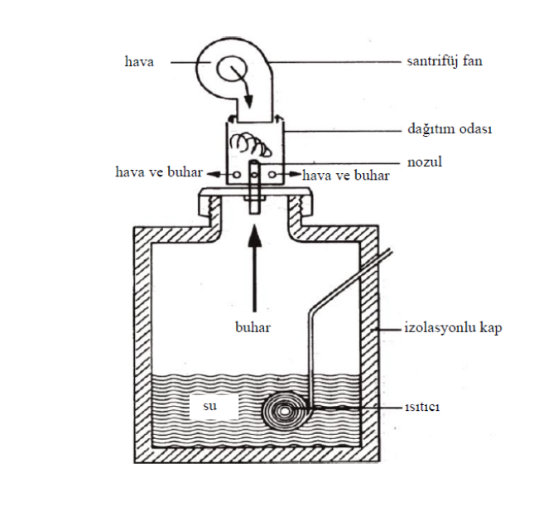

  - Belirtilen kısımlar aşağıdaki boyut ve malzeme karakteristiklerine sahip olmalıdır:
    - Nozul
      - Boyutlar:
        - Uzunluk 100 mm.
        - İç Çap 15 mm.
      - Malzeme:
        - Pirinç.
    - Dağıtım odası (haznesi)
      - Boyutlar:
        - Boru dış çapı: 75 mm.
        - Et kalınlığı: 0,38 mm.
        - Uzunluk: 115 mm.
        - Dağıtma odasının tabanının 25 mm üstüne eşit aralıklarla yerleştirilmiş 6(altı) adet 6.3 mm çapında delik.
      - Malzeme:
        - Pirinç.

KISIM 3
AB TİP ONAY BELGESİ (ARAÇ SİSTEMİ)
En son (AB) …/… Sayılı Yönetmelik ile değiştirilen, AB/2021/535 Yönetmeliğinin VI. Ekinde belirtilen gerekliliklere uygun olarak, ön cam buz çözme ve buğu giderme sistemleri ile ilgili olarak bir araç tipine tip onayının verilmesi/uzatılması/reddedilmesi/geri çekilmesi (¹) ile ilgili bilgilendirme
AB Tip Onay Belgesi Numarası:
Kapsam genişletme/Ret/Geri çekme nedeni (¹) :
KESİM I
(AB/2020/683 Yönetmeliğinin Ek- III’ünde verilen Model B şablonunun I. Bölümü uyarınca tamamlanmalıdır)
KESİM II
(AB/2020/683 Yönetmeliğinin Ek- III’ünde verilen Model B şablonunun II. Bölümü uyarınca tamamlanmalıdır)

EKLENTİ

…….. numaralı AB Tip Onayı Belgesine

- Ek Bilgi:
  - Yapısı, boyutları, hatları ve onu oluşturan malzemeler açısından aracı tipinin kısa açıklaması:
  - Buz çözme ve buğu giderme sistemlerinin tanımlaması:
  - Testleri etkileyebilecek olan iç düzenleme veya donanımın tanımı/açıklaması:
  - Azami oturma yerlerinin sayısı:
  - Ön camın karakteristikleri(özellikleri):
aksamların kalınlığı (mm):
  - Elektrik tesisatının anma gerilimi (V):
- Direksiyon konumu: sol/sağ (¹)
- Motor: Pozitif ateşleme/sıkıştırmalı ateşleme/elektrik/hibrid elektrik/ (¹)
- Buz çözme test sıcaklığı: - 8◦C/ - 18◦C (¹)
- Açıklamalar:

(1) Uygulanmadığı durumlarda siliniz.

EK-VII
ÇEKME TERTİBATLARI
KISIM 1: Motorlu araçların çekme tertibatları ile ilgili AB tip onayına ilişkin bilgi dokümanı
MODEL
Motorlu araçların çekme tertibatları ile ilgili AB tip onayına ilişkin … sayılı bilgi dokümanı

Aşağıdaki bilgiler içindekiler listesini de içerecek şekilde üç suret halinde sağlanmalıdır. Çizimler veya resimler, uygun ölçekte ve yeterli ayrıntıda A4 boyutunda veya A4 formatında bir klasörde sunulmalıdır. Varsa ayrıntılı detayları gösteren fotoğraflar bulunmalıdır.

0.

0.1.

0.2.

0.2.1.

0.3.

0.3.1.

0.4.

0.5.

0.8.

0.9.

1.

1.1.

2.

2.8.

2.11.5.

12.

12.3.

12.3.1.

12.3.2.

12.3.3.
Açıklayıcı Notlar:
Bu bilgi dokümanı, AB/2020/683 Yönetmeliğinin Ek-I’inde belirtilen şablona dayanmaktadır ve bu şablonda tanımlandığı gibi yukarıda listelenen nokta numaraları altındaki ilgili bilgilerle doldurulmalıdır.
KISIM 2: Teknik Özellikler

- Teknik Gereklilikler
  - Asgari tertibat sayısı.
    - Bütün motorlu araçlar ön tarafa tutturulmuş bir çekme tertibatına sahip olmak zorundadır.
    - Herhangi bir yükü çekmeye uygun olmayan araçlar hariç, AB/2018/858 Yönetmeliğinin, Ek-I Kısım B’de tanımlanan M₁ kategorisindeki araçlar, arka tarafta tutturulmuş bir çekme tertibatına da sahip olmak zorundadır.
    - Bir arka çekme tertibatı, 1.2.1.maddede belirtilen şartlar sağlanmak koşuluyla, 55 sayılı BM Regülasyonunda tanımlandığı şekilde mekanik bir çeki (bağlantı) tertibatı ile değiştirilebilir.
  - Yük ve kararlılık
    - Araca tutturulmuş olan her bir çekme tertibatı en az aracın teknik açıdan müsaade edilen azami yüklü kütlesinin yarısına eşit olacak şekilde bir çekme ve itme statik kuvvetine dayanabilir.
1.3. (Ek:RG-16/9/2025-33019) Çekme kabiliyeti
1.3.1. (Ek:RG-16/9/2025-33019) Yolda kalmış bir motorlu aracın, kendi tekerlekleri üzerinde yürütülerek yoldan kaldırılmasını sağlamak amacıyla, motorlu aracın kullanım talimatlarında imalatçı tarafından belirtilen usul takip edilerek; aracın anahtarı üzerindeyken, özel aletler kullanılmasına veya bu amaç için tasarlanmamış parçaların sökülmesine gerek olmadan, bu aracı çekmek ya da çekmeye uygun bir moda almak mümkün olmalıdır. İmalatçı, geri dönüşü olmayan hasarları önlemek amacıyla çekme koşullarını, çekilebilir hız ve mesafe açısından kullanıcı talimatlarında kısıtlayabilir. Ancak bu kısıtlama, 10 dakikadan kısa bir sürede en az 100 m çekme mesafesine ulaşılmasına izin vermelidir. Tekerlekleri doğrudan elektrik motorlarıyla tahrik edilen M1 veya N1 kategorisindeki motorlu araçlar durumunda, çekme sırasında aracın tekerleklerinin dönmesi mümkün değilse imalatçı, yol yardımı hizmetlerinin aracı özel aletlerle kaldırabilmesine olanak sağlamak için, aracın kullanım kılavuzunda buna uygun talimatlar belirtmelidir. Motorlu aracın, kendi tekerlekleri üzerinde çekilmesinin fiziksel olarak mümkün olmayacağı ölçüde hasar gördüğü ya da bunun emniyetli olmadığı veya teknik bir aksaklık nedeniyle ana kumanda anahtarının aktive edilemediği durumlarda bu şart geçerli değildir.
- Test işlemi
  - Çekme ve itme test yüklerinin her ikisi de araca takılmış olan her bir ayrı çekme tertibatına uygulanır.
  - Test yükleri, araca göre yatay boylamasına yönde uygulanır.

KISIM 3
AB TİP ONAY BELGESİ (ARAÇ SİSTEMİ)
En son (AB) …/… Sayılı Yönetmelik ile değiştirilen, AB/2021/535 Yönetmeliğinin VII. Ekinde belirtilen gerekliliklere uygun olarak, çekme tertibatları ile ilgili olarak bir araç tipine tip onayının verilmesi/kapsamının genişletilmesi/reddedilmesi/geri çekilmesi (¹) ile ilgili bilgilendirme

AB Tip Onay Belgesi Numarası:
Kapsam genişletme/Ret/Geri çekme nedeni (¹) :
KESİM I
(AB/2020/683 Yönetmeliğinin Ek- III’ünde verilen Model B şablonunun I. Bölümü uyarınca tamamlanmalıdır)
KESİM II
(AB/2020/683 Yönetmeliğinin Ek- III’ünde verilen Model B şablonunun II. Bölümü uyarınca tamamlanmalıdır)

EKLENTİ

…….. numaralı AB Tip Onayı Belgesine

- Ek Bilgi:
  - Araç tipinin yapısı, boyutları, hatları ve aracı oluşturan parçalar hakkındaki kısa tanım:
  - Çekme tertibat/tertibatlarının sayısı ve konumu:
  - Araca tutturulma yöntemi:
  - Aracın teknik açıdan müsaade edilen azami yüklü kütlesi (kg):
- Ön çekme tertibatı/tertibatları: çıkarılabilir/çıkarılamaz (¹) kanca/halka/diğer (¹)
- Arka çekme tertibatı/tertibatları: çıkarılabilir/çıkarılamaz (¹) kanca/halka/diğer/hiçbiri (¹)
- Araç yük çekmeye uygundur/uygun değildir
- Açıklamalar:

(1) Uygulanamadığı durumlarda siliniz.

EK-VIII
PAÇALIK SİSTEMLERİ
KISIM 1

Bölüm A: Araçların paçalık sistemleri ile ilgili AB tip onayına ilişkin bilgi dokümanı
MODEL
Araçların paçalık sistemleri ile ilgili AB tip onayına ilişkin …… sayılı bilgi dokümanı

Aşağıdaki bilgiler içindekiler listesini de içerecek şekilde üç suret halinde sağlanmalıdır. Çizimler veya resimler, uygun ölçekte ve yeterli ayrıntıda A4 boyutunda veya A4 formatında bir klasörde sunulmalıdır. Varsa ayrıntılı detayları gösteren fotoğraflar bulunmalıdır.
0.

0.1

0.2.

0.2.1.

0.3.

0.3.1.

0.4.

0.5.

0.8.

0.9.

1.

1.1.

1.3.

1.3.1.

1.3.2.

2.

2.1.

2.6.

2.6.1.

2.8.

9.
9.20.
9.20.0.
9.20.1.
9.20.2.
9.20.3.
Açıklayıcı Notlar:
Bu bilgi dokümanı, AB/2020/683 Yönetmeliğinin Ek-I’inde belirtilen şablona dayanmaktadır ve bu şablonda tanımlandığı gibi yukarıda listelenen nokta numaraları altındaki ilgili bilgilerle doldurulmalıdır.

Bölüm B: Ayrı teknik ünite olarak paçalık sistemleri ile ilgili AB tip onayına ilişkin bilgi dokümanı
MODEL
Ayrı teknik ünite olarak paçalık sistemleri ile ilgili AB tip onayına ilişkin ….. sayılı bilgi dokümanı

Aşağıdaki bilgiler içindekiler listesini de içerecek şekilde üç suret halinde sağlanmalıdır. Çizimler veya resimler, uygun ölçekte ve yeterli ayrıntıda A4 boyutunda veya A4 formatında bir klasörde sunulmalıdır. Varsa ayrıntılı detayları gösteren fotoğraflar bulunmalıdır.

Bu bilgi dokümanında atıfta bulunulan sistemlerin, aksamların veya ayrı teknik ünitelerin elektronik kontrollere sahip olduğu durumlarda, performanslarına ilişkin bilgiler verilmelidir.

0.

0.1.

0.2.

0.5.

0.7.

0.8.

0.9.

1.

1.1.

1.2.

1.3.

Açıklayıcı Notlar:
Bu bilgi dokümanı, AB/2020/683 Yönetmeliğinin Ek-I’inde belirtilen şablona dayanmaktadır ve bu şablonda tanımlandığı gibi yukarıda listelenen nokta numaraları altındaki ilgili bilgilerle doldurulmalıdır.
KISIM 2: Teknik Özellikler
- Bu Ek’in amaçları doğrultusunda aşağıdaki tanımlar geçerli olmalıdır:

  - “çamurluk” tamamen veya kısmen araç gövdesinin veya yük platformunun alt kısmı gibi aracın diğer parçalarının bütünleyici bir parçasını oluşturabilen, hareket halindeki lastiklerin yukarıya doğru fırlattığı suyu tutmak ve onu yere doğru yönlendirmek için tasarımlanmış rijit veya yarı-rijit aksamı;

  - “yağmur kanadı” lastikler tarafından yerden alınan özellikle çakıl taşları gibi küçük nesnelerin, yukarıya veya yan taraflara diğer yol kullanıcılarına doğru fırlatılması riskini de azaltan, tekerleğin arkasına düşey olarak, yükleme yüzeyi veya şasinin alt kısmı üzerine veya çamurluk üzerine montajı yapılmış esnek aksamı;

  - “hava/su ayırıcı” pulverize suyun yayılmasının azaltılması sırasında havanın geçişine izin veren yağmur kanadı ve/veya saçağın bir parçasını oluşturan aksam;

  - “enerji emici” su püskürtme enerjisini emerek tozlaştırılmış su püskürtmesini azaltan, yağmur kanadı ve/veya saçak ve/veya çamurluğun bir parçasını oluşturan aksam

  - “dış saçak” araç gövdesinin veya çamurluğunun bir parçasını oluşturabilen, yaklaşık olarak aracın boylamasına düzlemine paralel bir düşey düzlem içerisinde yerleştirilmiş aksam;

  - “yönlendirilebilen tekerlekler” aracın direksiyon sistemince harekete geçirilen tekerlekleri;

  - “kendinden yönlenen dingil”, bir merkez noktası etrafında yatay bir yay oluşturacak şekilde dönen bir dingil;

  - “kendinden yönlenen tekerlekler”, aracın direksiyon tertibatı tarafından harekete geçirilmeksizin yerden kaynaklanan sürtünmeden dolayı 20° dereceyi geçmeyecek şekilde bir açı içerisinde hareket edebilen tekerlekleri;

  - (Değişik:RG-16/9/2025-33019) “kaldırabilir dingil”, Ek-XIII’ünün Kısım 2’sinin Bölüm A’sının 1.34. üncü maddesinde tanımlanan dingili ifade eder.

  - “yüksüz araç”, Ek-XIII, Kısım 2, Bölüm A, 1.3. maddede belirtildiği şekilde yürür vaziyetteki araç anlamına gelir;

  - “sırt”, lastiğin, uygunluğuna göre 30 sayılı BM Regülasyonunun veya 54 sayılı BM Regülasyonunun 2.8.paragrafında tanımlanan bölümü anlamına gelir;

- Paçalık Tertibatları

  - Genel şartlar

Paçalık tertibatları, normalde, ıslak yollarda kullanılmaya uygun şekilde yapılmalıdır. Ayrıca, paçalık tertibatları işlevlerini veya davranışlarını bozabilecek yapısal bir kusur veya imalat kusuru barındırmamalıdır.

  - Yapılacak testler

Paçalık tertibatları, fiziksel çalışma prensiplerine bağlı olarak 3.1 ve 3.2. maddelerde tarif edilen testlere tabi tutulmalıdır ve bu testler neticesinde 3.1.5 ve 3.2.5. maddelerde belirtilen sonuçların elde edilmesi şarttır.

  - Aşağıda sıralananlar, tip onayı testlerini yapmakla sorumlu teknik servise verilir:

Dört numunenin üç tanesi testlerde kullanılmalı ve dördüncüsü ise daha sonra yapılacak herhangi bir doğrulamada kullanılmak üzere laboratuvar tarafından saklanmalıdır. Test laboratuvarı başka numuneler isteyebilir.

  - İşaretler

Her numunenin üzerinde ticari isim veya marka ve tipe ilişkin bir işaret açıkça ve silinmez şekilde yer almalı ve AB aksam tip onayı işaretine yetecek büyüklükte boşluk bulunur.

  - Enerji emici tipteki tertibatlar için “A” sembolü, hava/su ayırıcı tipteki tertibatlar için “S” sembolü Kısım 3 Bölüm C’ye uygun şekilde onay markasına eklenir.

- Test işlemi

Fiziksel çalışma prensiplerine bağlı olarak, paçalık tertibatı, 3.1. ve 3.2.maddede açıklanan testlere tabi tutulacak ve bu bölümlerde istenen sonuçları vermelidir (3.1.5. ve 3.2.5.maddeler).

Enerji Emici Tipteki Paçalık Tertibatlarının Testleri

    - Prensip

Bu testin amacı kendisine karşı bir seri su jeti yönlendirildiğinde suya maruz kalan tertibatın suyu tutma kabiliyetini ölçmektir. Test düzeneği, tertibat bir araca takıldığında hangi şartlar altında çalışacaksa o şartları, lastik sırtı tarafından fırlatılan suyun hacim ve hızını sağlayacak şekilde tekrar oluşturmayı amaçlamaktadır.
    - Ekipman

Test düzeneğinin tarifi için İlave’de bulunan Şekil 8’e bakınız.

    - Test koşulları

      - Testler durgun hava ortamında kapalı bir odada yapılır.

      - Ortam sıcaklığı ve test parçalarının sıcaklığı 21 (± 3) °C olmalıdır.

      - De-iyonize su kullanılır.

      - Her test için test parçaları ıslatılarak hazırlanır.

    - İşlem

      - Test ekipmanının düşey çerçevesine, teste tabi tutulacak 750 mm yükseklik ve 500 (+0/-5) mm genişliğinde numune ekipmanın toplayıcının sınırları içinde kaldığından ve suyun çarpma öncesi veya sonrasında suyun yönünü değiştirebilecek hiçbir engelin olmadığından emin olarak bağlanır.

      - Suyun akış hızı 0,675 (+/– 0,01) lt/sn olarak ayarlanır ve 500 (+/-2) mm yatay mesafeden numunenin üzerine en az 90 lt, en fazla da 120 lt su püskürtülür (İlave Şekil 8).

      - Suyun numuneden toplayıcıya akması beklenir. Toplanan suyun, püskürtülen suyun yüzde kaçını oluşturduğu hesaplanır.

      - Test, 3.1.4.2 ve 3.1.4.3. maddelerine göre numunenin üzerinde beş kez yapılır. Beş testlik serinin ortalama yüzdesi hesaplanır.

    - Sonuçlar

      - Yukarıdaki 3.1.4.4.maddeye göre hesaplanan ortalama yüzde, %70 veya daha fazla olmalıdır.

      - Beş testlik bir seride, toplanan suyun en yüksek ve en düşük yüzdelerinin ortalama yüzdeden %5’i aşan bir değerle sapması halinde beş testlik seri tekrar edilir.

İkinci beş testlik seride, toplanan suyun en yüksek ve en düşük yüzdelerinin tekrar ortalama yüzdeden %5’i aşan bir değerle sapması ve daha düşük olan değerin 3.1.5.1.maddedeki şartlarını karşılamaması halinde tip onayı reddedilir.

      - Tertibatın düşey konumunun elde edilen sonuçları etkileyip etkilemediği teste tabi tutularak tespit edilir. Böyle bir durum söz konusu ise, 3.1.4.1 ila 3.1.4.4.maddeleri arasında tarif edilen prosedür, toplanan suyun en yüksek ve düşük yüzdelerini veren konumlarda tekrarlanmalı; 3.1.5.2.maddesindeki şartlar geçerlidir.

Daha sonra münferit sonuçların ortalaması alınarak, ortalama yüzde hesaplanmalıdır. Bu ortalama %70 veya daha fazla olmalıdır.

  - Hava/su ayırıcı ipteki paçalık tertibatlarının testi

    - Prensip

Bu testle, basınçlı hava/su püskürtücüsü vasıtasıyla üzerine püskürtülen suyu tutması amaçlanan gözenekli malzemenin etkinliğinin bulunması amaçlanmaktadır.
Test için kullanılan ekipman, bir araca takılı olması halinde, lastikler tarafından püskürtülecek suyun hacmi ve hızı bakımından, malzemenin karşılaşacağı şartları temsil eder.

    - Ekipman

Test düzeneğinin tarifi için İlave’deki Şekil 9’a bakınız.

    - Test koşulları

      - Testler durgun hava ortamında, kapalı bir odada yapılır.

      - Ortam sıcaklığı ve test parçalarının sıcaklığı 21 (± 3) °C olmalıdır.

      - De-iyonize su kullanılır.

      - Her test için test parçaları ıslatılarak hazırlanır.

    - İşlem

      - 305 × 100 mm ebadındaki bir numune düşey olarak test düzeneğine yerleştirilir. Numune ile üst kavisli plaka arasında boşluk olmadığından ve tepsinin düzgün yerleştirildiğinden emin olunur. Püskürtücü tankı, 1 ± 0,005 litre su ile doldurulur ve şemada tarif edildiği şekilde yerleştirilir.

      - Püskürtücü aşağıdaki şekilde ayarlanır:

        - Basınç (Püskürtücüde): 5 bar + %10 /– %0

        - Akış hızı: 1 litre/dakika ± 5 saniye

        - Püskürtme: Dairesel, numuneye 200 ± 5 mm mesafeden çapı 50 ± 5 mm, nozulun çapı 5 ± 0,1 mm.

      - Hiç su zerresi kalmayacak şekilde püskürtülür ve geçen zaman not edilir. 60 saniye numuneden suyun tepsiye akmasına izin verilir ve toplanan suyun hacmi ölçülür. Püskürtme tankında kalan suyun miktarı ölçülür. Toplanan suyun hacminin püskürtülen suyun hacmine oranı yüzde olarak hesaplanır.

      - Test beş kez tekrarlanır ve toplanan miktarın ortalama yüzdesi hesaplanır. Her testten önce tepsi, püskürtme tankı ve ölçüm kaplarının kuru olduğu kontrol edilir.

    - Sonuçlar

      - Yukarıdaki 3.2.4.4.maddeye göre hesaplanan ortalama yüzdesi, %85 veya daha fazla olmalıdır

      - Beş testlik bir seride, toplanan suyun en yüksek ve en düşük yüzdelerinin ortalama yüzdeden %5’i aşan bir değerle sapmaları halinde beş testlik seri tekrar edilir. İkinci beş testlik seride, toplanan suyun en yüksek ve en düşük yüzdelerinin tekrar ortalama yüzdeden %5’i aşan bir değerle sapması ve daha düşük olan değerin 3.2.5.1.maddesinin şartlarını karşılamaması halinde tip onayı reddedilir.

      - Tertibatın düşey konumunun elde edilen sonuçları etkileyip etkilemediği teste tabi tutulur. Böyle bir durum söz konusu ise, 3.2.4.1 ila 3.2.4.4.maddeleri arasında tarif edilen prosedür, toplanan suyun en yüksek ve düşük yüzdelerini veren konumlarda tekrarlanır; 3.2.5.2.maddenin şartları geçerlidir.

Her testin sonucu açısından 3.2.5.1.maddenin şartları geçerlidir.

- Paçalık sistemleri konusunda araçların tip onayı ile ilgili gereklilikler

  - AB/2018/858 Yönetmeliğinin Ek-I’inde tarif edilen şekilde arazi tipi araçlar hariç, N ve O kategorisindeki araçlar bu Ekin şartlarını karşılayacak şekilde imal edilmeli ve/veya paçalık sistemleri ile donatılmalıdır. Şasi/kabin araçlar söz konusu olduğunda, bu şartlar yalnızca kabine ait tekerlekler açısından geçerli olabilir.

N₁ ve N₂ kategorisi için izin verilen azami yüklü kütlesi 7,5 tonu aşmayan, O1 ve O2 kategorisindeki araçlar için; imalatçının talebi üzerine, Ek-V’in 2.Kısmında M₁ kategorisindeki araç için belirtilen şartlar, bu Yönetmeliğin şartlarına alternatif olarak uygulanabilir. Bu durumda, bilgi dokümanı Ek-V, I. Kısımda belirtilen çamurluklarla ilgili bütün ayrıntıları içermelidir.

  - Bu Yönetmeliğin, 2(19) maddesinde belirtilen paçalık tertibatları ile ilgili şartlar, izin verilen azami yüklü kütlesi 7,5 tonu aşmayan N, O₁ ve O₂ kategorisindeki araçlar, şasi/kabin, gövdesiz araçlar veya paçalık tertibatının mevcudiyetinin kullanımına uymayacağı araçlar açısından zorunlu değildir. Bununla beraber, bu araçlara bu tür tertibatların takılması halinde söz konusu tertibatlar bu Yönetmeliğin şartlarına uymalıdır.

  - Onaylanacak araç tipini temsil eden paçalık sistemi takılmış olan bir araç onay testlerini yapan teknik servise sunulur.

Genel Gereklilikler

  - Dingiller

    - Kaldırılabilir dingiller

Bir araca bir veya daha fazla kaldırılabilir dingil takılmışsa, paçalık sistemi dingil indirildiğinde tüm tekerlekleri ve dingil kaldırıldığında zeminle temas eden tekerlekleri kapsar.

    - Kendinden yönlenen dingiller

Bu Yönetmelikte, “dönerek dümenlenebilir” tipteki kendinden yönlenen dingil, yönlendirilen tekerleklerle donatılmış bir dingil olarak kabul edilir.

Kendinden yönlenen dingil takılı bir araçta, paçalık, sistemi dönen kısma montajı yapılmış ise yönlendirilemeyen tekerleklere uygulanan şartları sağlar. Bu kısım üzerine monte edilmemiş ise yönlendirilen tekerleklere uygulanan şartları sağlar.

Dış saçağın konumu

Lastiğin yere yakın şişkinliği hariç, dış lastik yanağına teğet değen boylamasına düzlem ile saçağın iç kenarı arasındaki “c” mesafesi 100 mm’yi aşmamalıdır (İlave, Şekil 1a ve Şekil 1b).

Aracın Durumu

Bu Yönetmeliğe uyulup uyulmadığını kontrol edebilmek için, araç tekerlekler düz konumu gösterecek şekilde ve yüksüz olmalı lastikler normal basınçlarda şişirilmelidir.

Yarı römork olması durumunda, yükleme yüzeyi yatay olmalı ve lastikler normal basınçta şişirilmelidir.

Paçalık sistemleri

    - Paçalık sistemi 4.8 veya 4.10.maddelerde yer alan şartları karşılamalıdır.

    - Üstünde, gövdenin zemini veya yük platformunun alt kısmı bulunan yönlendirilemeyen veya kendinden yönlenen tekerleklerin paçalık sistemi, 4.8.maddede veya 4.10.maddede veya 4.9.madede belirtilen şartları karşılamalıdır.

Özel Gereklilikler

  - Yönlendirilemeyen, Kendinden Yönlenen veya Yönlendirilen Tekerleklere Takılı Dingiller İçin Enerji Emici Paçalık Sistemleri İle İlgili Özellikler

    - Çamurluklar

      - Çamurluklar, lastiğin veya lastiklerin hemen üstündeki, önündeki ve arkasındaki alanı aşağıdaki usullerle örter

        - Tek veya çoklu dingil söz konusu olduğunda, öndeki kenar O-Z katına ulaşacak şekilde ileri doğru uzanır ve buna göre θ (teta) yatayın üzerinden 45° ‘yi aşmamalıdır.

En arkadaki kenar (Ek, Şekil 2), tekerleğin merkezinden geçen yatay hattın en fazla 100 mm üstünde olacak şekilde aşağıya doğru uzanır

        - Çoklu dingil söz konusu olduğunda θ açısı yalnızca en öndeki dingil açısından ve n arkadaki kenarın yüksekliği ile ilgili şart yalnızca en arkadaki dingil açısından geçerlidir;

        - Çamurluğun toplam eni (q) (Ek, Şekil 1a), en azından lastiğin genişliğini (b) veya çift tekerlek varsa, iki lastiğin genişliğinin tamamını (t) kaplar, İmalatçının belirlediği en uç lastik/tekerlek birleşimi dikkate alınır. “b” ve “t” boyutları lastik yanaklarındaki işaretler, dişler, koruyucu bantlar vs. hariç tutularak göbek (poyra) yüksekliğinde ölçülür

      - Çamurluğun arka kısmının ön tarafına, 3.1. maddede yer alan şartlara uyan bir paçalık tertibatı takılır. Bu malzeme, çamurluğun içini, tekerleğin merkezinden geçen ve yatay ile en azından 30°’lik bir açı oluşturan düz bir çizginin belirlediği yüksekliğe kadar kaplar (Ek, Şekil 3)

      - Çamurlukların birden fazla aksamdan oluşması halinde, söz konusu çamurluklar takıldığında, araç hareket halindeyken suyun püskürmesine neden olabilecek bir açıklık içermez. Bu koşul, lastiğin yürüyen yüzeyinin tüm genişliği boyunca, tekerleğin merkezinden dışarıya doğru giden ve çamurluğun kapladığı menzilin içinde kalan radyal bir jet her zaman, paçalık sisteminin bir bölümüne çarpıyorsa, bu şart karşılanmış sayılır (araç yüklü ya da yüksüz durumdayken)

    - Dış saçaklar

      - Tek dingil söz konusu olduğunda, dış saçağın alt kenarı, tekerleğin merkezinden ölçülen aşağıdaki mesafelerin veya yarıçapların ötesine yerleştirilemez, ancak en aşağıdaki uçlar söz konusu olduğunda yuvarlama yoluna gidilebilir (İlave, Şekil 2)

Havalı süspansiyon:
- Yönlendirilen tekerlekler veya kendinden yönlenen tekerleklerin takıldığı dingiller:  -Ön kenardan (aracın önüne doğru) (C ucu)  -Arka kenara doğru (aracın arkasına doğru) (A ucu) |  | Rv ≤ 1,5 R
- Yönlendirilemeyen tekerlekler takılı dingiller:  -Ön kenardan (C ucu)  -Arka kenara (A ucu) |  | Rv ≤ 1,25 R

Mekanik süspansiyon

- Genel durum} Rv ≤ 1,8 R

- Teknik açıdan müsaade edilen yüklü kütlesi 7,5 t’den fazla olan araçlar için yönlendirilemeyen tekerlekler} Rv ≤ 1,5 R
Burada R, araca takılı lastiğin yarıçapı, Rv, dış saçağın alt kenarının yerleştirildiği mesafenin yarıçapıdır.
      - Çoklu dingillerde, 4.8.2.1. maddede öngörülen şartlar, birinci ve son dingillerin ortasından geçen ve paçalık sisteminin devamlılığını sağlamak için dış saçağın düz olabileceği düşey çapraz düzlemler arasında geçerli değildir (İlave, Şekil 4).

      - Paçalık sisteminin (çamurluk ve dış saçak), en üst ve en alt noktaları arasındaki çamurluğa mesafe (İlave, Şekil 1b ve Şekil 2), tekerleğin veya çoklu dingil söz konusu ise birinci tekerleğin merkezinden geçen düşey hattın arkasındaki tüm noktalara doğru en az 45 mm uzanır. Bu boyut, bu dikey hattın önünde kademeli olarak azaltılabilir.

      - Araç hareket halindeyken, dış saçaklarda veya dış saçaklar ve çamurluğun diğer parçaları arasında püskürtmenin oluşmasına neden olacak açıklıklara izin verilmez.

      - Saçağın, nispi hareketli farklı parçalardan oluşması halinde, 4.8.2.3 ve 4.8.2.4.maddelerdeki şartların bir kısmına uyulmayabilir.

      - Alçak şasili yarı-römorkların çekicileri, bağlama yüzeyi yüksekliği (1978 tarihli ISO 612 standardı, madde 6.20’de tanımlandığı şekilde) 1.100 mm veya daha az ise, bu 4.8.1.1.(a), 4.8.1.3 ve 4.8.2.4.maddelerin şartlarından muaf tutulacak şekilde tasarlanabilir. Bu bağlamda, bu çekiciler bir yarı römorka takılı olduğunda, paçalık sisteminin zarar görmemesi için çamurluklar ve saçaklar arka dingillerin lastiklerinin hemen üzerindeki alanı kaplayamayabilirler. Bununla beraber, bu araçların çamurlukları ve saçakları, bu lastiklerin önünde ve arkasında tekerleğin merkezinden geçen düşey hatta göre 60°’den daha fazla açı yapan alanlarda yukarıdaki maddelerin şartlarını karşılamalıdır.

Bu nedenle bu araçlar, bir yarı-römork olmaksızın kullanıldıklarında bu maddenin ilk paragrafında yer alan şartları karşılayacak şekilde tasarlanır.
Bu şartları karşılayabilmek için örneğin, çamurluklar ve saçaklar çıkarılabilen bir kısımdan oluşabilirler.
    - Yağmur kanatları

      - Kanatın çamurluklar içerisinde olan herhangi bir kısmı hariç olmak üzere kanat genişliği 4.8.1.1 (c)’deki “q” için olan özelliği sağlamalıdır. Bu durumlarda, kanadın bu kısmı, en az lastiğin sırt genişliğine eşit olmalıdır.

Yağmur kanatlarının çamurluğun altında kalan kısmının genişliği, her iki taraftan ±10 mm tolerans ile bu maddenin ilk paragrafındaki şarta uymalıdır.
      - Kanatın yönelimi temelde düşey olmalıdır.

      - Alt kenarın azami yüksekliği 200 mm’yi aşmamalıdır (İlave, Şekil 3).

Son dingil söz konusu ise dış saçağın alt kenarının radyal mesafesi (Rv), o dingilin üzerindeki tekerleklere takılı lastiklerin yarıçap boyutlarını aşmadığı yerde bu mesafe 300 mm’ye çıkarılır.

İmalatçının, süspansiyon özellikleriyle ilgili olarak teknik açıdan uygun görmesi durumunda yağmur kanadının alt kenarının yere göre azami yüksekliği 300 mm’ye yükseltilebilir.

      - Yağmur kanadının, lastiğin en arka kenarına olan mesafesi, yatay olarak ölçüldüğünde 300 mm’den fazla olamaz.

      - Komşu dingillerin üzerindeki lastiklerin arasındaki “d” mesafesinin 250 mm’den az olduğu çoklu dingillerde, yalnızca arkadaki tekerlek setine yağmur kanatları takılır. Komşu lastikler arasındaki “d” mesafesinin en azından 250 mm olduğu durumlarda her tekerleğin arkasında bir yağmur kanadı olmalıdır (İlave, Şekil 4).

      - Yağmur kanatları kanat genişliğinin her 100 mm’si başına 3 N’luk bir kuvvet kanatlarının alt kenarının 50 mm üzerindeki bir noktaya uygulandığında 100 mm’den daha fazla sapma göstermemelidir.

      - Yağmur kanadının gerekli asgari ebatlara sahip kısmının ön yüzeyinin tamamına, 3.1.maddede yer alan şartlara uygun bir paçalık tertibatı takılır.

      - Çamurluğun alt arka kenarı ile yağmur kanatları arasında sıçramaya neden olabilecek bir açıklık olmasına izin verilmez.

      - Paçalık tertibatının yağmur kanatları ile ilgili 4.8.3. maddede yer alan şartları karşılaması halinde ilave yağmur kanadına ihtiyaç yoktur.

Yönlendirilemeyen veya kendinden yönlenen tekerlekler ile donatılmış bazı dingiller için, enerji emici tip paçalık tertibatı ile donatılmış paçalık sistemlerine ilişkin şartlar (bakınız 5.2.madde)

    - Çamurluklar

      - Çamurluklar lastiğin veya lastiklerin hemen üzerindeki bölgeyi kaplar. Ön ve arka uçları en azından, lastiğin veya lastiklerin üst kenarına teğet gelen yatay düzleme uzanır (İlave, Şekil 5). Bununla beraber, arka ucun yerine yağmur kanadı gelebilir. Bu durumda, bu kanat çamurluğun (veya eşdeğer aksamın) üst kısmına uzanır.

      - Çamurluğun iç arka kısmının tamamına, 3.1. maddede belirtilen şartları karşılayacak bir paçalık tertibatı takılır.

    - Dış saçaklar

      - Tekli veya bitişik lastiklerin arasındaki mesafenin en azından 250 mm olduğu çoklu dingillerde dış saçak, çamurluğun alt kısmından üst kısmına doğru gelen, lastiğin veya lastiklerin üst kenarına teğet düz çizgiye kadar uzanan ve lastiğin önü ile teğet düşey düzlem ile tekerleğin veya tekerleklerin arkasına yerleştirilmiş çamurluk veya yağmur kanadı arasında kalan yüzeyi kaplar (İlave, Şekil 5b).

Çoklu dingil olması halinde her tekerleğin yanında bir dış saçak olmalıdır.

      - Dış saçak ile çamurluğun iç kısmı arasında sıçramaya imkân verecek bir açıklık olmamalıdır.

      - Her tekerleğin arkasına yağmur kanatlarının takılmaması halinde (bakınız 4.8.3.5.madde) dış saçak, yağmur kanadının dış kenarı ile birinci dingilin lastiğinin (İlave, Şekil-5a) önüne göre en uzak noktaya teğet olan düşey düzlem arasında kesilmemelidir.
      - Dış saçağın yüksekliği 100 mm’den az olmaması gereken iç yüzeyinin tamamı, 3.1. madde şartlarına uyan, enerji emici tip paçalık tertibatı ile donatılır

    - Bu kanatlar, çamurluğun alt kısmına uzanır ve 4.8.3.1 ve 4.8.3.9. maddelere uymalıdır.

Yönlendirilen ve yönlendirilemeyen tekerleklerle donatılmış dingiller için hava/su ayırıcı tip paçalık tertibatları ile donatılmış paçalık sistemlerine ilişkin şartlar

    - Çamurluklar

      - Çamurluklar, 4.8.1.1(c) maddesinin şartlarını karşılamalıdır.

      - Komşu dingiller üzerindeki lastikler arasındaki mesafenin 300 mm’yi geçtiği tekli veya çoklu dingiller için çamurluklar, 4.8.1.1(a) bendine de ayrıca uygun olmalıdır.

      - Komşu dingiller üzerindeki lastikler arasındaki mesafenin 300 mm’yi geçmediği çoklu dingillerde çamurluklar Şekil 7’de gösterilen örneğe de ayrıca uygun olmalıdırlar.

    - Dış saçaklar

      - Dış saçakların alt kenarlarına, İlave’deki şartlara uygun hava/su ayırıcı paçalık tertibatları takılır.

      - Komşu dingiller üzerindeki lastikler arasındaki mesafenin 300 mm’yi geçtiği tekli veya çoklu dingillerde dış saçağa takılı paçalık tertibatının alt kenarı tekerleğin merkezinden başlayarak aşağıdaki azami boyut ve yarıçaplara sahip olmalıdır (İlave, Şekil 6 ve 7):

- Yönlendirilen veya kendinden yönlenen tekerlek takılı dingiller:  Ön kenardan (aracın önüne doğru) (30°de C ucu) arka kenara (aracın arkasına doğru) (100 mm’de A ucu) |  | Rv ≤ 1,05 R
- Yönlendirilemeyen tekerlekler takılı dingiller:  Ön kenardan (20°de C ucu) arka kenara (100 mm’de A ucu) |  | Rv ≤ 1,00 R
Burada;
R = araca takılı lastiğin yarı çapı;

Rv = dış saçağın alt kenarının, tekerleğin merkezine olan radyal mesafesidir.

      - Komşu dingiller üzerindeki lastikler arasındaki mesafenin 300 mm’yi geçmediği çoklu dingillerde, dingil arası boşluklara yerleştirilen dış saçaklarda, 4.10.1.3.maddede belirtilen hat takip edilmelidir ve tekerlek merkezlerinden geçen yatay hattın 100 mm üzerinden daha fazla olmayacak şekilde aşağıya doğru uzanmalıdır (İlave, Şekil 7).

      - Dış saçağın derinliği, tekerleğin merkezinden geçen bir düşey hat arkasındaki bütün noktalarda 45 mm’den az olmayacak şekilde uzanır. Bu derinlik bu hattın önünde kademeli olarak azaltılabilir.

      - Dış saçaklarda veya dış saçaklar ile çamurluklar arasında püskürtmenin oluşmasına neden olabilecek açıklıklara izin verilmez.
    - Yağmur Kanatları
      - Yağmur kanatları aşağıdaki gerekliliklerden birine uymalıdır:
        - 4.8.3. madde (İlave, Şekil 3);
        - 4.8.3.1., 4.8.3.2., 4.8.3.5., 4.8.3.8. ve 4.10.3.2. maddeler (İlave, Şekil 6).
      - Ek, 4.maddede yer alan şartlara uygun paçalık ekipmanı, 4.10.3.1.(b) bendinde bahsedilen yağmur kanatlarına en azından kenarın tamamı boyunca takılır.
        - Paçalık tertibatının alt kenarının alt açıklıkliği 200 mm’den fazla olamaz. İmalatçının, süspansiyon karakterleri ile ilgili olarak teknik açıdan uygun görmesi halinde yağmur kanadının alt kenarının yere göre azami yüksekliği 300 mm’ye yükseltilebilir.
        - Paçalık tertibatı en azından 100 mm derinliğinde olmalıdır.
        - Paçalık tertibatını içeren alt kısmın haricinde, 4.10.3.1 (b) bendinde belirtilen yağmur kanadı, yağmur kanadının alt kenarının 50 mm üzerinde bir mesafede uygulanan, çalışma konumunda paçalık tertibatı ile yağmur kanadının kısıminde ölçülen yağmur kanadının genişliğinin her 100 mm’si başına 3 N’luk bir kuvvet etkisi altında geriye doğru 100 mm’den daha fazla eğilmemelidir.
      - Yatay olarak ölçülen yağmur kanadı, lastiğin en arka kenarından itibaren 200 mm’den fazla uzak olmalıdır.

Çoklu dingillerde, lokal olarak paçalık sistemi ile dingillerin veya süspansiyonun veya alt takımın yapısının birbirini engelleme ihtimali varsa en arkada olmayan bir dingilin paçalık sisteminin lastik sırtının tüm genişliğini kaplaması şart değildir.

İLAVE

ŞEKİLLER

Şekil 1a - Çamurluk (a), çamurluğun genişliği (q) ve saçağın konumu (j)

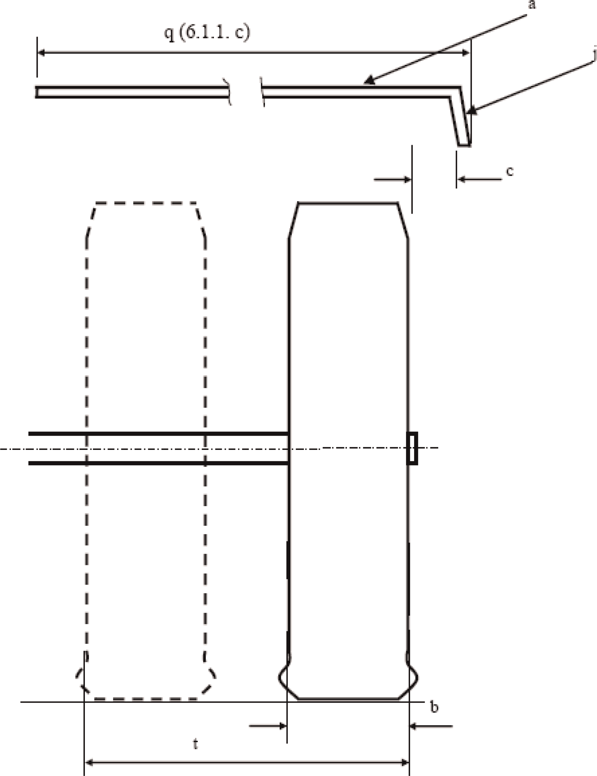

Not: Ölçüler, bu Ek’in Kısım 2, 4.8.1.1.(c) bendinde açıklanmıştır.

Şekil 1b - Dış saçağın örnek ölçümü

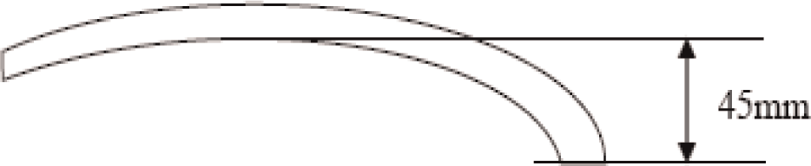

Şekil 2 - Çamurluğun ölçüleri ve dış saçak

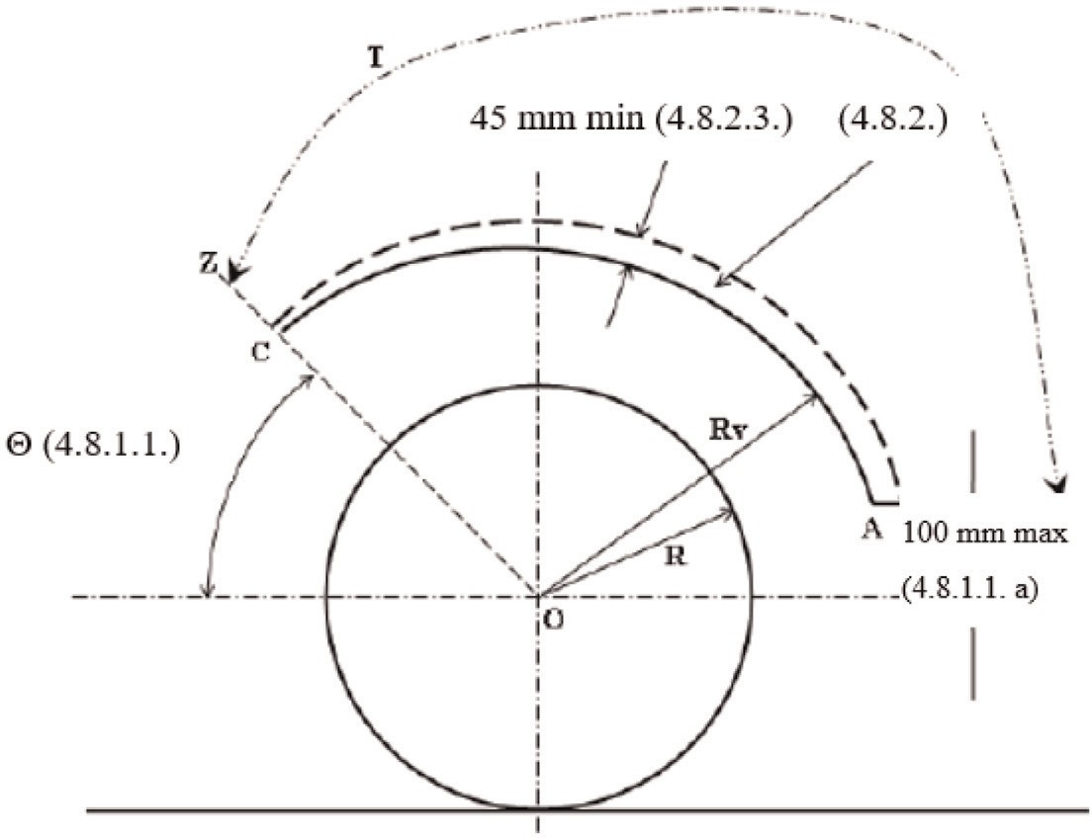

Not:
- Parantez içindeki ifadeler, bu Ekin, Kısım 2, 4.8.2., 4.8.2.3., 4.8.1.1. ve 4.8.1.1.(a). maddelerine karşılık gelir.
- T: çamurluğun uzantısı.

Şekil 3 - Çamurluğun ve yağmur kanadının konumu

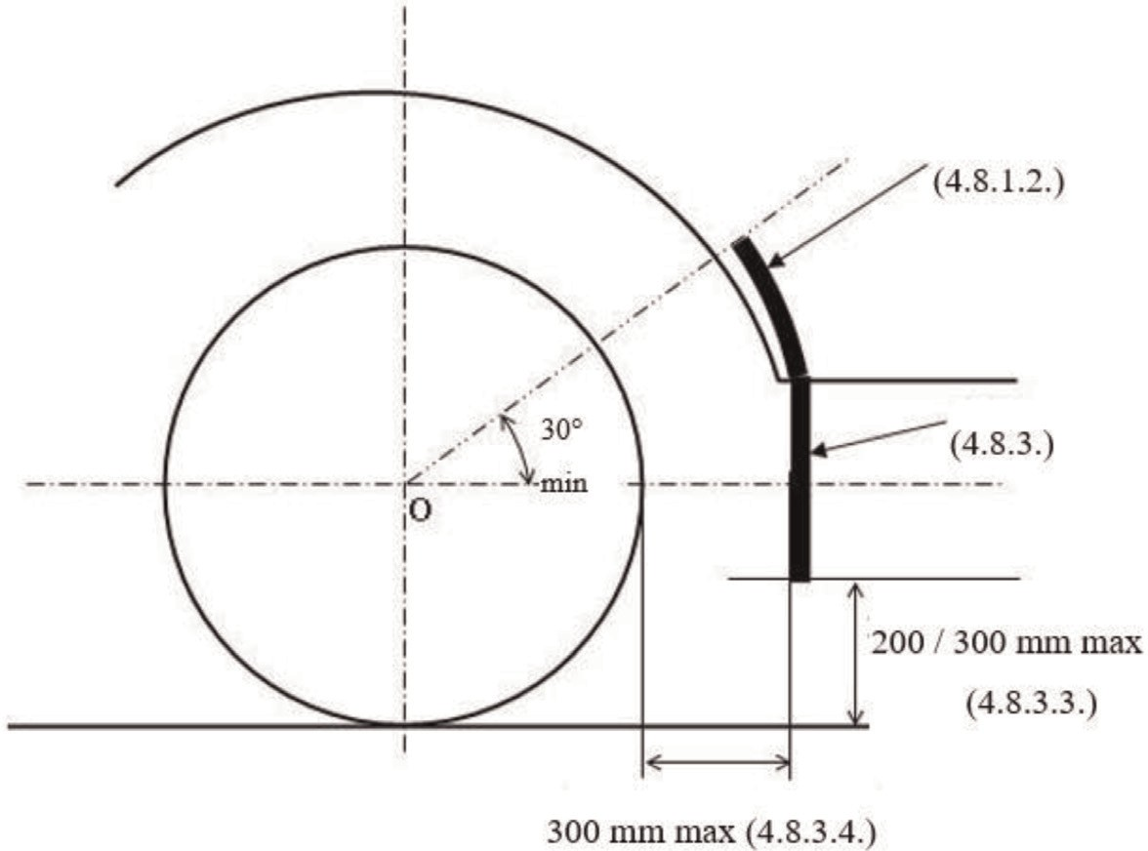

Not: Parantez içindeki ifadeler, bu Ekin, Kısım 2, 4.8.1.2., 4.8.3. ve 4.8.3.3.maddelerine karşılık gelir.

Şekil 4 - Çoklu dingiller için enerji emici tip paçalık tertibatları içeren bir paçalık sisteminin (çamurluk, yağmur kanadı, dış saçak) düzeneğini gösteren diyagram

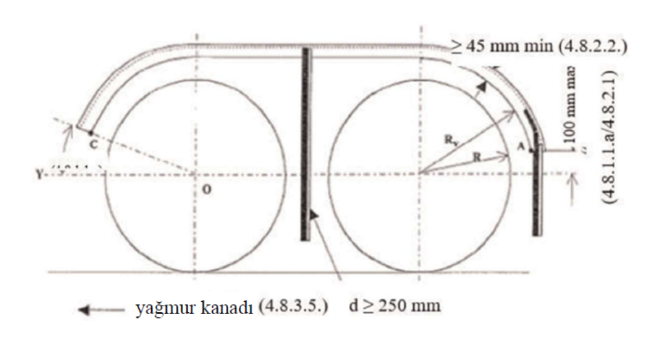

Şekil 5 - Yönlendirilemeyen veya kendinden yönlenen tekerleklerle donatılmış dingiller için enerji emici paçalık tertibatları içeren paçalık sisteminin düzeneğini gösteren diyagram
(Bu Ekin, Kısım 2, 4.7.2. ve 4.9.maddeleri)
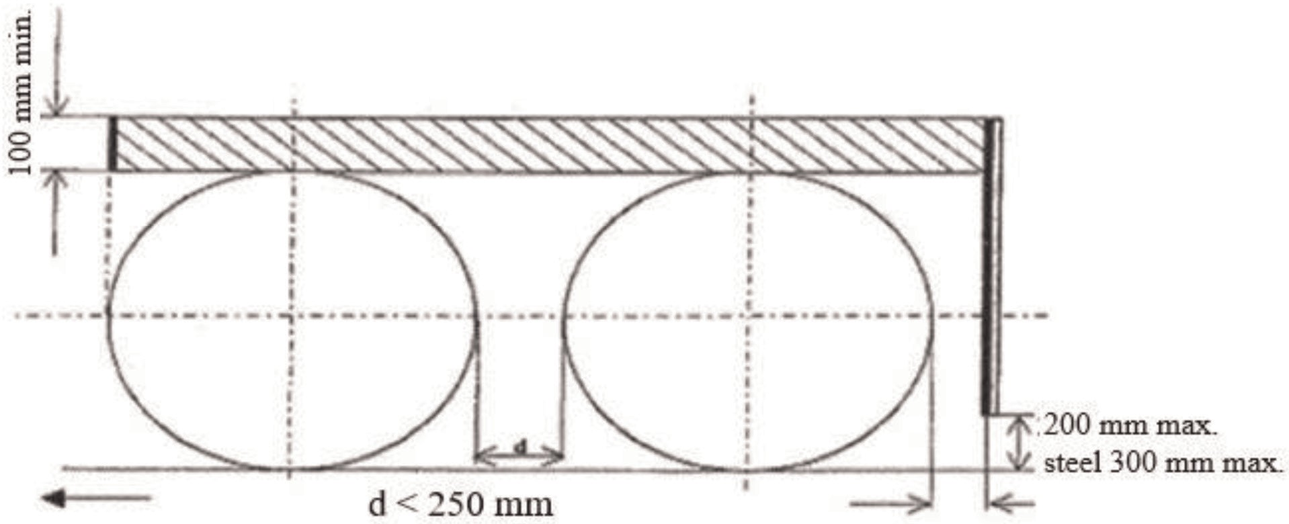

- Lastikler arası mesafesi 250 mm’den az olan çoklu dingiller

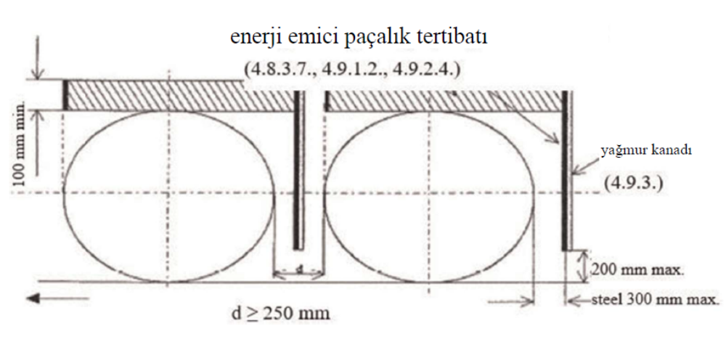
- Lastikler arası mesafesi 250 mm’den az olmayan tek veya çoklu dingiller

Şekil 6 - Yönlendirilen, kendinden yönlenen ve yönlendirilemeyen tekerleklere donatılmış dingiller için hava/su ayırıcılı paçalık tertibatları içeren paçalık sisteminin düzeneğini gösteren diyagram

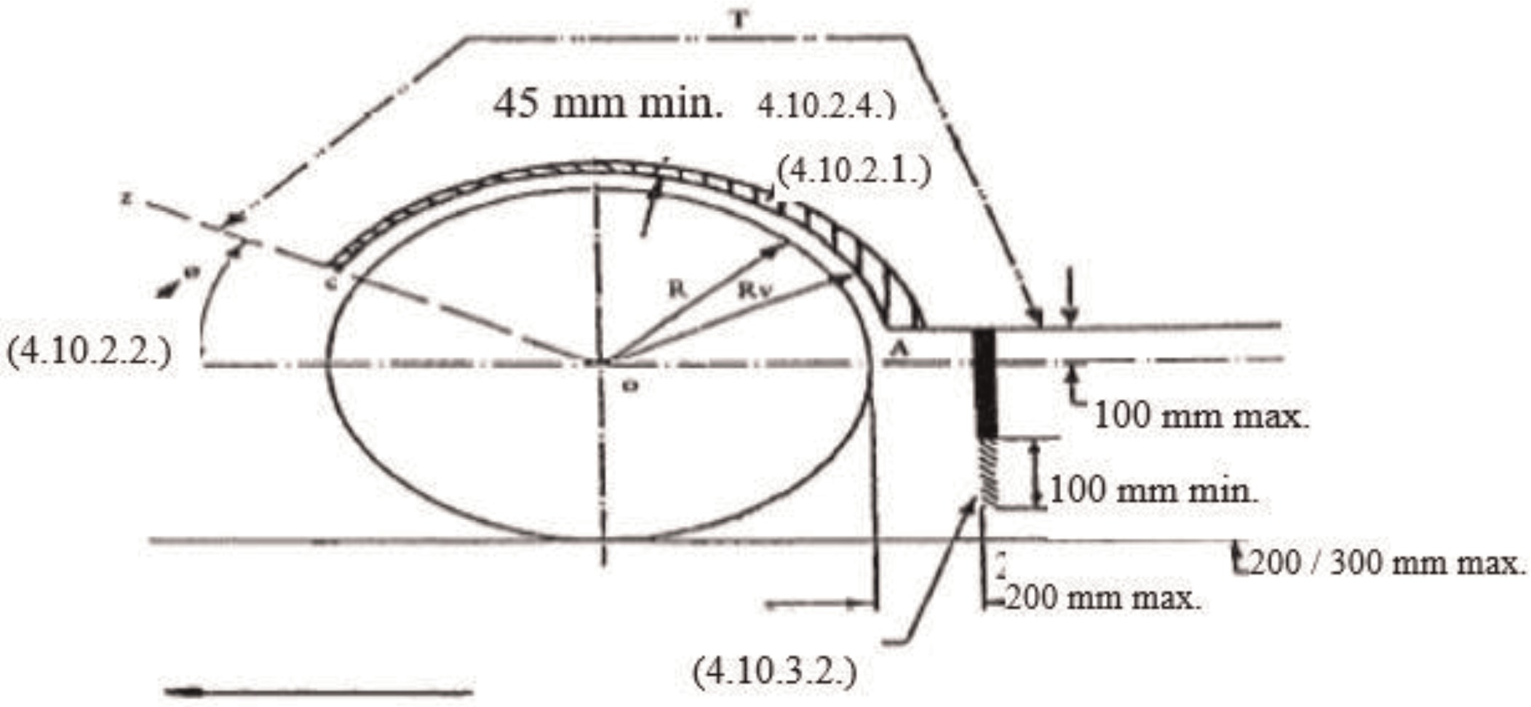

Not:
- Parantez içindeki ifadeler, bu Ek, Kısım 2’deki maddelere karşılık gelir.
- T: çamurluğun uzantısı

Şekil 7 - Çoklu dingiller için lastikler arasındaki mesafe 300 mm’yi geçmediğinde paçalık tertibatları (çamurluk, yağmur kanadı, dış saçak) içeren paçalık sisteminin düzeneğini gösteren diyagram
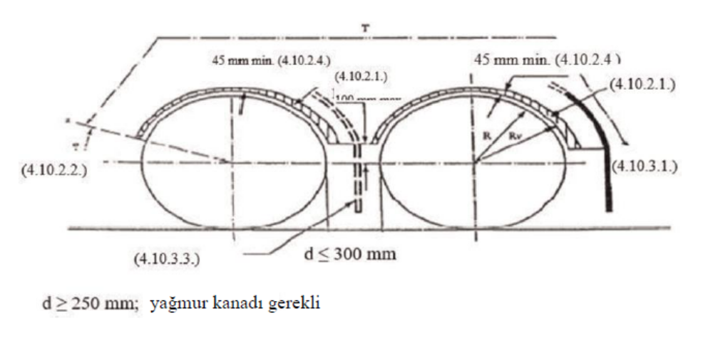

Not:
- Parantez içindeki ifadeler, bu Ek, Kısım 2’deki maddelere karşılık gelir.
- T: çamurluğun ölçüsü

Şekil 8 - Enerji emici tip paçalık tertibatları test düzeneği
(Bu Ek, Kısım 2, 3.1.2.madde)

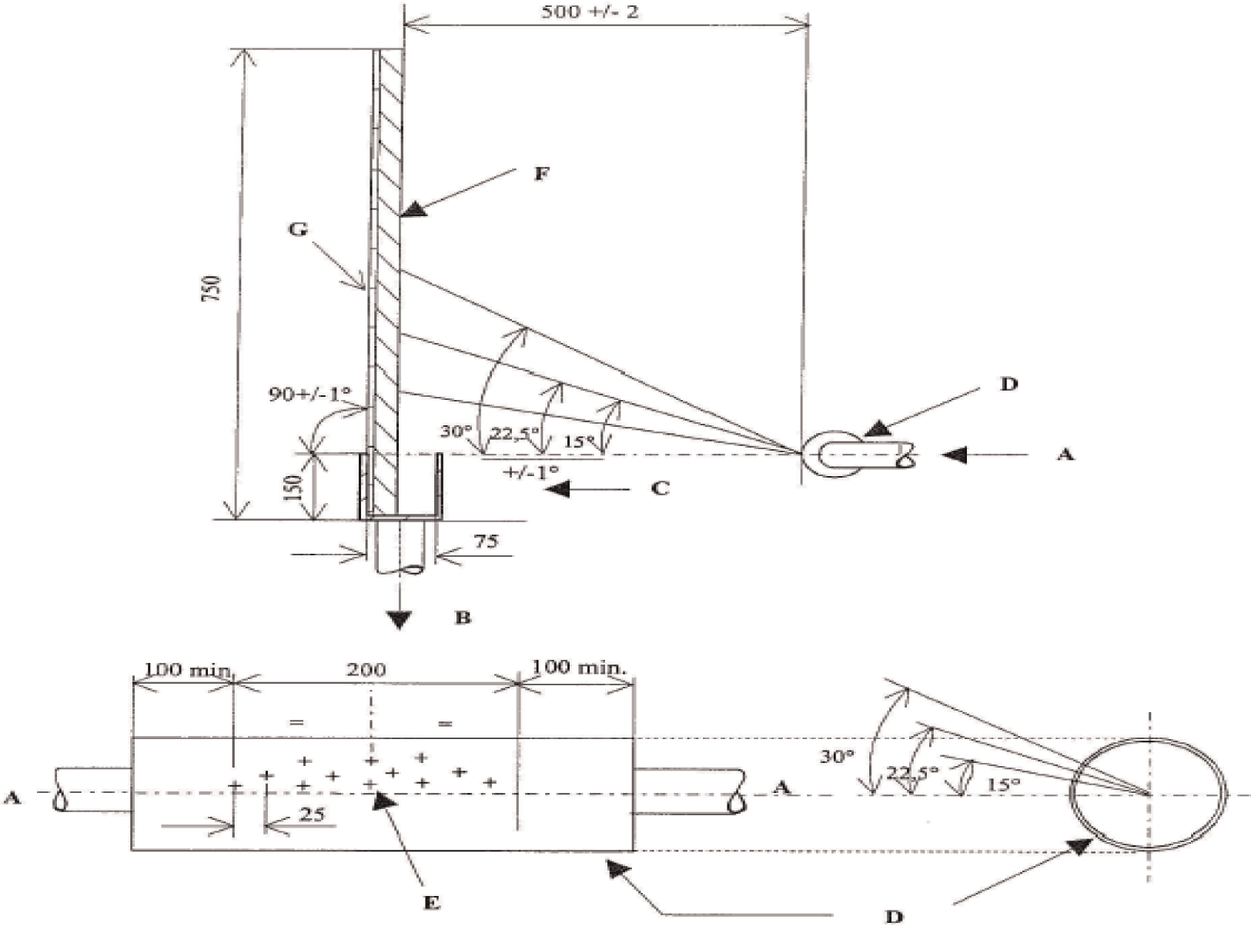

Not:
A = pompadan sağlanan su

B = toplayıcı tanka doğru akış

C = iç boyutu 500 (+ 5/– 0) mm uzunluğunda ve 75 (+ 2/– 0) mm genişliğinde olan toplayıcı

D = dış çapı 54mm, cidar kalınlığı 1.2 (+/– 0,12) mm, iç ve dış yüzey pürüzlülüğü Ra 0,4 ila 0,8 μm arasında paslanmaz çelik boru

E = çapaksız düzgün kenarlı, radyal delinmiş, 12 silindirik delik. Tüpün içinden ve dışından ölçülen çapları 1,68 (+ 0,010/– 0) mm olan

F = 500 (+ 0/-5) mm genişliğindeki teste tabi tutulacak numune
G = katı düz plaka
Tüm doğrusal ölçümler milimetre olarak gösterilmektedir.

Şekil 9 - Hava/su ayırıcı tip paçalık tertibatları test düzeneği
(Bu Ek, Kısım 2, 3.2.2. madde)

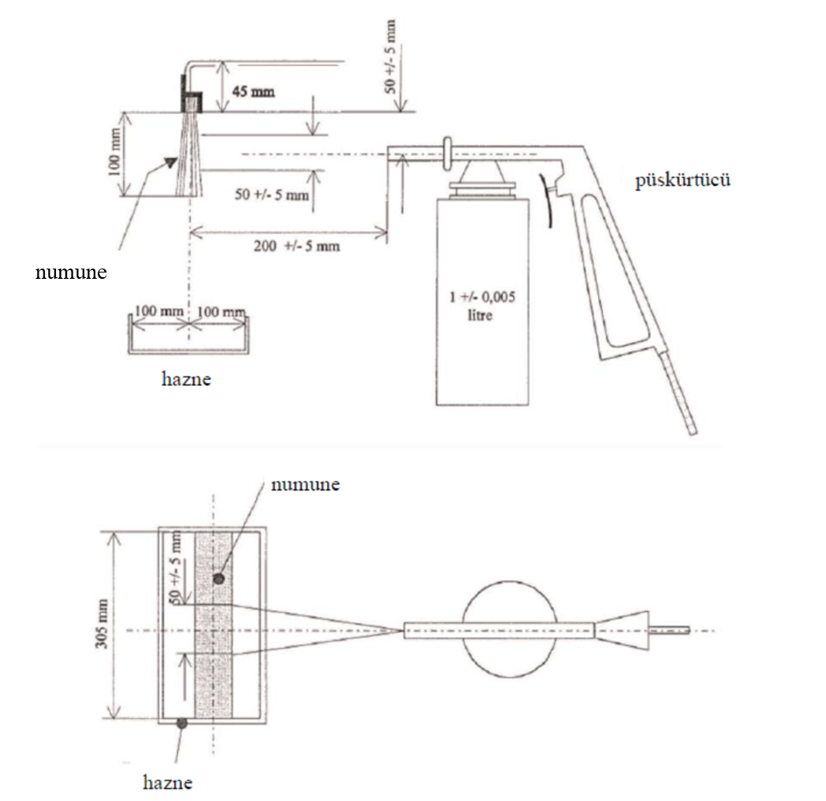

KISIM 3

Bölüm A
AB TİP ONAY BELGESİ (ARAÇ SİSTEMİ)
En son (AB) …/… Sayılı Yönetmelik ile değiştirilen, AB/2021/535 Yönetmeliğinin VIII. Ekinde belirtilen gerekliliklere uygun olarak, paçalık sistemleri ile ilgili olarak bir araç tipine tip onayının verilmesi/kapsamının genişletilmesi/reddedilmesi/geri çekilmesi (¹) ile ilgili bilgilendirme
AB Tip Onay Belgesi Numarası:
Kapsam genişletme/Ret/Geri çekme nedeni (¹) :
KESİM I
(AB/2020/683 Yönetmeliğinin Ek- III’ünde verilen Model B şablonunun I. Bölümü uyarınca tamamlanmalıdır)
KESİM II
(AB/2020/683 Yönetmeliğinin Ek- III’ünde verilen Model B şablonunun II. Bölümü uyarınca tamamlanmalıdır)

EKLENTİ

…….. numaralı AB Tip Onayı Belgesine
- Ek Bilgi
  - Paçalık tertibatlarının özellikleri (tip, kısa açıklama, ticari marka veya isim, aksam tipi onay numarası/numaraları):
5. Açıklamalar (varsa)

- Uygulanmadığı durumlarda siliniz.

Bölüm B
AB TİP ONAY BELGESİ (AYRI TEKNİK ÜNİTE)
En son (AB) …/… Sayılı Yönetmelik ile değiştirilen, AB/2021/535 Yönetmeliğinin VIII. Ekinde belirtilen gerekliliklere uygun olarak, paçalık sistemleri ile ilgili olarak bir ayrı teknik ünite olarak tip onayının verilmesi/uzatılması/reddedilmesi/geri çekilmesi (²) ile ilgili bilgilendirme
AB Tip Onay Belgesi Numarası:
Kapsam genişletme/Ret/Geri çekme nedeni (²) :
KESİM I
(AB/2020/683 Yönetmeliğinin Ek- III’ünde verilen Model C şablonunun I. Bölümü uyarınca tamamlanmalıdır)
KESİM II
(AB/2020/683 Yönetmeliğinin Ek- III’ünde verilen Model C şablonunun II. Bölümü uyarınca tamamlanmalıdır)

EKLENTİ

…….. numaralı AB Tip Onayı Belgesine

- Ek Bilgiler
  - Tertibatın çalışma prensibi: enerji emme / hava / su ayırıcı(separatör) (²):
  - Paçalık tertibatlarının özellikleri (tip, kısa tanım, ticari marka veya isim, sayısı/sayıları):
5. Açıklamalar (varsa):

- Uygulanmadığı durumlarda siliniz.

Bölüm C: PAÇALIK SİSTEMLERİ İLE İLGİLİ OLARAK AYRI TEKNİK ÜNİTE AB TİP ONAY İŞARETİ
- AB/2018/858 Yönetmeliğinin 38(2). maddesinde atıfta bulunulan ayrı teknik üniteler tip onayı işareti aşağıdakileri içerir:
  - Küçük “e” harfini çevreleyen bir dikdörtgen ve ardından tip onayı veren Devlete ait AB aksam veya ayrı teknik ünite tip onayı verilmiş ayırt edici numara aşağıdaki tabloya göre olmalıdır:

1 | Almanya |  | 20 | Polonya
2 | Fransa |  | 21 | Portekiz
3 | İtalya |  | 23 | Yunanistan
4 | Hollanda |  | 24 | İrlanda
5 | İsveç |  | 25 | Hırvatistan
6 | Belçika |  | 26 | Slovenya
7 | Macaristan |  | 27 | Slovakya
8 | Çek Cumhuriyeti |  | 29 | Estonya
9 | İspanya |  | 32 | Letonya
12 | Avusturya |  | 34 | Bulgaristan
13 | Lüksemburg |  | 36 | Litvanya
17 | Finlandiya |  | 37 | Türkiye
18 | Danimarka |  | 49 | GKRY
19 | Romanya |  | 50 | Malta

  - Dikdörtgenin etrafında, bu ayrı teknik ünitenin uyduğu gereksinimleri düzenleyen değişiklik serisine verilmiş olan sıra numarasını (mevcutta “00”) belirten iki rakamdan sonra boşluk ve AB/2018/858 Yönetmeliğinin Ek-IV’inin 2.4.maddesinde atıfta bulunulan beş basamaklı sayı gelmelidir.

- Ayrı teknik ünite için AB tip onayı işareti paçalık tertibatına silinmeyecek ve aynı zamanda, tertibat bir araca montajı yapılmış olsa bile açıkça ve kolayca okunabilir bir şekilde yazılır.

- Ayrı teknik ünite AB tip onayı işaretinin bir örneği aşağıda Şekil 1’de gösterilmiştir.

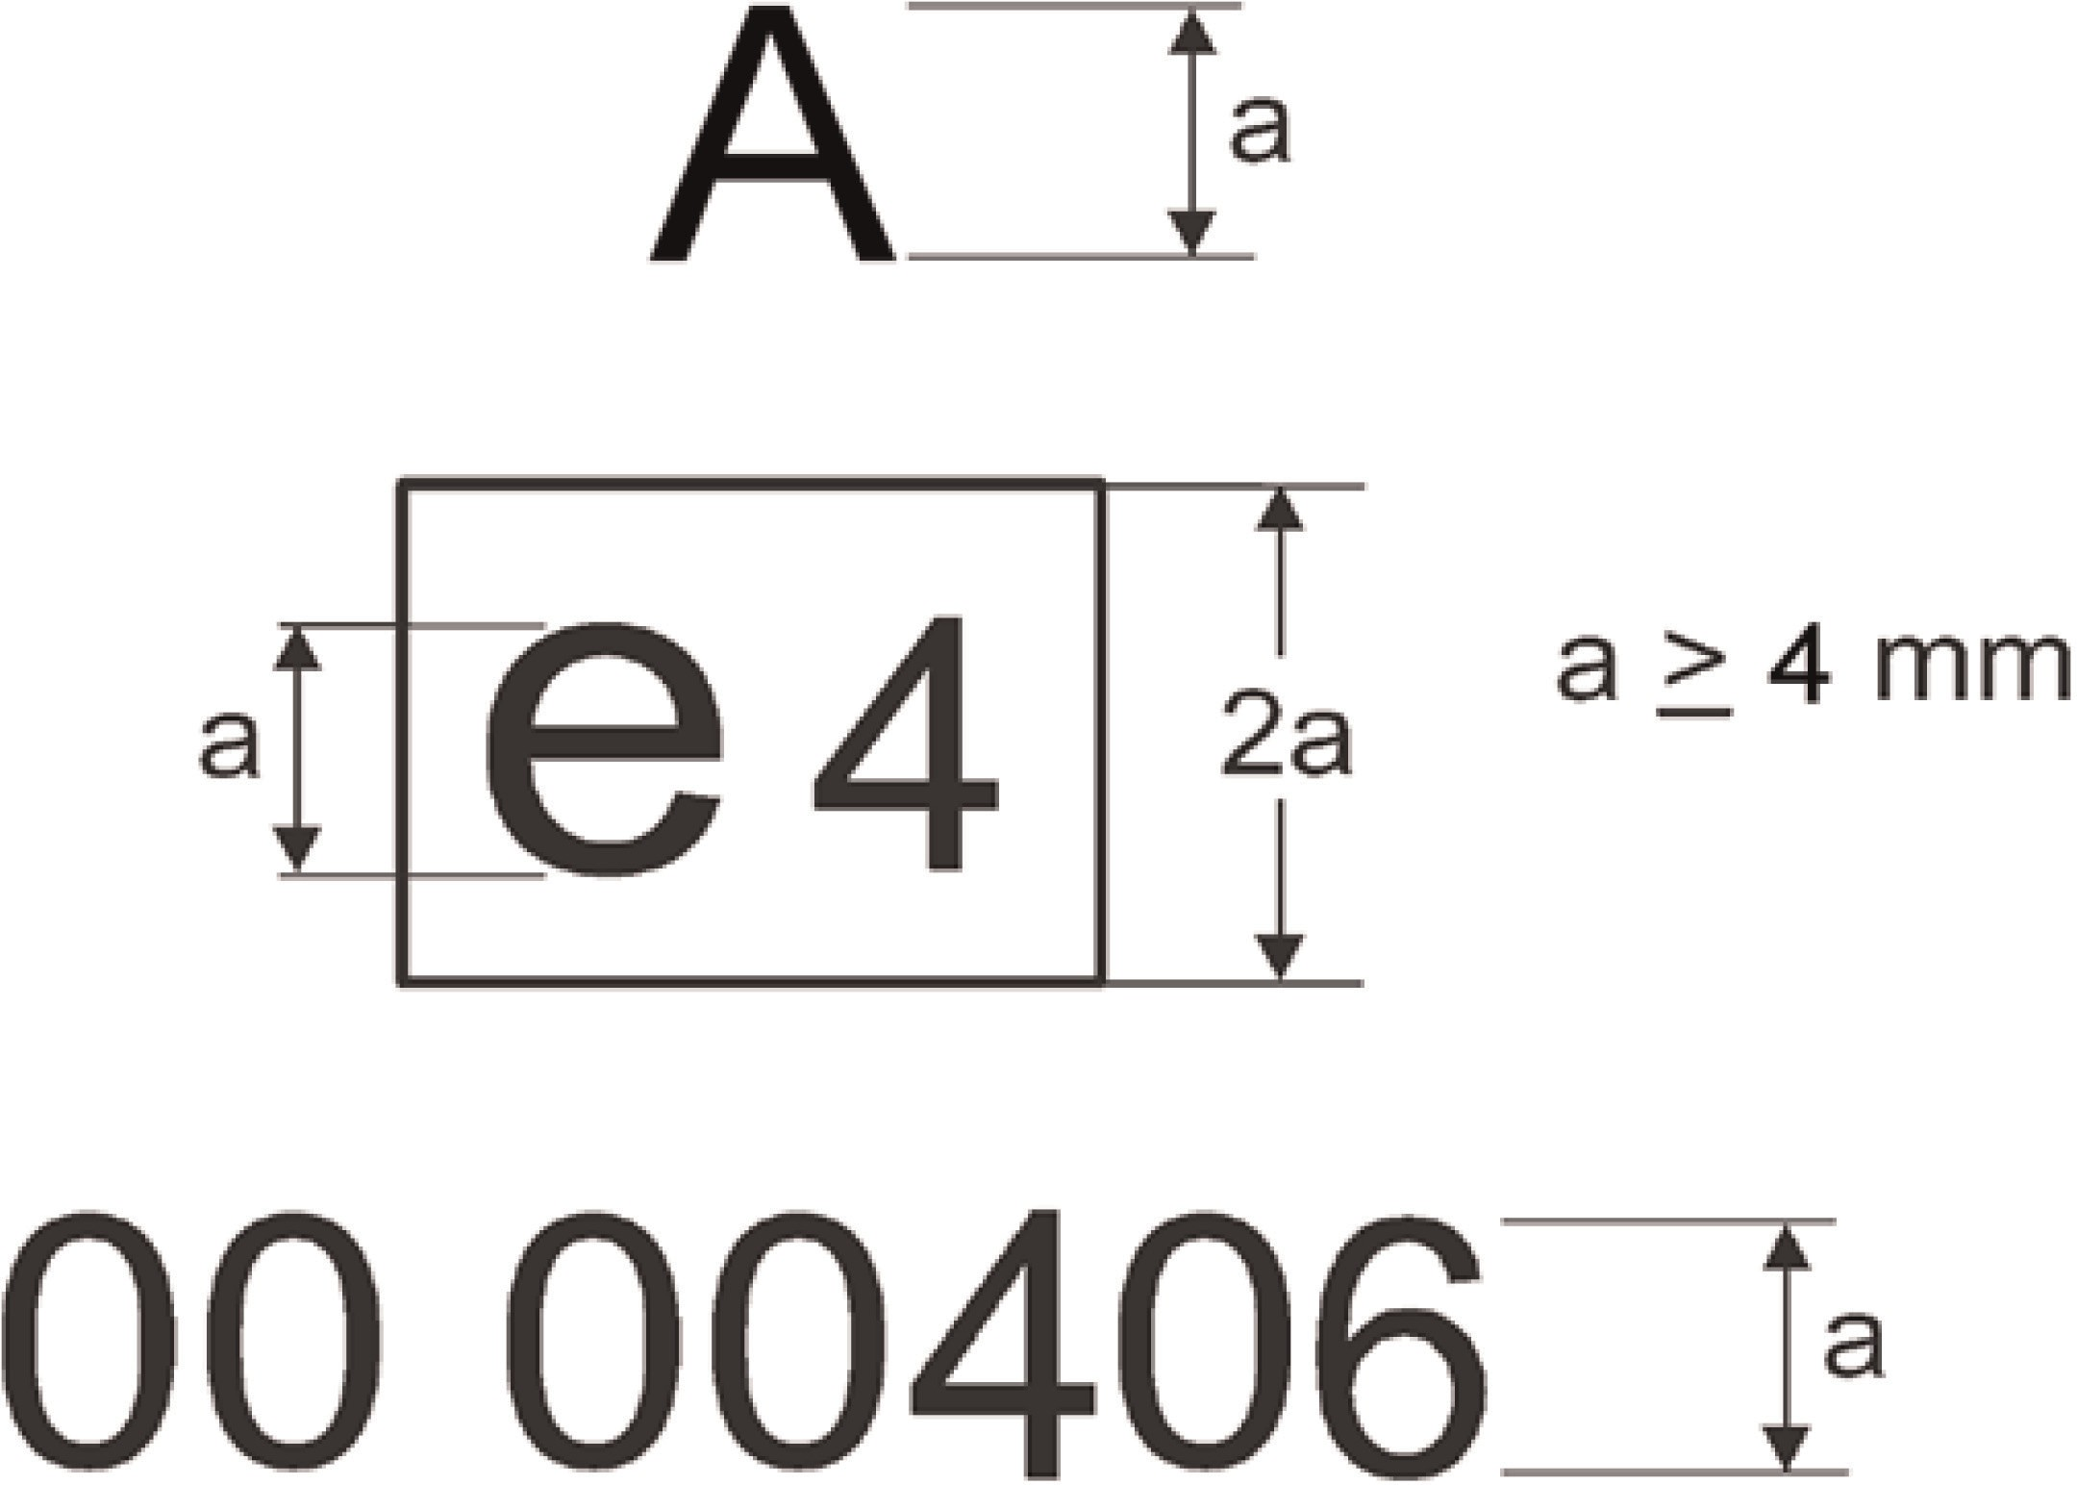
Şekil 1- Ayrı teknik ünite AT tip onayı işareti örneği

Açıklayıcı Not:
AB ayrı teknik ünite tip onayı 00406 numarası altında Hollanda tarafından verilmiştir. İlk iki “00” hanesi ayrı teknik ünitenin bu Yönetmeliğe göre onaylanmış olduğunu belirtmektedir.

EK-IX
VİTES DEĞİŞTİRME GÖSTERGELERİ (GSI)

KISIM 1: Motorlu araçların, vites değiştirme göstergeleri ile ilgili AB Tip Onayına ilişkin bilgi dokümanı. (GSI)
MODEL
Bir aracın, vites değiştirme göstergeleri ile ilgili AB Tip Onayına ilişkin …. numaralı bilgi dokümanı.

Aşağıdaki bilgiler içindekiler listesini de içerecek şekilde üç suret halinde sağlanmalıdır. Çizimler veya resimler, uygun ölçekte ve yeterli ayrıntıda A4 boyutunda veya A4 formatında bir klasörde sunulmalıdır. Varsa ayrıntılı detayları gösteren fotoğraflar bulunmalıdır.
28/12/2021 tarihli ve 31703 sayılı Resmî Gazete’de yayımlanan Hafif Yolcu ve Ticari Araçlardan Çıkan Emisyonlar (Euro 5 ve Euro 6) Bakımından ve Araç Tamir ve Bakım Bilgilerine Erişim Konusunda Motorlu Araçların Tip Onayı ile İlgili Uygulama Usul ve Esaslarına İlişkin SGM-2021/29 sayılı Tebliğin Ek-I’ine ait 3. İlave’nin 0., 3. ve 4. maddelerinde belirtilen bilgiler.

0.
0.1.
0.2.
0.2.1.
0.3.
0.3.1.
0.4.
0.5.
0.8.
0.9.
4.
4.11.
4.11.1.
4.11.2.
4.11.3.
4.11.4.
4.11.5.
4.11.6.
Açıklayıcı Not:
Bu bilgi dokümanı, AB/2020/683 Yönetmeliğinin Ek-I’inde belirtilen şablona dayanmaktadır ve bu şablonda tanımlandığı gibi yukarıda listelenen nokta numaraları altındaki ilgili bilgilerle doldurulmalıdır.

İLAVE

MODEL
İmalatçının vites değiştirme göstergesinin şartlarına uygunluk belgesi
(İmalatçı):
(İmalatçının adresi):

İşbu belgenin Ekinde sıralanan araç tiplerinin, vites değiştirme göstergeleri ile ilgili olarak [bu Yönetmeliğin] […] hükümlerine uygun olduğunu onaylamaktadır

[…yer]’de
[……tarih] ‘te [İmza] [Unvan]

Ekler:
— Belgenin geçerli olduğu araç tiplerinin listesi

KISIM 2: Teknik Özellikler

- Bu Ek’in amaçları doğrultusunda aşağıdaki tanımlar geçerli olmalıdır:
  - “manuel şanzıman (vites kutusu)”, sürücünün sadece belirli bir vites geçiş stratejisini önceden seçebileceği veya sürüş için mevcut vites sayısını sınırlayabileceği ve gerçek vites geçişinin belli sürüş alışkanlıklarına göre sürücünün kararının bağımsız olarak başlatılacağı sistemleri kapsamayan, fiziksel uygulamadan bağımsız olarak daima sürücü hareketinin anlık sonucunda, viteslerin bazıları veya tamamı arasındaki vites değişimi yapılan bir modda çalıştırılabilen vites kutusu anlamına gelir;

  - ‘aracın çalışma modu”, en azından iki ileri vites arasında geçiş olabilecek bir araç durumu anlamına gelir;

  - “manuel modu”, tüm veya bazı vitesler arasındaki geçişin daima, sürücünün bir hareketinin anlık sonucu olduğu aracın bir çalışma modu anlamına gelir;

  - “egzoz borusu emisyonları”, 21/4/2009 tarihli ve 27207 sayılı Resmî Gazete’de yayımlanan Hafif Yolcu ve Ticari Araçlardan Çıkan Emisyonlar (Euro 5 ve Euro 6) Bakımından Motorlu Araçların Tip Onayına İlişkin (AT) 715/2007 Yönetmeliğinin 3.maddesinin altıncı fıkrasında tanımlanan egzoz emisyonları anlamına gelir.

- Genel hükümler
  - Bu Kısımda belirtilen gereklilikler, aşağıdaki gerekliliklere uyan M₁ kategorisi motorlu araçlara uygulanır:

    - Araçlar manuel olarak çalıştırılan bir vites kutusu ile donatılmışsa;

    - Referans kütlesi 2610 kg'ı aşmayan ya da (AT) 715/2007 Yönetmeliğinin 2(2).maddesi uyarınca tip onayı verilen araçlar.

  - (AT) 715/2007 Yönetmeliğinin 3. maddesinin (2)(c) bendinde tanımlandığı gibi 2.1.maddede belirtilen gereklilikler “belirli sosyal ihtiyaçları karşılamak için tasarlanmış araçlar" için geçerli değildir.

  - GSI ile donatılmış bir aracın AB tip onayı başvurusunda bulunurken, imalatçı:

    - 7.1 maddenin son paragrafında belirtildiği gibi analitik olarak belirlenen GSI vites değiştirme noktalarını tip onay kuruluşuna sunacak; veya

    - 7. maddede açıklanan test amaçları için onaylanacak araç tipini temsil eden bir aracı tip onay testlerini yapmaktan sorumlu teknik servise sağlamalıdır.

- Manuel (elle çalıştırılan) şanzıman kutusunun değerlendirilmesi
En az bir manuel moda sahip olan herhangi bir şanzıman, ilgili modda, vitesler arasında otomatik değişiklik olmadığında, bu değişikliklerin yalnızca yüksek motor devirlerinde güç aktarma organını korumak için aşırı koşullar altında meydana geldiği durumlar hariç, motorun durmasını önlemek için manuel olarak çalıştırıldığı kabul edilecek olup bu değişiklikler aracın çalışmasını optimize etmek için gerçekleşmez.

- Vites değiştirme göstergesinin (GSI) görünüm özellikleri

  - Vites değiştirme tavsiyesi, ayırt edilebilir görsel bir işaretle gösterilir; örneğin vitesi büyütmek/küçültmek gerektiği açıkça gösterilir veya sürücünün geçmesi gereken vitesi belirten bir sembol olur. Görünür işaretin yanı sıra, güvenlikten ödün verilmediği takdirde sesli işaretler dahil olmak üzere başka işaretler de kullanılabilir.

  - Vites değiştirme göstergesi, aracın güvenli çalışması için zorunlu olan veya güvenli çalışmasını destekleyen herhangi bir sayacın, kumandanın veya göstergenin çalışmasına müdahale etmez veya bu sayılanların çalışmasını engellemez. 4.3.maddeye bağlı kalmaksızın sinyal, sürücünün dikkatini dağıtmayacak ve aracın düzgün ve güvenli kullanılmasına müdahale etmeyecek şekilde tasarlanır.

  - Vites değiştirme göstergesi, 121 sayılı BM Regülasyonunun 5.1.2. paragrafına uygun şekilde yerleştirilir. Vites değiştirme göstergesinin tasarımı, aracın üzerinde bulunan bir başka sayaç, kumanda veya gösterge ile karıştırılamayacak şekilde olur.

  - Vites değiştirme göstergesi işaretlerini göstermek için bir bilgi, gösterge tertibatı kullanılabilir. Ancak bu işaretlerin sürücü tarafından açıkça görülebilir ve ayırt edilebilir olması için diğer işaretlerden yeterince farklı olması gereklidir.

  - İstisnai durumlarda geçici olarak vites değiştirme göstergesi işareti, otomatik olarak iptal edilmiş olabilir veya devre dışı bırakılabilir. Bu tür durumlar, çekiş veya kararlılık kontrol sistemlerinin aktivasyonu, sürücü yardım sistemlerinden veya aracın arızasıyla ilgili olaylardan kaynaklanan geçici göstergeler dahil olmak üzere aracın güvenli çalışmasını veya bütünlüğünü tehlikeye düşürebilecek koşullar yaratabilir. Olağanüstü koşulların sona ermesini takiben 10 saniyelik veya özel teknik veya davranışsal nedenlerden dolayı gerekli ise daha uzun bir süre içinde vites değiştirme göstergesi normal çalışmasına yeniden başlar.

- Tüm manuel modlar için geçerli vites değiştirme göstergesinin işlevsel şartları
  - 5.2. ve 5.3. maddelerde öngörülen şartlar dikkate alındığında; önerilen vitesle yapılacak yakıt tüketiminin, mevcut vitesle yapılan yakıt tüketiminden daha az olacağı tahmin edilirse vites değiştirme göstergesi vitesin değiştirilmesini önermelidir.

  - Vites değiştirme göstergesi, makul seviyede öngörülebilir sürüş koşulları altında optimum yakıt verimliliği sağlayacak bir sürüş tarzını teşvik edecek şekilde tasarlanır. Temel amacı, sürücü vites değiştirme göstergesi işaretlerine uyduğunda yakıt tüketimini asgariye indirmektir. Bununla beraber, düzenlemeye tabi egzoz emisyonları, vites değiştirme göstergesi işaretine uyulduğunda bir önceki duruma göre orantısız bir artış gösteremez. Buna ek olarak, vites değiştirme göstergesi stratejisinin takip edilmesi, soğuk başlatma sonrasındaki katalizörlerde olduğu gibi kirlilik kontrol tertibatlarının zamanında çalışması üzerinde olumsuz bir etkiye sahip olmaz. Bu amaçla araç imalatçıları vites değiştirme göstergesi stratejisinin en azından kararlı araç hızında, aracın düzenlemeye tabi egzoz emisyonları üzerindeki etkisini tanımlayan teknik belgeleri Onay Kuruluşuna verirler.

  - Vites değiştirme göstergesi işaretine uyulması aracın güvenli çalışmasından ödün vermemelidir. Örneğin; motorun teklemesine, motor freninin yetersiz olmasına veya çok güç gerektiğinde motor torkunun yetersiz kalmasına neden olmamalıdır.

- Sağlanacak bilgiler
  - İmalatçı, aşağıdaki bilgileri iki kısım halinde Onay Kuruluşuna temin etmelidir:

    - Talep edilmesi halinde ilgili taraflara verilebilecek “resmi dokümantasyon” paketini;

    - Tamamen gizli kalması gereken “genişletilmiş bilgi paketini”.

    - Resmi bilgi paketi aşağıdakileri içermelidir:

      - Vites değiştirme göstergesi ile ilgili, araç tipinin bir parçası olarak araçlara takılı olan vites değiştirme göstergelerinin tüm görünümlerinin tanımı ve bu görünümlerin 5.maddede belirtilen şartlara uygunluğuna dair deliller;

      - vites değiştirme göstergesinin, sürücüye, 5.maddede belirtilen şartlara uyması için zamanında ve anlamlı vites değiştirme tavsiyelerinde bulunmakta etkili olduğunu yeterince ispatlayacak veri veya mühendislik değerlendirmesi formatındaki deliller (örneğin; modelleme verileri, emisyon veya yakıt tüketim haritaları, emisyon testleri gibi).

      - Araçla beraber verilen kullanıcı kılavuzunun vites değiştirme göstergesi bölümünde vites değiştirme göstergesinin amacına, kullanımına ve işlevlerine dair bir açıklama.

    - Genişletilmiş bilgi paketi, özellikle fonksiyonel özellikleri olmak üzere vites değiştirme göstergesinin tasarım stratejisini içerir.

    - Bu Yönetmeliğin 13. maddesinin hükümlerine bağlı kalmaksızın, genişletilmiş bilgi paketi Onay Kuruluşu ile imalatçı arasında tamamen gizli kalır. Onay Kuruluşu tarafından veya Onay Kuruluşunun takdirine göre imalatçı tarafından saklanabilir. Bilgi paketinin imalatçı tarafından saklanması halinde, Onay Kuruluşu paketi inceledikten ve onayladıktan sonra tanımlar ve tarih atar. Onay sırasında veya onayın geçerlilik süresi içinde herhangi bir zamanda Onay Kuruluşunun incelemesine açık olur.

- Vites Değiştirme Göstergesi ile tavsiye edilen vites değiştirme noktalarının yakıt ekonomisi üzerindeki etkisi 7.1 ve 7.5. maddelerde belirtilen prosedüre uygun olmalıdır.
  - Vites değiştirme göstergesinin vites büyütmeyi tavsiye ettiği araç hızlarının tespit edilmesi.

Bu test, 8.maddede tarif edilen hız profiline göre, şasi dinamometresi üzerindeki ısıtılmış bir araç üzerinde yapılır. Vitesleri büyütmek için vites değiştirme göstergesi tarafından verilen tavsiyeye uyulur ve vites değiştirme göstergesinin vites değiştirilmesini tavsiye ettiği araç hızları kaydedilir. Bu test, üç kez tekrarlanır.

V^{n}_{GSI}, yapılan 3 testten belirlenmiş olan, vites değiştirme göstergesinin n (n = 1, 2, ..., #g) vitesini n+1 vitese büyütmeyi tavsiye ettiği ortalama hızı gösterir ve #g ise aracın ileri vites sayısını gösterir. Bu amaçla, sadece azami hıza ulaşılmasından önceki aşamadaki vites değiştirme göstergesi vites talimatları dikkate alınır ve yavaşlama sırasındaki herhangi bir vites değiştirme göstergesi talimatı dikkate alınmaz.

Hesaplama yapılması için V⁰_{GSI,} 0 km/sa ayarlanır ve V^{#g}_{GSI} ise 140 km/sa veya azami araç hızına (hangisi daha küçükse) ayarlanır. Aracın 140 km/sa ulaşamaması halinde araç Şekil I.1’deki hız profiline yeniden kavuşuncaya kadar azami hızda kullanılır.

Alternatif olarak imalatçı, tavsiye edilen vites değiştirme göstergesi vites hızlarını, 6.1.madde uyarınca verilmiş genişletilmiş bilgi paketinde yer alan vites değiştirme göstergesi algoritmasına dayanarak analitik şekilde tespit edebilir.

  - Standart vites değiştirme noktaları.

V^{n}_{std}, tipik bir sürücünün vites değiştirme göstergesi tavsiyesi olmadan n vitesini n+1 vitesine büyüteceği varsayılan hızı gösterir. Tip 1 emisyon testinde (¹) tanımlanan vites değiştirme noktalarına dayanarak aşağıdaki standart vites değiştirme hızları tanımlanır:
V⁰_{std}=0 km/sa;
V¹_{std}=15 km/sa;
V²_{std}=35 km/sa;
V³_{std}=50 km/sa;
V⁴_{std}=70 km/sa;
V⁵_{std}=90 km/sa;
V⁶_{std}=110 km/sa;
V⁷_{std}=130 km/sa;
V⁸_{std}= V^{#g}_{GSI};
V^{n}_{min} aracın, motor teklemeden n vitesinde sürülebileceği asgari araç hızını ve V^{n}_{max}’da aracın, motora zarar vermeden n vitesinde sürülebileceği azami araç hızını gösterir.

Bu listeden alınan V^{n}_{std}, V^{n+1}_{min}’den küçükse o zaman V^{n}_{std}, V^{n+1}_{min} olacak şekilde ayarlanır. Bu listeden alınan V^{n}_{std}, V^{n}_{max}’den büyükse o zaman V^{n}_{std,} V^{n}_{max} (n = 1, 2, ..., #g – 1) olacak şekilde ayarlanır.

Bu prosedür ile tespit edilen V^{#g}_{std}, V^{#g}_{GSI}’den küçükse V^{#g}_{GSI} ’ye ayarlanır.

  - Yakıt tüketim hız eğrileri.

İmalatçı aracın yakıt tüketiminin, aşağıdaki kurallara göre n vitesi ile sürüş sırasında, sabit araç hızına işlevsel bağımlılığını Onay Kuruluşuna temin eder.

FC^{n}_{i} aracın n vitesi ile v_{i} = i × 5 km/sa-2,5 km/sa (‘i’ pozitif tam sayıdır) sabit araç hızında kullanıldığı sıradaki yakıt tüketimini kg/sa (saat başına kilogram) şeklinde gösterir. Bu veriler imalatçı tarafından her n (n = 1, 2, ..., #g) vitesi ve v^{n}_{min} ≤ v_{i} ≤ v^{n}_{max} için verilir. Bu yakıt tüketim değerleri, araç imalatçısının fiziksel bir test ile ya da onay kuruluşu ile imalatçı arasında kararlaştırılan uygun bir hesaplama örneği ile tespit edilebilecek gerçekçi bir sürüş durumuna karşılık gelen aynı ortam koşulları altında tespit edilir.

- 83 sayılı BM Regülasyonu, Ek 4a’da tanımlandığı gibi.

  - Araç hızının dağılımı.

Aşağıdaki dağılım aracın v hızı ile hareket ettiği P _{i} olasılığı için kullanılır ve buna göre v_{i} - 2,5 km/sa < v ≤ v_{i} + 2,5 km/sa (i = 1, ..., 28)

i | P_{i} |  | i | P_{i}
1 | 4,610535879 |  | 15 | 2,968643201
2 | 5,083909299 |  | 16 | 2,61326375
3 | 4,86818148 |  | 17 | 2,275220718
4 | 5,128313511 |  | 18 | 2,014651418
5 | 5,233189418 |  | 19 | 1,873070659
6 | 5,548597362 |  | 20 | 1,838715054
7 | 5,768706442 |  | 21 | 1,982122053
8 | 5,881761847 |  | 22 | 2,124757402
9 | 6,105763476 |  | 23 | 2,226658166
10 | 6,098904359 |  | 24 | 2,137249569
11 | 5,533164348 |  | 25 | 1,76902642
12 | 4,761325003 |  | 26 | 1,665033625
13 | 4,077325232 |  | 27 | 1,671035353
14 | 3,533825909 |  | 28 | 0,607049046

Aracın azami hızı i adımına, i <28, tekabül ettiğinde P_{i+1}’den P₂₈’ye kadar olan değerler P_{i}’ye eklenir.

  - Örnek yakıt tüketiminin tespit edilmesi
FC_{GSI} sürücü vites değiştirme göstergesi (GSI) tavsiyesini izlediğinde aracın yakıt tüketimini gösterir:
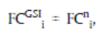
, burada 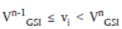 (n = 1, …, #g için) ve FC^{GSI}_{i} = 0 eğer

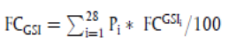
FC_{std} standart vites değiştirme noktaları kullanıldığında aracın yakıt tüketimini gösterir

FC^{std} = FC^{n} , burada V^{n-1} ≤ v < V^{n} (n = 1, …, #g için) ve FC^{std} = 0 eğer v ≥ V^{#g}
i i std i std i i GSI
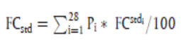
Örneklerin vites değiştirme göstergesi tavsiyesine uyulduğunda yakıt tüketimindeki nispi tasarruf aşağıdaki şekilde hesaplanır:
FC_{rel. Save} = (1 – FC_{GSI} / FC_{std}) * 100 %
  - Veri Kayıtları

Aşağıdaki bilgiler kaydedilir:

    - 7.1. maddeye göre tespit edilen V^{n}_{GSI} değerleri

    - İmalatçının 7.3. maddeye göre bildirdiği şekilde yakıt tüketim hız eğrsinin FC^{n}_{i} değerleri

    - 7.5. maddeye göre hesaplanan şekilde FC_{GSI}, FC_{std} ve FC_{rel. Save} değerleri

- 7.1. maddede belirtilen araç hızı profilinin tanımı

Sayısı | Çalışma | İvme | Hız | Kümülatif Süre
Çalışma |  | (m/sn²) | (km/sa) | (sn)
1 | Rölanti | 0 | 0 | 20
2 | Hızlanma | 1,1 | 0 – 31,68 | 28
3 | Hızlanma | 0,7 | 31,68 – 49,32 | 35
4 | Hızlanma | 0,64 | 49,32 – 79,27 | 48
5 | Hızlanma | 0,49 | 79,27 – 109,26 | 65
6 | Hızlanma | 0,3 | 109,26 – 128,70 | 83
7 | Hızlanma | 0,19 | 128,70 – 140,33 | 100
8 | Sabit durum | 0 | 140,33 | 105
9 | Yavaşlama | – 0,69 | 140,33 – 80,71 | 129
10 | Yavaşlama | – 1,04 | 80,71 – 50,76 | 137
11 | Yavaşlama | – 1,39 | 50,76 – 0 | 147
12 | Rölanti | 0 | 0 | 150
Bu hız profilinden sapılmasına ilişkin toleranslar 83 sayılı BM/AEK Regülasyonunun 6.1.3.4. maddesinde tanımlanmıştır.

Şekil I.1- 7.1. maddede belirtilen hız profilinin grafik gösterimi; kesiksiz çizgi: hız profili; kesikli çizgi: bu hız profilinden sapılmasına ilişkin toleranslar

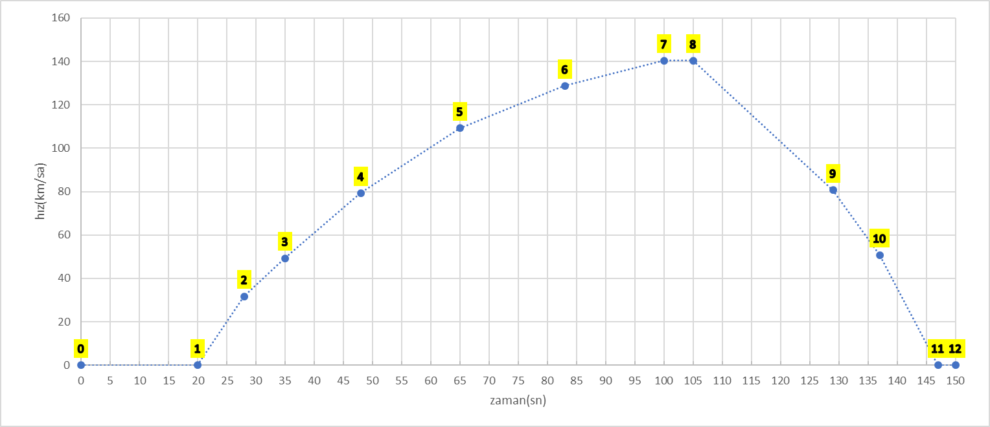

Aşağıdaki tablo hız profilini saniye bazında göstermektedir. Araç saatte 140 km/sa hıza ulaşamadığı durumlarda, yukarıdaki hız profiline yeniden uyulana kadar azami hızda kullanılır.

Zaman | Hız |  | Zaman | Hız |  | Zaman | Hız |  | Zaman | Hız
(sn) | (km/sa) |  | (sn) | (km/sa) |  | (sn) | (km/sa) |  | (sn) | (km/sa)
0 | 0 |  | 38 | 56,23 |  | 76 | 121,14 |  | 114 | 117,97
1 | 0 |  | 39 | 58,54 |  | 77 | 122,22 |  | 115 | 115,49
2 | 0 |  | 40 | 60,84 |  | 78 | 123,3 |  | 116 | 113
3 | 0 |  | 41 | 63,14 |  | 79 | 124,38 |  | 117 | 110,52
4 | 0 |  | 42 | 65,45 |  | 80 | 125,46 |  | 118 | 108,04
5 | 0 |  | 43 | 67,75 |  | 81 | 126,54 |  | 119 | 105,55
6 | 0 |  | 44 | 70,06 |  | 82 | 127,62 |  | 120 | 103,07
7 | 0 |  | 45 | 72,36 |  | 83 | 128,7 |  | 121 | 100,58
8 | 0 |  | 46 | 74,66 |  | 84 | 129,38 |  | 122 | 98,1
9 | 0 |  | 47 | 76,97 |  | 85 | 130,07 |  | 123 | 95,62
10 | 0 |  | 48 | 79,27 |  | 86 | 130,75 |  | 124 | 93,13
11 | 0 |  | 49 | 81,04 |  | 87 | 131,44 |  | 125 | 90,65
12 | 0 |  | 50 | 82,8 |  | 88 | 132,12 |  | 126 | 88,16
13 | 0 |  | 51 | 84,56 |  | 89 | 132,8 |  | 127 | 85,68
14 | 0 |  | 52 | 86,33 |  | 90 | 133,49 |  | 128 | 83,2
15 | 0 |  | 53 | 88,09 |  | 91 | 134,17 |  | 129 | 80,71
16 | 0 |  | 54 | 89,86 |  | 92 | 134,86 |  | 130 | 76,97
17 | 0 |  | 55 | 91,62 |  | 93 | 135,54 |  | 131 | 73,22
18 | 0 |  | 56 | 93,38 |  | 94 | 136,22 |  | 132 | 69,48
19 | 0 |  | 57 | 95,15 |  | 95 | 136,91 |  | 133 | 65,74
20 | 0 |  | 58 | 96,91 |  | 96 | 137,59 |  | 134 | 61,99
21 | 3,96 |  | 59 | 98,68 |  | 97 | 138,28 |  | 135 | 58,25
22 | 7,92 |  | 60 | 100,44 |  | 98 | 138,96 |  | 136 | 54,5
23 | 11,88 |  | 61 | 102,2 |  | 99 | 139,64 |  | 137 | 50,76
24 | 15,84 |  | 62 | 103,97 |  | 100 | 140,33 |  | 138 | 45,76
25 | 19,8 |  | 63 | 105,73 |  | 101 | 140,33 |  | 139 | 40,75
26 | 23,76 |  | 64 | 107,5 |  | 102 | 140,33 |  | 140 | 35,75
27 | 27,72 |  | 65 | 109,26 |  | 103 | 140,33 |  | 141 | 30,74
28 | 31,68 |  | 66 | 110,34 |  | 104 | 140,33 |  | 142 | 25,74
29 | 34,2 |  | 67 | 111,42 |  | 105 | 140,33 |  | 143 | 20,74
30 | 36,72 |  | 68 | 112,5 |  | 106 | 137,84 |  | 144 | 15,73
31 | 39,24 |  | 69 | 113,58 |  | 107 | 135,36 |  | 145 | 10,73
32 | 41,76 |  | 70 | 114,66 |  | 108 | 132,88 |  | 146 | 5,72
33 | 44,28 |  | 71 | 115,74 |  | 109 | 130,39 |  | 147 | 0,72
34 | 46,8 |  | 72 | 116,82 |  | 110 | 127,91 |  | 148 | 0
35 | 49,32 |  | 73 | 117,9 |  | 111 | 125,42 |  | 149 | 0
36 | 51,62 |  | 74 | 118,98 |  | 112 | 122,94 |  | 150 | 0
37 | 53,93 |  | 75 | 120,06 |  | 113 | 120,46

KISIM 3
AB TİP ONAY BELGESİ (ARAÇ SİSTEMİ)
En son (AB) …/… Sayılı Yönetmelik ile değiştirilen, AB/2021/535 Yönetmeliğinin IX. Ekinde belirtilen gerekliliklere uygun olarak, vites değiştirme göstergeleri ile ilgili olarak bir araç tipine tip onayının verilmesi/kapsamının genişletilmesi/reddedilmesi/geri çekilmesi (¹) ile ilgili bilgilendirme

AB Tip Onay Belgesi Numarası:
Kapsam genişletme/Ret/Geri çekme nedeni (¹) :
KESİM I
(AB/2020/683 Yönetmeliğinin Ek- III’ünde verilen Model B şablonunun I. Bölümü uyarınca tamamlanmalıdır)
KESİM II
(AB/2020/683 Yönetmeliğinin Ek- III’ünde verilen Model B şablonunun II. Bölümü uyarınca tamamlanmalıdır)

EKLENTİ

…….. numaralı AB Tip Onayı Belgesine

- Ek Bilgi
  - Araç tipinin yapısı, boyutları, hatları ve bileşen malzemeleri ile ilgili kısa açıklama:
- Düz vites kutusu ile donatılmış araç: evet / hayır (¹)
- Manuel modlu robotize geleneksel şanzımanla donatılmış araç: evet / hayır (¹)
- Manuel modlu otomatik şanzımanlı araç: evet / hayır (¹)
- Açıklamalar (varsa):

(1) Uygulanmadığı durumlarda siliniz.

EK-X

ARAÇ GİRİŞİ

KISIM 1: Motorlu bir aracın araç girişi ile ilgili AB Tip Onayına ilişkin bilgi dokümanı
MODEL

Bir aracın, araç girişi ile ilgili AB Tip Onayına ilişkin …. numaralı bilgi dokümanı.

Aşağıdaki bilgiler içindekiler listesini de içerecek şekilde üç suret halinde sağlanmalıdır. Çizimler veya resimler, uygun ölçekte ve yeterli ayrıntıda A4 boyutunda veya A4 formatında bir klasörde sunulmalıdır. Varsa ayrıntılı detayları gösteren fotoğraflar bulunmalıdır.

0.

0.1.

0.2.

0.2.1.

0.3.

0.3.1.

0.4.

0.5.

0.8.

0.9.

1.

1.1.

2.

2.6.

9.

9.3.

9.3.1.

9.3.4.

Açıklayıcı Not:
Bu bilgi dokümanı, AB/2020/683 Yönetmeliğinin Ek-I’inde belirtilen şablona dayanmaktadır ve bu şablonda tanımlandığı gibi yukarıda listelenen nokta numaraları altındaki ilgili bilgilerle doldurulmalıdır.

KISIM 2: Teknik Özellikler

- Bu Ek’in amaçları doğrultusunda aşağıdaki tanımlar geçerli olmalıdır:

  - “zemin girişi”, kapı menfezinin veya diğer kısımdan hangisi daha yüksekteyse onun en alçak noktasını, yolcu bölümüne girmek için bir kişinin geçeceği yüksekliği ifade eder.
- Genel hükümler

  - Araç tipinin tasarım özellikleri, yolcu bölmesine güvenli bir şekilde giriş ve çıkışa izin vermelidir ve yolcu bölmesine girişler kolayca kullanılabilecek ve herhangi bir tehlikeye meydan vermeyecek şekilde yapılır.

- Marşpiyeler ve giriş basamakları

  - Tekerlek göbeği (poyra), jantlar ve tekerleğin diğer kısımları; imalat veya kullanımla ilgili nedenlerin araç üzerinde başka bir yere marşpiye veya basamaklar takılmasını engellediği durum haricinde, bu Yönetmeliğin amaçları bakımından marşpiye veya giriş basamağı olması kabul edilmez.

  - Zemin girişi yüksekliği doğrudan taban yüzeyine veya ortadan geçen yatay düzleme göre, hemen aşağısındaki basamağın boylamsal yönüne göre tespit edilir.

- N₃ kategorisi ve azami kütlesi 7,5 tonu geçen N₂ kategorisi araçların yolcu bölmesi kapılarından giriş ve çıkışa ilişkin şartlar

  - Yolcu bölmesine giriş basamakları (Şekil 1).

    - Yatay ve düz bir yüzey üzerinde yürür vaziyetteki araçta ölçülen, en alttaki basamağın taban yüzeyinden üst yüzeye mesafesi (A) 600 mm’den fazla olamaz.

      - Bununla birlikte, arazi araçları (ORV) için mesafe (A) 700 mm’ye kadar arttırılabilir.

    - Basamakların üst yüzeyleri arasındaki mesafe (B) 400 mm’den fazla olamaz. Ardışık iki basamak arasındaki düşey mesafe 50 mm’den daha fazla değişemez. En son şart, en üstteki basamak ve yolcu bölmesi zemin girişi arasındaki mesafeye uygulanmaz.

      - Bununla birlikte, arazi araçları (ORV) için 4.1.2.maddede işaret edilen müsaade edilebilir değişiklik 100 mm.ye kadar arttırılabilir

    - Ayrıca, aşağıdaki asgari geometrik özellikler yerine getirilir:

- Basamak derinliği (D): 80 mm;

- Basamak açıklığı (E) (basamak derinliği dahil): 150 mm;

- Basamak genişliği (F): 300 mm;

- En alt basamağın genişliği (G): 200 mm;

- Basamak yüksekliği (S): 120 mm;

- Basamaklar arası çapraz sapma (H): 0 mm;

- Aynı merdivende art arda iki basamak arasındaki veya kabin Zemin giriş yüksekliği ile en üst basamak arasındaki boylamasına bindirme (J): 200 mm.

      - Arazi araçları için (ORV), 4.1.3. (c) bendinde belirlenen (F) değeri 200 mm’ye kadar azaltılabilir.

    - En alttaki basamak, yapım veya kullanım ile ilgili nedenler için gerekirse ve arazi araçlarında (ORV) portatif basamak olarak tasarımlanabilir. Böyle bir durumda, portatif basamağın derinliği (R), en az 20 mm olmalıdır.

      - Yuvarlak kesitli portatif basamağa izin verilmez.

    - Yolcu bölümünden aşağı inerken, en üstteki basamak, kolaylıkla görülebilmelidir.

    - Tüm giriş basamakları kaymayı önleyecek şekilde yapılmalıdır. Ayrıca, sürüş esnasında hava şartlarına ve kire maruz kalan giriş basamakları, yeteri kadar akış veya akıtma yüzeyine sahip olmalıdır.

  - Yolcu bölümüne el tutamakları ile giriş (Şekil 1’de gösterildiği gibi).

    - Yolcu bölümüne giriş için uygun olan bir veya daha fazla tutamak demirleri, el tutamakları veya diğer eşdeğer tutma tertibatları bulunmalıdır.

      - El tutamakları, tutamak demirleri veya eşdeğer tutma tertibatları kolaylıkla kavranacak ve girişe mâni olmayacak şekilde konumlandırılır.

      - El tutamakları, tutamak demirleri veya eşdeğer tutma tertibatının tutma alanında azami 100 mm’lik aralıklara izin verilebilir.

      - Yolcu bölmesine ikiden fazla basamakla giriş olması durumunda, el tutamakları, tutamak demirleri veya eşdeğer tutma tertibatları, bir kişinin kendisini aynı anda iki eli ve bir ayağı ile veya iki ayağı ve tek eliyle destekleyecek şekilde yerleştirilir.

      - Merdiven durumu hariç, el tutamakları veya tutamak demirleri veya eşdeğer tutma tertibatları, operatörler yüzleri kabine doğru dönükken aşağıya inmeyi destekleyecek şekilde olmalıdır.

      - Direksiyon el tutamağı olarak kabul edilebilir.

    - Yatay ve düz bir yüzey üzerinde araç çalışma düzeninde iken, en az bir el tutamağının, tutamak demirinin veya eşdeğer tutma tertibatının alt kenarının yerden ölçülen yüksekliği (N), 1850 mm’den fazla olamaz.

      - Arazi araçları (ORV) için 4.2.2. maddede belirtilen (N) yüksekliği 1950 mm’ye kadar arttırılabilir.

      - Taban yüzeyinden ölçülen yolcu bölümü zemin giriş yüksekliği, “N”den daha büyükse, bu yükseklik “N” olarak kabul edilir.

      - Ayrıca, yolcu bölümünün zemin giriş yüksekliğinden, el tutamakları veya tutamak demirleri veya eşdeğer tutma tertibatlarının üst kenarının asgari “P” mesafesi, aşağıda belirtildiği şekildedir:

        - Tutamak demirleri, el tutamakları veya eşdeğer tutma tertibatları (U): 650 mm;

        - Tutamak demirleri, el tutamakları veya eşdeğer tutma tertibatları (V): 550 mm.

    - Aşağıdaki geometrik özellikler yerine getirilir:

- Kavrama boyutu (K): Asgari 16 mm, azami 38 mm;

- Uzunluk (M): Asgari 150 mm;

- Araç aksamlarının açıklığı (L): Kapı açık iken asgari 40 mm.

Şekil 1 - Yolcu bölümüne giriş basamakları ve el tutamakları

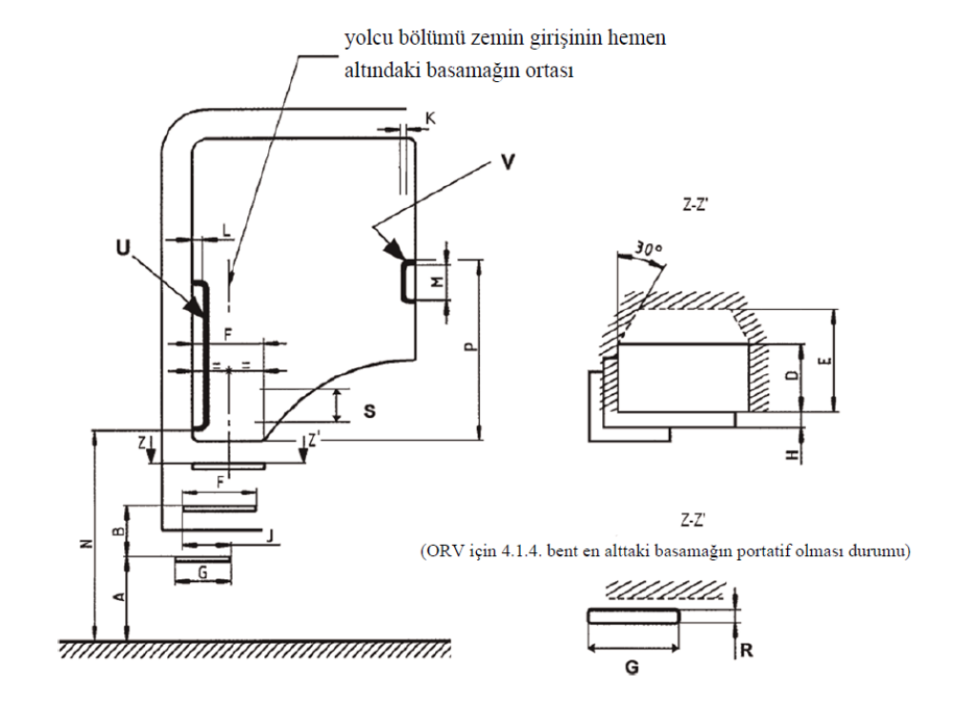

- N₃ kategorisi veya azami kütlesi 7,5 tonu geçen N₂ kategorisi hariç diğer araçların yolcu bölmesi kapılarından giriş ve çıkışa ilişkin şartlar

  - Marşipiyeler ve erişim basamakları

    - Yolcu bölümü zemin giriş yüksekliği, yatay ve düz bir yüzey üzerinde yürür vaziyetteki araçta ölçülen, yere mesafesi 600 mm’den fazla ise, M₁ ve N₁ kategorisi ile azami kütlesi 7,5 tonu geçmeyen N₂ kategorisi araçların bir veya daha fazla marşpiye veya giriş basamağı olmalıdır.

      - Arazi araçları (ORV) için, 5.1.1. maddede yolcu bölümü yüksekliği için bahsedilen mesafe 700 mm’ye kadar arttırılabilir.

      - Tüm marşpiyeler ve giriş basamakları kaymayı önleyecek şekilde yapılmalıdır. Ayrıca, sürüş esnasında hava şartlarına ve kire maruz kalan giriş basamakları, yeteri kadar akış veya akıtma yüzeyine sahip olmalıdır.

KISIM 3
AB TİP ONAY BELGESİ (ARAÇ SİSTEMİ)

En son (AB) …/… Sayılı Yönetmelik ile değiştirilen, AB/2021/535 Yönetmeliğinin X. Ekinde belirtilen gerekliliklere uygun olarak, araç girişi ile ilgili olarak bir araç tipine tip onayının verilmesi/uzatılması/reddedilmesi/geri çekilmesi (¹) ile ilgili bilgilendirme
AB Tip Onay Belgesi Numarası:
Kapsam genişletme/Ret/Geri çekme nedeni (¹) :
KESİM I
(AB/2020/683 Yönetmeliğinin Ek- III’ünde verilen Model B şablonunun I. Bölümü uyarınca tamamlanmalıdır)
KESİM II
(AB/2020/683 Yönetmeliğinin Ek- III’ünde verilen Model B şablonunun II. Bölümü uyarınca tamamlanmalıdır)

EKLENTİ

…….. numaralı AB Tip Onayı Belgesine

- Ek Bilgiler:
  - Araç tipinin yapısı, boyutları, hatları ve aracı oluşturan malzemeler hakkında kısa tanım
  - M₁/N₁/Azami kütlesi 7,5 tonu geçmeyen N₂ (¹) kategorisi araç tipi, marşpiyeler veya giriş basamakları ile donatılıdır/donatılı değildir (¹).
  - Arazi aracı (ORV) evet/hayır (¹)
5. Açıklamalar:

- Uygulanmadığı durumlarda siliniz.

EK-XI
GERİ HAREKET

KISIM 1: Geri hareket sistemleri ile ilgili AB tip onayına ilişkin bilgi dokümanı
MODEL
Bir aracın, geri hareketi ile ilgili AB Tip Onayına ilişkin ….. numaralı bilgi dokümanı.

Aşağıdaki bilgiler içindekiler listesini de içerecek şekilde üç suret halinde sağlanmalıdır. Çizimler veya resimler, uygun ölçekte ve yeterli ayrıntıda A4 boyutunda veya A4 formatında bir klasörde sunulmalıdır. Varsa ayrıntılı detayları gösteren fotoğraflar bulunmalıdır.
0.

0.1.

0.2.

0.2.1.

0.3.

0.3.1.

0.5.

0.8.

0.9.

1.

1.1.

4.

4.6.

Açıklayıcı Not:
Bu bilgi dokümanı, AB/2020/683 Yönetmeliğinin Ek-I’inde belirtilen şablona dayanmaktadır ve bu şablonda tanımlandığı gibi yukarıda listelenen nokta numaraları altındaki ilgili bilgilerle doldurulmalıdır.

KISIM 2: Teknik Özellikler

- Genel hükümler

  - Tüm motorlu araçlar, sürücü konumundan kolayca çalıştırılabilen bir geri vites tertibatı ile teçhiz edilmelidir.

  - Geri vites modunun seçildiği an ile fiilen devreye girdiği an arasında kısa bir gecikmeye izin verilir.

KISIM 3
AB TİP ONAY BELGESİ (ARAÇ SİSTEMİ)

En son (AB) …/… Sayılı Yönetmelik ile değiştirilen, AB/2021/535 Yönetmeliğinin XI. Ekinde belirtilen gerekliliklere uygun olarak, geri hareket ile ilgili olarak bir araç tipine tip onayının verilmesi/uzatılması/reddedilmesi/geri çekilmesi (¹) ile ilgili bilgilendirme
AB Tip Onay Belgesi Numarası:
Kapsam genişletme/Ret/Geri çekme nedeni (¹) :
KESİM I
(AB/2020/683 Yönetmeliğinin Ek- III’ünde verilen Model B şablonunun I. Bölümü uyarınca tamamlanmalıdır)
KESİM II
(AB/2020/683 Yönetmeliğinin Ek- III’ünde verilen Model B şablonunun II. Bölümü uyarınca tamamlanmalıdır)

EKLENTİ

…….. numaralı AB Tip Onayı Belgesine

- Ek Bilgi:
  - Araç tipinin yapısı, boyutları, hatları ve aracı oluşturan parçalar hakkındaki kısa tanım
  - Geri vites cihazı: şanzıman / diğer araçlar (¹)
  - Vites kutusunun(şanzımanın) bir işlevi olmadığı durumlarda geri vites tertibatının kısa açıklaması:
5. Açıklamalar:

(1) Uygulanamadığı durumlarda siliniz.

EK-XII

M₁ ve N₁ ARAÇLAR İÇİN ÖN KORUMA SİSTEMLERİ

KISIM 1: Ön koruma sistemleri ile ilgili ayrı teknik ünite olarak AB tip onayı için bilgi dokümanı
MODEL
Araçların ön koruma sistemleri ile ilgili ayrı teknik ünite olarak AB tip onayına ilişkin …… sayılı bilgi dokümanı

Aşağıdaki bilgiler içindekiler listesini de içerecek şekilde üç suret halinde sağlanmalıdır. Çizimler veya resimler, uygun ölçekte ve yeterli ayrıntıda A4 boyutunda veya A4 formatında bir klasörde sunulmalıdır. Varsa ayrıntılı detayları gösteren fotoğraflar bulunmalıdır.

0.

0.1.

0.2.

0.2.1.

0.5.

0.7.

0.8.

0.9.

1.

1.1.

1.2.

1.3.

1.4.

Açıklayıcı Not:
Bu bilgi dokümanı, AB/2020/683 Yönetmeliğinin Ek-I’inde belirtilen şablona dayanmaktadır ve bu şablonda tanımlandığı gibi yukarıda listelenen nokta numaraları altındaki ilgili bilgilerle doldurulmalıdır.

KISIM 2

Bölüm A: Genel hükümler ve gereklilikler

- Bu Ek’in amaçları doğrultusunda aşağıdaki tanımlar geçerli olmalıdır:
  - “ön koruma sistemi köşesi” Ön koruma sisteminin, aracın boyuna düşey düzlemi ile 60º’lik bir açı yapan ve ön koruma sisteminin dış yüzeyinden teğet geçen düşey bir düzleme temas ettiği nokta (bakınız Şekil 1);
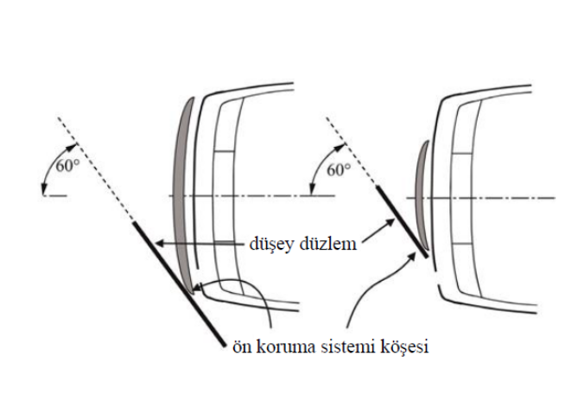
Şekil 1- Ön koruma sistemi köşesinin belirlenmesi

  - “esas dış ön uç ölçüleri”, test şasisinin boşluğu içinde, hedeflenen araç tipinin ön koruma sisteminin test sırasında araca çarpması muhtemel tüm noktalarını ifade eden sabit noktalar anlamına gelir.

  - “ön koruma sistemi alt yüksekliği”, herhangi bir enine konumda, araç normal seyrinde iken, zemin ile ön koruma sistemi alt referans çizgisi arasındaki düşey mesafe anlamına gelir.

  - “ön koruma sistemi alt referans çizgisi”, yayanın ön koruma sistemi ya da araç ile temasının önemli noktalarının alt sınırını ifade eder. Bu, yer ile ve ön koruma sisteminin ya da aracın yüzeyi ile teması muhafaza ederken, mastar aracın boyuna düşey düzlemine paralel tutulup, ileriye doğru 25º yatırılarak aracın ön tarafından geçirildiğinde, 700 mm uzunluğunda bir mastar ile ön koruma sistemi ya da araç ön kısmı arasındaki temasın en alt noktalarının geometrik izidir (bakınız Şekil 2);

Şekil 2- Ön koruma sistemi alt referans çizgisinin belirlenmesi
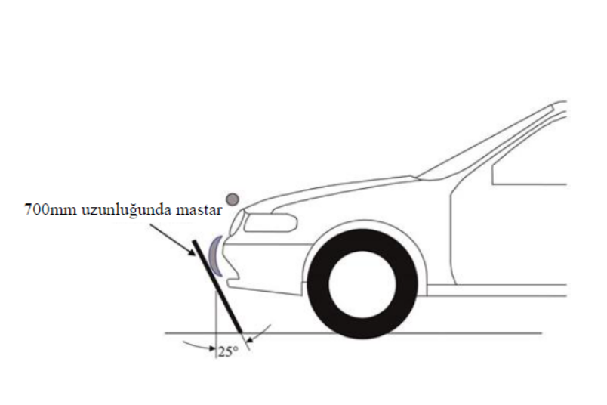

  - ‘ön koruma sistemi ön kenarının üçte biri” ön koruma sistemi üst ön kenarının köşeleri arasındaki, esnek bir bant ile, ön koruma sisteminin yatay hattını takip ederek ölçülen, üç eşit parçaya ayrılmış geometrik iz anlamına gelir.
  - “ön koruma sistemi üst yüksekliği”, herhangi bir enine konumda, araç normal seyrinde iken, zemin ile ön koruma sistemi üst referans çizgisi arasındaki düşey mesafe anlamına gelir.
  - “ön koruma sistemi üst referans çizgisi”, yayanın ön koruma sistemi ya da araç ile temasının önemli noktalarının üst sınırını ifade eder. Bu, yer ile ve ön koruma sisteminin ya da aracın yüzeyi ile teması muhafaza ederken, mastar aracın boyuna düşey düzlemine paralel tutulup, geriye doğru 20º yatırılarak aracın ön tarafından geçirildiğinde, 700 mm uzunluğunda bir mastar ile ön koruma sistemi ya da araç ön kısmı (hangisine temas edilirse) arasındaki temasın en üst noktalarının geometrik izidir (bakınız Şekil 3).
Gerektiğinde, ön koruma sisteminin üzerindeki yapılarla herhangi bir teması önlemek için düz kenar kısaltılmalıdır;
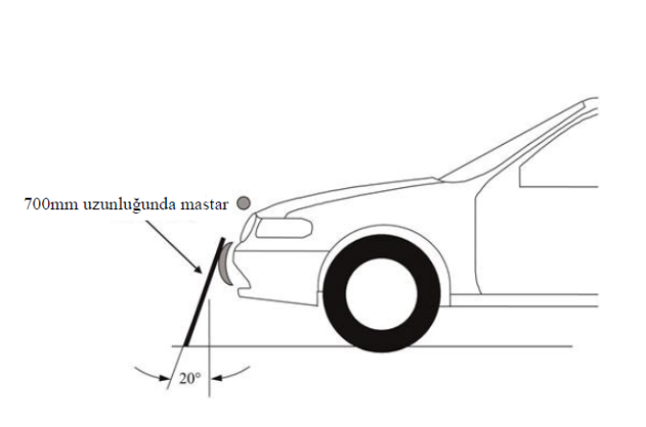
Şekil 3- Ön koruma sistemi üst referans çizgisinin belirlenmesi

  - “sarma mesafesi”, aracın dikey uzunlamasına düzleminde tutulduğunda ve ön üst yüzeyden veya ön koruma sisteminden geçildiğinde, esnek bir bandın bir ucu tarafından ön üst yüzey veya ön koruma sistemi üzerinde açıklanan geometrik iz anlamına gelir. Bant, işlem boyunca bir ucu zemin referans seviyesine temas edecek şekilde, tamponun veya ön koruma sisteminin ön yüzünün dikey olarak altında ve diğer ucu ön üst yüzey veya ön koruma sistemi ile temas halinde olacak şekilde gergin tutulur (bkz. Şekil 4). Araç, normal sürüş konumunda konumlandırılmıştır.

Şekil 4- Ön koruma sisteminin sarma mesafesinin belirlenmesi
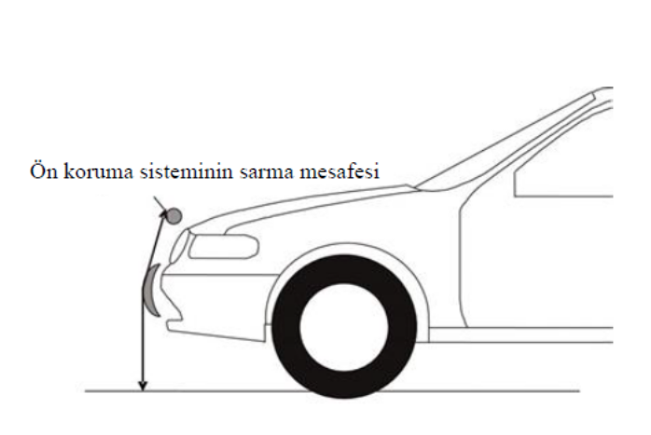

- Genel hükümler:

  - İmalatçı, onaylanacak ön koruma sistemi tipinin bir örneğini tip onay testlerini yapmaktan sorumlu teknik servise sunar. Bu teknik servis gerekli gördüğü durumlarda ilave numune talep edebilir. Numune(ler), başvuru sahibinin ticari adı veya markası ve tip tanımı ile açık ve silinmeyecek şekilde işaretlenmelidir. İmalatçı, AB tip onayı işaretinin müteakip zorunlu gösterimi için tedbir almalıdır.

  - Test edilecek ön koruma sisteminin, M₁ veya N₁ kategorisindeki birden fazla araç tipinde kullanılmak üzere tasarlandığı durumlarda, bu sistem, amaçlandığı her araç tipi için ayrı ayrı tip onayına tabidir.

Ancak, amaçlanan araç tipleri veya ön koruma sistemi tiplerinin yeterince benzer olduğu düşünüldüğünde, teknik servis ek testlerden feragat etme yetkisine sahiptir.

  - Test, ya amaçlanan tipte bir araca montajı yapılmış ön koruma sistemi ile ya da amaçlanan araç tipinin temel dış ön uç boyutlarını yakından temsil eden bir test şasisi üzerinde gerçekleştirilebilir. Bir test şasisi kullanılırken, ön koruma sistemi test sırasında şasi ile temas ederse, test, amaçlanan gerçek araç tipine montajı yapılmış ön koruma sistemi ile tekrarlanmalıdır. Ön koruma sistemi bir araca takılıyken yapılan testlerde Bölüm C'deki koşullar geçerlidir.

  - Ön koruma sisteminin AB tip onay belgesi açıklaycı ekinde listelenen araç tiplerinde, A sütunlarının önünde veya ön koruma sisteminin kendisinde, yapıyı, ana boyutları, aracı etkileyen ,aracın dış yüzeylerinin veya ön koruma sisteminin malzemeleri, sabitleme yöntemleri veya dış veya iç aksam düzenlemesi ve testlerin sonuçları üzerinde önemli bir etkisi olabilecek herhangi bir değişiklik, AB/2018/858 Yönetmeliğinin 33. maddesi uyarınca bir değişiklik olarak kabul edilir ve dolayısıyla ön koruma sistemi ile ilgili olarak yeni bir AB tip onayı gerektirir.

  - Bu Yönetmeliğin, Ek-XII’sinin 2. Kısmında belirtilen ilgili gereklilikler karşılanırsa, tip onay numarasının 3. Bölümünün amaçları doğrultusunda ve özellikle kullanılacak harflerle ilgili olarak aşağıdakiler uygulanır.

    - Ön koruma sistemi, (AT) 78/2009 sayılı Yönetmelik, Ek-I, Bölüm 2 ya da (AT) 2009/102 sayılı Yönetmelik, Ek-I, 3.1. maddede belirtilen gerekliliklere uyan M₁ veya N₁ kategorisindeki araçlara takılmak üzere onaylanmışsa “A”;

    - Ön koruma sistemi, (AT) 78/2009 sayılı Yönetmelik, Ek-I, Bölüm 3 ya da (AT) 2009/102 sayılı Yönetmelik, Ek-I, 3.2. madde veya 127 sayılı BM Regülasyonunda belirtilen gerekliliklere uyan M₁ veya N₁ kategorisindeki araçlara takılmak üzere onaylanmışsa “B”;

    - Ön koruma sisteminin yalnızca (AT) 78/2009 sayılı Yönetmelik, (AT) 2009/102 Yönetmeliği veya 127 sayılı BM Regülasyonu ile uyumlu olmayan M₁ veya N₁ kategorisindeki araçlara takılması onaylandıysa “X”

- Özel gereklilikler

  - Aşağıdaki gereksinimler, M₁ veya N₁ kategorisindeki yeni araçlara takılan ön koruma sistemlerine ve M₁ veya N₁ kategorisindeki belirli araçlara takılmak üzere ayrı teknik üniteler olarak tedarik edilecek ön koruma sistemlerine eşit olarak uygulanır.

    - Ön koruma sisteminin aksamları, 100 mm'lik bir kürenin temas edebileceği tüm sert yüzeylerin eğrilik yarıçapı ≥ 5,0 mm olacak şekilde tasarlanmalıdır.

    - Tüm braketler ve sabitlemeler dahil olmak üzere ön koruma sisteminin toplam kütlesi, azami 18 kg'a maruz kalmak üzere, tasarlandığı aracın azami kütlesinin %1,2'sini geçmemelidir.

    - Bir araca takıldığında, ön koruma sisteminin yüksekliği, 127 sayılı BM Regülasyonuna uygun olarak tanımlandığı gibi kaput ön kenar referans çizgisinin yüksekliğinden 50 mm'den fazla olmamalıdır.

    - Ön koruma sistemi, takıldığı aracın genişliğini artırmamalıdır. Ön koruma sisteminin toplam genişliği araç genişliğinin %75'inden fazla ise, kirlenme riskini en aza indirmek için ön koruma sisteminin uçları dış yüzeye doğru çevrilmelidir. Bu şartın, ön koruma sisteminin gövdeye gömülü veya entegre olması veya ön koruma sisteminin ucunun 100 mm'lik bir küre ile temas etmeyecek şekilde döndürülmesi ve ön korumanın ucu arasındaki boşluk olması ve koruma sistemi ve çevresindeki üstyapının 20 mm'yi geçmediği durumlarda karşılandığı kabul edilir.

    - 3.1.4.maddeye tabi olarak, ön koruma sisteminin aksamları ile alttaki dış yüzey arasındaki boşluk 80 mm'yi geçmemelidir. Alttaki gövdenin genel konturundaki yerel süreksizlikler (mesela menfezlerdeki açıklıklar, hava girişleri vb.) göz ardı edilmelidir.

    - Araç boyunca herhangi bir yan pozisyonda, araç tamponunu korumak için, tamponun en ön kısmı ile ön koruma sisteminin en ön kısmı arasındaki uzunlamasına mesafe 50 mm'yi geçmemelidir.

    - Ön koruma sistemi, tamponun etkinliğini önemli ölçüde azaltmamalıdır. Tamponun üzerine binen ön koruma sisteminin ikiden fazla dikey bileşeni ve yatay bileşeni yoksa, bu gereklilik karşılanmış olarak kabul edilmelidir.

    - Ön koruma sistemi düşeyin önüne doğru eğik olmamalıdır. Ön koruma sisteminin üst kısımları, ön koruma sistemi çıkarılmış durumdayken aracın kaput ön kenarı referans hattından yukarı veya geriye doğru (ön cama doğru) 50 mm'den fazla uzanmamalıdır.

    - Araç tip onayı gerekliliklerine uygunluk, bir ön koruma sisteminin takılmasıyla tehlikeye atılmamalıdır.

    - Tip onay kuruluşu, bu Ek' te belirtilen testlerden herhangi birinin gerekliliklerinin, 127 sayılı BM Regülasyonu uyarınca yürütülen herhangi bir eşdeğer testle (örneğin, bir araç tipinin parçası olarak test edildiğinde, bir ön koruma sistemine isteğe bağlı olarak takıldığında, bkz. Bölüm C, 1.madde ve 3.1. madde) karşılanmasını dikkate alabilir.

Bölüm B: Araç Test Özellikleri
- Tüm araç
  - Tüm araçlar üzerinde yapılan testler için araçlar, 1.1.1., 1.2.3. ve 1.2.3. maddelerde belirtilen koşullara uymalıdır.

    - Araç normal sürüş durumunda olacak veya yükseltilmiş desteklere güvenli bir şekilde monte edilecek ya da el freni çekili olarak düz bir yüzey üzerinde hareketsiz durumda olmalıdır.

    - Korunmasız yol kullanıcılarını korumak için tasarlanan tüm cihazlar, uygun testten önce doğru şekilde etkinleştirilecek ve/veya uygun test sırasında aktif olmalıdır. Cihazların bir yaya çarpmasında hedeflendiği şekilde hareket edeceğini göstermek, onay için başvuranın sorumluluğundadır.

    - Yayaları korumak için aktif cihazlar dışında şekil veya konum değiştirebilen ve birden fazla sabit şekil veya konuma sahip olan herhangi bir araç aksamı, aracın her bir sabit şekil veya konumdaki aksamlarına uymasını gerektirir.

- Aracın alt sistemi
  - Testler için aracın bir alt sisteminin sağlandığı durumlarda, 2.1.1., 2.1.2., 2.1.3. ve 2.1.4.maddelerde detayları belirtilen koşullara uygun olmalıdır.

    - Savunmasız bir yol kullanıcısı ile önden darbeye maruz kalabilecek araç yapısının tüm parçaları, kaput ve kaput altı aksamları veya ön cam arkası aksamları, katkıda bulunan tüm araç aksamlarının performansını ve etkileşimlerini göstermek için teste dahil edilmelidir.

    - Araç alt sistemi, aracın normal sürüş konumunda güvenli bir şekilde monte edilmelidir.

    - Korunmasız yol kullanıcılarını korumak için tasarlanan tüm tertibatlar, uygun testten önce doğru şekilde etkinleştirilecek ve/veya uygun test sırasında aktif olmalıdır. Cihazların bir yaya çarpmasında amaçlandığı gibi hareket edeceğini göstermek, onay için başvuranın sorumluluğunda olmalıdır.

    - Yayaları korumak için aktif cihazlar dışında şekil veya konum değiştirebilen ve birden fazla sabit şekil veya konuma sahip olan herhangi bir araç aksamı, aracın her bir sabit şekil veya konumdaki aksamlara uymasını gerektirir.

Bölüm C: Ön kenar koruma sistemleri test özellikleri
- Bir araca takılan orijinal ekipman olarak Ön Koruma Sistemi.
  - Araca montajı yapılan ön koruma sistemi, Bölüm A, 3 ila 3.1.10.maddeler arasında belirtilen koşullara uygun olmalıdır.

  - Araç, normal sürüş durumunda olmalı veya yükseltilmiş desteklere güvenli bir şekilde monte edilmeli ya da el freni çekili olarak düz bir yüzey üzerinde hareketsiz halde olmalıdır. Araç, test edilecek ön koruma sistemi ile donatılmalıdır. Ön koruma sisteminin imalatçısının montaj talimatları, tüm sabitlemeler için sıkma torkları dahil izlenmelidir.

  - Yayaları ve diğer savunmasız yol kullanıcılarını korumak için tasarlanan tüm tertibatlar, uygun testten önce doğru şekilde etkinleştirilecek ve/veya uygun test sırasında aktif olmalıdır. Başvuru sahibi, araç bir yayaya veya diğer savunmasız yol kullanıcılarına çarptığında cihazların amaçlandığı gibi çalışacağını göstermelidir.

  - Yayaları ve diğer savunmasız yol kullanıcılarını korumaya yönelik cihazlar dışında, 'açılır' farlar gibi şeklini veya konumunu değiştirebilecek herhangi bir araç aksamı, testler için, teknik servislerin bunlar için en uygun olduğunu düşündüğü bir şekle veya konuma ayarlanmalıdır.

- Ayrı bir teknik ünite olarak Ön Koruma Sistemi.

  - Testler için sadece bir ön koruma sisteminin sağlandığı durumlarda, özel ayrı teknik ünite tip onayının ilgili olduğu araç tipine takıldığında, Bölüm A, 3. ila 3.1.10 arasındaki maddelerde belirtilen koşullara uymak mümkün olmalıdır.
  - Test, ya amaçlanan tipte bir araca montajı yapılmış ön koruma sistemi ile ya da amaçlanan araç tipinin temel dış ön uç boyutlarını yakından temsil eden bir test şasisi üzerinde gerçekleştirilebilir. Bir test şasisi kullanılırken, ön koruma sistemi test sırasında şasi ile temas ederse, test, amaçlanan gerçek araç tipine montajı yapılmış ön koruma sistemi ile tekrarlanmalıdır. Ön koruma sistemi bir araca monte edildiğinde yapılan testlerde, 1.maddedeki koşullar geçerlidir.

- Sağlanacak bilgiler.
  - İsteğe bağlı olarak bir ön koruma sistemi ile donatılmış veya ayrı bir teknik ünite olarak tip onaylı olması bakımından bir aracın tip onayının bir parçası olan ve üzerine takılması onaylanan tüm ön koruma sistemleri, araca veya araçlara ilişkin bilgilerle birlikte verilir.

  - Ayrı teknik üniteler olarak tip onaylı tüm ön koruma sistemleri, yetkin bir kişinin araca düzgün bir şekilde monte etmesi için yeterli bilgiyi veren ayrıntılı montaj talimatları ile birlikte verilmelidir. Talimatlar, ön koruma sisteminin satışa sunulacağı Devletin dilinde veya dillerinde olmalıdır.

Bölüm D: Bacak alt formu ön kenar koruma sistemi testi
- Özel gereklilikler
  - Tüm testler 40 km/sa çarpma hızında yapılmalıdır.

  - (AT) 78/2009 sayılı Yönetmeliğin Ek-I., 2. Bölüm veya (AT) 2009/102 sayılı Yönetmeliğin Ek-1, 3.1.maddesine uygun araçlara takılmak üzere onaylanmış bir ön koruma sistemi için, dizdeki azami dinamik iç bağ uzamasının mutlak değeri 40 mm'yi ve azami dinamik ön çapraz bağ ve arka çapraz bağ uzaması 13 mm'yi geçmemelidir. Kaval kemiğindeki dinamik eğilme momentlerinin mutlak değeri 380 Nm'yi geçmemelidir.

  - (AT) 78/2009 sayılı Yönetmeliğin, Ek-I.’inin, 3. Bölümü (AT) 2009/102 sayılı Yönetmeliğin Ek- I., 3.2 maddesi ya da 127 sayılı BM Regülasyonu gerekliliklere uyan araçlara takılmak üzere onaylanmış bir ön koruma sistemi için, dizdeki azami dinamik iç yan bağ uzamasının mutlak değeri 22 mm'yi ve azami dinamik ön çapraz bağ ve arka çapraz bağ uzaması 13 mm'yi geçmemelidir. Kaval kemiğindeki dinamik eğilme momentlerinin mutlak değeri 340 Nm'yi geçmemelidir.

  - (AT) 78/2009 sayılı Yönetmelik, (AT) 2009/102 sayılı Yönetmelik veya 127 sayılı BM Regülasyonuna uymayan araçlara takılmak üzere onaylanmış bir ön koruma sistemi için, 1.2. ve 1.3. maddelerde belirtilen test gereklilikleri aşağıdakilerle değiştirilebilir:

    - Dizdeki azami dinamik iç yan bağ uzamasının mutlak değeri 40 mm'yi ve azami dinamik ön çapraz bağ ve arka çapraz bağ uzaması 13 mm'yi geçmemelidir. Kaval kemiğindeki dinamik eğilme momentlerinin mutlak değeri 380 Nm'yi geçmemelidir; veya

    - Araç üzerinde, biri ön koruma sistemi takılı ve ikincisi ön koruma sistemi takılı olmadan olmak üzere bir çift test yapılacak ve her bir test çifti tip onay kuruluşu ve teknik servis ile belirlenen yerde yapılmalıdır. Dizdeki azami dinamik iç bağ uzaması, azami dinamik ön çapraz bağ ve arka çapraz bağ uzama değerleri kaydedilmelidir. Her durumda, ön koruma sistemi takılı araç için kaydedilen değer, ön koruma sistemi takılı olmayan araç için kaydedilen değerin %90'ını aşamaz.
- Genel
  - Ön koruma sistemi testleri için alt bacak biçimli darbe üreteci, çarpma anında, 127 sayılı BM Regülasyonunun Ek- 5, 1.8.paragrafın hükümlerine uygun olarak 'serbest uçuşta' olmalıdır. Darbe üreteci, darbe üretecinin geri tepmesi sırasında, darbe üretecinin sevk sistemi ile herhangi bir temasından test sonuçlarının etkilenmeyeceği bir mesafede serbest uçuşa bırakılmalıdır.

  - Her durumda, darbe üreteci hava, yay veya hidrolik tabanca ile veya aynı sonucu verdiği gösterilebilen başka yollarla tahrik edilebilir. Alt bacak biçimli darbe üreteci tertibatı, 127 sayılı BM Regülasyonunun Ek-6, 1. paragrafına göre belgelendirilmelidir.

- Testin özellikleri
  - Üst ve alt ön koruma sistemi referans çizgileri arasındaki test noktalarında ön koruma sistemine en az üç alt bacak formu testi yapılmalıdır. Test noktaları, teknik servis tarafından yaralanmaya neden olma olasılığı en yüksek olarak değerlendirilen konumlarda olmalıdır. Testler değerlendirilecek alan boyunca çeşitlilik gösteren farklı yapı türlerine uygulanmalıdır. Teknik servis tarafından test edilen noktalar test raporuna kaydedilmelidir.

  - Alt ön koruma sistemi referans hattı yüksekliği 425 mm'den az olan araçlar için bu Bölümün gereklilikleri uygulanmalıdır.

- Ön koruma sistemi referans hattı yüksekliği 425 mm'ye eşit veya daha büyük ve 500 mm'den az olan araçlar için, imalatçı bu Bölümde belirtilen testleri veya Bölüm E'de belirtilen testleri uygulamayı seçebilir.

  - Aracın veya alt sistemin durumu, Bölüm C'deki hükümlere uygun olmalıdır. Test cihazının ve araç veya ayrı teknik ünitenin stabilize sıcaklığı 20 °C°± 4 °C olmalıdır.

  - Alt bacak biçimli darbe üreteci, 127 sayılı BM Regülasyonun Ek-4’ünde açıklanmıştır.

  - Test darbe üreteci, 127 sayılı BM Regülasyonunun Ek-5, 1.2.ve 1.3. paragraflarına uygun olarak saklanmalı ve kullanılmalıdır.

  - Testler 127 sayılı BM Regülasyonunun Ek-5, 1.6 ila 1.14. paraflarına uygun olarak yapılmalıdır.

  - Darbe üreteci ile ön koruma sistemi arasındaki temas sırasında darbe üreteci, zemine veya ön koruma sisteminin veya aracın parçası olmayan herhangi bir nesneye temas etmemelidir.

Bölüm E: Bacak üst kısım formu ön kenar koruma sistemi testi
- Özel gereklilikler
  - Tüm testler 40 km/sa çarpma hızında yapılmalıdır.
  - Darbe kuvvetlerinin zamana göre anlık toplamı 7,5 kN'yi ve test çarpma tertibatı üzerindeki eğilme momenti 510 Nm'yi geçmemelidir.

  - Yalnızca (AT) 78/2009 sayılı Yönetmelik, (AT) 2009/102 sayılı Yönetmelik veya 127 sayılı BM Regülasyonu ile uyumlu olmayan araçlara takılmak üzere onaylanmış bir ön koruma sistemi için, 1.2.maddede belirtilen test gereklilikleri aşağıdaki test gereksinimleri ile değiştirilebilir:

    - Darbe kuvvetlerinin zamana göre anlık toplamı 9,4 kN'yi ve test darbe üreteci üzerindeki eğilme momenti 640 Nm'yi geçmemelidir; veya

    - Araçta, biri ön koruma sistemi takılı ve ikincisi ön koruma sistemi takılı olmadan olmak üzere bir çift test yapılmalıdır. Her bir test çifti, tip onay kuruluşu ve teknik servis ile mutabık kalınan eşdeğer yerlerde yapılmalıdır. Darbe kuvvetlerinin anlık toplamı ve test darbe üreteci üzerindeki eğilme momenti değerleri kaydedilmelidir. Her durumda, ön koruma sistemi takılı araç için kaydedilen değer, ön koruma sistemi takılı olmayan araç için kaydedilen değerin %90'ını aşamaz.
- Genel
  - Ön koruma sistemine yönelik testler için üst bacak biçimli darbe üreteci, yönlendirme sistemine büyük merkez dışı yüklerin zarar vermesini önlemek için bir tork sınırlama eklemi ile sevk sistemine monte edilmelidir. Yönlendirme sistemi, ön koruma sistemi ile temas halindeyken darbe üretecinin yalnızca belirtilen çarpma yönünde hareket etmesine izin veren, eksen dışı yüklemeye karşı duyarsız, düşük sürtünmeli kılavuzlarla donatılmalıdır. Kılavuzlar, başka herhangi bir eksen etrafında dönme dahil olmak üzere diğer yönlerde hareketi engellemelidir.

  - Üst bacak biçimli darbe üreteci, bir hava, yay veya hidrolik tabanca ile veya aynı sonucu verdiği gösterilebilen başka yollarla tahrik edilebilir. Üst bacak biçimli darbe üreteci tertibatı, 127 sayılı BM Regülasyonu Ek-6, 2. paragrafına göre belgelendirilmelidir.

- Testin Özelliği
  - Üst ve Alt Ön Koruma Sistemi Referans Çizgileri arasındaki test noktalarında ön koruma sistemi için en az üç üst bacak formu testi yapılmalıdır. Test noktaları, teknik servis tarafından yaralanmaya neden olma olasılığı en yüksek olarak değerlendirilen konumlarda olmalıdır. Testler değerlendirilecek alan boyunca çeşitlilik gösteren farklı yapı türlerine uygulanmalıdır. Teknik servis tarafından test edilen noktalar, test raporuna kaydedilmelidir.

  - Alt ön koruma sistemi referans hattı yüksekliği 500 mm'ye eşit veya daha fazla olan araçlar için bu Bölümün gereklilikleri uygulanmalıdır.

- 425 mm'ye eşit veya daha büyük ve 500 mm'den daha düşük ön koruma sistemi referans hattı yüksekliğine sahip araçlar için, imalatçı bu testi veya Bölüm D'de belirtilen testi uygulamayı seçebilir.
  - Aracın veya alt sistemin durumu, Bölüm C'deki hükümlere uygun olmalıdır. Test cihazının ve araç veya ayrı teknik ünitenin sabit sıcaklığı 20° ± 4°C olmalıdır.

  - Üst bacak formlu darbe üreteci 127 sayılı BM Regülasyonunda açıklanmıştır.

  - Test darbe üreteci, 127 sayılı BM Regülasyonunun Ek-5, 2.2. ve 2.3. paragraflarına uygun olarak saklanmalı ve kullanılmalıdır.

4.5. Testler 127 sayılı BM Regülasyonunun Ek-5, 2.6 ve 2.7 paragraflarına uygun olarak yapılmalıdır.

Bölüm F: Çocuk/küçük yetişkin kafa formu-ön koruma sistemi testi
- Özel gereklilikler
  - Tüm testler, çocuk/küçük yetişkin için 3,5 kg'lık bir kafa formlu test darbe üreteci kullanılarak 35 km/sa.lik bir çarpma hızında gerçekleştirilmelidir. İvmeölçer zaman geçmişlerinin sonucundan hesaplanan Kafa Koruma Kriteri (HPC), her durumda 1 000'i geçmemelidir.

- Genel
  - Ön koruma sistemi testleri için çocuk/küçük yetişkin kafa darbe üreteci, çarpma anında 'serbest uçuşta' olmalıdır. Darbe üreteci, darbe üretecinin tertibatının geri tepmesi sırasında darbe üretecinin sevk sistemi ile herhangi bir temasından test sonuçlarının etkilenmeyeceği bir mesafede ön koruma sisteminden serbest uçuşa bırakılmalıdır.

  - Her durumda, darbe üreteci bir hava, yay veya hidrolik tabanca ile veya aynı sonucu verdiği gösterilebilen başka yollarla tahrik edilebilir. Kafa formlu darbe üreteci, 127 Sayılı BM Regülasyonu Ek-6, 3. paragrafına göre belgelendirilmelidir.
- Testin özelliği
  - Teknik servisin yaralanmaya yol açması en muhtemel olduğuna karar verdiği konumlarda en az üç kafa formu çarpma testi yapılmalıdır. Testler değerlendirilecek alan boyunca çeşitlilik gösteren farklı yapı türlerine uygulanmalıdır. Teknik servisler tarafından teste tabi tutulan noktalar test raporunda gösterilmelidir.

  - Çocuk/küçük yetişkin kafa formu darbe üretecine ait test noktaları, ön koruma sisteminin, araç normal sürüş konumundayken veya normal sürüş durumundaymış gibi, aracı temsil eden bir test şasisine montajı yapılmış ön koruma sisteminin sarma mesafesinin 900 mm'yi aştığı bölümlerinde seçilmelidir.

- Test işlemi
  - Aracın veya alt sistemin durumu, Bölüm C, 1. madde hükümlerine uygun olmalıdır. Test cihazının ve araç veya ayrı teknik ünitenin kararlı sıcaklığı 20 °C ± 4 °C olmalıdır.

  - Çocuk/küçük yetişkin kafa darbe üreteci, 127 sayılı BM Regülasyonunun Ek-4’ünde açıklanmıştır.

  - Darbe üreteçleri 2.1. ve 2.2. maddelerde belirtilen noktalara yerleştirilmeli ve sevk edilmelidir.

  - Testler, 127 sayılı BM Regülasyonu, Ek-5, 3 ila 3.3.1 arası ve 4.4 ila 4.7 arası paragraflara uygun olarak yapılmalıdır.

KISIM 3

Bölüm A
AB TİP ONAY BELGESİ (AYRI TEKNİK ÜNİTE)
En son (AB) …/… Sayılı Yönetmelik ile değiştirilen, AB/2021/535 Yönetmeliğinin XII. Ekinde belirtilen gerekliliklere uygun olarak, ön koruma sistemleri ile ilgili olarak bir araç tipinin ayrı teknik ünite tip onayının verilmesi/uzatılması/reddedilmesi/geri çekilmesi (¹) ile ilgili bilgilendirme
AB Tip Onay Belgesi Numarası:
Kapsam genişletme/Ret/Geri çekme nedeni (¹) :
KESİM I
(AB/2020/683 Yönetmeliğinin Ek- III’ünde verilen Model C şablonunun I. Bölümü uyarınca tamamlanmalıdır)
KESİM II
(AB/2020/683 Yönetmeliğinin Ek- III’ünde verilen Model C şablonunun II. Bölümü uyarınca tamamlanmalıdır)

EKLENTİ

…….. numaralı AB Tip Onayı Belgesine
- Ek Bilgi:

  - Takma Yöntemi:

  - Montaj ve montaj talimatları:

- Ön koruma sisteminin takılabileceği araçların listesi, kullanım talimatları ve montaj için gerekli koşullar:

[…]

- Açıklamalar […]
- AB/2021/535 Yönetmeliği, Ek-XII, Kısım 2 gerekliliklerine göre test sonuçları.

Test | Kaydedilen değer |  |  | Başarılı/Başarısız
Ön koruma sistemine bacak alt formu testi  — üç test konumu (yapıldığında) | Bükülme açısı | … | derece
 | Kesme yer değiştirmesi | … | mm
 | Kaval kemiğindeki ivme | … | g
Ön koruma sistemine bacak üst formu testi  — üç test konumu (yapıldığında) | Çarpma kuvvetlerinin toplamı | … | kN
 | Bükülme momenti | … | Nm
Ön koruma sistemine çocuk/küçük yetişkin kafa formu (3,5 kg) testi | HPC değerleri  (en az üç değer)

- Uygulanamadığı durumlarda siliniz.

Bölüm B: Ayrı teknik ünite için AB tip onay işareti
- AB/2018/858 Yönetmeliğinin 38(2) maddesinde atıfta bulunulan ayrı teknik üniteler için AB tip onayı işareti aşağıdakilerden oluşmalıdır:
  - Küçük “e” harfini çevreleyen bir dikdörtgen ve ardından tip onayı veren Devlete ait AB aksam veya ayrı teknik ünite tip onayı verilmiş ayırt edici numara aşağıdaki tabloya göre olmalıdır:

1 | Almanya |  | 20 | Polonya
2 | Fransa |  | 21 | Portekiz
3 | İtalya |  | 23 | Yunanistan
4 | Hollanda |  | 24 | İrlanda
5 | İsveç |  | 25 | Hırvatistan
6 | Belçika |  | 26 | Slovenya
7 | Macaristan |  | 27 | Slovakya
8 | Çek Cumhuriyeti |  | 29 | Estonya
9 | İspanya |  | 32 | Letonya
12 | Avusturya |  | 34 | Bulgaristan
13 | Lüksemburg |  | 36 | Litvanya
17 | Finlandiya |  | 37 | Türkiye
18 | Danimarka |  | 49 | GKRY
19 | Romanya |  | 50 | Malta

  - Dikdörtgenin etrafında, bu ayrı teknik ünitenin uyduğu gereksinimleri düzenleyen değişiklik serisine verilmiş olan sıra numarasını (mevcutta “00”) belirten iki rakamdan sonra boşluk ve AB/2018/858 Yönetmeliğinin Ek-IV’inin 2.4.maddesinde atıfta bulunulan beş basamaklı sayı gelmelidir.

- Ayrı teknik ünite için tip onay işareti açıkça ve kolayca okunabilir şekilde olmalıdır.

- Ayrı teknik ünite AB tip onayı işaretinin bir örneği aşağıda Şekil 1’de gösterilmiştir.

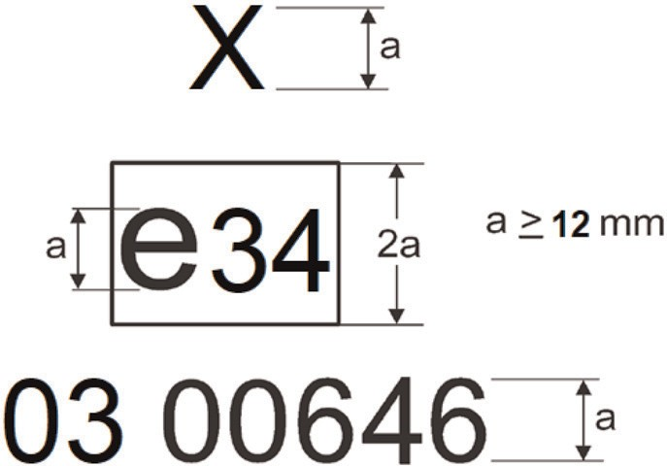
Şekil 1- Ayrı teknik ünite AB Tip onayı işareti örneği

Açıklayıcı not:
İlk iki rakam "03", ayrı teknik ünitenin bu Tüzüğe göre onaylandığını gösterir. 'X' harfi, ön koruma sisteminin yalnızca (AT) 78/2009 sayılı Yönetmelik, (AT) 2009/102 Yönetmeliği veya 127 Sayılı BM Regülasyonu ile uyumlu olmayan M₁ veya N₁ kategorisindeki araçlara takılması amaçlandığı anlamına gelir.

(Değişik:RG-16/9/2025-33019) EK-XIII

KÜTLE VE BOYUTLAR
KISIM 1

Bölüm A: Motorlu araçların ve römorkların, kütle ve boyutları ile ilgili AB Tip Onayına ilişkin bilgi dokümanı.

MODEL

Motorlu araçların ve römorkların, kütle ve boyutları ile ilgili AB Tip Onayına ilişkin …. sayılı bilgi dokümanı.

Aşağıdaki bilgiler içindekiler listesini de içerecek şekilde üç suret halinde sağlanmalıdır. Çizimler veya resimler, uygun ölçekte ve yeterli ayrıntıda A4 boyutunda veya A4 formatında bir klasörde sunulmalıdır. Varsa ayrıntılı detayları gösteren fotoğraflar bulunmalıdır.

0.

0.1.

0.2.

0.2.1.

0.4.

0.5.

0.8.

0.9.

1.

1.1.

1.2.

1.3.

1.3.1.

1.3.2.

1.3.3.

1.4.

1.7.

1.9.

1.10.

2.

2.1.

2.1.1.

2.1.2.

2.1.2.1.

2.1.2.2.

2.2.

2.2.1.

2.2.1.1.

2.2.1.2.

2.2.1.3.

2.2.2.

2.2.2.1.

2.3.

2.3.1.

2.3.2.

2.4.

2.4.1.

2.4.1.1.

2.4.1.1.1.

2.4.1.1.2.

2.4.1.1.3.

2.4.1.2.

2.4.1.2.1.

2.4.1.2.2.

2.4.1.3.

2.4.1.4.

2.4.1.4.1.

2.4.1.5.

2.4.1.5.1.

2.4.1.5.2.

2.4.1.6.

2.4.1.6.1.

2.4.1.6.2.

2.4.1.6.3.

2.4.1.8.
2.4.2.
2.4.2.1.
2.4.2.1.1.
2.4.2.1.3.
2.4.2.2.
2.4.2.2.1.
2.4.2.3.
2.4.2.4.
2.4.2.4.1.
2.4.2.5.
2.4.2.5.1.
2.4.2.5.2.
2.4.2.6.
2.4.2.6.1.
2.4.2.6.2.
2.4.2.6.3.
2.4.2.8.
2.4.3.
2.4.3.1.
2.4.3.2.
2.4.3.3.
2.5.
2.6.
2.6.1.
2.6.2.
2.6.4.
2.8.
2.8.1.
2.9.
2.10.
2.11.
2.11.1.
2.11.2.
2.11.3.
2.11.3.1.
2.11.4.
2.11.4.2.
2.11.5.
2.11.6.
2.12.
2.12.1.
2.12.2.
2.12.3.
2.16.
2.16.1.
2.16.2.
2.16.3.
2.16.4.
2.16.5.
3.
3.1.
3.2.
3.2.1.8.
3.3.
3.3.1.1.
3.4.
3.4.1.
3.4.5.4.
3.9.
4.
4.1.
5.
5.1.
5.2.
5.3.
5.4.
5.5.
6.
6.1.
6.2.
6.2.3.
6.2.3.1.
6.2.3.2.
6.2.4.
6.2.4.1.
6.2.4.2.
6.3.
9.
9.1.
9.10.3.
9.10.3.1.
9.10.3.1.1.
9.10.3.5.
9.10.3.5.1.
9.10.3.5.2.
9.25.
9.25.1.
9.26.
9.26.1.
9.26.2.
9.26.3.
9.27.3.1.
9.27.3.2.
9.27.3.3.
11.
11.1.
11.2.
13.
13.1.
13.2.
13.2.1.
13.2.2.
13.2.3.
13.2.4.
13.3.
13.3.1.
13.3.2.
13.3.3.
13.4.
13.4.1.
13.4.2.
13.4.3.
13.4.4.
13.7.
13.12.
Açıklayıcı Not:
Bu bilgi dokümanı, AB/2020/683 Yönetmeliğinin Ek-I’inde belirtilen şablona dayanmaktadır ve bu şablonda tanımlandığı gibi yukarıda listelenen nokta numaraları altındaki ilgili bilgilerle doldurulmalıdır.

Bölüm B: Aerodinamik tertibat veya ekipmanlar ile ilgili ayrı teknik ünite olarak AB Tip onayına ilişkin bilgi dokümanı
MODEL
Aerodinamik tertibat veya ekipmanlar ile ilgili ayrı teknik ünite olarak AB Tip onayına ilişkin …. sayılı bilgi dokümanı

Aşağıdaki bilgiler içindekiler listesini de içerecek şekilde üç suret halinde sağlanmalıdır. Çizimler veya resimler, uygun ölçekte ve yeterli ayrıntıda A4 boyutunda veya A4 formatında bir klasörde sunulmalıdır. Varsa ayrıntılı detayları gösteren fotoğraflar bulunmalıdır.

0.

0.1.

0.2.

0.3.

0.3.1.

0.5.

0.7.

0.8.

0.9.

9.26.

9.26.1.

9.26.2.

9.26.3.

9.26.3.1.

9.26.3.2.

9.26.3.3.

9.27.

9.27.1.

9.27.2.

9.27.3.

9.27.3.1.

9.27.3.2.

9.27.3.3.
Açıklayıcı Not:
Bu bilgi dokümanı, AB/2020/683 Yönetmeliğinin Ek-I’inde belirtilen şablona dayanmaktadır ve bu şablonda tanımlandığı gibi yukarıda listelenen nokta numaraları altındaki ilgili bilgilerle doldurulmalıdır.

KISIM 2: TEKNİK ÖZELLİKLER

Bölüm A: Tanımlar ve Genel Hükümler
- Bu Ek’in amaçları doğrultusunda aşağıdaki tanımlar geçerli olmalıdır:

  - “standart donanım”: Konfigürasyon veya donanım düzeyinde daha detaylı özellikler belirtmeye gerek olmaksızın takılan tüm özellikler dahil olmak üzere AB/2018/858 Yönetmeliğinin Ek-II’sinde atıfta bulunulan düzenleyici mevzuatlar kapsamında zorunlu olan tüm özelliklerle donatılmış olan bir aracın temel konfigürasyonunu;

  - “isteğe bağlı donanım”: İmalatçının sorumluluğu altında bir araca takılan, standart donanıma dâhil olmayan ve müşteri tarafından sipariş edilebilen tüm özellikleri;

  - “yürür vaziyette kütle”:

    - Motorlu bir araç olması durumunda:

Sürücünün, yakıt ve sıvıların kütlesi dahil olmak üzere, kapasitelerinin en az %90’ı kadar dolu olan yakıt tankı/tankları, imalatçının şartnamesi uyarınca standart donanımı takılı olan ve takılı olduğu zaman karoserin, kabinin, bağlantı tertibatının ve yedek lastiğin/lastiklerin yanı sıra avadanlıkların kütlesi dahil aracın kütlesini;

    - Römork olması durumunda:

Yakıt ve sıvıların kütlesi dahil olmak üzere, imalatçının şartnamesi uyarınca standart donanımı takılı olan ve takılı olduğu zaman karoserin, ilave bağlantı tertibatının/tertibatlarının ve yedek lastiğin/lastiklerin yanı avadanlıkların kütlesi dahil aracın kütlesini, ifade eder;

  - “isteğe bağlı donanımın kütlesi”: İmalatçının şartnamesi uyarınca standart donanıma ek olarak araca takılabilecek donanımın kütlesini;

  - “aracın fiili kütlesi”, çalışır durumdaki kütlesine ilave olarak münferit araca takılan isteğe bağlı donanımın kütlesi anlamına gelir;

  - “teknik açıdan müsaade edilebilir azami yüklü kütle (M)”: Aracın yapısal özellikleri ve tasarım performansı temelinde bir araca tahsis edilen azami kütlesini; bir römorkun veya bir yarı römorkun teknik açıdan müsaade edilebilir yüklü kütlesi ise çekici araca bağlı iken çekiciye aktarılan statik kütleyi;

  - “katarın teknik açıdan müsaade edilebilir azami yüklü kütlesi (MC)”: Yapısal özelliklerine ve tasarım performansına dayanılarak, bir motorlu araç ve bir veya daha fazla römork katarına tahsis edilen azami kütleyi veya bir çekici ünite ve bir yarı römork katarına tahsis edilen azami kütleyi;

  - “teknik açıdan müsaade edilebilir azami çekilebilir kütle (TM)”, araç çekiciye bağlıyken herhangi bir römork üzerindeki bir dingil veya bir dingil grubunun tekerlekleri vasıtasıyla zemine aktarılan toplam yüke karşılık gelen, bir çekme aracıyla çekilebilen bir veya daha fazla römorkun azami kütlesini;

  - “dingil”, aracın boylamasına merkez hattına dik olarak aynı düzlemde bulunan bir veya daha fazla segmentte güç tahrikli olarak veya serbest hareket eden iki ya da daha fazla tekerleğin hareketinin ortak eksenini;

  - “dingil grubu”, (AT) 96/53 sayılı Yönetmeliğin Ek-I’inde ‘d’ olarak atıfta bulunulan dingil mesafelerinin biriyle sınırlı olan bir dingil mesafesine sahip ve süspansiyonun spesifik tasarımı sebebiyle etkileşimde bulunan bir dizi dingili;

  - “Tek dingil”, bir dingil grubunun parçası olarak değerlendirilemeyen bir dingili;

  - “teknik açıdan müsaade edilebilir dingil üzerine düşen azami kütle (m)”: Dingilin ve aracın yapısal özellikleri ve tasarım performanslarına dayanarak, dingilin tekerlekleri vasıtasıyla zemine aktarılan müsaade edilebilir azami statik düşey yüke karşılık gelen kütleyi;

  - “teknik açıdan müsaade edilebilir bir dingil grubu üzerine düşen azami kütle (μ)”: Dingil grubunun ve aracın yapısal özellikleri ve tasarım performanslarına dayanarak, dingil grubunun tekerlekleri vasıtasıyla zemine aktarılan müsaade edilebilir azami statik düşey yüke karşılık gelen kütleyi;

  - “Bağlantı tertibatı”: 55 sayılı BM/AEK Regülasyonunun 2.1 ilâ 2.6.paragraflarında tanımlandığı şekilde aksam parçalarını ve 102 sayılı BM/AEK Regülasyonunun 2.1.1.paragrafında tanımlandığı şekilde bir sabit bağlantı tertibatını içeren bir mekanik tertibatı;

  - “Bağlantı noktası”: Bir çekme aracına takılan bağlantı tertibatı dahilinde çekilen araca takılan bağlantı tertibatının bağlantısının merkezini;

  - “Bağlantı kütlesi”, bağlantı tertibatının kendisi ile araca bağlantı tertibatının eklenmesi için gerekli parçaların kütlesini;

  - “Bağlantı noktasında teknik açıdan müsaade edilebilir azami kütle”:

    - Bir çekme aracında, bağlantı tertibatının ve çekme aracının yapısal özelliklerine dayanarak, bir çekme aracının bağlantı noktasında (‘S’ veya ‘U’ değeri) müsaade edilebilir azami statik düşey yüke karşılık gelen kütleyi;

    - Bir yarı römork, bir merkezi dingilli römork veya bir rijit tam römorkta, bağlantı tertibatının ve römorkun yapısal özelliklerine dayanarak, römork tarafından çekme aracına bağlantı noktasında aktarılacak olan müsaade edilebilir azami statik düşey yüke (‘S’ veya ‘U’ değeri) karşılık gelen kütleyi;

  - “yolcuların kütlesi”, araç kategorisine göre, (varsa) görevlilere yönelik oturma yerleri ve ayakta yolcu sayısı dahil olup, sürücü dahil olmadan oturma yeri sayısıyla çarpılan anma kütlesini;

  - “sürücü kütlesi”, sürücünün koltuk referans noktasında bulunan 75 kg’daki anma kütlesini;

  - “fazlalık yük kütlesi”, teknik açıdan müsaade edilebilir azami yüklü kütle ile yolcuların kütlesi ve isteğe bağlı donanımın kütlesi ile artırılan yürür vaziyette kütle arasındaki farkı;

  - “uzunluk”, ISO 612:1978 standardının 6.1.1., 6.1.2., ve 6.1.3. maddelerinde tanımlanan boyut anlamına gelir; bu tanım aynı zamanda iki veya daha fazla bölümden oluşan mafsallı araçlar için de geçerlidir;

  - “genişlik”, ISO 612:1978 standardı 6.2 maddesinde tanımlanan boyutu;

  - “yükseklik”, ISO 612:1978 standardının 6.3. maddesinde tanımlanan boyutu;

  - “dingil mesafesi”;

    - motorlu araçlar ve çeki treylerleri için, ilk ve son dingilin merkezi arasındaki yatay mesafeyi,

    - merkez dingilli treylerler, yarı treylerler ve rijit çeki treylerleri için, kaplinin dikey ekseni ile son dingilin merkezi arasındaki mesafe;

  - “dingil aralığı”, ardışık iki dingil arasındaki mesafe anlamına gelir; merkez dingilli römoklar, yarı römorklar ve rijit çeki römorkları için birinci dingil mesafesi, ön bağlantının dikey ekseni ile birinci dingilin merkezi arasındaki yatay mesafedir;

  - “iz genişliği”, ISO 612:1978 standardının 6.5. maddesinde atıfta bulunulan mesafeyi;

  - “beşinci teker yolu”, ISO 612:1978 standardının, aynı standardın 6.19. maddesinde atıfta bulunulan not dikkate alınarak, 6.19.2.maddesinde belirtilen mesafeyi;

  - “yarı römork ön uzantı yarıçapı”, dingil pimi ekseninden yarı römorkun ön kısmındaki en dış noktaya olan yatay uzaklığı;

  - “ön uzunluk”, ilk dingilden veya bir yarı römorkta king pin ekseninden geçen düşey düzlem ile aracın en ön noktası arasındaki yatay uzaklığı;

  - “arka burun”, son arka dingilden geçen dikey düzlem ile aracın en arka noktası arasındaki yatay mesafeyi, araca sökülemeyen bir bağlantı takılıysa, aracın en arkasındaki bağlantı noktasını;

  - “yükleme alanının uzunluğu” aracın boylamasına düzleminde yatay olarak ölçülen, yük alanının en öndeki iç noktası ile en arkadaki iç noktası arasındaki uzaklığı;

  - '“arkadan salınım”, Bölüm C’sinin sekizinci maddesinde veya Bölüm D’sinin yedinci maddesinde belirtilen koşullar altında manevra yapan bir aracın arka ucunun ulaştığı gerçek uç nokta ile ilk nokta arasındaki mesafeyi;

  - “dingil kaldırma tertibatı”, dingili zeminden kaldırmak ve zemine indirmek amacıyla kullanılmak üzere araca takılan mekanizmayı;

  - “kaldırılabilir dingil veya geri çekilebilir dingil”, normal konumundan kaldırılabilen ve bir dingil kaldırma tertibatı ile yeniden indirilebilen bir dingil anlamına gelir;

  - “yüklenebilir dingil”, dingil kaldırma tertibatı kullanılarak dingil kaldırılmaksızın üzerindeki yükün değiştirebildiği bir dingili;

  - “havalı süspansiyon”, hava yaylanmasının neden olduğu yay etkisinin en az %75 olduğu süspansiyon sistemini;

  - “otobüs sınıfı”, 107 sayılı BM Regülasyonunun 2.1.1 ve 2.1.2 paragraflarında tanımlanan M₂ ve M₃ kategorisindeki araçların genel yapıları itibariyle onayına ilişin te tip hükümlere göre bir dizi aracı;

  - “körüklü (mafsallı) araç”, 107 sayılı BM Regülasyonunun 2.1.3. paragrafında tanımlanan M₂ veya M₃ kategorisindeki bir aracı;

  - “bölünemez yük”, karayolunda taşınması amacıyla, gereksiz masraf veya tehlike riski taşımaksızın iki veya daha fazla yüke bölünemeyen ve aracın kütle veya boyutu nedeniyle, bir üye ülkede yürürlükteki müsaade edilebilir azami kütle ve boyutlar ile uyumlu olan kütle ve boyuta sahip bir araçla taşınamayan bir yükü tanımlar.

- Genel hükümler

  - İmalatçı, aracın tamamlanmış olma halini dikkate almaksızın, bir araç tipinin her bir versiyonu için aşağıdaki kütleleri belirler.

    - Teknik açıdan müsaade edilebilir azami yüklü kütleyi;

    - Teknik açıdan müsaade edilebilir azami yüklü katar kütlesini;

    - Teknik açıdan müsaade edilebilir azami çekilebilir kütleyi;

    - Dingillerde teknik açıdan müsaade edilebilir azami kütle veya dingil grubunda teknik açıdan müsaade edilebilir azami kütleyi;

    - Bağlantı noktasında/noktalarında, duruma göre araca takılan veya takılabilecek bağlantı tertibatlarının teknik özelliklerini göz önünde bulunduran teknik açıdan müsaade edilebilir azami kütleleri.

    - İmalatçı, 2.1. maddede atıfta bulunulan kütleleri belirlerken özellikle malzemelerin yorulmasına bağlı olanlar olmak üzere, mekanik arıza riskini en aza indirmek ve karayolu altyapısının hasar görmesini engellemek üzere en iyi mühendislik uygulamalarını ve mevcut olan en iyi teknik bilgileri göz önünde bulundurur.

    - İmalatçı, 2.1. maddede atıfta bulunulan kütleleri belirlerken aracın yapısına uygun azami hızı dikkate alır.

Araca imalatçı tarafından bir hız sınırlama cihazı takıldığı durumlarda, aracın yapısına uygun azami hız, hız sınırlama cihazının izin verdiği fiili hız olmak zorundadır.

    - İmalatçı, 2.1. maddede atıfta bulunulan kütleleri belirlerken, 54 sayılı BM Regülasyonu altında izin verildiği şekilde aracın yapısına uygun şekilde hıza göre ayarlanabilen lastik kapasitesine ilişkin olanlar hariç olmak üzere aracın kullanımına ilişkin herhangi bir sınırlamada bulunmaz.
    - İmalatçı, şasi kabinli araçlar dahil olmak üzere, ek bir tamamlama aşaması gerektiren tamamlanmamış araçlarda, bu Yönetmeliğin şartlarının yerine getirilebilmesi için bir sonraki aşama imalatçılarına tüm gerekli bilgileri tedarik eder.
İmalatçı, birinci paragraf çerçevesinde toplam yüke karşılık gelen kütlenin, ağırlık merkezinin konumunu belirtir.
    - Gövdesi bulunmayan M₂, M₃, N₂ ve N₃ kategorisindeki tamamlanmamış araçlar, bir sonraki aşama imalatçılarının Bölüm C, 7. ve 8. maddeler ve Bölüm D, 6. ve 7. maddelerinin şartlarını yerine getirmesine izin verecek şekilde tasarlanır.
- İmalatçılar, kütle dağılım hesapları için Onay Kuruluşuna, Kısım 1 Bölüm A’da yer verilen ilgili noktaların bir dizi değerince belirlendiği şekilde araç tipi içerisindeki her bir teknik konfigürasyon ile ilgili aşağıdaki kütlelerin belirlenmesi için gereken bilgileri temin eder.

- Teknik açıdan müsaade edilebilir azami yüklü kütleyi;

- Dingiller veya dingil grubunda teknik açıdan müsaade edilebilir azami kütleyi;

- Teknik açıdan müsaade edilebilir azami çekilebilir kütleyi;

- Bağlantı noktasında veya noktalarında teknik açıdan müsaade edilebilir azami kütleyi;

- Katarın teknik açıdan müsaade edilebilir azami yüklü kütlesini.

Bilgiler, onay kuruluşu tarafından kabul edilen tablo şeklinde veya diğer uygun formatta sağlanmalıdır.

  - İsteğe bağlı donanımın aracın kütlelerini ve boyutlarını önemli ölçüde etkilediği durumlarda, imalatçı, teknik servise, araca takılabilecek isteğe bağlı donanımın dingillere göre yeri, kütlesi ve ağırlık merkezinin geometrik konumu bilgilerini sağlar.

Bununla birlikte, isteğe bağlı donanımın aracın farklı alanlarında bulunan birden fazla parçadan oluştuğu durumlarda, imalatçı teknik servise sadece dingiller üzerindeki isteğe bağlı donanımın kütlesinin dağılımı bilgisini verebilir.

  - Dingil gruplarında imalatçı, gruba uygulanan toplam kütlenin dingilleri arasındaki yük dağılımını belirtir. Gerekli olduğu durumlarda, imalatçı dağılım formülünü belirtir veya ilgili dağılım grafiklerini oluşturur.

  - Onay Kuruluşu veya teknik servis gerekli gördüğü durumlarda, test amacıyla imalatçının onaylanacak araç tipini temsil eden bir aracı hazır bulundurmasını talep edebilir.

  - Araç imalatçısı, Tip onay kuruluşuna herhangi bir süspansiyonun havalı süspansiyona denkliğinin tanınması için başvuruda bulunabilir.

    - Bir süspansiyonun havalı süspansiyona eşdeğerliği, Bölüm L'de belirtilen gerekliliklerin yerine getirildiği durumlarda tip onay kuruluşu tarafından tanınır.

    - Bir süspansiyonun hava süspansiyonuna denkliği teknik servis tarafından tanındığında, teknik servis süspansiyonun teknik açıklamasıyla birlikte AB tip onayı sertifikasına eklenecek olan bir test raporu düzenler.

- Tescil/hizmet için izin verilen azami kütleler ile ilgili özel hükümler

  - Tip onayı verilen araçların tescili ve hizmete başlaması açısından araç tipi dahilinde, her bir varyant ve versiyon için ulusal makamlar, (AT) 96/53 sayılı Yönetmelik kapsamında ulusal trafik veya uluslararası trafik için aşağıda sıralanan müsaade edilen kütleleri belirleyebilir:

    - Tescil ve kullanım sırasındaki müsaade edilebilir azami yüklü kütle;

    - Dingil veya dingillerde tescil ve kullanım sırasındaki müsaade edilebilir azami kütle;

    - Dingil grubunda tescil ve kullanım sırasındaki müsaade edilebilir azami kütle;

    - Tescil ve kullanım sırasındaki müsaade edilebilir azami çekilebilir kütle;

    - Tescil ve kullanım sırasındaki müsaade edilebilir azami yüklü katar kütlesi.

  - Ulusal makamlar, 4.1.maddede atıfta bulunulan tescil/hizmette izin verilen azami kütlelerin belirlenmesi için prosedürü oluşturur. Bu kütlelerin belirlenmesinden sorumlu yetkili makamı belirler ve bu yetkili makama verilmesi gereken bilgileri sağlar.

  - 4.1.maddede atıfta bulunulan prosedüre uygun şekilde tespit edilen tescil ve kullanım sırasındaki müsaade edilebilir azami kütleler, 2.1. maddede atıfta bulunulan azami kütleleri aşamaz.

  - Yetkili kuruluş, aracın sistemlerinin, özellikle fren ve direksiyon sisteminin düzgün çalışmasını sağlamak için dingillerde veya dingil grubundaki kütle dağılımını imalatçıya danışır.

  - Tescil ve kullanım sırasındaki müsaade edilebilir azami kütleleri belirlerken, ulusal makamlar AB/2018/858 Yönetmeliğinin Ek-II, I. ve II. Kısımlarında belirtilen düzenleyici mevzuatların şartlarının karşılanmasına devam edilmesini sağlar.

  - Bu Yönetmelik hariç olmak üzere, ulusal makamlar AB/2018/858 Yönetmeliğinin Ek-II, I. ve II. Kısımlarında belirtilen düzenleyici mevzuatların herhangi birine ilişkin şartların artık karşılanmadığının tespit edilmesi halinde, yeni testlerin gerçekleştirilmesi talep edilebilir veya duruma göre ilgili düzenleyici mevzuat çerçevesinde, ilk tip onayını vermiş olan tip onay kuruluşu tarafından yeni bir tip onayı verilebilir veya kapsam genişletme yapılabilir.

Bölüm B: M₁ ve N₁ Araç Kategorisi
- Müsaade edilebilir azami boyutlar

  - Boyutlar aşağıdaki değerlerden fazla olmaz:

    - Uzunluk: 12,00 m.

    - Genişlik:

(a) M₁: 2,55 m;

(b) N₁: 2,55 m;

(c) N₁: AB/2018/858 Yönetmeliğinin Ek-I, 2. İlavesinde atıfta bulunulduğu şekilde, en az 45 mm kalınlığındaki yalıtımlı duvarları olan, gövde kodu 04 veya 05 olan, gövdeli araçlarda 2,60 m;

    - Yükseklik: 4,00 m.

  - Uzunluk, genişlik ve yükseklik ölçümlerinde araç, tekerlekleri imalatçı tarafından tavsiye edilen basınçla şişirilmiş bir şekilde yatay ve düz bir konumda yerleştirilmiş olarak, yürür vaziyetteki kütlesinde olmalıdır.

  - Bölüm F’de atıfta bulunulan cihazlar ve teçhizat, uzunluğun, genişliğin ve yüksekliğin tayininde hesaba katılmayacaktır.

- Kütle Dağılımı

  - Dingillerde teknik açıdan müsaade edilebilir azami kütle toplamı, aracın teknik açıdan müsaade edilebilir azami yüklü kütlesinden daha az olmamalıdır.

  - Aracın teknik açıdan müsaade edilebilir azami yüklü kütlesi, aracın yürür vaziyette kütlesi ile yolcuların kütlesinin, isteğe bağlı donanımın kütlesinin ve (yürür vaziyette kütleye dahil olmaması halinde) bağlantı tertibatının kütlesinin toplamından daha az olmamalıdır.

  - Aracın teknik açıdan müsaade edilebilir azami yüklü kütle ile yüklü olduğu durumlarda, her bir dingildeki kütle, ilgili dingilde teknik açıdan müsaade edilebilir azami kütleden fazla olmamalıdır.

  - Araç teknik olarak izin verilen azami yüklü kütleye kadar yüklüyse, ön dingil üzerindeki ağırlık, aracın teknik olarak izin verilen azami yüklü kütlesinin M₁ araçları için %30'undan ve N₁ araçları için %20'sinden az olmamalıdır.

  - Aracın teknik açıdan müsaade edilebilir azami yüklü kütle ile bağlantı noktasındaki teknik açıdan müsaade edilebilir azami kütlenin toplamı ile yüklü olduğu durumlarda, ön dingildeki kütle, hiçbir durumda aracın teknik açıdan müsaade edilebilir azami yüklü kütlesinin %20'sinden daha az olmamalıdır.

  - Aracın çıkarılabilir koltuklara sahip olduğu durumlarda, onaylama prosedürü azami oturma yeri sayısının bulunduğu durumlarla sınırlı olur.

  - 2.2., 2.3. ve 2.4.maddelerde belirtilen şartların doğrulanması amacıyla;

- Koltuklar madde 2.7.1’de öngörüldüğü şekilde ayarlanır;

- Yolcuların kütlesi, fazlalık yük kütlesi ve isteğe bağlı donanımın kütlesi madde 2.7.2 ila madde 2.7.4.2.3.maddelerde öngörüldüğü şekilde dağıtılır.

    - Koltuk ayarı

      - Ayarlanabilir olduğu durumlarda koltuklar, en geri konumuna çekilir.

      - Koltuğun ayarlanması için diğer olasılıklar mümkün olduğunda (dikey, açılı, geriye yaslı vs.), ayarlanmış konumlar araç imalatçısı tarafından belirtilen şekilde olmalıdır.

      - Süspansiyonlu koltukların bulunması halinde, koltuk araç imalatçısı tarafından belirtilen konumda kilitlenir.

    - Yolcuların kütlesinin dağılımı

      - Her bir yolcunun temsili kütlesi 75 kg’dır.

      - Her bir yolcunun kütlesi oturma yeri referans noktasında (yani koltuğun ‘R noktasında’) bulunur.

      - Özel amaçlı araçlarda, 2.7.2.2. maddede belirtilen şart, gerekli değişikliklerin yapılması kaydıyla uygulanır. (Örneğin ambulansta sedyede yatan yaralı kişinin kütlesi).

    - İsteğe bağlı donanımın kütlesinin dağılımı

      - İsteğe bağlı donanımın kütlesi, imalatçının şartnamesine uygun şekilde dağıtılır.

    - Fazlalık yük kütlesinin dağılımı

      - M₁ kategorisindeki araçlar

        - M₁ kategorisindeki araçlara ilişkin olarak, fazlalık yük kütlesi, teknik servisle mutabakata varılarak imalatçının şartnamesine uygun şekilde dağıtılır.

        - Motorlu karavanlara ilişkin olarak, asgari fazlalık yük kütlesi (PM) aşağıdaki şartı karşılar:

PM (kg) ≥ 10 (n + L)

Burada,

‘n’ sürücü ve yolcuların toplamının azami sayısı
‘L’ aracın metre cinsinden genel uzunluğu
      - N₁ kategorisindeki araçlar

        - Gövdeli araçlara ilişkin olarak, fazlalık yük kütlesi yük yatağında eşit dağıtılır;

        - Gövdesiz araçlara (örn. şasi kabinli) ilişkin olarak, imalatçı yüklerin koyulması için tasarlanan donanımla artırılan fazlalık yük kütlesinin (örn. gövde, tank vs.) ağırlık merkezinin müsaade edilebilir sınır değerlerini bildirir. (Örneğin, ilk arka dingilin önünde 0,50 m’den 1,30 m’ye kadar)

        - Beşinci teker bağlantı tertibatı takılması planlanan araçlara ilişkin olarak imalatçı, asgari ve azami beşinci teker yolunu belirtir.

  - Römork çekebilen araçlar için ilave gereksinimler

    - 2.2, 2.3 ve 2.4.maddelerde atıfta bulunulan şartlar, bağlantı tertibatının kütlesi ve bağlantı noktasındaki müsaade edilebilir azami kütle göz önünde bulundurularak uygulanır.

    - 2.4.maddedeki şartlara uygun olarak, arka dingil/dingillerde teknik açıdan müsaade edilebilir azami kütle en fazla %15 oranında aşılabilir.

      - Arka dingil/dingillerde teknik açıdan müsaade edilebilir azami kütlenin en fazla %15 oranında aşıldığı durumlarda, 142 sayılı BM Regülasyonunun 5.2.4.1. paragrafının şartları uygulanır.

      - Karayolu trafik mevzuatının izin verdiği üye ülkelerde, imalatçı kullanım kılavuzu veya bakım kitabı gibi uygun bir destekleyici belgede aracın teknik açıdan müsaade edilebilir azami yüklü kütlesinin, en fazla %10 veya 100 kg (hangisi daha az ise) aşılabileceğini belirtebilir.
Bu izin, yalnızca 2.8.2.1.maddede belirtilen koşullarda, çalışma hızının 100 km/sa veya daha az ile sınırlandırılması şartıyla bir römork çekerken geçerli olmalıdır.

- Çekilebilir kütle ve bağlantı noktasındaki kütle

  - Teknik açıdan müsaade edilebilir azami çekilebilir kütleye ilişkin olarak aşağıdaki şartlar uygulanır:

    - Bir servis fren sistemi takılı römork

      - Aracın teknik açıdan müsaade edilebilir azami çekilebilir kütlesi aşağıdaki değerlerin en küçüğüdür:

- Aracın yapısal özelliklerine ve bağlantı tertibatının mukavemetine dayalı teknik açıdan müsaade edilebilir azami çekilebilir kütlenin;

- Çekme aracının teknik açıdan müsaade edilebilir azami yüklü kütlesinin;

- AB/2018/858 Yönetmeliğinin Ek- I., Kısım A’da tanımlandığı şekilde arazi tipi bir araç söz konusu olduğunda çekme aracının teknik açıdan müsaade edilebilir azami yüklü kütlesinin 1,5 katının.

      - Ancak teknik açıdan müsaade edilebilir azami çekilebilir kütle hiçbir durumda 3.500 kg'ı aşmamalıdır.

    - Bir servis fren sistemi takılı olmayan römork

      - Müsaade edilebilir çekilebilir kütle, aşağıdaki değerlerin en küçüğüdür:

- Aracın yapısal özelliklerine ve bağlantı tertibatının mukavemetine dayalı teknik açıdan müsaade edilebilir azami çekilebilir kütlenin;

- Çekme aracının yürür vaziyetteki kütlesinin yarısının.

      - Teknik açıdan müsaade edilebilir azami çekilebilir kütle hiçbir durumda 750 kg’ı aşmamalıdır

  - Bağlantı noktasındaki teknik açıdan müsaade edilebilir azami kütle, müsaade edilebilir azami çekilebilir kütlenin %4'ünden ve 25 kg'dan daha az olamaz.

  - İmalatçı, kullanım kılavuzunda bağlantı noktasındaki teknik açıdan müsaade edilebilir azami kütleyi, bağlantı tertibatının, çekme aracına montaj noktalarını ve bağlantı noktası için müsaade edilebilir azami arka uzunluğu belirtir.

  - Teknik açıdan müsaade edilebilir azami çekilebilir kütle, yolcu sayısına atıfta bulunarak tanımlanmaz.

- Katar kütlesi

Teknik açıdan müsaade edilebilir azami yüklü katar kütlesi, teknik açıdan müsaade edilebilir azami yüklü kütle ile teknik açıdan müsaade edilebilir azami çekilebilir kütlenin toplamını aşamaz.

- Yokuşta kalkış yeteneği

  - Çekici araç, araç katarını en az %12'lik eğimli bir yokuşta beş dakika içerisinde beş kez hareket ettirebilmelidir.

  - 5.1.maddede açıklanan testin gerçekleştirilmesi için, çekici araç ve römork, teknik açıdan müsaade edilebilir azami yüklü katar kütlesine eşit miktarda yüklü olmalıdır.

- Batarya sisteminin kütlesi:

  - N1 kategorisinde sıfır emisyonlu araç olması durumunda, batarya sisteminin kütlesi, imalatçı tarafından verilen dokümanlara göre belirlenir. Beyan edilen bilgilerin doğruluğu, Tip Onay Kuruluşunu tatmin edecek şekilde Teknik Servis tarafından doğrulanır.

  - 6.1 maddesinde bahsedilen durumda imalatçı, imalatçının yasal plakasındaki üzerindeki zorunlu yazıların altında veya yan tarafında, net şekilde işaretlenmiş bir dikdörtgenin dışında aşağıdaki ek sembolü ve enerji depolama sistemi kütlesinin değerini belirtmelidir. Bu dikdörtgen sadece zorunlu bilgileri içermelidir.
‘AB/2019/631 MADDE 2(1)(b)’YE UYGUNDUR – XXXX KG’
Sembol karakterlerinin ve beyan edilen değerin yüksekliği 4 milimetreden az olamaz. Ayrıca uygunluk belgesine özel bir ekleme yapılana kadar, batarya sistemi kütlesinin araç üzerindeki tescil belgelerine eklenmesine izin vermek amacıyla, batarya sistemi kütlesinin değeri uygunluk belgesinin “notlar” kısmı altında aşağıdaki şekilde belirtilmelidir:
‘Bataryalardan kaynaklanan ek kütle: …… kg’ (*)

(*) Yakıt hücreli hibrit araçlar (FCHV) veya sade elektrikli motorlu araçlar durumunda, kütlenin ek değeri belirtilmelidir. Bu değer, yüksek gerilimli batarya grubunun toplam kütlesinden (%90 dolu) referans yakıt deposu kütlesinin çıkarılmasıyla elde edilir. Değer, ondalık hane olmadan tam kilograma yuvarlanmalıdır. Bataryası değiş-tokuşa uygun motorlu araçlarda, motorlu aracın üretim anındaki kütlesi belirtilecektir. Üretimde içten yanmalı referans motorlu araç yoksa, bu alan geçerli değildir.

Bölüm C: M2 ve M3 Kategorisi Araçlar
- Müsaade edilebilir azami boyutlar

  - Boyutlar aşağıdaki değerlerden fazla olmamalıdır:

    - Uzunluk

      - İki dingilli ve tek bölmeli araç: 13,50 m

      - Üç veya daha fazla dingilli ve tek bölmeli araç: 15,00 m

      - Körüklü araç: 18,75 m

    - Genişlik: 2,55 m;

    - Yükseklik: 4,00 m

  - Uzunluk, genişlik ve yükseklik ölçümlerinde araç, tekerlekleri imalatçı tarafından tavsiye edilen basınçla şişirilmiş şekilde yatay ve düz bir konumda yerleştirilmiş olarak, yürür vaziyette kütlesinde olmalıdır.

  - Bölüm F’de atıfta bulunulan cihazlar ve teçhizat, uzunluğun, genişliğin ve yüksekliğin tayininde hesaba katılmayacaktır.

    - Bölüm F’de belirtilen aerodinamik cihazlara ilişkin ek gereklilikler.

      - Kullanım konumunda uzunluğu 500 mm'yi geçmeyen aerodinamik donanım ve cihaz, toplam kullanılabilir yükleme hacmini artırmamalıdır. Geri çekilmiş veya katlanmış ve kullanım konumlarında kilitlenmelerini mümkün kılacak şekilde imal edilmelidirler. Bu tür donanım ve tertibat ayrıca, araç hareketsiz durumdayken, 1.1.2. maddede atıfta bulunulan, aracın müsaade verilen azami genişliğinin, aracın her iki yanında 25 mm'den fazla olmayacak ve 1.1.1.maddesinde atıfta bulunulan müsaade edilen azami uzunluğu, aracın karma taşımacılık için kullanılma kabiliyetini bozmamak için sadece yerden en az 1050 mm yükseklikte izin verildiği üzere 200mm’den fazla aşmayacak şekilde yapılmalıdır. Ayrıca, 1.3.1.1.1 ve 1.3.1.1.3.maddelerde belirtilen gereklilikler karşılanmalıdır.

        - Aerodinamik donanım ve teçhizat, bu Yönetmeliğe göre tip onaylı olmalıdır.

        - Operatör, 40 daN'yi aşmayan bir manuel kuvvet uygulayarak aerodinamik donanım ve cihaz konumunu değiştirebilmeli ve geri çekebilmeli veya katlayabilmelidir. Ayrıca, bu işlem otomatik olarak da yapılabilmelidir.

        - Her koşulda azami boyut gerekliliklerine tam olarak uyulması durumunda, aerodinamik cihaz ve ekipmanların geri çekilebilir veya katlanabilir olması gerekli değildir.

      - Kullanım konumunda uzunluğu 500 mm'yi geçmeyen aerodinamik donanım ve cihaz, toplam kullanılabilir yükleme hacmini artırmamalıdır. Geri çekilmiş veya katlanmış ve kullanım konumlarında kilitlenmelerini kümkün kılacak şekilde imal edilmelidirler. Bu tür donanım ve cihaz ayrıca, araç hareketsiz durumdayken, 1.1.2. maddede atıfta bulunulan, aracın müsaade verilen azami genişliğinin, aracın her iki yanında 25 mm'den fazla olmayacak ve 1.1.1.maddesinde atıfta bulunulan müsaade edilen azami uzunluğu, aracın karma taşımacılık için kullanılma kabiliyetini bozmamak için sadece yerden en az 1050 mm yükseklikte izin verildiği üzere 200mm’den fazla aşmayacak şekilde yapılmalıdır. Ayrıca, 1.3.1.2.1 ve 1.3.1.2.4.maddelerde belirtilen gereklilikler karşılanmalıdır.
        - Aerodinamik donanım ve teçhizat, bu Yönetmeliğe göre tip onaylı olmalıdır.

        - Operatör, 40 daN'yi aşmayan bir manuel kuvvet uyguladığında aerodinamik donanım ve cihaz konumunu değiştirebilmeli ve geri çekebilmeli veya katlayabilmelidir. Ayrıca, bu işlem otomatik olarak da yapılabilmelidir.

        - Her bir ana dikey eleman veya elemanlar ile ana yatay eleman kombinasyonu veya aerodinamik cihaz ve donanımı oluşturan elemanların kombinasyonu, araca monte edildiğinde ve kullanım konumundayken, sırayla yukarı, aşağı, sol ve sağ yönlere doğru ilgili dikey çıkıntılı yüzeyin geometrik merkezine statik olarak 200 daN ± %10'luk, azami 2,0 MPa basınçta uygulanan dikey ve yatay çekme ve itme kuvvetlerine dayanmalıdır. Aerodinamik cihazlar ve donanım deforme olabilir, ancak uygulanan kuvvetlerin bir sonucu olarak ayar ve kilitleme sistemi serbest bırakılmamalıdır. Deformasyon, test sırasında ve sonrasında, aracın izin verilen azami genişliğinin aracın her iki yanında 25 mm'den fazla aşılmamasını sağlayacak şekilde sınırlandırılmalıdır.

        - Her bir ana dikey eleman veya elemanlar ile ana yatay eleman kombinasyonu veya aerodinamik cihaz ve donanımı oluşturan elemanların kombinasyonu, geri çekilmiş ve katlanmış konumdayken, sırayla yukarı, aşağı, sol ve sağ yönlere doğru ilgili dikey çıkıntılı yüzeyin geometrik merkezine statik olarak 200 daN ± %10'luk, azami 2,0 MPa basınçta uygulanan dikey ve yatay çekme ve itme kuvvetlerine dayanmalıdır. Aerodinamik cihazlar ve donanım deforme olabilir, ancak uygulanan kuvvetlerin bir sonucu olarak ayar ve kilitleme sistemi serbest bırakılmamalıdır. Deformasyon, test sırasında ve sonrasında, aracın izin verilen azami genişliğinin aracın her iki yanında 25 mm'den fazla aşılmamasını sağlayacak şekilde sınırlandırılmalıdır.

      - Teknik servis tarafından, tip onay kuruluşunun istediği şekilde hem kullanımda hem de geri çekilmiş veya katlanmış konumlarda konumlandırılan aerodinamik cihazların ve donanımın, güç aktarma mekanizmasının, egzoz sistemi ve yolcu kabininin soğutmasını ve havalandırmasını önemli ölçüde bozmadığı doğrulanmalıdır. Aerodinamik cihazlar ve donanım hem kullanımda hem de geri çekilmiş veya katlanmış konumlarına yerleştirildiğinde, araç sistemlerine ilişkin diğer tüm geçerli gerekliliklere tam olarak uyulmalıdır.
Arkadan araç altına girişe karşı koruma ile ilgili geçerli gerekliliklere ilişkin istisna yoluyla, arkadan araç altına girişe karşı koruma cihazı ile aerodinamik cihazlar ve donanımla donatılmış aracın arka ucu arasındaki yatay mesafeler, uzunluklarının 200 mm'yi aşması, kullanımda olmaları ve yerden ≤ 2,0 m yüksekliğe yerleştirilmiş elemanların yüksüz durumda ölçülen temel bölümlerinin < 60 Shore (A) sertliğe sahip malzemeden yapılmış olmaları koşuluyla aerodinamik cihaz ve teçhizat alınmadan ölçülebilir. Sertlik belirlenirken, elemanların temel bölümlerini desteklemek için bir çerçeve veya alt tabaka oluşturan dar bloklar, borular ve metal teller dikkate alınmamalıdır. Ancak, bir çarpışma durumunda yaralanma ve diğer araçların içeri girmesi riskini ortadan kaldırmak için, bu tür blokların, boruların ve metal tellerin bir ucu, aerodinamik cihaz ve ekipmanlarla hem geri çekilmiş hem de katlanmış ve kullanım konumundayken geriye doğru yönlendirilmemelidir.
Önceki paragrafta atıfta bulunulan istisnaya alternatif olarak, arkadan araç altına girişe karşı koruma cihazı ile aerodinamik cihazlar ve donanımla donatılmış aracın arka ucu arasındaki yatay mesafeler, uzunluğunun 200 mm'yi aşması, kullanılır durumda olması ve bu cihaz ve donanımların I. Bölümde belirtilen test koşullarına uygun olması koşuluyla aerodinamik cihaz ve teçhizat dikkate alınmadan ölçülebilir.

Bununla birlikte, arkadan araç çarpmaya karşı korumanın arkası ile aracın arka ucu arasındaki yatay mesafeler, geri çekilmiş veya katlanmış konumdaki aerodinamik cihazlar ve donanım ile ölçülmeli veya I. Bölümün 1.6.1. maddesi uyarınca bu uzunluğun geri çekilmiş veya katlanmış konumun uzunluğunu aşması durumunda, elde edilen projeksiyon uzunluğu dikkate alınmalıdır.

- Gövdeli araçlar için kütle dağılımı

  - Hesaplama İşlemi
Semboller:
‘M’ |  | Teknik açıdan müsaade edilebilir azami yüklü kütle;
‘TM’ |  | Teknik açıdan müsaade edilebilir azami çekilebilir kütle;
‘MC’ |  | Teknik açıdan müsaade edilebilir azami yüklü katar kütlesi;
‘mi’ |  | “i” olarak gösterilen ve “i ”değerinin 1 den başlayıp aracın toplam dingil sayısına kadar değiştiği tek dingil üzerindeki teknik açıdan müsaade edilebilir azami yüklü kütleyi;
‘mc’ |  | Bağlantı noktasında teknik açıdan müsaade edilebilir azami kütle;
‘μj’ |  | “j” olarak gösterilen ve “j” değerinin 1 den başlayıp toplam dingil grubu sayısına kadar değiştiği dingil grubu üzerindeki teknik açıdan müsaade edilebilir azami kütleyi gösterir.

    - Tip dahilindeki her bir teknik konfigürasyona yönelik aşağıdaki şartların karşılanmasını sağlamak için uygun hesaplamalar yapılmalıdır.

    - Yüklenebilir dingillerin takılı olduğu araçlarda, normal çalışma konfigürasyonunda yüklü olan dingillerin süspansiyonu ile aşağıdaki hesaplamalar yapılmalıdır.

    - Alternatif yakıtlı veya sıfır emisyonlu motorlu araçlarda

      - (AT) 96/53 sayılı Yönetmeliğin Ek-I, 2.3. ve 2.4. maddeleri uyarınca alternatif yakıt veya sıfır emisyon teknolojisi için gereken ek ağırlık, imalatçı tarafından sağlanan belgeler temelinde tanımlanmalıdır. Beyan edilen bilgilerin doğruluğu, Tip Onay Kuruluşunu ikna edecek şekilde Teknik Servis tarafından doğrulanmalıdır.

      - İmalatçı, aşağıdaki ek sembolün yanı sıra ilave ağırlığın değerini, imalatçının tanıtım plakasındaki zorunlu yazıların altında veya yanında, yalnızca zorunlu bilgileri içerecek olan açıkça işaretlenmiş bir dikdörtgenin dışında belirtmelidir.

‘(AT) 96/53 MADDE 10B UYUMLU – XXXX KG’

Sembolün karakterlerinin yüksekliği ve belirtilen değer 4 mm'den az olmamalıdır.
Ayrıca, Uygunluk Belgesine özel bir yer ayrılıncaya kadar, bu bilgilerin araç üstü araç tescil belgelerine dahil edilmesini sağlamak için, ek ağırlığın değeri, Uygunluk Belgesinde 'açıklamalar' altında belirtilmelidir.
  - Genel gereklilikler

    - Tek dingillerde teknik açıdan müsaade edilebilir azami kütle toplamı ile dingil grupları üzerindeki teknik açıdan müsaade edilebilir azami kütle toplamı, aracın teknik açıdan müsaade edilebilir azami yüklü kütlesinden daha az olmamalıdır.
M ≤ Σ [m_{i} + μ_{J}]
    - Aracın yürür vaziyette kütlesi ile isteğe bağlı donanımın kütlesinin, yolcuların kütlesinin, 2.2.3.maddede atıfta bulunulan ‘WP’ ve ‘B’ kütlelerinin, (yürür vaziyette kütleye dahil olmaması halinde) bağlantı tertibatının kütlesinin ve bağlantı noktasındaki teknik açıdan müsaade edilebilir azami kütlenin toplamı, teknik açıdan müsaade edilebilir azami yüklü kütleden fazla olmamalıdır.
    - Yük dağılımı
      - Semboller

‘P’ |  | Sürücü ve mürettebat görevlisi/görevlileri hariç oturma yeri sayısı
‘Q’ |  | kg cinsinden bir yolcunun kütlesi;
‘Qc’ |  | kg cinsinden bir mürettebatın kütlesi;
‘S₁’ |  | Ayaktaki yolcular için m² cinsinden alan;
‘SP’ |  | İmalatçı tarafından belirtilen ayaktaki yolcu sayısı;
‘S_{sp}’ |  | Bir ayaktaki yolcu için m² cinsinden orantılı alan;
‘WP’ |  | Tekerlekli sandalye alanı sayısının, bir tekerlekli sandalye ile kullanıcısının kütlesini ifade eden 250 kg ile çarpımı;
‘V’ |  | Bagaj bölmeleri, raflar ve kayak bagajı dahil, bagaj bölmelerinin m³ cinsiden toplam hacmi,
‘B’ |  | Varsa kayak kutusunda taşınabilecek azami müsaade edilebilir kütle (B’) dahil olmak üzere imalatçı tarafından belirtilen kg cinsinden müsaade edilebilir azami bagaj kütlesi.

      - Oturan yolcuların Q ve Qc kütlesi, oturma yeri referans noktalarında (yani koltuğun ‘R noktasında’) bulunmalıdır.

      - Q kütlesinin ayakta yolcu sayısına (SP) karşılık gelen kütle, ayaktaki yolcular için müsait olan yüzey (S₁) üzerinde eşit şekilde dağıtılmalıdır.
      - Uygun olduğu durumlarda, WP kütlesi her bir tekerlekli sandalye alanı üzerinde eşit şekilde dağıtılmalıdır.

      - B (kg)'ye eşit bir kütle, bagaj bölmelerinde eşit bir şekilde dağıtılmalıdır.

      - B (kg)'ye eşit bir kütle, kayak bagajının ağırlık merkezinde bulunmalıdır.

      - Bağlantı noktasında teknik açıdan müsaade edilebilir azami kütle, arka uzunluğu araç imalatçısı tarafından belirtilen bağlantı noktasında bulunur.

      - Q ve Ssp değerleri

Araç Sınıfı | Q (kg) | S_{sp} (m²)
Sınıf I ve A | 68 | 0,125 m²
Sınıf II | 71 | 0,15 m²
Sınıf III ve B | 71 | Uygulanabilir değil

  - Mürettebatın her birinin kütlesi 75 kg kabul edilir.

    - Ssp değeri, 2.2.3.8.maddedeki tabloda belirtildiği şekilde ayakta duran bir yolcu için verilen orantılı alan olduğunda, ayaktaki yolcu sayısı S₁/Ssp değerini aşmaz.

2.3.1.1. Bagajın müsaade edilebilir azami kütle değeri aşağıdakinden daha az olmaz:

B = 100 × V

    - Hesaplamalar

      - 2.2.2.maddenin şartları, tüm iç düzenleme konfigürasyonları için doğrulanır.

      - 2.2.3.maddede belirtilen koşullarda, her bir tek dingil ve dingil grubundaki kütle, ilgili dingil veya dingil grubunda teknik açıdan müsaade edilebilir azami kütleden fazla olmaz.

Değişken bir oturma kapasitesine, ayakta yolcular için müsait bir alana (S₁) ve tekerlekli sandalye taşımak için gereken donanıma sahip bir araçta, 2.2.2 ve 2.2.4.2.maddelerdeki şartlara uygunluğu aşağıdaki koşulların uygulanabilir olduğu her biri için doğrulanır:

- Kullanılabilecek tüm koltuklar dolu ve bundan sonra ayakta yolcular için kalan alan (ulaşılmış ise, imalatçı tarafından beyan edilen ayakta yolcu kapasitesi sınırına kadar) ve eğer yer kalırsa, tekerlekli sandalye alanları dolu olarak;

- Kullanılabilecek tüm ayakta durma alanları (imalatçı tarafından beyan edilen ayakta yolcu kapasitesi sınırına kadar) dolu ve bunun arkasından oturan yolcular için ayrılan kalan koltuklar ve eğer yer kalırsa, tekerlekli sandalye alanları dolu olarak;

- Kullanılabilecek tüm tekerlekli sandalye alanları dolu ve bunun arkasından ayakta yolcular için kalan alan (ulaşılmış ise, imalatçı tarafından beyan edilen ayakta yolcu kapasitesi sınırına kadar) ve daha sonra kullanılabilecek kalan koltuklar dolu olarak.

    - Aracın 2.2.2.maddede belirtilen şekilde yüklü olduğu durumlarda, ön dümenlenebilir dingil/dingilleri üzerindeki yüke karşılık gelen kütle, hiçbir durumda teknik açıdan müsaade edilebilir azami ‘M’ yüklü kütlesinin %20'sinden daha az olmamalıdır.

      - Sınıf I, en az 4 dingili ve iki yönlendirilebilir dingili olan körüklü bir araçta, ön yönlendirmeli dingil(ler)deki yüke tekabül eden kütle hiçbir durumda teknik olarak izin verilen azami yüklü kütlenin “M”, %15'inden az olmamalıdır.

    - Herhangi bir aracın birden fazla sınıf için tip onayı alacağı durumlarda, her bir sınıf için Bölüm 2 şartları geçerlidir.

- Çekme Kapasitesi

  - Teknik açıdan müsaade edilebilir azami yüklü katar kütlesi, teknik açıdan müsaade edilebilir azami yüklü kütle ile teknik açıdan müsaade edilebilir azami çekilebilir kütlenin toplamını aşmaz.

MC ≤ M + TM

  - Teknik açıdan müsaade edilebilir azami çekilebilir kütle, 3.500 kg'ı aşmaz.

- Bağlantı noktasında teknik açıdan müsaade edilebilir azami kütle

  - Bağlantı noktasında teknik açıdan müsaade edilebilir azami kütle, hangisi daha büyük ise, teknik açıdan müsaade edilebilir azami çekilebilir kütlenin en az %4'ü veya 25 kg olmalıdır.

  - İmalatçı, kullanım kılavuzunda bağlantı tertibatının motorlu araca bağlantısına ilişkin koşulları belirtir.

    - Uygun olduğu durumlarda 4.2. maddette atıfta bulunulan koşullar, çekme aracının bağlantı noktasındaki teknik açıdan müsaade edilebilir azami kütlesini, bağlantı tertibatının müsaade edilebilir azami kütlesini, bağlantı tertibatının montaj noktalarını ve bağlantı tertibatının müsaade edilebilir azami arka uzunluğunu içerir.

- Yokuşta kalkış yeteneği

  - Bir römork çekmesi için tasarlanan araçlar, en az %12 meyilli bir yokuşta 5 dakika içinde 5 kere yokuşta kalkış yeteneğine sahip olmalıdır.

  - Yukarıda 5.1.maddede açıklanan testin gerçekleştirilmesi için, çekici araç ve römork, teknik açıdan müsaade edilebilir azami yüklü katar kütlesine eşit miktarda yüklü olmalıdır.

- Motor gücü

  - Motor, teknik açıdan müsaade edilebilir azami yüklü katar kütlesinin veya aracın herhangi bir römork çekmek üzere tasarlanmadığı durumlarda, tek aracın teknik açıdan müsaade edilebilir azami yüklü kütlesinin tonu başına en az 5 kW'lık bir çıkış gücü sağlamalıdır.

Bu maddedeki gereksinimler, hibrid elektrikli araçların sadece elektrikli sürüş modu için geçerli olmamalıdır.

  - Motor gücü, 85 sayılı BM Regülasyonu uyarınca ölçülmelidir.

- Manevra kabiliyeti

  - Araç, duruma göre en dış noktalarının dış daireyi aşmaması veya iç daireye taşmaması koşuluyla, Bölüm H, Şekil 1’de gösterildiği şekilde 360° bir tam yörüngede her iki yönde de dönebilmelidir.

    - Test, araçla hem yüksüz koşullarda (yani çalışır durumdaki kütlesinde) hem de teknik olarak izin verilen azami yüklü kütlesine kadar yüklenmiş olarak yapılmalıdır. Araç, 1.3.1.1. ve 1.3.1.2. maddelerde belirtilen aerodinamik cihazlar veya ekipmanlarla donatılmışsa, donanım ve tertibat, yerleştirilmiş ve kullanım konumunda olmalıdır.

    - 7.1. maddenin amaçları açısından, Bölüm F’de atıfta bulunulan araç genişliğini aşmasına izin verilen parçalar dikkate alınmaz.

  - Yüklenebilir bir dingil bulunan araçlarda 7.1.maddedeki şart, yüklenebilir dingilin/dingillerin çalışır durumda olduğu durumlarda da uygulanır.

  - 7.1.maddenin şartları aşağıdaki şekilde doğrulanır:

    - Araç, dış daire yarıçapı 12,50 m ve iç daire yarıçapı 5,30 m olan ortak merkezli iki daire ile tanımlanan bir dairesel alan içerisinde manevra yapmalıdır.

    - Motorlu aracın ön en uç noktası, dış dairenin çevre çizgisi boyunca yönlendirilmelidir (bakınız Bölüm H, şekil 1).

  - Teknik Servis ve Tip onay kuruluşunun mutabakatıyla, manevra kabiliyeti gereksinimleri, AB/2018/858 Yönetmeliğinin Ek-VIII’ine uygun olarak bilgisayar simülasyonu ile kanıtlanabilir. Şüphe durumunda, Teknik Servis veya Tip onay kuruluşu fiziksel bir tam ölçekli testin yapılmasını isteyebilir.

- Arka salınım

  - Tek bölmeli araç

    - Araç, 1.3.1.1.ve 1.3.1.2. maddelerde belirtilen aerodinamik cihazlar veya ekipmanlarla donatılmışsa. 8.1.2.maddede açıklanan sürüş testi yöntemi uyarınca tertibatlar ve donanım yerleştirilmiş ve kullanım konumunda teste tabi tutulmalıdır.

    - Sürüş testi yöntemi

Araç sabit olacak şekilde, yere bir çizgi çizildiğinde aracın dairenin dışına bakan yanına teğet düşey bir düzlem oluşturulur.

Araç, ön en dış noktası, dış dairenin çevre çizgisini takip edecek şekilde ön tekerlekleri döndürülmüş olarak, düz bir hattan Şekil 1'de açıklanan dairesel alana taşınır. (Bakınız Bölüm H, Şekil 2a).

    - Araç, yürür vaziyette kütlesine ayarlanmalıdır.

    - Azami arka salınım 0,60 m’yi aşmamalıdır.

  - İki veya daha fazla bölmeli araçlar

    - 8.1.maddenin şartları, iki veya daha fazla bölmeli araçlar için gerekli değişiklikler yapılmak kaydıyla uygulanır.

Böyle bir durumda, iki veya daha fazla rijit bölme, Bölüm H, Şekil 2b’de gösterildiği şekilde düzleme göre hizalanır.

  - Teknik Servis ve Tip onay kuruluşunun anlaşmasıyla, azami arkadan salınım gereklilikleri, AB/2018/858 Yönetmeliğinin Ek-VIII’ine uygun olarak bilgisayar simülasyonu ile kanıtlanabilir. Şüphe durumunda, Teknik Servis veya Tip onay kuruluşu fiziksel bir tam ölçekli testin yapılmasını isteyebilir.

Bölüm D: N2 ve N3 Kategorisi araçlar
- Müsaade edilebilir azami boyutlar

  - Boyutlar aşağıdaki değerleri aşmaz:

    - Uzunluk: 12,00 m.

    - Genişlik:

      - Herhangi bir araç için 2,55 m.

      - AB/2018/858 Yönetmeliğinin Ek-I, Bölüm C, 2.İlavesinde atıfta bulunulduğu şekilde, en az 45 mm kalınlığındaki yalıtımlı duvarları olan, gövde kodu 04 veya 05 olan, gövdeli araçlarda 2,60 m.

    - Yükseklik: 4,00 m

  - Uzunluk, genişlik ve yükseklik ölçümlerinde araç, tekerlekleri imalatçı tarafından tavsiye edilen basınçla şişirilmiş bir şekilde yatay ve düz bir konumda yerleştirilmiş olarak, yürür vaziyetteki kütlesinde olmalıdır.

  - Bölüm F’de atıfta bulunulan cihazlar ve donanım; uzunluk, genişlik ve yüksekliğin belirlenmesinde dikkate alınmaz.

    - Bölüm F’de atıfta bulunulan aerodinamik tertibatlar/donanımlar için ek gereklilikler

      - Kullanım konumunda uzunluğu 500 mm'yi geçmeyen aerodinamik donanım ve cihaz, toplam kullanılabilir yükleme hacmini artırmamalıdır. Kullanım konumlarında hem geri çekilmiş hem de katlanır pozisyonda kilitlenmelerini mümkün kılacak şekilde yapılmalıdır. Bu tür donanım ve cihaz ayrıca, araç hareketsiz durumdayken, aracın müsaade verilen azami genişliğinin, aracın her iki yanında 25 mm'den fazla olmamalı ve müsaade edilen azami uzunluğu, aracın karma taşımacılık için kullanılma kabiliyetini bozmamak için sadece yerden en az 1050 mm yükseklikte izin verildiği üzere 200mm’den fazla aşmayacak şekilde yapılmalıdır. Ayrıca, 1.3.1.1.1 ve 1.3.1.1.3.maddelerde belirtilen gereklilikler karşılanmalıdır.

        - Aerodinamik donanım ve teçhizat, bu Yönetmeliğe göre tip onaylı olmalıdır.

        - Operatör, 40 daN'yi aşmayan bir manuel kuvvet uyguladığında aerodinamik donanım ve cihaz konumunu değiştirebilmeli ve geri çekebilmeli veya katlayabilmelidir. Ayrıca, bu işlem otomatik olarak da yapılabilmelidir.

        - Her koşulda azami boyut gerekliliklerine tam olarak uyulması durumunda, aerodinamik cihaz ve ekipmanların geri çekilebilir veya katlanabilir olması gerekli değildir.

      - Kullanım konumunda uzunluğu 500 mm'yi geçmeyen aerodinamik donanım ve cihaz, toplam kullanılabilir yükleme hacmini artırmamalıdır. Kullanım konumlarında hem geri çekilmiş hem de katlanır pozisyonda kilitlenmelerini mümkün kılacak şekilde yapılmalıdır. Bu tür donanım ve cihaz ayrıca, araç hareketsiz durumdayken, aracın müsaade verilen azami genişliğinin, aracın her iki yanında 25 mm'den fazla olmayacak ve müsaade edilen azami uzunluğu, aracın karma taşımacılık için kullanılma kabiliyetini bozmamak için sadece yerden en az 1050 mm yükseklikte izin verildiği üzere 200mm’den fazla aşmayacak şekilde yapılmalıdır. Ayrıca, 1.3.1.2.1 ve 1.3.1.2.4.maddelerde belirtilen gereklilikler karşılanmalıdır.

        - Aerodinamik donanım ve teçhizat, bu Yönetmeliğe göre tip onaylı olmalıdır.

        - Operatör, 40 daN'yi aşmayan bir manuel kuvvet uyguladığında aerodinamik donanım ve cihaz konumunu değiştirebilmeli ve geri çekebilmeli veya katlayabilmelidir. Ayrıca, bu işlem otomatik olarak da yapılabilmelidir.

        - Her bir ana dikey eleman veya elemanlar ile ana yatay eleman kombinasyonu veya aerodinamik cihaz ve donanımı oluşturan elemanların kombinasyonu, araca monte edildiğinde ve kullanım konumundayken, sırayla yukarı, aşağı, sol ve sağ yönlere doğru ilgili dikey çıkıntılı yüzeyin geometrik merkezine statik olarak 200 daN ± %10'luk, azami 2,0 MPa basınçta uygulanan dikey ve yatay çekme ve itme kuvvetlerine dayanmalıdır. Aerodinamik cihazlar ve donanım deforme olabilir, ancak uygulanan kuvvetlerin bir sonucu olarak ayar ve kilitleme sistemi serbest bırakılmamalıdır. Deformasyon, test sırasında ve sonrasında, aracın izin verilen azami genişliğinin aracın her iki yanında 25 mm'den fazla aşılmamasını sağlayacak şekilde sınırlandırılmalıdır.

        - Her bir ana dikey eleman veya elemanlar ile ana yatay eleman kombinasyonu veya aerodinamik tertibat ve donanımı oluşturan elemanların kombinasyonu, geri çekilmiş ve katlanmış konumdayken, boylamasına geriye doğru ilgili dikey çıkıntılı yüzeyin geometrik merkezine statik olarak 200 daN ± %10'luk, azami 2,0 MPa basınçta uygulanan yatay çekme kuvvetine dayanmalıdır. Aerodinamik tertibat ve donanım deforme olabilir, ancak uygulanan kuvvetlerin bir sonucu olarak ayar ve kilitleme sistemi serbest bırakılmamalıdır. Deformasyon, test sırasında ve sonrasında, aracın izin verilen azami genişliğinin aracın her iki yanında 25 mm'den fazla ve izin verilen azami uzunluğunun 200 mm’den fazla aşılmamasını sağlayacak şekilde sınırlandırılmalıdır.

      - Kabinlerin hem geri çekilmiş hem de katlanmış ve uygulanabildiği durumlarda kullanımdaki aerodinamik tertibatları ve donanımı, aracın izin verilen azami genişliği, aracın her iki yanında 25 mm'den fazla aşmayacak ve araçın karma taşımacılıkta kullanılma kabiliyetini bozmayacak şekilde yapılmalıdır. Ek olarak, aşağıdaki 1.3.1.3.1. ve 1.3.1.3.4. maddelerde belirtilen gereklilikler karşılanmalıdır.

        - Kabinler için aerodinamik tertibat ve donanım, bu Yönetmeliğe göre tip onaylı olmalıdır.

        - Bir araca monte edildiğinde ve hem geri çekilmiş veya katlanmış hem de uygun olduğunda kullanımdayken, aerodinamik tertibat ve donanımın hiçbir parçası, cihaz paneli veya diğer standart iç donanımlar nedeniyle sürücü tarafından doğrudan görülmediği sürece, ön camın alt kenarının üzerinde olmamalıdır.

        - Aerodinamik tertibat ve donanım, enerji emici malzeme ile kaplanmalıdır. Alternatif olarak, tertibat ve donanım 1.3.1.4.maddeye göre <60 Shore (A) sertliğe sahip malzemeden yapılmalıdır.

        - Aerodinamik tertibat ve donanım, kırıldığında keskin parçalara bölünmesi veya pürüzlü kenarlar oluşturması muhtemel malzemeden yapılmamalıdır.

      - Tip onay kuruluşunun kabul edeceği şekilde, teknik servis tarafından, 1.3.1.1., 1.3.1.2. ve 1.3.1.3. maddelerde atıfta bulunulan aerodinamik tertibat ve donanımın hem kullanımda hem de geri çekilmiş veya katlanmış konumlarda, sürücünün ileri görüş alanını ve ön cam yıkama ve silme fonksiyonlarını bozmayacağının ve ayrıca güç aktarma organının, egzoz sisteminin, fren sisteminin, yolcu kabini ve yükleme alanının soğutmasını ve havalandırmasını önemli ölçüde etkilemeyeceğinin doğrulanması gerekir. Araç sistemleriyle ilgili diğer tüm geçerli gereklilikler, tertibat ve donanım hem kullanımda hem de geri çekilmiş veya katlanmış konumlarına yerleştirildiğinde tam olarak yerine getirilmelidir.

Ön alt koruma ile ilgili geçerli gerekliliklere ilişkin istisna yoluyla, aracın en ön kısmı ile ön alt koruma tertibatı ile arka alt koruma tertibatının arkası ve alt koruma tertibatı arasındaki yatay mesafeler, uzunluklarının 200 mm'yi aşması, kullanımda olmaları ve yerden ≤ 2,0 m yüksekliğe yerleştirilmiş elemanların yüksüz durumda ölçülen temel bölümlerinin <60 Shore (A) sertliğe sahip malzemeden yapılmış olmaları koşuluyla aerodinamik cihaz ve teçhizat alınmadan ölçülebilir. Ancak, bir çarpışma durumunda yaralanma ve diğer araçların içeri girmesi riskini ortadan kaldırmak için, bu tür blokların, boruların ve metal tellerin bir ucu, aerodinamik cihaz ve ekipmanlarla hem geri çekilmiş hem de katlanmış ve kullanım konumundayken aracın önünde ise öne, arkada ise arakaya doğru yönlendirilmemelidir.

Önceki paragrafta atıfta bulunulan istisnaya alternatif olarak, arkadan araç çarpmaya karşı koruma ile aerodinamik cihazlar ve donanımla donatılmış aracın arka ucu arasındaki yatay mesafeler, uzunluğunun 200 mm'yi aşması, kullanılır durumda olması ve bu cihaz ve donanımların I. Bölümde belirtilen test koşullarına uygun olması koşuluyla aerodinamik cihaz ve teçhizat dikkate alınmadan ölçülebilir.

Bununla birlikte, arkadan araç çarpmasına karşı korumanın arkası ile aracın arka ucu arasındaki yatay mesafeler, geri çekilmiş veya katlanmış konumdaki aerodinamik cihazlar ve donanım ile ölçülmeli veya I. Bölümün 1.6.1. maddesi uyarınca bu uzunluğun geri çekilmiş veya katlanmış konumun uzunluğunu aşması durumunda, elde edilen projeksiyon uzunluğu dikkate alınmalıdır.

  - Uzatılmış kabinler

    - Örneğin şasi, tampon, çamurluklar ve tekerleklerin tüm dış çıkıntıları dâhil olmak üzere, motorlu araç kabininin ön yüzeyinin yeri, Bölüm J’de belirtilen üç boyutlu zarfın parametrelerine tam olarak uyuyorsa ve yükleme alanının uzunluğu 10,5 metreyi geçmiyorsa, araç, 1.1.1 maddesinde belirtilen izin verilen azami uzunluğu aşabilir.

    - 1.4.1. maddede atıfta bulunulan durumda, imalatçı, aşağıdaki ek sembolü, imalatçının tanıtım plakasındaki zorunlu yazıların altında veya yanlarında, yalnızca zorunlu bilgileri içerecek olan açıkça işaretlenmiş bir dikdörtgenin dışında belirtmelidir.

‘(AT) 96/53 MADDE 9A UYUMLU’

Sembol karakterlerinin yüksekliği 4 mm'den az olmamalıdır. (AT) 96/53 MADDE 9A UYUMLU' metni, bu bilgilerin araç üstü araç tescil belgelerine eklenmesini sağlamak için Uygunluk Belgesindeki 'açıklamalar’a da eklenmelidir.

- Gövdeli araçlar için kütle dağılımı

  - Hesaplama İşlemi

Semboller:

‘M’ |  | Teknik açıdan müsaade edilebilir azami yüklü kütle;
‘TM’ |  | Teknik açıdan müsaade edilebilir azami çekilebilir kütle;
‘MC’ |  | Teknik açıdan müsaade edilebilir azami yüklü katar kütlesi;
‘mi’ |  | “i” olarak gösterilen ve “i ”değerinin 1 den başlayıp aracın toplam dingil sayısına kadar değiştiği tek dingil üzerindeki teknik açıdan müsaade edilebilir azami yüklü kütleyi;
‘mc’ |  | Bağlantı noktasında teknik açıdan müsaade edilebilir azami kütle;
‘μj’ |  | j” olarak gösterilen ve “j” değerinin 1 den başlayıp toplam dingil grubu sayısına kadar değiştiği dingil grubu üzerindeki teknik açıdan müsaade edilebilir azami kütleyi gösterir.

    - Tip dahilindeki her teknik konfigürasyon için, 2.2 ve 2.3.maddedeki şartların karşılanmasını sağlamak için uygun hesaplamalar yapılır.

    - Yüklenebilir dingillerin takılı olduğu araçlarda, normal çalışma konfigürasyonunda yüklü olan dingillerin süspansiyonu ile 2.2 ve 2.3.maddeleri kapsamındaki gerekli hesaplamalar yapılır.

    - Kaldırılabilir dingillerin takılı olduğu araçlarda, indirilmiş dingillerle 2.2 ve 2.3.maddeler kapsamındaki gerekli hesaplamalar yapılır.

    - Alternatif yakıtlı veya sıfır emisyonlu motorlu araçlarda:

      - (AT) 96/53 sayılı Yönetmeliğinin Ek I 2.3 ncü maddesi uyarınca alternatif yakıt veya sıfır emisyon teknolojisi için gereken ek ağırlık ve (AB) 2019/631 sayılı Yönetmeliğin 2 nci maddesi birinci fıkrası (b) bendinin amacı doğrultusunda sıfır emisyonlu araçların batarya sisteminin kütlesi, imalatçı tarafından verilen dokümanlara göre tanımlanır. Beyan edilen bilgilerin doğruluğu, Tip Onay Kuruluşunu tatmin edecek şekilde Teknik Servis tarafından doğrulanır.

      - Alternatif yakıtlı motorlu araçlar söz konusu ise imalatçı hem aşağıdaki ek sembolü hem de ek ağırlığın değerini belirtir, sıfır emisyonlu motorlu araçlar durumunda ise imalatçı batarya sisteminin kütlesini belirtir. İmalatçı bu bilgileri imalatçının yasal plakasının üzerindeki zorunlu yazıların altında veya yan tarafında, net şekilde işaretlenmiş bir dikdörtgenin dışında belirtmelidir. Bu dikdörtgen sadece zorunlu bilgileri içermelidir.

‘96/53/AT MADDE 10B’YE UYGUNDUR – XXXX KG’
‘AB/2019/631 MADDE 2(1)(b)’YE UYGUNDUR – XXXX KG’
Sembol karakterlerinin ve beyan edilen değerin yüksekliği 4 milimetreden az olamaz.
Ayrıca uygunluk belgesine özel bir ekleme yapılana kadar, ilgili bilgilerin araç üzerindeki tescil belgelerine eklenmesine izin vermek amacıyla, ek ağırlığın değeri veya batarya sistemi kütlesinin değeri uygunluk belgesinin “notlar” kısmı altında aşağıdaki şekilde belirtilmelidir:
‘Bataryalardan kaynaklanan ek kütle: …… kg’ (*)

  - Genel gereklilikler

    - Tek dingillerde teknik açıdan müsaade edilebilir azami kütle toplamı ile dingil grupları üzerindeki teknik açıdan müsaade edilebilir azami kütle toplamı, aracın teknik açıdan müsaade edilebilir azami yüklü kütlesinden daha az olmamalıdır.
M ≤ Σ [m_{i} + μ_{j}]

    - “j” olarak belirlenmiş her bir dingil grubu için, dingillerin üzerindeki teknik açıdan müsaade edilebilir azami kütle toplamı, dingil grupları üzerindeki teknik açıdan müsaade edilebilir azami kütleden daha az olamaz.

Ayrıca, m_{i} kütlelerinin her biri, ilgili dingil grubu için kütle dağıtımı ile belirlendiği şekilde ‘i’ dingili üzerine uygulanan μ_{j} parçasından daha az olamaz.

  - Özel gereklilikler

    - Aracın yürür vaziyette kütlesi ile isteğe bağlı donanımın kütlesinin, yolcuların kütlesinin, yürür vaziyette kütleye dahil olmaması halinde, bağlantı tertibatının kütlesinin ve bağlantı noktasındaki teknik açıdan müsaade edilebilir azami kütlenin toplamı, aracın teknik açıdan müsaade edilebilir azami yüklü kütlesini aşamaz.
    - Aracın teknik açıdan müsaade edilebilir azami yüklü kütle ile yüklü olduğu durumlarda, bir ‘i’ dingili üzerinde dağıtılan kütle, ilgili dingil üzerindeki m_{i} kütlesini geçmemeli, ‘j’ dingil grubu üzerindeki kütle μ_{j} kütlesini aşmamalıdır.

    - 2.3.2.maddenin şartları, aşağıdaki yük konfigürasyonlarına uygun olmalıdır:

      - Fazlalık yük kütlesinin eşit dağılımı:

Aracın kütlesi, yürür vaziyette kütlesi ile isteğe bağlı donanımın kütlesinin, koltuk referans noktalarındaki yolcuların kütlesinin, (yürür vaziyette kütleye dahil olmaması halinde) bağlantı tertibatının kütlesinin, bağlantı noktasındaki müsaade edilebilir azami kütlenin ve yük alanında eşit şekilde dağılmış olan fazlalık yük kütlesinin toplamıdır.
(*) Yakıt hücreli hibrit araçlar (FCHV) veya sade elektrikli motorlu araçlar durumunda, kütlenin ek değeri belirtilmelidir. Bu değer, yüksek gerilimli batarya grubunun toplam kütlesinden (%90 dolu) referans yakıt deposu kütlesinin çıkarılmasıyla elde edilir. Değer, ondalık hane olmadan tam kilograma yuvarlanmalıdır. Bataryası değiş-tokuşa uygun motorlu araçlarda, motorlu aracın üretim anındaki kütlesi belirtilecektir. Üretimde içten yanmalı referans motorlu araç yoksa, bu alan geçerli değildir.
      - Fazlalık yük kütlesinin eşit olmayan dağılımı:

Aracın kütlesi, yürür vaziyette kütlesi ile isteğe bağlı donanımın kütlesinin, koltuk referans noktalarındaki yolcuların kütlesinin, (yürür vaziyette kütleye dahil olmaması halinde) bağlantı tertibatının kütlesinin, bağlantı noktasındaki müsaade edilebilir azami kütlenin ve İmalatçının şartnamesi uyarınca yerleştirilmiş fazlalık yük kütlesinin toplamıdır.
Bu çerçevede imalatçı, fazlalık yük kütlesinin ve/veya gövdenin ve/veya donanımın veya iç donanımın ağırlık merkezinin müsaade edilebilir olası uç konumlarını bildirir. (Örneğin: ilk arka dingilin önünde 0,50 m’den 1,30 m’ye kadar).

      - Eşit ve eşit olmayan dağılım kombinasyonu:

2.3.3.1. ve 2.3.3.2. maddelerindeki şartlar aynı anda karşılanmalıdır.

Örneğin, bir ilave vinç (bölgesel yük) bulunan devirme tertibatlı(damperli) bir kamyon (dağıtılmış yük).

      - Beşinci teker bağlantı tertibatının aktardığı kütle (yarı römorkun çekici ünitesi):
Aracın kütlesi, yürür vaziyette kütlesi ile isteğe bağlı donanımın kütlesinin, koltuk referans noktalarındaki yolcuların kütlesinin, (yürür vaziyette kütleye dahil olmaması halinde) bağlantı tertibatının kütlesinin, imalatçıların şartnameleri (beşinci teker dingil pimi ekseni ile arka dingil ekseni arasındaki asgari ve azami mesafe) uyarınca yerleştirilmiş beşinci teker bağlantı noktasındaki müsaade edilebilir azami kütlenin toplamıdır.

      - Araca düz bir yükleme alanı takılı olduğu durumlarda 2.3.3.1.maddenin şartları daima karşılanmalıdır.

    - Aracın, teknik açıdan müsaade edilebilir azami yüklü kütle ile (yürür vaziyette kütleye dahil olmaması halinde) bağlantı tertibatının kütlesinin ve bağlantı noktasındaki müsaade edilebilir azami kütlenin toplamı ile yüklü olduğu durumlarda, arka dingil grubundaki müsaade edilebilir azami kütleye (μ) veya arka dingilde müsaade edilebilir azami kütleye (m) ulaşıldığında; ön dümenlenebilir dingil/dingilleri üzerindeki kütle, aracın teknik açıdan müsaade edilebilir azami yüklü kütlesinin %20'sinden daha az olmamalıdır.

    - N₂ ve N₃ kategorisindeki özel amaçlı araçlar için, teknik servis aracın özel tasarımını (örn. mobil vinçler) dikkate alarak ve imalatçı ile anlaşmaya vararak Bölüm 2 şartlarına uygunluğu kontrol etmelidir.

- Çekme kapasitesi

  - Teknik açıdan müsaade edilebilir azami yüklü katar kütlesi, teknik açıdan müsaade edilebilir azami yüklü kütle ile teknik açıdan müsaade edilebilir azami çekilebilir yüklü kütlenin toplamını aşamaz.
MC ≤ M + TM

- Yokuşta kalkış ve tırmanma kabiliyeti

  - Bir römork çekmesi için tasarlanan ve katarın teknik olarak müsaade edilen azami yüklü kütlesiyle yüklenmiş olan araçlar, en az %12 meyilli bir yokuşta 5 dakika içinde 5 kere yokuşta kalkış yeteneğine sahip olmalıdır.

  - Tırmanma kabiliyetine ilişkin olarak arazi araçları, Bölüm K’ daki teknik şartlar bakımından teste tabi tutulmalıdır.

    - AB/2018/858 Yönetmeliğinin Ek-I, İlave-I, Bölüm 5 şartları da uygulanır.

- Motor gücü

  - Araçlar, katarın teknik açıdan müsaade edilebilir azami yüklü kütlesinin tonu başına en az 5 kW'lık bir motor güç çıkışını sağlamalıdır.

    - Yol çekicisi veya bölünemez yüklerin taşınmasına yönelik yarı römork çekici ünitesi söz konusu olduğunda, motor gücü teknik açıdan müsaade edilebilir azami yüklü katar kütlesinin tonu başına en az 2 kW olmalıdır.

    - 5.1. ve 5.1.1. maddedeki gereklilikler, hibrid elektrikli araçların sade-elektrikli sürüş modu için geçerli olmamalıdır.

  - Motor gücü, 85 sayılı BM/AEK Regülasyonu uyarınca ölçülmelidir.

- Manevra özelliği (dönüş yeteneği)

  - Araç, duruma göre en dış noktalarının dış daireyi aşmaması veya iç daireye taşmaması koşuluyla, Bölüm H, Şekil 1’de gösterildiği şekilde 360° bir tam yörüngede her iki yönede dönebilmelidir.

    - Test, araçla hem yüksüz koşullarda (yani çalışır durumdaki kütlesinde) hem de teknik olarak izin verilen azami yüklü kütlesine kadar yüklenmiş olarak yapılmalıdır. Araç, 1.3.1.1., 1.3.1.2. ve 1.3.1.3. maddelerde belirtilen aerodinamik tertibat veya ekipmanlarla donatılmışsa, uygun olduğunda 1.3.1.3.madde kapsamındaki tertibat ve ekipman konuşlandırılmış ve kullanımda veya sabit kullanım konumunda olmalıdır.

    - 6.1.madde çerçevesinde, Bölüm F’de atıfta bulunulan araç genişliğini aşmasına izin verilen parçalar dikkate alınmaz.

  - Dingil kaldırma tertibatlı araçlar için, 6.1.maddesindeki şart, yüklenebilir dingil/dingiller çalışır durumdayken ve kaldırılabilir dingilin/dingillerin kalkık konumda olduğu durumda da geçerlidir.

  - 6.1.maddesindeki şartlar aşağıdaki şekilde doğrulanır:

    - Araç, dış daire yarıçapı 12,50 m ve iç daire yarıçapı 5,30 m olan ortak merkezli iki daire ile tanımlanan bir alan içerisinde manevra yapmalıdır.

    - Motorlu aracın en ön dış noktası, dış dairenin çevre çizgisi boyunca yönlendirilmelidir (Bölüm H, Şekil 1).

  - Teknik Servis ve Tip onay kuruluşunun mutabakatıyla, manevra kabiliyeti gereksinimleri, AB/2018/858 Yönetmeliğinin Ek-VIII’ine uygun olarak bilgisayar simülasyonu ile kanıtlanabilir. Şüphe durumunda, Teknik Servis veya Tip onay kuruluşu fiziksel bir tam ölçekli testin yapılmasını isteyebilir.

- Azami arka salınım

  - Araç, 7.1.1.maddesinde açıklanan durağan durum test yöntemine göre test edilmelidir. Araç, 1.3.1.1., 1.3.1.2 ve1.3.1.3. maddelerde atıfta bulunulan aerodinamik tertibat veya ekipmanlarla donatılmışsa, tertibat ve ekipmanlar konuşlandırılmış ve kullanım konumunda olmalıdır.

    - Durağan durum test yöntemi

      - Araç sabit olmalı ve ön dümenlenebilir tekerlekler aracın hareket etmesi halinde aracın en dış noktası 12,50 m'lik bir yarı çapa sahip bir çember çizecek şekilde yönlendirilmelidir.
Yere bir çizgi çizildiğinde aracın dairenin dışına bakan yanına teğet düşey bir düzlem oluşturulur.
Araç, ön en dış noktası 12,50 m yarıçaplı dış dairenin çevre çizgisini takip edecek şekilde, ileriye hareket etmelidir.
  - Azami arka salınım şu değerleri aşamaz: (bakınız Bölüm I, Şekil 3)
- 0,80 m;
- Araçta bir dingil kaldırma tertibatı bulunduğu ve dingilin zeminden kaldırılmış olduğu durumlarda 1,00 m;
- En arka dingilin dümenlenebilir bir dingil olması halinde 1,00 m.

  - Teknik Servis ve Tip onay kuruluşunun mutabakatıyla, manevra kabiliyeti gereksinimleri, AB/2018/858 Yönetmeliğinin Ek-VIII’ine uygun olarak bilgisayar simülasyonu ile kanıtlanabilir. Şüphe durumunda, Teknik Servis veya Tip onay kuruluşu fiziksel bir tam ölçekli testin yapılmasını isteyebilir.

Bölüm E: O Kategorisi araçlar
- Müsaade edilen azami boyutlar

  - Boyutlar aşağıdaki değerleri aşamaz:

    - Uzunluk

      - Römork: çekme demiri dahil 12,00 m;

      - Yarı römork: 12,00 m artı ön uzunluk.

    - Genişlik

      - Herhangi bir araç için 2,55 m;

      - AB/2018/858 Yönetmeliğinin Ek-I, İlave-2’sinde atıfta bulunulduğu şekilde, en az 45 mm kalınlığındaki yalıtımlı duvarları olan 04 ve 05 gövde kodlu araçlarda 2,60 m.

    - Yükseklik: 4,00 m.

    - Yarı römorkun ön uzantı yarı çapı: 2,04 m.

  - Uzunluk, genişlik ve yükseklik ölçümlerinde araç, tekerlekleri imalatçı tarafından tavsiye edilen basınçla şişirilmiş bir şekilde yatay ve düz bir konumda yerleştirilmiş olarak, yürür vaziyetteki kütlesinde olmalıdır.

  - Uzunluk, yükseklik ve ön uzantı yarı çapı ölçümleri, 55 sayılı BM Regülasyonunun Ek-7, 1.2.1.maddesinin ikinci alt paragrafında atıfta bulunulan yükleme yüzeyinin veya referans yüzeyin yatay olduğu durumlarda gerçekleştirilir.

Ayarlanabilir çekme demirleri yatay olmalı ve aracın merkez hattıyla hizalanmalıdır. Bu demirler, yatay şekilde en uzun konuma ayarlanmalıdır.

  - Bölüm F’de atıfta bulunulan cihazlar ve donanım uzunluk, genişlik ve yüksekliğin belirlenmesinde dikkate alınmaz.

    - Bölüm F’de atıfta bulunulan aerodinamik tertibatlar/donanımlar için ek gereklilikler

      - Kullanım konumunda uzunluğu 500 mm'yi geçmeyen aerodinamik donanım ve cihaz, yükleme alanının kullanılabilir uzunluğunu artırmamalıdır. Geri çekilmiş veya katlanmış ve kullanım konumlarında kilitlenmelerini mümkün kılacak şekilde yapılmalıdır. Bu tür cihazlar ve donanım ayrıca, araç hareketsiz durumdayken, aracın izin verilen azami genişliği aracın her iki yanında 25 mm'den fazla aşmayacak şekilde geri çekilebilir veya katlanabilir olacak ve aracın izin verilen azami uzunluğu, aracın karma taşımacılıkta kullanılma kabiliyetini bozmamak için yalnızca izin verildiği şekilde yerden en az 1050 mm yükseklikte, 200 mm'den fazla aşılmayacak şekilde yapılmalıdır. Ayrıca, 1.4.1.1.1 ve 1.4.1.1.3.maddelerde belirtilen gereklilikler karşılanmalıdır.
        - Aerodinamik donanım ve teçhizat, bu Yönetmeliğe göre tip onaylı olmalıdır.

        - Operatör, 40 daN'yi aşmayan bir manuel kuvvet uyguladığında aerodinamik donanım ve cihaz konumunu değiştirebilmeli ve geri çekebilmeli veya katlayabilmelidir. Ayrıca, bu işlem otomatik olarak da yapılabilmelidir.

        - Her koşulda azami boyut gerekliliklerine tam olarak uyulması durumunda, aerodinamik cihaz ve ekipmanların geri çekilebilir veya katlanabilir olması gerekli değildir.

      - Kullanım konumunda uzunluğu 500 mm'yi geçmeyen aerodinamik donanım ve cihaz, yükleme alanının kullanılabilir uzunluğunu artırmamalıdır. Geri çekilmiş veya katlanmış ve kullanım konumlarında kilitlenmelerini mümkün kılacak şekilde yapılmalıdır. Bu tür cihazlar ve donanım ayrıca, araç hareketsiz durumdayken, aracın izin verilen azami genişliği aracın her iki yanında 25 mm'den fazla aşmayacak şekilde geri çekilebilir veya katlanabilir olacak ve aracın izin verilen azami uzunluğu, aracın karma taşımacılıkta kullanılma kabiliyetini bozmamak için yalnızca izin verildiği şekilde yerden en az 1050 mm yükseklikte, 200 mm'den fazla aşılmayacak şekilde yapılmalıdır. Ayrıca, 1.4.1.2.1 ve 1.4.1.2.4.maddelerde belirtilen gereklilikler karşılanmalıdır.

        - Aerodinamik donanım ve teçhizat, Yönetmeliğe göre tip onaylı olmalıdır.

        - Operatör, 40 daN'yi aşmayan bir manuel kuvvet uyguladığında aerodinamik donanım ve cihaz konumunu değiştirebilmeli ve geri çekebilmeli veya katlayabilmelidir. Ayrıca, bu işlem otomatik olarak da yapılabilmelidir.

        - Her bir ana dikey eleman veya elemanlar ile ana yatay eleman kombinasyonu veya aerodinamik cihaz ve donanımı oluşturan elemanların kombinasyonu, araca monte edildiğinde ve kullanım konumundayken, sırayla yukarı, aşağı, sol ve sağ yönlere doğru ilgili dikey çıkıntılı yüzeyin geometrik merkezine statik olarak 200 daN ± %10'luk, azami 2,0 MPa basınçta uygulanan dikey ve yatay çekme ve itme kuvvetlerine dayanmalıdır. Aerodinamik cihazlar ve donanım deforme olabilir, ancak uygulanan kuvvetlerin bir sonucu olarak ayar ve kilitleme sistemi serbest bırakılmamalıdır. Deformasyon, test sırasında ve sonrasında, aracın izin verilen azami genişliğinin aracın her iki yanında 25 mm'den fazla aşılmamasını sağlayacak şekilde sınırlandırılmalıdır.

        - Her bir ana dikey eleman veya elemanlar ile ana yatay eleman kombinasyonu veya aerodinamik tertibat ve donanımı oluşturan elemanların kombinasyonu, geri çekilmiş ve katlanmış konumdayken, boylamasına geriye doğru ilgili dikey çıkıntılı yüzeyin geometrik merkezine statik olarak 200 daN ± %10'luk, azami 2,0 MPa basınçta uygulanan yatay çekme kuvvetine dayanmalıdır. Aerodinamik tertibat ve donanım deforme olabilir, ancak uygulanan kuvvetlerin bir sonucu olarak ayar ve kilitleme sistemi serbest bırakılmamalıdır. Deformasyon, test sırasında ve sonrasında, aracın izin verilen azami genişliğinin aracın her iki yanında 25 mm'den fazla ve izin verilen azami uzunluğunun 200 mm’den fazla aşılmamasını sağlayacak şekilde sınırlandırılmalıdır.

      - Teknik servis hem kullanımda hem de geri çekilmiş veya katlanmış şekilde konumlandırılan aerodinamik cihaz ve donanım yükleme alanının havalandırmasını tamamen engellemediğini, tip onay kuruluşunu ikna edecek şekilde doğrulamalıdır. Araç sistemleriyle ilgili diğer tüm geçerli gereklilikler, cihazlar ve donanım hem kullanımda hem de geri çekilmiş veya katlanmış konumlarına yerleştirildiğinde tam olarak yerine getirilmelidir.

Arkadan araç altına girişe karşı koruma ile ilgili geçerli gerekliliklere ilişkin istisna yoluyla, arkadan araç altına girişe karşı koruma cihazı ile aerodinamik cihazlar ve donanımla donatılmış aracın arka ucu arasındaki yatay mesafeler, uzunluklarının 200 mm'yi aşması, kullanımda olmaları ve yerden ≤ 2,0 m yüksekliğe yerleştirilmiş elemanların yüksüz durumda ölçülen temel bölümlerinin < 60 Shore (A) sertliğe sahip malzemeden yapılmış olmaları koşuluyla aerodinamik cihaz ve teçhizat alınmadan ölçülebilir. Sertlik belirlenirken, elemanların temel bölümlerini desteklemek için bir çerçeve veya alt tabaka oluşturan dar bloklar, borular ve metal teller dikkate alınmamalıdır. Ancak, bir çarpışma durumunda yaralanma ve diğer araçların içeri girmesi riskini ortadan kaldırmak için, bu tür blokların, boruların ve metal tellerin bir ucu, aerodinamik cihaz ve ekipmanlarla hem geri çekilmiş hem de katlanmış ve kullanım konumundayken geriye doğru yönlendirilmemelidir.

Önceki paragrafta atıfta bulunulan istisnaya alternatif olarak, arkadan araç altına girişe karşı koruma cihazı ile aerodinamik cihazlar ve donanımla donatılmış aracın arka ucu arasındaki yatay mesafeler, uzunluğunun 200 mm'yi aşması, kullanılır durumda olması ve bu cihaz ve donanımların I. Bölümde belirtilen test koşullarına uygun olması koşuluyla aerodinamik cihaz ve teçhizat dikkate alınmadan ölçülebilir.

Bununla birlikte, arkadan araç çarpmaya karşı korumanın arkası ile aracın arka ucu arasındaki yatay mesafeler, geri çekilmiş veya katlanmış konumdaki aerodinamik cihazlar ve donanım ile ölçülmeli veya I. Bölüm, 1.6.1. maddesi uyarınca bu uzunluğun geri çekilmiş veya katlanmış konumun uzunluğunu aşması durumunda, elde edilen projeksiyon uzunluğu dikkate alınmalıdır.

- Gövdeli araçlar için kütle dağılımı

  - Hesaplama İşlemi Semboller:
‘M’ |  | Teknik açıdan müsaade edilebilir azami yüklü kütle;
‘m₀’ |  | Ön bağlantı noktasında teknik açıdan müsaade edilebilir azami kütle;
‘mi’ |  | “i” olarak gösterilen ve “i ”değerinin 1 den başlayıp aracın toplam dingil sayısına kadar değiştiği tek dingil üzerindeki teknik açıdan müsaade edilebilir azami yüklü kütleyi;
‘mc’ |  | Arka bağlantı noktasında teknik açıdan müsaade edilebilir azami kütle;
‘μj’ |  | “j” olarak gösterilen ve “j” değerinin 1 den başlayıp toplam dingil grubu sayısına kadar değiştiği dingil grubu üzerindeki teknik açıdan müsaade edilebilir azami kütleyi gösterir.

    - Tip dahilindeki her bir teknik konfigürasyon için 2.2 ve 2.3.maddelerdeki şartların karşılanmasını sağlamak için uygun hesaplamalar yapılmalıdır.

    - Yüklenebilir dingillerin takılı olduğu araçlarda, normal çalışma konfigürasyonunda yüklü olan dingillerin süspansiyonu ile 2.2 ve 2.3.maddeler kapsamındaki gerekli hesaplamalar yapılmalıdır.

    - Kaldırılabilir dingillerin takılı olduğu araçlarda, indirilmiş dingillerle 2.2 ve 2.3.maddeler kapsamındaki gerekli hesaplamalar yapılmalıdır.

  - Genel gereklilikler

    - Ön bağlantı noktasında teknik açıdan müsaade edilebilir azami kütle ile tek dingiller veya dingil grubunda/gruplarında teknik açıdan müsaade edilebilir azami kütle ve arka bağlantı noktası üzerindeki teknik açıdan müsaade edilebilir azami kütle toplamı, aracın teknik açıdan müsaade edilebilir azami yüklü kütlesinden daha az olamaz.

M ≤ Σ [m₀ + mi + mc] veya M ≤ Σ [m₀ + μj + mc]

    - ‘j’ olarak belirlenmiş her bir dingil grubu için, dingillerin üzerindeki m_{i} kütlelerinin toplamı, μ_{j} kütlesinden daha az olamaz.

Ayrıca, m_{i} kütlelerinin her biri, ilgili dingil grubu için kütle dağılımı ile belirlendiği şekilde ‘i’ dingili üzerine uygulanan μ_{j} parçasından daha az olamaz.

  - Özel gereklilikler

    - Aracın yürür vaziyette kütlesi, isteğe bağlı donanımın kütlesinin ve bağlantı noktasındaki/noktalarındaki teknik açıdan müsaade edilebilir azami kütlenin toplamı, aracın teknik açıdan müsaade edilebilir azami yüklü kütlesini aşamaz.

    - Aracın teknik açıdan müsaade edilebilir azami yüklü kütle ile yüklü olduğu durumlarda, bir ‘i’ tek dingili üzerinde dağıtılan kütle, ilgili dingil üzerindeki m_{i} kütlesini veya dingil grubu üzerindeki μ_{j} kütlesini veya m₀ bağlantı noktasındaki teknik açıdan müsaade edilebilir azami kütleyi aşamaz.

    - Aşağıdaki yük konfigürasyonları 2.3.2.maddenin şartlarına uygun olmalıdır:

      - Fazlalık yük kütlesinin eşit dağılımı

Aracın kütlesi, yürür vaziyette kütlesi ile isteğe bağlı donanımın kütlesinin ve yükleme alanında eşit şekilde dağıtılmış olan fazlalık yük kütlesinin toplamıdır.

      - Fazlalık yük kütlesinin eşit olmayan dağılımı

Aracın kütlesi, yürür vaziyette kütlesi ile isteğe bağlı donanımın kütlesinin ve imalatçının şartnamesi uyarınca yerleştirilmiş fazlalık yük kütlesinin toplamıdır.

Bu çerçevede imalatçı, fazlalık yük kütlesinin ve/veya gövdenin ve/veya donanımın veya iç donanımın ağırlık merkezinin müsaade edilebilir olası uç konumlarını bildirir (Örneğin: ilk arka dingilin önünde 0,50 m’den 1,30 m’ye kadar);

      - Eşit ve eşit olmayan dağılım kombinasyonu:

      - 2.3.3.1. ve 2.3.3.2.maddelerdeki şartlar aynı anda karşılanır.

    - Römork karavanlar için özel şartlar

2.3.4.1. Asgari fazlalık yük kütlesi (PM) aşağıdaki şartı karşılamalıdır:

Kg cinsinden PM ≥ 10 (n+L)

Burada,

‘n’ |  | Azami yatak sayısı ve
‘L’ |  | ISO 7237:1981 standardının 6.1.2. maddesinde tanımlanan şekilde gövde uzunluğunun toplam uzunluğudur.

- Manevra yapabilme gereklilikleri

  - Römorklar ve yarı römorklar, bir çekme aracına bağlıyken, çekme aracının en dış noktalarının hiçbirinin dış daireyi aşmaması veya römorkun veya yarı römorkun en dış noktalarının hiçbirinin iç daireye taşmaması koşuluyla, katarın dış dairesi 12,50 m'lik bir yarı çapa ve iç dairesi 5,30 m'lik bir yarı çapa sahip iki eş merkezli daireden oluşan 360° tam bir yörüngenin her iki yönde dönebilmesine imkân verecek şekilde tasarlanmalıdır. Römork veya yarı römork, 1.4.1.1. veya 1.4.1.2. maddelerde belirtilen aerodinamik cihazlar veya ekipmanlarla donatılmışsa cihazlar ve ekipman kullanımda ve konuşlandırılmış konumda olmalıdır.

  - Referans dingil uzaklığının ‘RWB’ aşağıdaki şartı karşılaması halinde yarı römorkların 1.4.1.1 veya 1.4.1.2. maddelerdeki şartlara uygun olduğu kabul edilir:

RWB ≤ [(12,50 – 2,04) ² – (5,30 + ½ W) ²] ^{½}

Burada:

‘RWB’ | Dingil pimi ekseni ile yönlendirilmeyen dingillerin merkez hattı arasında mesafe.
‘W’ | Yarı römorkun genişliğidir.

Yönlendirilmeyen dingillerin birinin veya daha fazlasının bir dingil kaldırma tertibatı varsa, dingilin indirilmiş veya kaldırılmış durumdaki (hangisi en uzunsa) referans dingil uzaklığı dikkate alınır.

Bölüm F: En dış boyutların belirlenmesinde dikkate alınması zorunlu olmayan cihaz ve donanım listesi

- Aşağıdaki tablolarda belirtilen ilave kısıtlamalara tabi olmak koşuluyla, Tablo I, II ve III'te belirtilen cihaz ve donanımın, aşağıdaki şartların karşılandığı durumlarda en dış boyutların belirlenmesinde dikkate alınması zorunlu değildir:

  - Ön tarafa birkaç cihaz takılı olduğunda, bu cihazların toplam çıkıntısı 250 mm'yi aşmamalı;

  - Aracın uzunluğuna ilaveten cihazların ve donanımın toplam çıkıntısı, aerodinamik cihazlar ve ekipmanlar haricinde, 750 mm'yi aşmamalı;

  - Aracın genişliğine ilaveten cihazların ve donanımın toplam çıkıntısı 100 mm'yi aşmamalı.

- 1.maddenin (a), (b) ve (c) fıkralarında belirtilen şartlar, dolaylı görüş cihazları için uygulanmaz.

Tablo I-Araç uzunluğu
Madde |  | Araç Kategorisi
 |  | M₁ | M₂ | M₃ | N₁ | N₂ | N₃ | O₁ | O₂ | O₃ | O₄
1. | 46 sayılı BM Regülasyonu, 2.1. maddesinde tanımlandığı şekilde dolaylı görüş cihazları | x | x | x | x | x | x | x | x | x | x
2. | Cam yıkama ve silme tertibatı | x | x | x | x | x | x
3. | Dış güneş siperlikleri | — | — | — | — | x | x | — | — | — | —
4. | Bu Yönetmelik uyarınca tip onayı alan ön koruma sistemleri | x |  |  | x
5. | Giriş basamakları ve tutamaklar | — | x | x | x | x | x | x | x | x | x
6. | Mekanik bağlantı tertibatı | x | x | x | x | x | x | — | — | — | —
7. | Römorkun ark kısmında ilave bağlantı tertibatı (çıkarılabilir olduğunda) | — | — | — | — | — | — | x | x | x | x
8. | Bisiklet taşıyıcı (çıkarılabilir veya toplanır) | x |  |  | x | — | — | — | — | — | —
9. | Aracın yükleme kapasitesinin arttırılmaması koşuluyla, kaldırma platformları, biniş rampaları veya benzeri donanım (kullanılmayan konumdayken ve 300 mm'den fazla çıkıntı yapmıyorken). | x | x | x | x | x | x | x | x | x | x
10. | Radarlar dahil izleme ve tarama cihazları | — | x | x | — | x | x | x | x | x | x
11. | Esnek tamponlar ve benzeri donanım | — | — | — | — | x | x | x | x | x | x
12. | Gümrük mühürleme tertibatları ve mahfazaları | — | — | — | x | x | x | x | x | x | x
13. | Brandayı sabitleyen cihazlar ve bunların koruması | — | — | — | x | x | x | x | x | x | x
14. | Sökülebilir kasaların boy dayamaları | — | — | — | — | x | x | x | x | x | x
15. | Elektrikle hareket eden araçların enerji bağlantı çubukları | — | — | x | — | — | — | — | — | — | —
16. | Ön veya arka tescil plakaları | — | x | x | — | x | x | x | x | x | x
17. | 48 sayılı BM Regülasyonu 2. Kısımda tanımlanan isteğe bağlı lambalar | x | x | x | x | x | x | x | x | x | x
18. | Aerodinamik cihaz ve ekipmanlar | — | x | x | — | x | x | — | — | x | x
19. | Araçtan araca veya araçtan alt yapıya işletişim için kullanılan antenler | x | x | x | x | x | x | x | x | x | x

Tablo II-Araç genişliği
Madde |  | Araç kategorisi
 |  | M₁ | M₂ | M₃ | N₁ | N₂ | N₃ | O₁ | O₂ | O₃ | O₄
1. | 46 sayılı BM Regülasyonunin 2.1. paragrafında tanımlandığı şekilde dolaylı görüş cihazları | x | x | x | x | x | x | x | x | x | x
2. | Yol yüzeyi ile temas noktasında lastik duvarlarının bükülmüş kısmı | x | x | x | x | x | x | x | x | x | x
3. | Lastik arızası ikaz düzenekleri | — | — | x | x | x | x | x | x | x | x
4. | Lastik basınç göstergeleri | — | — | x | x | x | x | x | x | x | x
5. | Yan işaret lambaları | x | x | x | x | x | x | x | x | x | x
6. | Aydınlatma donanımı
 | 6.1. Uç hat lambaları | x | x | x | x | x | x | x | x | x | x
 | 6.2. Yan geri yansıtıcı (reflektörler) | x | x | x | x | x | x | x | x | x | x
 | 6.3. Yön gösterge lambaları | x | x | x | x | x | x | x | x | x | x
 | 6.4. Arka konum lambaları | — | — | — | — | x | x | x | x | x | x
 | 6.5. Servis kapısı aydınlatma sistemleri | — | x | x | — | — | — | — | — | — | —
7. | Biniş rampaları, kaldırma platformları ve benzeri donanım (kullanılmadığında ve aracın yan tarafından 10 mm’den fazla taşmamak ve rampaların ileriye veya geriye bakan köşelerinin en az 5 mm’den az olmayacak bir yarıçapa sahip olacak şekilde yuvarlatılması kaydıyla, kenarlar 2,5 mm’den az olmayan bir yarıçapa sahip olacak şekilde yuvarlatılmalıdır). | — | x | x | — | x | x | x | x | x | x
8. | Kılavuz otobüs sisteminde kullanıma yönelik geri çekilebilen yan kılavuz tertibatları (geri çekilme yok ise). | — | — | x | — | — | — | — | — | — | —
9. | Kullanım halindeyse ve araç hareketsiz konumdayken geri çekilebilir basamaklar | x | x | x | x | x | x | x | x | x | x
10. | Radarlar dahil izleme ve tarama cihazları | — | x | x |  | x | x | x | x | x | x
11. | Aerodinamik cihazlar ve ekipmanlar  Yalıtılmış duvarlara sahip şartlandırılmış gövde dahil olmak üzere araç genişliği, hem geri çekilmiş veya katlanmış hem de kullanım konumlarında sabitlenmiş cihaz ve ekipmanlarla, ölçülen çıkıntılar dahil 2.600 mm'yi geçmemelidir. | — | x | x | — | x | x | — | — | x | x
12. | Gümrük mühürleme tertibatları ve mahfazaları | — | — | — | x | x | x | x | x | x | x
13. | Zemin seviyesinden en fazla 2,0 m yüksek oldukları durumlarda en fazla 20 mm ve zemin seviyesinden 2,0 m'den fazla yüksekliğe sahip oldukları durumlarda en fazla 50 mm çıkıntı yapmaları koşuyla tenteyi bağlamak için kullanılan tertibatlar ve bunların mahfazaları. Kenarlar, en az 2,5 mm yarıçapa sahip olacak şekilde yuvarlatılacaktır. | — | — | — | x | x | x | x | x | x | x
14. | Bu Yönetmelikte atıfta bulunulan paçalık sisteminin çıkıntılı esnek parçaları | — | — | — | — | x | x | — | — | x | x
15. | 14 numaralı satır kapsamında yer almayan esnek çamurluklar | — | x | x | x | x | x | x | x | x | x
16. | Kar zincirleri | x | x | x | x | x | x | x | x | x | x
17. | Araç taşıyıcılar üzerindeki emniyet korkulukları.  Sadece en az başka iki aracı taşımak üzere tasarlanan ve yapılan ve emniyet korkulukları, zeminden en az 2,0 m en fazla 3,70 m yüksek olan ve aracın yan tarafındaki en dış noktasından en fazla 50 mm çıkıntı yapan araçlar içindir.  Araç genişliği 2650 mm'yi geçmeyecektir. | — | — | — | — | x | x | — | — | x | x
18. | Araçtan araca veya araçtan alt yapıya işletişim için kullanılan antenler | x | x | x | x | x | x | x | x | x | x
19. | Aracın en dış genişliğinden her iki taraftan 70 mm'den fazla çıkıntı yapmamaları koşuluyla lastik basıncı izleme sistemlerinin esnek hortumları |  |  |  |  |  | x |  |  | x | x

Tablo III-Araç yüksekliği

Madde |  | Araç kategorisi
 |  | M₁ | M₂ | M₃ | N₁ | N₂ | N₃ | O₁ | O₂ | O₃ | O₄
1. | Araçtan araca veya araçtan alt yapıya işletişim için kullanılan antenler | x | x | x | x | x | x | x | x | x | x
2. | Kaldırılmış konumda pantograflar veya enerji bağlantı çubukları | — | — | x | — | — | x | — | — | — | —

Bölüm G: Tip onayına ve imalatın uygunluğuna ilişkin müsaade edilebilir sapmalar

Boyutlar

  - Toplam uzunluk, genişlik ve yükseklik ölçümleri B ila E arasındaki Bölümlerin 1.2. maddeleri uyarınca gerçekleştirilmelidir.

  - B ila E arasındaki Bölümlerin, 1.1. maddelerinde belirtilen sınırların aşılmaması koşuluyla, gerçek boyutlar imalatçı tarafından belirtilen boyutlardan azami %3 sapmaya izin verilir.

Yürür vaziyette kütle ve aracın fiili kütlesi

  - Yürür vaziyette kütle, aracın tartılması ve takılı olan isteğe bağlı donanımın kütlesinin çıkarılması suretiyle fiili kütleyle kıyaslanarak kontrol edilir. Bu çerçevede, tartı cihazı 02/07/2016 tarihli ve 29760 sayılı Resmî Gazete’de yayımlanan (AB) 2014/31 sayılı Otomatik Olmayan Tartı Aletleri Yönetmeliğinin şartlarına uygun olmalıdır.

  - 2.1.maddenin şartları uyarınca belirlenen yürür vaziyette kütle, AB/2020/683 Yönetmeliğinin Ek-I, 2.6(b) maddesinde veya ilgili uygunluk belgesinin kayıdında belirtilen anma değerinden sapabilir, ancak sapma oranı aşağıdakilerden fazla olmamalıdır:

    - Özel amaçlı araçlar hariç olmak üzere, M, N ve O kategorisindeki araçlara ilişkin olarak müsaade edilebilir alt ve üst sapma sınırının (=beyan edilen değer üzerinde negatif ve pozitif sapma) %3'ü;

    - Özel amaçlı araçlara ilişkin olarak müsaade edilebilir alt ve üst sapma sınırının (=beyan edilen değer üzerinde negatif ve pozitif sapma) %5'i;

    - AB/2018/858 Yönetmeliğinin 31. maddesinin 3. ve 4. paragrafları çerçevesinde müsaade edilebilir alt ve üst sapma sınırının (=beyan edilen değer üzerinde negatif ve pozitif sapma) %5'i.

- Bu Bölümde atıfta bulunulan izin verilen sapmalar, AB/2018/858 Yönetmeliğinin 31. maddesinin (3) ve (4) numaralı paragraflarının amaçları için geçerlidir.

Bölüm H: Manevra özelliği gereksinimlerine ilişkin şekiller
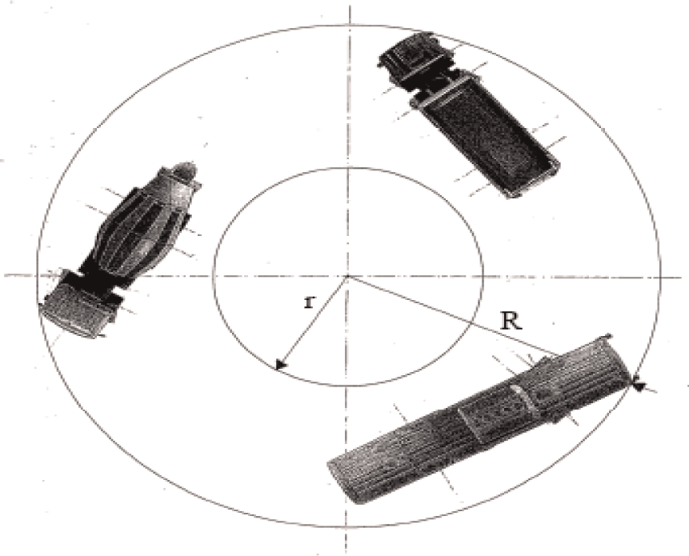
Şekil 1- Manevra çemberi r = 5,3 m R = 12,5 m

Şekil 2- M₂ ve M₃ kategorisindeki araçlar için sürüş testi yöntemi

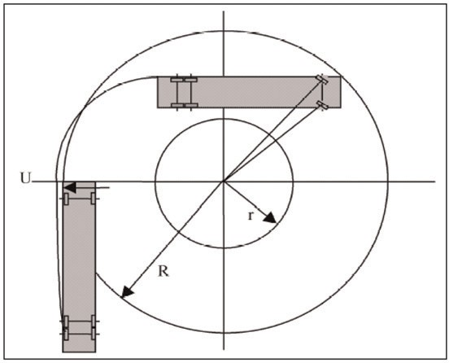
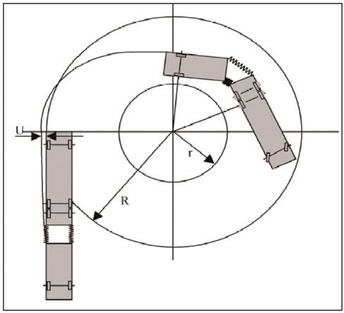

Şekil 2a: arka salınım (körüksüz araçlar)  R = 12,5 m  r = 5,3 m  U_{azami} ≤ 60 cm | Şekil 2b: arka salınım (körüklü araçlar)  R = 12,5 m  r = 5,3 m  U_{azami} ≤ 60 cm
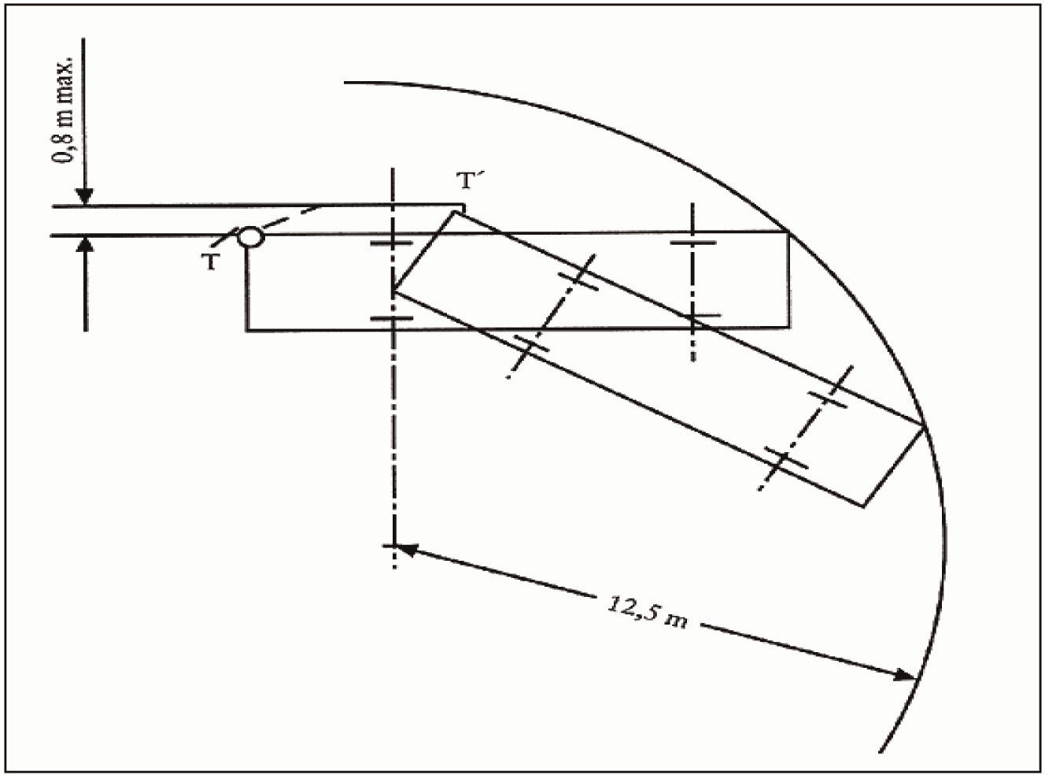
Şekil 3- N₂ ve N₃ kategorisindeki araçlar için durgun durum yöntemi

Bölüm I: Aerodinamik cihazlar ve ekipman çarpışma testi

- Aerodinamik cihazlar ve ekipmanlar için test koşulları

  - İmalatçının talebi üzerine test, aşağıdakilerden biri üzerinde yapılmalıdır:

    - Aerodinamik cihaz ve donanımın amaçlandığı şekilde bir araç tipi üzerinde;

    - Aerodinamik cihaz ve donanımın amaçlandığı araç tipinin gövdesinin bir kısmında; bu kısım, söz konusu araç tipini/tiplerini temsil etmelidir;

    - Rijit bir duvar üzerinde.

  - Testin 1.1.2. ve 1.1.3. maddelerde atıfta bulunulan şekilde yapıldığı durumlarda, aerodinamik cihaz ve donanımı araç gövdesinin bir kısmına veya rijit bir duvara bağlamak için kullanılan parçalar, aerodinamik cihaz ve donanım araca monte edildiğinde sabitlemek için kullanılanlara eşdeğer olmalıdır. Her cihazla birlikte, yetkin bir kişinin cihazı doğru şekilde kurması için bilgi veren montaj ve çalıştırma talimatları verilmelidir.

  - İmalatçının talebi üzerine, 1.5.maddede açıklanan test prosedürü, AB/2018/858 Yönetmeliğinin Ek-VIII’ine uygun olarak bilgisayar simülasyonu ile gerçekleştirilebilir.

Matematiksel model yalnızca fiziksel test koşullarıyla karşılaştırılabilir olduğunda geçerli kabul edilmelidir. Bu amaçla, matematiksel modelle elde edilen sonuçların fiziksel bir testin sonuçlarıyla karşılaştırılması amacıyla fiziksel bir test yapılmalıdır. Test sonuçlarının karşılaştırılabilirliği kanıtlanmalıdır. İmalatçı tarafından bir doğrulama raporu düzenlenmelidir.

Matematiksel modelde veya yazılımda yapılan, doğrulama raporunu geçersiz kılabilecek herhangi bir değişiklik için, önceki paragrafa göre yeni bir doğrulama yapılmalıdır.

  - Testlerin veya simülasyonların yapılması için koşullar.

    - Araç düz, rijit ve pürüzsüz bir yüzey üzerinde hareketsiz durumda olmalıdır.

    - Ön tekerlekler düz ileri konumda olmalıdır.

    - Lastikler, araç imalatçısı tarafından tavsiye edilen basınçta şişirilmelidir.

    - Araç yüksüz olmalıdır.

    - Araç, gerekirse, 1.5.1.2. maddede gerekli olan test kuvvetini elde etmek için herhangi bir yöntemle kısıtlanabilir. Bu yöntem araç imalatçısı tarafından belirlenmelidir.

    - Hidropnömatik, hidrolik veya pnömatik süspansiyon veya yüke göre otomatik düzeltme cihazı ile donatılmış araçlar, imalatçı tarafından belirlenmiş normal çalışma koşulunda süspansiyon veya cihaz ile test edilmelidir.

  - Test işlemi

    - Testler, aerodinamik cihaz ve donanımın, 1.6.1.maddede atıfta bulunulan aracın boylamasına eksenine paralel olarak uygulanan kuvvetlere belirli bir deformasyon seviyesi sunduğunu değerlendirmek için yapılmalıdır. Alternatif olarak, cihaz ayrıca kuvvetin etkisi altında katlanabilir veya geri çekilebilir. 1.6.2.maddede maddesinde atıfta bulunulan şartın yerine getirildiği çarpışma testinin amacına uygun test mandrelleri ile doğrulanmalıdır. Test kuvvetini belirtilen düz yüzey üzerine dağıtmak için kullanılan cihaz, döner bir mafsal yoluyla kuvvet tahrik koluna bağlı olmalıdır. Geometrik uyumsuzluk durumlarında düz yüzeyli bir cihaz yerine adaptör kullanılabilir.

      - Aracın boyuna eksenine paralel olarak, yüksekliği 250 mm'den fazla olmayan ve 200 mm genişliğinde ve dikey kenarlarda 5 ± 1 mm eğrilik yarıçapına sahip bir yüzey veya adaptör aracılığıyla bir kuvvet uygulanmalıdır. Yüzey, aerodinamik cihazlara ve donanıma rijit bir şekilde sabitlenmemeli ve her yöne mafsallı olmalıdır. Test, 1.1.1.maddede atıfta bulunulan bir araç üzerinde yapıldığında, yüzeyin veya adaptörün alt kenarının yüksekliği, araca montajı yapılmış halde aerodinamik cihaz ve donanımın en alt kenarı ile yüzey veya adaptörün üst kenarının yerden 2,0 m'den fazla olmayan bir noktası (bkz. Şekil 1) arasında bir yerde imalatçı tarafından belirtilmelidir. Bu nokta, teknik olarak izin verilen azami yüklü kütleye sahip yüklü bir araçta belirtilmelidir.

Testin, 1.1.2. maddede atıfta bulunulan araç tipi karoserinin bir parçası üzerinde veya 1.1.3.maddede atıfta bulunulan rijit bir duvarda gerçekleştirilmesi durumunda, yüzeyin veya adaptörün merkezinin yüksekliği, aerodinamik cihazların ve ekipmanın en alt kenarı ile teknik olarak izin verilen azami yüklü kütleye sahip yüklü bir araca monteli durumda yerden 2,0 m'den fazla olmayan yüksekliği temsil eden nokta arasında imalatçı tarafından belirtilmelidir (bkz. Şekil 2).

Kuvvetlerin uygulama alanındaki yüzeyin merkezinin veya adaptörün tam konumu imalatçı tarafından belirtilmelidir. Aerodinamik cihaz ve donanımın, kuvvetlerin uygulama alanında (örneğin, takviyeler, farklı malzemeler veya kalınlıklar vb. nedeniyle) farklı sertlik derecelerine sahip olduğu durumlarda, yüzeyin veya adaptörün merkezinin konumu, aracın boyuna yönüne dış kuvvetlere karşı en yüksek dayanıma sahip alana yerleştirilmelidir.

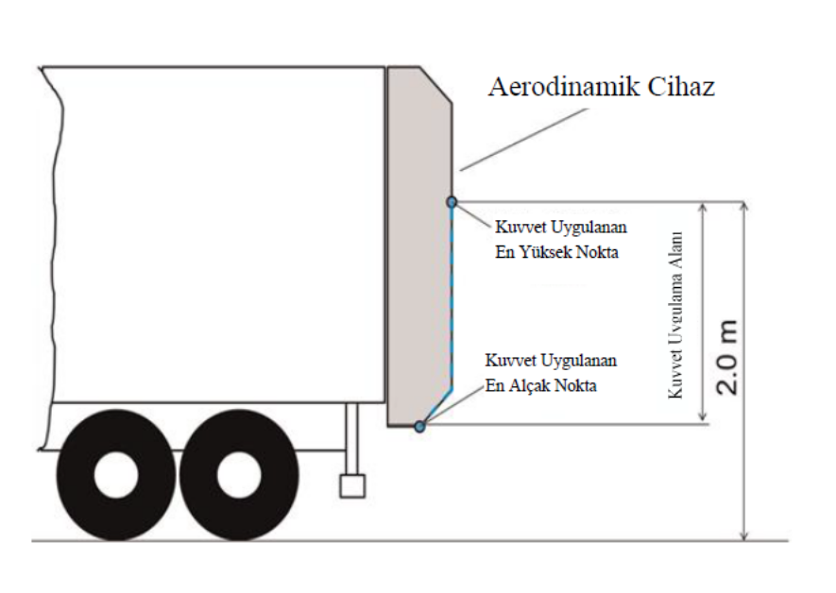
Şekil 1- Test noktasının yüksekliği

Şekil 2- Örnek test düzeneği
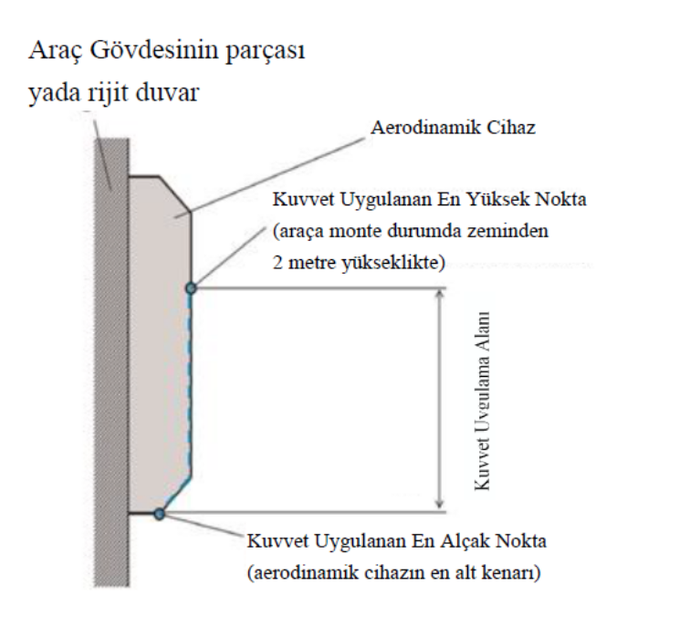

        - En fazla 4 000 N ± 400 N yatay kuvvet, aracın merkez hattı veya aerodinamik cihaz ve donanımın en arka dış kenarındaki cihazın merkez hattı etrafında simetrik olarak yerleştirilmiş iki noktaya, tamamen katlanmamış veya tamamen açılmış halde, art arda uygulanmalıdır (bkz. Şekil 3). Kuvvetlerin uygulanma sırası imalatçı tarafından belirlenebilir.
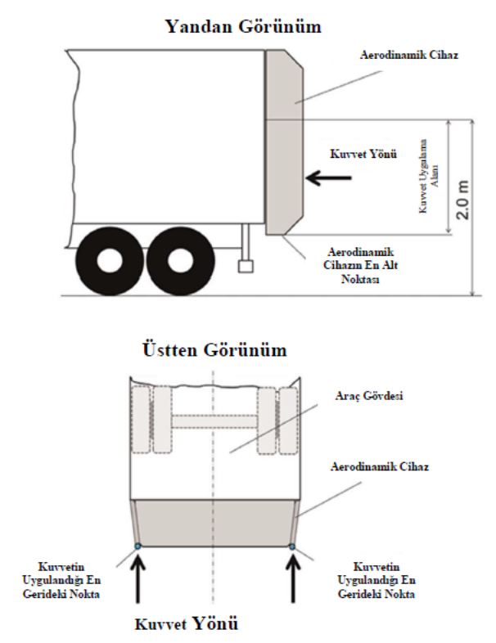
Şekil 3- Kuvvet uygulaması

  - Gereklilikler

    - Aerodinamik cihazlar ve donanım, 1.5.1.maddede belirtilen test kuvvetlerinin uygulanması sırasında, cihaz ve donanım deforme olarak, geri çekilerek veya katlanarak, kuvvetlerin uygulama noktalarında yatay boyuna yönde ölçülen ≤ 200 mm'lik çıkıntı uzunluğuna neden olacak şekilde takılmalıdır. Ortaya çıkan izdüşüm uzunluğu kayıt altına alınmalıdır.

    - Aerodinamik cihazlar ve donanım, arkadan çarpışmada diğer araçların yolcularını tehlikeye atmamalı ve arkadan araç çarpmaya karşı koruman cihazının çalışmasını etkilememelidir.

Bölüm J: Üç boyutlu kabin muhafazası
- Motorlu aracın üç boyutlu kabin muhafazasına ilişkin parametrelere uygunluğunun kontrolü için genel prosedür

  - Motorlu araç kabin değerlendirme bölgesinin dikey sınırları

    - Wc kabin konumundaki aracın azami genişliği, motorlu aracın en ön dingilinde bulunan dikey enine düzlemin ilerisinde olmalıdır. Bölüm F'de listelenen maddeler, bu ölçümün amaçları için dikkate alınmamalıdır.

    - Motorlu aracın kabin konumunun değerlendirme bölgesi, azami Wc genişliğine karşılık gelecek şekilde düşünülmelidir. Bölge, motorlu araçın boylamasına orta düzlemine paralel olan ve aralarında Wc mesafesi olan dikey boylamasına düzlemlerle sınırlandırılmalıdır.

    - Yatay uzunlamasına mesafe Lt, yüklü olmayan durumda, ölçülen motorlu aracın kabin konumunun yerden ≤ 2000 mm yükseklikte alınan en ön noktasından belirlenmelidir.

Bu değerlendirme için Lt mesafesi 200 mm olarak ayarlanmalıdır (bkz. Şekil 1).

Değerlendirme bölgesinin arka tarafı, Lt mesafesi ile yukarıda belirtilen en ileri noktanın arkasına yerleştirilmiş, motorlu aracın boylamasına orta düzlemine dik dikey bir enine düzlem ile sınırlandırılmalıdır.

Şekil 1- 3D muhafaza
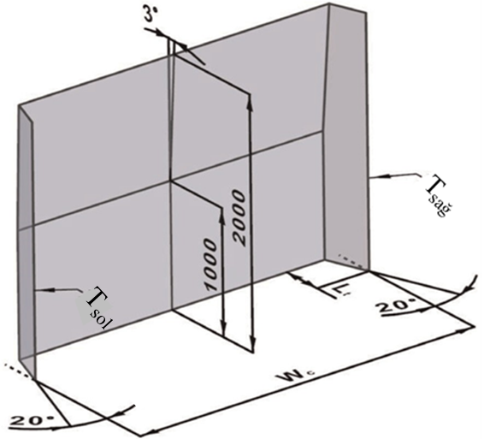

    - 1.3.3.2. maddenin amacı bakımından her iki açılı dış düzlem Tsol ve Tsağ, çizgileriyle değerlendirme bölgesinin kenarını oluşturan kesişimleri alınmalıdıır (bkz. Şekil 2).

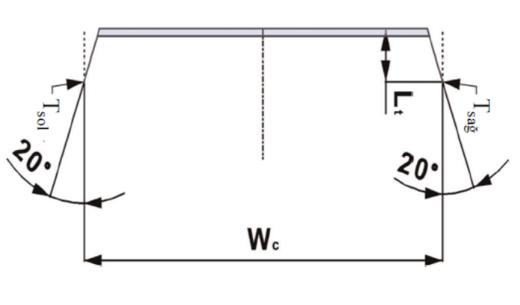
Şekil 2- 3D muhafaza

  - Motorlu araç kabin değerlendirme bölgesinin yatay sınırları

    - Değerlendirme bölgesinde, alt ön paneli sınır çizgisi zemin seviyesinde ayarlanacak ve üst ön paneli sınır çizgisi, yüksüz durumda ölçüldüğü üzere yerden 2000 mm yükseklikte ayarlanmalıdır.

  - Motorlu araç kabini değerlendirme bölgesi için özel hükümler

    - Bu Bölümün amaçları doğrultusunda, malzemenin türüne bakılmaksızın, motorlu araçın kabin konumundaki ön paneli dikkate alınmalıdır. Ancak, Bölüm F'de listelenen maddeler dikkate alınmamalıdır.

    - Kabinin ön tarafının eğimi

      - Bu Bölümün amaçları doğrultusunda, bir başka noktanın üzerinde bulunan herhangi bir noktanın o diğer noktanın gerisinde olduğu durumlarda, kabin konumunda motorlu aracın ön panelinin dikeyden geriye doğru eğimi anlamına gelen “eğim” dikkate alınmalıdır.

      - Eğim değerlendirme bölgesi için, 1.1.3.maddede atıfta bulunulan motorlu aracın kabin konumunun en ileri noktası göz önüne alınmalıdır.

Kabinin en ön noktasından geçen, yerden ≤ 2000 mm yükseklikte alınan, yüksüz durumda ölçülen dikey enine düzlem, 1000mm yükseklikte bulunan yatay düzlem ile kesişimi açısından dikkate alınmaldır. Kesişen çizgi, daha sonra, verilen değerlendirme bölgesindeki araç kabininin eğimini değerlendirmek için muhafaza temel çizgisi olarak alınmalıdır.

      - 1.3.2.2.maddenin, ikinci paragrafında atıfta bulunulan temel muhafaza çizgisi etrafında dönen, düşeyden 3° geriye doğru eğimli bir düzlem alınmalıdır (bkz. Şekil 3).

Şekil 3- Eğim
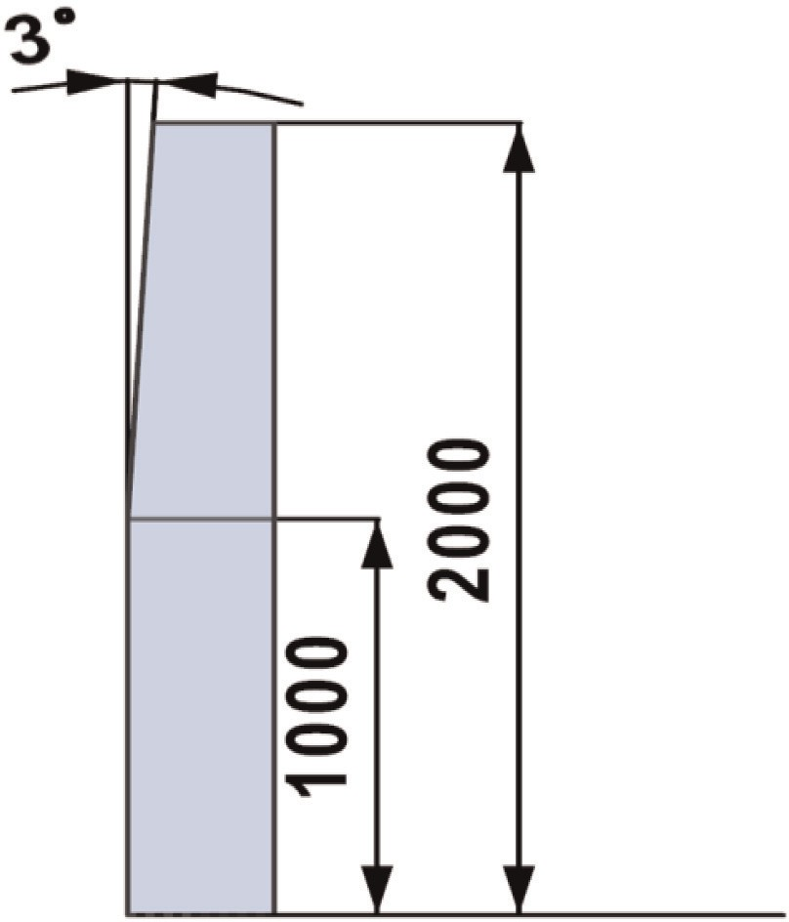
      - Eğimin değerlendirme bölgesinde yer alan ön panelin gerçek yüzeyinin hiçbir noktası, motorlu aracın kabin konumunun en ileri noktası dikey enine düzleme temas ettiğinde 1.3.2.3.maddede atıfta bulunulan arkaya eğik düzlemin önüne uzanmamalıdır.
    - Motorlu araç kabininin kenarlarının daralması.

      - Motorlu aracın kabin konumunun değerlendirme bölgesinde, ön panel, ilgili nominal yüzeyler genellikle kabinin önünde ve motorlu araçın uzunlamasına orta düzleminde uzanan ortak bir alana doğru birleşecek şekilde inceltilmelidir.

      - Her ikisi de uzunlamasına orta düzleme göre 20°'lik bir yatay açı altında ve dolayısıyla 40° aralıklı olmak üzere, biri sol tarafta ve diğeri sağ tarafta olmak üzere iki simetrik düşey düzlem dikkate alınmalıdır. Bu düzlemler, sırasıyla 1.1.4.maddede atıfta bulunulan T_{sol} ve T_{sağ} çizgileriyle de kesişecek şekilde yerleştirilmelidir.

      - Sol ve sağ dış bölgede bulunan ön panelin gerçek yüzeyinin hiçbir noktası, 1.3.3.2.maddede atıfta bulunulan ilgili dikey düzlemin dışına doğru uzanmayacak, motorlu araçın kabin konumunun en ileri noktası, 1.3.2.4.maddede atıfta bulunulan dikey enine düzleme temas edecek şekilde olmalıdır.

- Bu Bölümde belirtilen koşullardan herhangi biri karşılanmazsa, motorlu araç kabininin Bölüm D, 1.4.1.maddesinde atıfta bulunulan üç boyutlu muhafazanın parametrelerine uymadığı kabul edilir.

Bölüm K: Arazi Araçlarının tırmanma kabiliyeti
- Genel

  - Bu Bölümde AB/2018/858 Yönetmeliğinin Ek-I, İlave I, Bölüm 5’i uyarınca arazi aracı olarak kategorize edilecek bir aracın tırmanma kabiliyetinin doğrulanmasına ilişkin teknik şartlar belirtilmektedir.

  - Teknik servis, tam veya tamamlanmış aracın veya yarı römorkun çekici ünitesinin AB/2018/858 Yönetmeliğinin Ek-I’inde belirtilen şartlar uyarınca bir arazi aracı olarak değerlendirilip değerlendirilmeyeceğini doğrulamalıdır.

  - Tamamlanmamış araçlar için bu doğrulama, sadece İmalatçının talebi üzerine gerçekleştirilir.

- Test koşulları

  - Araç koşulları

    - Araç, imalatçı tarafından tavsiye edilen koşullarda ayarlanmalı ve AB/2020/683 Yönetmeliğinin Ek-I’inde atıfta bulunulan donanımla donatılmalıdır.

    - Frenlerin, debriyajın (veya eşdeğerinin), motor ve vites kutusunun ayarı, normal karayolu dışında kullanım için İmalatçının tavsiyeleri uyarınca yapılmalıdır.

    - Lastikler, arazi kullanımına yönelik tavsiye edilen lastikler olmalıdır. Lastiklerin diş derinliği, yeni lastiğin diş derinliğinin %90'ından az olmamalıdır. Lastik basıncı, lastik imalatçısı tarafından tavsiye edilen değere ayarlanmalıdır.

    - Araç, teknik açıdan müsaade edilebilir azami yüklü kütle ile yüklü olup, yük dağılımı imalatçı tarafından belirtilen şekilde dingillerdeki azami kütlenin dağılımına orantılı olmalıdır.

Örneğin, ön dingilde azami yüklü kütlesi 4 ton, arka dingilde azami yüklü kütlesi 6 ton olan 7,5 tonluk bir araç, ön dingil üzerinde 3 tonluk (%40), arka dingil üzerinde 4,5 tonluk (%60) bir kütle ile teste tabi tutulur.

  - Test parkuru koşulları

    - Test parkurunun yüzeyi kuru, asfalttan veya betondan yapılmış olmalıdır

    - Eğim, +%3'lük bir toleransla sürekli olarak %25’i (θ = 14 derece) olmalıdır.

    - İmalatçıyla mutabakata varılarak test, %25'ten fazla bir eğim üzerinde gerçekleştirilebilir. Test, azami kütlelerde test koşullarına istinaden azaltma yapılarak gerçekleştirilmelidir.

  - Bu koşullar raporlanmalıdır.

    - Parkurun yüzeyi, iyi bir yapışma katsayısına sahip olmalıdır.

Yüzeyin kayma direnci endeksi (‘SRI’), CEN/TS 13036-2 standardı Karayolu ve pist yüzeyi özellikleri – Test yöntemleri – Kısım 2: Bir yol kaldırımı yüzeyinin kayma direncinin, dinamik ölçüm sistemlerinin kullanımı vasıtasıyla değerlendirilmesi uyarınca ölçülmelidir.

SRI ortalama değeri raporlanmalıdır.

- Test işlemi

  - Araç, öncelikle bir yatay yüzey üzerine yerleştirilmelidir.

  - Çekiş yöntemi, arazi kullanımı uygun olarak ayarlanmalıdır. Kullanılan vites/vitesler sabit bir hıza imkân vermelidir.

  - AB/2018/858 Yönetmeliğinin Ek-I, İlave I, Bölüm 5 ve 6 koşulları uygulanmalıdır.

Bölüm L: Bir süspansiyonun havalı süspansiyona denkliğine ilişkin koşullar
- Bu Bölümde araçların tahrikli dingiline/dingillerine yönelik herhangi bir süspansiyonun havalı süspansiyona denkliğine ilişkin teknik koşullar belirtilmektedir.

- Bir süspansiyon türü, havalı süspansiyona denk olarak tanınmak için aşağıdaki şartları karşılamalıdır:

Tahrikli dingilin veya dingil grubunun üst kısmındaki asılı kütlenin serbest geçici düşük frekanstaki düşey salınımı süresince, azami yükünü taşıyan süspansiyonla birlikte ölçülen frekans ve sönümleme 2.3. ila 2.6.maddelerde belirtilen sınırlar arasında olmalıdır.

  - Her bir dingil hidrolik amortisörle donatılmalıdır. Dingil grubu üzerindeki amortisörler, dingil gruplarının salınmasını en aza indirecek şekilde konumlandırılmalıdır.

  - Normal koşullardaki süspansiyon hidrolik amortisörleri takılı ve çalışır durumda iken, ortalama sönümleme oranı D_{m}, kritik sönümlemenin %20’sinden fazla olmalıdır.

  - Bütün hidrolik amortisörleri çıkartılmış veya yetersiz hale getirilmiş süspansiyon sisteminin sönümleme oranı D_{r}, D_{m}’nin %50’sinden büyük olmamalıdır.

  - Serbest geçici düşey salınımda, tahrikli dingil veya dingil grubu üzerindeki asılı kütlenin frekansı, 2 Hz’den büyük olmamalıdır.

  - Frekansı ve sönümlemeyi ölçmek için kullanılan test yöntemleri, 3.maddede verilmektedir.

- Test işlemi

  - Frekans ve sönümleme

    - Asılı kütlenin serbest salınımı, aşağıdaki denklemde verilmektedir:


Burada

‘M’ Asılı kütle (kg),

‘Z’ Asılı kütlenin (m) düşey yer değiştirmesi,
‘C’ Toplam sönümleme katsayısı (N.s/m) ve
‘K’ Karayolu yüzeyi ile asılı kütle (N/m) arasındaki toplam düşey yay sabitidir.

    - Asılı kütlenin salınım frekansı (‘F’ Hz biriminde), aşağıdaki denklemde verilmektedir:
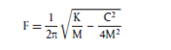

    - C=C_{o} olduğu zaman sönümleme kritik olarak kabul edilir

burada:
Kritik noktaya göre kesirsel olarak sönümleme oranı C/C_{o}’dır.

    - Asılı kütlenin serbest geçici salınımı süresince, kütlenin düşey hareketi, sönümlenen sinüzoidal bir yol takip etmelidir (Şekil 2). Frekans, gözlenebildiği ve mümkün olduğu kadar çok salınım çevrimi için süre ölçülerek, tahmin edilebilir. Sönümleme, aynı yönde birbirini takip eden salınımların tepe yükseklikleri ölçülerek, tahmin edilebilir.

    - Salınım ilk ve ikinci çevrimlerinin tepe genlikleri A₁ ve A₂ olmak üzere sönümleme oranı D aşağıdaki denklemle ifade edilir:
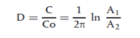
“ln” doğal logaritma fonksiyonudur.

  - Test işlemi

Sönümleme oranı D_{m}’yi, D_{r} sönümleme oranını (hidrolik amortisörleri sökülmüş olarak) ve süspansiyon frekansı F’yi test yoluyla bulabilmek için, yüklü araç, aşağıdaki yöntemlerden birine göre teste tabi tutulmalıdır.

- Şekil 1’de profili gösterildiği gibi, araç 80 mm basamak üzerine düşük hızda (5 km/sa ± 1 km/sa) sürülmelidir. Tahrikli dingilin tekerlekleri basamağı terk ettikten sonra, frekans ve sönümleme değerlerinin belirlenmesi için incelenmesi gereken geçici salınım meydana gelir.

- Tahrikli dingil yükü, azami statik değerinin 1,5 katı olacak şekilde, araç şasisinden aşağı doğru çekilmelidir. Araç, ani olarak serbest bırakılmalı ve sonuçta meydana gelen salınım ölçülmelidir.

- Asılı kütle, tahrikli dingilin 80 mm üzerinde düşey doğrultuda yükselecek şekilde, araç şasisi yukarı doğru kaldırılmalıdır. Araç, aniden bırakılmalı ve sonuçta meydana gelen salınım ölçülmelidir.

- İmalatçı tarafından geçerliliği kanıtlanan ve eşdeğerliği konusunda teknik servisin mutabık kaldığı diğer yöntemler de uygulanabilir.

  - Aracın test donanımı ve yükleme koşulları

    - Tahrikli dingili ile doğrudan tahrikli dingil üzerindeki şasi arasına düşey deplasman trandüseri yerleştirilmelidir. Elde edilen grafikten, birinci ve ikinci basma pikleri arasındaki zaman aralığı, sönümlemeyi hesaplamak için kullanılır.

Çift tahrikli dingil grupları için, düşey deplasman trandüseri her bir tahrikli dingil ve şasi arasına doğrudan takılmalıdır.

    - Lastikler, imalatçı tarafından tavsiye edilen uygun basınca kadar şişirilmelidir.

    - Süspansiyonların eşdeğerliğini doğrulamak için yapılacak test, dingil veya dingil grubu üzerindeki teknik açıdan müsaade edilebilir azami kütleyle yapılır ve denkliğin bütün daha düşük kütleleri kapsadığı varsayılır.

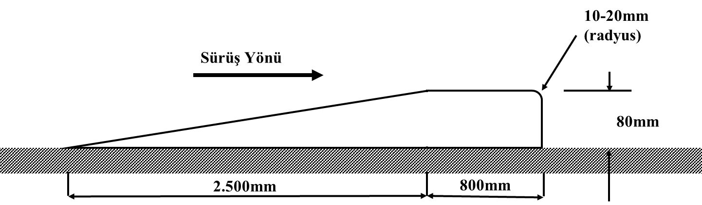
Şekil 1- Süspansiyon testleri için basamak

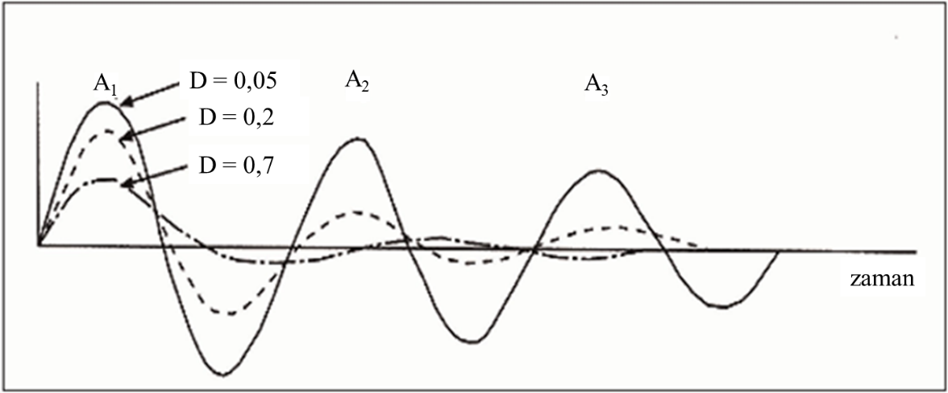
Şekil 2-Sönümlenmiş geçici tepki

Bölüm M
Kaldırılabilir veya yüklenebilir dingillerin araca monte edilmesi için teknik özellikler
- Bir araca bir veya daha fazla kaldırılabilir veya yüklenebilir dingil takılıysa, normal sürüş koşulları altında tekli dingillerde veya dingil gruplarında tescil/kullanımda azami izin verilen ağırlıkların aşılmaması sağlanmalıdır. Bu amaçla, grubun en yakın dingil(ler)i veya motorlu aracın ön dingil(ler)i tescili/hizmet içi izin verilen azami kütle(ler) ile yüklü ise, kaldırılabilir veya yüklenebilir dingil(ler) yere indirilmeli veya otomatik olarak yüklenmelidir.
Kaldırılabilir dingil yükseltilmiş konumda olduğunda, yönlendirmeli dingil(ler)deki kütlenin, her koşulda aracın güvenli bir şekilde sürülmesini sağlamak için yeterli olmaya devam etmesi sağlanmalıdır. Bu açıdan, araç imalatçısı, araçların tamamlanmamış olması durumunda, yönlendirmeli dingil(ler) üzerindeki asgari kütleyi belirtmelidir.
- Bir araca takılan dingil kaldırma tertibatı ve bunun çalışma sistemleri, yanlış kullanıma veya onaysız değişikliklere karşı koruyacak şekilde tasarlanmalı ve monte edilmelidir.
- Araçların kaygan yüzeylerde hareket ettirilmesi ve manevra kabiliyetlerinin iyileştirilmesi için gereklilikler
  - 1. maddede belirtilen gerekliliklerden saparak ve motorlu araçların veya araç kombinasyonlarının kaygan zeminde hareket etmesine yardımcı olmak ve bu yüzeylerdeki lastiklerin çekişini artırmak ve manevra kabiliyetlerini iyileştirmek için dingil kaldırma tertibatı aşağıdaki koşullara tabi olmak kaydıyla, motorlu aracın tahrik dingilindeki kütleyi artırmak veya azaltmak için bir motorlu aracın veya yarı römorkun yüklenebilir dingillerini kaldırmayı harekete geçirebilir.
    - aracın her bir dingili üzerindeki yüke karşılık gelen kütle, imalatçı tarafından bu özel amaç için belirtilen değeri aşmamak kaydıyla, Türkiye’de/Üye Devlette yürürlükte olan dingil üzerinde izin verilen azami kütleyi %30'dan fazla aşamaz;
    - ön dingil(ler)de kalan yüke karşılık gelen kütle sıfırın üzerinde kalmalıdır (yani, uzun arka çıkıntıya sahip arka yüklenebilir bir dingil olması durumunda, araç devrilmemelidir);
    - kaldırılabilir veya yüklenebilir dingil(ler) sadece belirli bir kontrol ile çalıştırılmalıdır;
    - araç hareket ettikten sonra ve hızı 30 km/sa'i geçmeden, dingil(ler) otomatik olarak tekrar yere indirilmeli veya yeniden yüklenmelidir.

KISIM 3

Bölüm A
AB TİP ONAY BELGESİ (ARAÇ SİSTEMİ)
En son (AB) …/… Sayılı Yönetmelik ile değiştirilen, AB/2021/535 Yönetmeliğinin Ek-XIII’ünde belirtilen gerekliliklere uygun olarak, kütleler ve boyutları ile ilgili olarak bir araç tipine tip onayının verilmesi/uzatılması/reddedilmesi/geri çekilmesi (¹) ile ilgili bilgilendirme
AB Tip Onay Belgesi Numarası:
Kapsam genişletme/Ret/Geri çekme nedeni (¹):

KESİM I
(AB/2020/683 Yönetmeliğinin Ek-III’ünde verilen Model B şablonunun I. Bölümü uyarınca tamamlanmalıdır)
KESİM II
(AB/2020/683 Yönetmeliğinin Ek-III’ünde verilen Model B şablonunun II. Bölümü uyarınca tamamlanmalıdır)

EKLENTİ

… sayılı (AB) tip onay belgesine

- Ek Bilgi:
  - Araç tipi, Bu Yönetmeliğin 6 ncı maddesi 3 ncü fıkrası veya 4 ncü fıkrasına uygun olarak onaylanmıştır (aracın en dış boyutları, Ek XIII’ün Kısım 2’nin Bölüm B, C, D veya E’nin 1.1 sayılı maddesinde belirtilen azami boyutları aşmaktadır): Evet/Hayır ⁽⁷⁾
  - Araç, (AT) 96/53 sayılı Yönetmeliğin 8b maddesinin amaçları bakımından tip onayı almıştır (başka bir ifadeyle, aracın arkasındaki aerodinamik tertibatlar veya donanım): evet/hayır (¹)
  - Araç, (AT) 96/53 sayılı Yönetmeliğin 9a maddesinin amaçları bakımından tip onayı almıştır (başka bir ifadeyle, uzun bir kabin veya aerodinamik tertibatlar veya ekipmanla donatılmış bir kabin): evet/hayır (¹)
  - Araç (AT) 96/53 sayılı Yönetmeliğin 10b maddesinin amaçları bakımından tip onayı almıştır:
    - Alternatif yakıtlı araçların ek ağırlığı: evet/hayır (¹)
    - Sıfır emisyonlu araçların ek ağırlığı: evet/hayır (¹)
- Araç havalı süspansiyonla donatılmıştır: evet/hayır (¹)
- Araç, havalı süspansiyona eşdeğer olduğu kabul edilen bir süspansiyonla donatılmıştır: evet/hayır (¹)
- Araç, arazi gerekliliklerini karşılamaktadır: evet/hayır (¹)
- Açıklamalar:

- Uygulanmadığı durumlarda siliniz.

Bölüm B
AB TİP ONAY BELGESİ (AYRI TEKNİK ÜNİTE)
En son (AB) …/… Sayılı Yönetmelik ile değiştirilen, AB/2021/535 Yönetmeliğinin XIII. Ekinde belirtilen gerekliliklere uygun olarak, bir aerodinamik tertibat ve donanımın ayrı bir teknik ünite olarak tip onayının verilmesi/uzatılması/reddedilmesi/geri çekilmesi (²) ile ilgili bilgilendirme
AB Tip Onay Belgesi Numarası:
Kapsam genişletme/Ret/Geri çekme nedeni (²):

KESİM I
(AB/2020/683 Yönetmeliğinin Ek-III’ünde verilen Model C şablonunun I. Bölümü uyarınca tamamlanmalıdır)
KESİM II
(AB/2020/683 Yönetmeliğinin Ek-III’ünde verilen Model C şablonunun II. Bölümü uyarınca tamamlanmalıdır)

EKLENTİ

…… sayılı (AB) Tip Onay Belgesine

- Ayrı teknik ünite tipinin kısa açıklaması:
- Aerodinamik tertibat veya donanımın ayrıntılı açıklaması:
  - Ayrı bileşenlerin sayısı:
  - Yapım ve malzemelerin açıklaması:
  - Kilitleme ve ayar sistemlerinin açıklaması:
  - Araca bağlantı ve montajın açıklaması:
  - Ayrı teknik ünite: yarı üniversal/araca özel (²)
- Ayrı teknik ünitenin onaylandığı belirli araç türlerinin listesi (uygulanabilir ise):
- Yarı üniversal aerodinamik tertibat veya donanım olması durumunda (uygulanabilir ise), araçlardaki özel montaj alanı özelliklerinin ayrıntılı açıklaması:
- Açıklamalar:
- Tip onay işareti ve yeri:

- Uygulanmadığı durumlarda siliniz.

Bölüm C: BİR AERODİNAMİK CİHAZ VEYA EKİPMAN İÇİN AB AYRI TEKNİK ÜNİTE TİP ONAYI İŞARETİ
- Ayrı teknik üniteler için AB tip onayı işareti aşağıdakilerden oluşmalıdır:

  - Küçük “e” harfini çevreleyen bir dikdörtgen ve ardından tip onayı veren Devlete ait AB aksam veya ayrı teknik ünite tip onayı verilmiş ayırt edici numara aşağıdaki tabloya göre olmalıdır:

1 | Almanya |  | 20 | Polonya
2 | Fransa |  | 21 | Portekiz
3 | İtalya |  | 23 | Yunanistan
4 | Hollanda |  | 24 | İrlanda
5 | İsveç |  | 25 | Hırvatistan
6 | Belçika |  | 26 | Slovenya
7 | Macaristan |  | 27 | Slovakya
8 | Çek Cumhuriyeti |  | 29 | Estonya
9 | İspanya |  | 32 | Letonya
12 | Avusturya |  | 34 | Bulgaristan
13 | Lüksemburg |  | 36 | Litvanya
17 | Finlandiya |  | 37 | Türkiye
18 | Danimarka |  | 49 | GKRY
19 | Romanya |  | 50 | Malta

  - Dikdörtgenin yakınında, tip onay numarasının 4. Bölümünde yer alan “temel onay numarası”, öncesinde bu Yönetmelikte yapılan en son önemli teknik değişikliği gösteren sıra numarasını gösteren iki rakamdan sonra gelir. Sıra numarası şu anda '00'’dır.

  - Kabinlerin aerodinamik bir tertibat veya ekipmanı olması durumunda, sıra numarasının önüne '96/53/EC MADDE 9A UYUMLU' sembolü gelmelidir.

  - Bir aracın arkasına yerleştirilecek bir aerodinamik tertibat veya ekipman olması durumunda, sıra numarasının önüne '96/53/EC MADDE 8B UYUMLU' sembolü gelmelidir.

- AB ayrı teknik ünite tip onayı işareti, aerodinamik cihaz veya teçhizatın bir ana parçasına, cihaz bir araca takılmış olsa dahi silinmez ve açık ve kolay okunabilir şekilde iliştirilmelidir.

- Ayrı teknik ünite AB tip onayının bir örneği Şekil 1’de gösterilmiştir.

Şekil 1- Ayrı teknik ünite AB tip onayını örneği
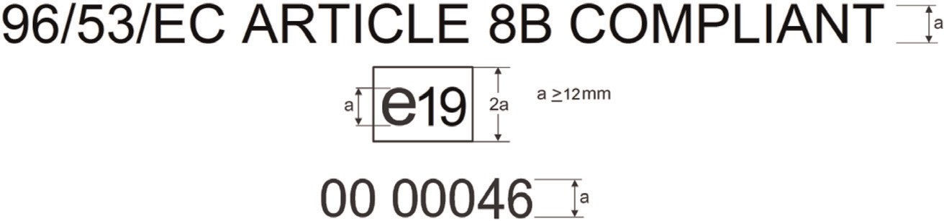
Açıklayıcı Not:
Bir aracın arkasına monte edilecek aerodinamik tertibat veya donanım için AB ayrı teknik ünite tip onayı 0046 numarası altında Romanya tarafından verilmiştir ((AT) 96/53 sayılı Yönetmeliğin 8b. maddesine uymak amacıyla). İlk iki “00” hanesi ayrı teknik ünitenin bu Yönetmeliğe göre onaylanmış olduğunu belirtmektedir.

(Değişik:RG-16/9/2025-33019) EK-XIV
HİDROJEN SİSTEMİNİN MALZEME UYUMLULUĞU VE YAKIT DOLDURMA HAZNESİ
KISIM 1

Bölüm A: Bir aracın hidrojen sistemiyle ilgili olarak AB tip onayıyla ilgili bilgi dokümanı
MODEL

Bir araç tipinin hidrojen sistemiyle ilgili olarak AB tip onayıyla ilgili ……sayılı bilgi dokümanı

Aşağıdaki bilgiler üç nüsha halinde verilmeli ve bir içerik listesi eklenmelidir. Tüm çizim veya resimler, uygun ölçekte ve yeterli ayrıntıda olmak üzere A4 boyutunda veya A4 formatında bir klasörde verilmelidir. Varsa fotoğraflar yeterli ayrıntı göstermelidir.
0.

0.1.

0.2.

0.2.1.

0.3.

0.3.1.

0.4.

0.5.

0.8.

0.9.

3.9.

3.9.1.

3.9.1.1.

3.9.1.2.

3.9.1.3.

3.9.1.11.

3.9.1.11.1

3.9.1.11.2

3.9.1.17.

3.9.1.17.1

3.9.1.17.2

3.9.1.2.6

Açıklayıcı Not:
Bu bilgi dokümanı, AB/2020/683 sayılı Uygulama Yönetmeliği Ek I' nde yer alan şablona dayanmakta olup, söz konusu şablonda tanımlandığı şekilde yukarıda listelenen madde numaraları altındaki ilgili bilgilerle doldurulacaktır.

Bölüm B: Hidrojen aksamlarının AB tip onayıyla ilgili bilgi dokümanı
MODEL
Bir hidrojen aksamın AB tip onayıyla ilgili …… sayılı bilgi dokümanı

Aşağıdaki bilgiler üç nüsha halinde verilmeli ve bir içerik listesi eklenmelidir. Tüm çizim veya resimler, uygun ölçekte ve yeterli ayrıntıda olmak üzere A4 boyutunda veya A4 formatında bir klasörde verilmelidir. Varsa fotoğraflar yeterli ayrıntı göstermelidir.

0.

0.1.

0.2.

0.2.1.

0.5.

0.8.

0.9.

3.9.

3.9.1.

3.9.1.1.

3.9.1.2.

3.9.1.3.

3.9.1.4.

3.9.1.4.1.

3.9.1.4.2.

3.9.1.4.3.

3.9.1.4.4.

3.9.1.4.5.

3.9.1.4.6.

3.9.1.4.7.

3.9.1.4.8.

3.9.1.4.9.

3.9.1.4.10.

3.9.1.5.

3.9.1.5.1.

3.9.1.5.2.
3.9.1.5.3.

3.9.1.5.4.

3.9.1.5.5.

3.9.1.5.6.

3.9.1.5.7.

3.9.1.5.8.

3.9.1.5.9.

3.9.1.5.10.

3.9.1.6.

3.9.1.6.1.

3.9.1.6.2.

3.9.1.6.3.

3.9.1.6.4.

3.9.1.6.5.

3.9.1.6.6.

3.9.1.6.7.

3.9.1.6.8.

3.9.1.6.9.

3.9.1.6.10.

3.9.1.6.11.

3.9.1.15.

3.9.1.15.1.

3.9.1.15.2.

3.9.1.15.3.

3.9.1.15.4.

3.9.1.15.5.

3.9.1.15.6.

3.9.1.15.7.

3.9.1.15.8.

3.9.1.15.9.

3.9.1.15.10.

3.9.1.15.11.

Açıklayıcı Not:
Bu bilgi dokümanı, AB/2020/683 Yönetmeliğinin Ek I' nde yer alan şablona dayanmakta olup, söz konusu şablonda tanımlandığı şekilde yukarıda listelenen madde numaraları altındaki ilgili bilgilerle doldurulacaktır.

KISIM 2

Bölüm A
- Bu Ek’in amaçları doğrultusunda aşağıdaki tanımlar geçerli olmalıdır:

  - “patlama diski”, cihaza monte edildiğinde, sıkıştırılmış hidrojenin boşaltılmasını sağlamak amacıyla önceden belirlenmiş bir basınçta patlaması için tasarlanmış bir basınç tahliye cihazının tekrar kapanmadan çalışan kısmı anlamına gelir;

  - “çek valf”, aracın yakıt hattında ters akışı önleyen bir çek valf anlamına gelir;

  - “sıkıştırılmış hidrojen depolama sistemi (CHSS)”, hidrojenle çalışan bir araç için hidrojen yakıtını depolamak üzere tasarlanmış ve basınçlı bir kap, basınç tahliye cihazları (PRD'ler) ve depolanan hidrojeni yakıt sisteminin geri kalanı ve çevresinden izole eden kapatma cihaz(lar)ından oluşan bir sistem anlamına gelir;

  - “tank” (hidrojen depolama için), hidrojen yakıtının birincil hacmini depolayan hidrojen depolama sistemi içindeki aksam anlamına gelir;

  - “kullanımdan çıkarma tarihi”, kullanımdan çıkarmak için belirlenen tarih (ay ve yıl) anlamına gelir;

  - “imalat tarihi” (sıkıştırılmış hidrojen tankının) imalat sırasında gerçekleştirilen basınç testinin tarihi (ay ve yıl) anlamına gelir;

  - “kapalı veya yarı kapalı alanlar”, hidrojen sisteminin (depolama sistemi, yakıt hücresi sistemi ve yakıt akışı yönetim sistemi) ve haznelerinin (varsa) dışında kalan, araç içinde(veya açıklıklar boyunca araç ana hattı); yolcu bölmesinde, bagaj bölmesinde ve kaputun altındaki boşluklarda olduğu gibi hidrojen birikebilecek (ve dolayısıyla bir tehlike oluşturabilecek) özel hacimler anlamına gelir.
  - “egzoz boşaltma noktası” yakıt hücresinden arındırılmış gazın araçtan boşaltıldığı alanın geometrik merkezi anlamına gelir;

  - “yakıt hücresi sistemi”, yakıt hücresi katman(lar)ını, hava işleme sistemini, yakıt akışı kontrol sistemini, egzoz sistemini, termal yönetim sistemini ve su yönetim sistemini içeren bir sistem anlamına gelir;

  - “yakıt doldurma haznesi”, bir yakıt istasyonu enjektörünün araca takıldığı ve yakıtın araca aktarıldığı ekipman anlamına gelir. Yakıt doldurma haznesi, yakıt doldurma portuna alternatif olarak kullanılır;

  - “hidrojen konsantrasyonu”, hidrojen ve hava karışımı (hidrojen gazının kısmi hacmine eşdeğer) içindeki hidrojen mollerinin (veya moleküllerinin) yüzdesi anlamına gelir;

  - “hidrojen ile çalışan motorlu araç”, yakıt hücreli ve içten yanmalı motorlu araçlar da dahil olmak üzere, aracı hareket ettirmek için yakıt olarak hidrojen kullanan herhangi bir motorlu araç anlamına gelir. Binek araçlar için hidrojen yakıtı ISO 14687-2: 2012 ve SAE J2719'da belirtilmiştir: (Eylül 2011 Revizyonu);

  - “bagaj bölmesi”, tavan, kaput, zemin, yan duvarlar ile sınırlanan, yolcu bölmesinden ön bölme veya arka bölme ile ayrılan valiz ve/veya eşya koyma için araçtaki boşluk anlamına gelir;

  - “sıvılaştırılmış hidrojen depolama sistemi (LHSS)”, sıvılaştırılmış hidrojen depolama tank(lar)ı PRD'leri, kapatma cihazı, bir kaynatma sistemi ve (varsa) ara bağlantı boruları ve yukarıdaki aksamlar arasındaki bağlantı parçaları anlamına gelir;

  - “imalatçı”, tip onayı veya yetkilendirme sürecinin bütün hususlarında ve imalatın uygunluğunun sağlanmasında onay kuruluşuna karşı sorumlu olan ve onay sürecinin konusu olan araç, sistem, aksam veya ayrı teknik ünitenin bütün imalat aşamalarında doğrudan yer almasının şart olmadığı kişi veya kuruluş anlamına gelir;

  - “izin verilen azami çalışma basıncı (MAWP)”, bir basınçlı tank veya depolama sisteminin normal çalışma koşulları altında çalışmasına izin verilen en yüksek gösterge basıncı anlamına gelir;

  - “anma çalışma basıncı (NWP)”, bir sistemin tipik çalışmasını karakterize eden gösterge basıncı anlamına gelir. Sıkıştırılmış hidrojen gazı tankları için, NWP, 15 °C'lik eş dağılımlı bir sıcaklıkta tamamen yakıtla doldurulmuş tank veya depolama sistemindeki sıkıştırılmış gazın sabit basıncıdır.

  - “azami yakıt doldurma basıncı (MFP)”, yakıt doldurma sırasında sıkıştırılmış sisteme uygulanan azami basınç anlamına gelir. Azami yakıt doldurma basıncı, anma çalışma basıncının (NWP) %125'idir;

  - “basınç tahliye cihazı/tertibatı (PRD)”, belirli performans koşulları altında etkinleştirildiğinde, basınçlı bir sistemden hidrojeni serbest bırakmak ve böylece sistemin arızalanmasını önlemek için kullanılan bir tertibat anlamına gelir;

  - “yarılma” veya “patlama” her ikisi de iç baskı kuvvetiyle aniden ve şiddetle parçalanmak, açılmak veya parçalara ayrılmak anlamına gelir;

  - “emniyet tahliye valfi”, önceden ayarlanmış bir basınç seviyesinde açılan ve tekrar kapanabilen bir basınç tahliye tertibatı anlamına gelir;

  - “kesme vanası”, otomatik olarak etkinleştirilebilen ve bir güç kaynağına bağlı olmadığında olağan olarak 'kapalı' konuma gelen, depolama tankı ile araç yakıt sistemi arasındaki bir vana anlamına gelir;

  - “tek arıza”, tek bir olayın (bu arızadan sonucu olarak oluşan arızalar da dahil olmak üzere) neden olduğu bir arıza anlamına gelir;

  - “termal olarak etkinleştirilen basınç tahliye cihazı/tertibatı (TPRD)”, hidrojen gazını açmak ve serbest bırakmak için ısıyla aktive edilen, tekrar kapanmayan bir PRD anlamına gelir;

  - “araç yakıt sistemi”, bir yakıt hücresine (FC) veya içten yanmalı motora (ICE) hidrojen yakıtını depolamak veya beslemek için kullanılan aksamların komplesi anlamına gelir.

Bölüm B: Sıvılaştırılmış hidrojen depolama sistemlerinin tip onayı için teknik özellikler
- Sıvılaştırılmış hidrojen depolama sistemleri (LHSS) için gereklilikler.

  - Genel gereklilikler.

    - Bu bölüm, LHSS için gereklilikleri belirtmektedir. Gerçek sistemler; işlevsel aksamların türü, sayısı, konfigürasyonu ve düzenlenmesi açısından farklılık gösterecektir. LHSS'nin sınırları, depolanan sıvılaştırılmış (ve/veya gaz halindeki) hidrojeni yakıt sisteminin geri kalanından ve çevreden izole edebilen ara yüzler tarafından tanımlanır. Bu sınır içinde yer alan tüm aksamlar, bu Yönetmelikte tanımlanan gerekliliklere tabidir. Şekil 1, bir hidrojen depolama tankı, üç çeşit kapatma tertibatı ve bunların bağlantılarından oluşan tipik LHSS'yi göstermektedir. Kapatma tertibatları, birleştirilebilen aşağıdaki işlevleri içermelidir:

- Otomatik kesme tertibatı;

- Kaynatma sistemi;

- Basınç tahliye tertibatı (PRD).

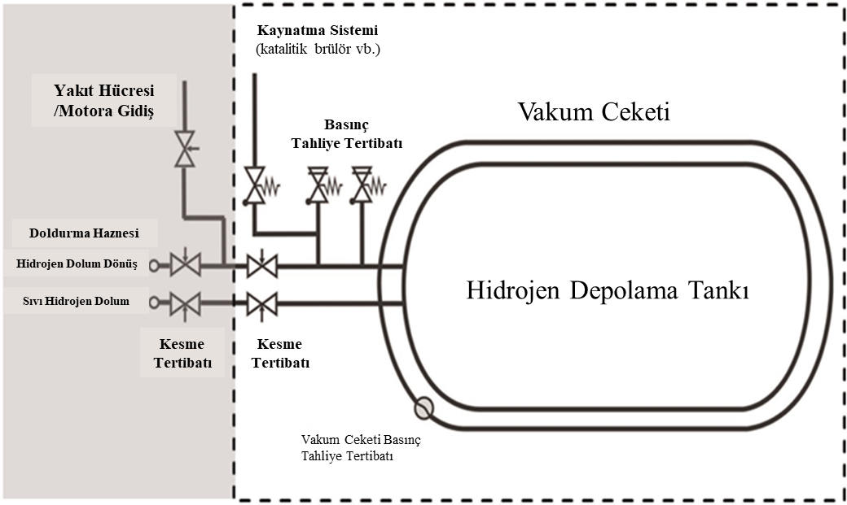
Şekil 1- Tipik sıvılaştırılmış hidrojen depolama sistemi

  - Performans gereklilikleri:

Sıvılaştırılmış hidrojen depolama sistemi, bu maddede belirtilen performans testi gerekliliklerine uygun olmalıdır. İmalatçı, İzin Verilen Azami Çalışma Basıncını (MAWP) belirtmelidir. Bu performans gereklilikleri kapsamındaki test elemanları, 1.2.1 ila 1.2.4. maddelerde belirtilenlerdir.

    - Temel metriklerin doğrulanması.

      - Basınç geçirmezlik:

Görünür deformasyon, tank basıncında azalma veya tespit edilebilir sızıntı olmaksızın bir sistem 2.1.1.maddeye göre p_{test} ≥ 1,3 (MAWP ± 0,1 MPa) değerine kadar basınçlandırılır.

      - Temel ilk patlama basıncı.

      - Patlama testi, 2.1.2.maddedeki test prosedürüne göre iç tank dış ceketine entegre edilmemiş ve yalıtılmamış bir numunesi üzerinde yapılır.

      - Patlama basıncı, en azından mekanik hesaplamalar için kullanılan patlama basıncına eşit olmalıdır. Aşağıdaki çelik kaplar için:

        - İzin Verilen Azami Çalışma Basıncı (MAWP) (MPa cinsinden) artı 0,1 MPa çarpı 3,25; veya

        - İzin Verilen Azami Çalışma Basıncı (MAWP) (MPa cinsinden) artı 0.1 MPa çarpı 1.5 ve R_{m}/R_{p} ile çarpılır, burada R_{m} tank malzemesinin asgari çekme dayanımı ve R_{p} (asgari akma dayanımı) östenitik çelik için 1.0 ve R_{p} diğer çelikler için 0.2'dir.

      - Temel basınç çevrim ömrü.

        - Metal tanklar ve/veya metalik vakum ceketleri kullanıldığında, imalatçı, tankın mevcut bölgesel mevzuata veya kabul edilen standartlara (örneğin ABD'de ASME Kazan ve Basınçlı Kap Kanunu, Avrupa'da 1251-1 ve EN 1251-2 ve diğer tüm ülkelerde metalik basınçlı kapların tasarımı için geçerli bir yönetmelik) göre tasarlandığını göstermek için bir hesaplama yapmalı veya söz konusu standartlara uygun bir tasarımla karşılaştırıldığında aynı güvenlik seviyesini sağladığını kanıtlamak için uygun testleri (2.1.3.madde dahil) tanımlamalı ve uygulamalıdır.
        - Metal olmayan kaplar ve/veya vakum ceketleri için, 2.1.3.maddeye ek olarak, metal bir kap ile karşılaştırıldığında aynı güvenlik seviyesini sağladığını kanıtlamak için imalatçı tarafından uygun testler tasarlanmalıdır.

    - Beklenen yol performansı için doğrulama.

      - Kaynama

        - Kaynama testi, tüm aksamlarla donatılmış sıvılaştırılmış hidrojen depolama sistemi üzerinde gerçekleştirilir. Test, 2.2.1.maddedeki test prosedürüne göre sıvı hidrojenle doldurulmuş bir sistem üzerinde gerçekleştirilir ve kaynama sisteminin, iç depolama tankındaki basıncı izin verilen azami çalışma basıncının altında sınırladığını göstermelidir.

      - Sızıntı

        - 2.2.1.maddedeki kaynama testinden sonra, sistem kaynama basıncında tutulmalı ve sızıntı nedeniyle toplam deşarj oranı, 2.2.2.maddedeki test prosedürüne göre ölçülmelidir. Hidrojen depolama sisteminden izin verilen azami deşarj R*150 Nml/dak'dır, burada R = (V_{genişlik}+1) *(*V_{yükseklik}+0.5) *(V_{uzunluk}+1) /30.4 ve V_{genişlik}, V_{yükseklik}, V_{uzunluk}, sırasıyla aracın; metre cinsinden genişliği, yüksekliği, uzunluğudur.

      - Vakum kaybı.

        - Vakum kaybı testi, yukarıda Şekil 1'de açıklanan tüm aksamlarla donatılmış sıvılaştırılmış hidrojen depolama sistemi üzerinde gerçekleştirilir. Test, 2.2.3.maddedeki test prosedürüne göre sıvı hidrojenle doldurulmuş bir sistem üzerinde gerçekleştirilir ve birincil ve ikincil basınç tahliye tertibatlarının her ikisinin, vakum basıncının kaybolması durumunda, basıncı 2.2.3.maddede belirtilen değerlerle sınırladığını göstermelidir.

    - Hizmet/kullanım sonlandırma koşullarının doğrulanması:

      - Yanma (bonfire) testi.

        - Aşağıdaki hizmet sonlandırıcı koşullar altında basınç tahliye tertibatlarının işlevi ve kopma/yarılma olmaması, 2.3.maddede sağlanan test prosedürlerine göre gösterilmelidir.

        - Bir hidrojen depolama sistemi, yarı dolu sıvı seviyesine kadar doldurulur ve 2.3.maddedeki test prosedürüne göre ateşe maruz bırakılır. Basınç tahliye tertibatı/cihazları, içerideki gazı kontrollü bir şekilde yarılma olmadan serbest bırakmalıdır.

        - Çelik tanklar için test, 2.3.maddede açıklandığı gibi basınç tahliye tertibatları için basınç limitleriyle ilgili gereklilikler yerine getirildiğinde geçilmiş sayılır. Diğer tank malzemeleri için eşdeğer bir güvenlik seviyesi gösterilmelidir.

      - Basınç tahliye ve kesme tertibatı için gereklilikler.

        - Şekil 1'de gösterildiği şekliyle basınç tahliye ve kapatma tertibatı, aşağıdaki gerekliliklerden birine uygun olmalıdır:

          - Cihazlar/tertibatlar, bu bölümün 1 inci maddesi uyarınca tip onaylı olacak ve onaylanmış tipe uygun olarak üretilmelidir; veya

          - Sıvılaştırılmış hidrojen depolama sisteminin imalatçısı, cihazların bu bölümün 1.maddesindeki gerekliliklere uygun olmasını sağlamalıdır.

    - Etiketleme:

Her tanka en az aşağıdaki bilgileri içeren bir etiket yapıştırılmalıdır: İmalatçının Adı, Seri Numarası, İmalat Tarihi, MAWP, yakıt tipi (yani gaz halinde hidrojen için 'CHG' veya sıvı hidrojen için 'LH2').
- LHSS için test işlemi.

  - Temel ölçümlerin doğrulanması için testler.

    - Basınç emniyet testi.

      - İç tank ve iç tank ile dış ceket arasında yer alan boru tesisatı, aşağıdaki gerekliliklere göre oda sıcaklığında bir iç basınç testine dayanabilmelidir.

      - Test basıncı p_{test}, imalatçı tarafından tanımlanır ve aşağıdaki gereklilikleri karşılamalıdır:
p_{test} ≥ 1,3 (MAWP ± 0,1 MPa)
        - Metalik tanklar için, hata yönetimi sırasında (2.2.3.maddede belirlendiği gibi) p_{test}, iç tankın azami basıncına eşit veya daha büyüktür ya da imalatçı, hata yönetimi sırasında, iç tankın azami basıncında verim oluşmadığını hesaplayarak ispatlar;

        - Metalik olmayan tanklar için, p_{test}, hata yönetimi sırasında iç tankın azami basıncına eşittir veya bundan daha büyüktür (2.2.3.maddede belirlendiği gibi).

      - Test aşağıdaki işleme göre yapılmalıdır:

        - Test, dış ceket monte edilmeden önce, iç tank ve iç tank ile vakum ceketi arasındaki ara bağlantı boruları üzerinde gerçekleştirilir;

        - Test, hidrolik olarak su veya bir glikol/su karışımı ile veya alternatif olarak gaz ile gerçekleştirilir. Tank ptest test basıncına eşit bir oranda çıkartılır ve bu basınçta en az 10 dakika tutulmalıdır;

        - Test, ortam sıcaklığında yapılmalıdır. Tankı basınçlandırmak için gaz kullanılması durumunda, basınçlandırma işlemi tank sıcaklığı ortam sıcaklığında veya civarında kalacak şekilde yapılmalıdır.

      - Test basıncının uygulanmasından sonraki ilk 10 dakika içinde, gözle görülür kalıcı bir deformasyon, tank basıncında azalma ve görünür bir sızıntı tespit edilemezse, test başarılı kabul edilir.

    - Temel ilk patlama basıncı.

      - Test aşağıdaki işleme göre yapılmalıdır:

        - Test ortam sıcaklığında iç tank üzerinde gerçekleştirilmelidir;
        - Test su veya su/glikol karışımı ile hidrolik olarak gerçekleştirilmelidir;
        - Basınç, tankta patlama veya sızıntı meydana gelene kadar 0,5 MPa/dk'yı geçmeyen sabit bir oranda arttırılmalıdır;
        - MAWP'ye ulaşıldığında, sabit basınçta en az on dakika beklenmelidir ve bu süre zarfında tankın deformasyonu kontrol edilmelidir;
        - Basınç tüm test boyunca kayıt altına alınır.
      - Çelik iç tanklar için, 1.1.1.2.maddede tanımlanan iki kabul kriterinden en az biri sağlanıyorsa test başarılı kabul edilir. Alüminyum alaşımından veya başka bir malzemeden yapılmış iç tanklar için, çelik iç tanklarla karşılaştırıldığında en azından aynı seviyede güvenliği garanti eden bir kabul kriteri tanımlanmalıdır.

    - Temel basınç çevrim ömrü.

      - Tanklar ve/veya vakum ceketleri, beklenen bir yol performansı için olası tam basınç çevrimlerinin (en düşükten en yüksek çalışma basıncına) sayısının en az üç katı sayıda çevrim ile basınç çevrimine tabi tutulmalıdır. Basınç çevrimlerinin sayısı, imalatçı tarafından çalışma basıncı aralığı, deponun boyutu ve sırasıyla azami yakıt ikmali sayısı ve aşırı kullanım ve depolama koşulları altında azami basınç çevrim sayısı dikkate alınarak tanımlanmalıdır. Basınç çevrimi, atmosferik basınç ile MAWP arasında sıvı nitrojen sıcaklıklarında yapılmalıdır: örneğin; kabı belirli bir seviyeye kadar sıvı nitrojenle doldurarak ve dönüşümlü olarak (önceden soğutulmuş) gaz halindeki nitrojen veya helyum ile basınçlandırıp basıncını düşürerek.
  - Beklenen yol performansı için doğrulama.
    - Kaynama testi.
      - Test aşağıdaki işleme göre gerçekleştirilmelidir:
        - Ön koşullandırma için, tanka belirtilen azami dolum seviyesine kadar sıvı hidrojen doldurulur. Hidrojen daha sonra yarı dolum seviyesine ulaşana kadar deşarj edilir ve sistemin en az 24 saat ve en fazla 48 saat süreyle tamamen soğumasına izin verilir;

        - Tank belirtilen azami dolum seviyesine kadar doldurulur;

        - Tank, kaynama basıncına ulaşılana kadar basınçlandırılır;

        - Test, kaynama başladıktan sonra en az 48 saat daha devam eder ve basınç kararlı hale gelmeden sonlandırılmaz. Ortalama basınç iki saatlik bir süre boyunca artmadığında basınç kararlılığına ulaşılmış olduğu kabul edilir.

      - Tüm test boyunca iç tankın basıncı kayıt altına alınır. Aşağıdaki koşullar karşılandığında test başarılı kabul edilir:

        - Basınç dengelenir ve tüm test boyunca MAWP'nin altında kalırsa;
        - Tüm test boyunca basınç tahliye cihazlarının açılmasına izin verilmez ise.

    - Sızıntı Testi.

2.2.2.1. Test, bu Kısmın C Bölümünün 2.2. maddesinde açıklanan prosedüre göre yapılmalıdır.

    - Vakum kaybı testi.

      - Testin ilk kısmı aşağıdaki prosedüre göre gerçekleştirilmelidir:

        - Vakum kaybı testi, tamamen soğutulmuş bir tank ile gerçekleştirilmelidir (madde 2.2.1.maddedeki prosedüre göre);

        - Tank, belirtilen azami doldurma seviyesine kadar sıvı hidrojen ile doldurulmalıdır;

        - Vakum muhafazası, atmosfer basıncına eşit oranda hava ile doldurulmalıdır;

        - Birinci basınç tahliye tertibatı artık açılmadığında test sonlandırılır.

      - Tüm test boyunca iç tankın ve vakum ceketinin basıncı kayıt altına alınır. İlk emniyet tertibatının açma basıncı kayıt altına alınır. Aşağıdaki gereklilikler karşılanırsa testin ilk kısmı başarılı kabul edilir:

        - Birinci basınç tahliye tertibatı MAWP'de veya altında açılır ve basıncı MAWP'nin %110'undan fazla olmayacak şekilde sınırlarsa;

        - Birinci basınç tahliye tertibatı, MAWP üzerindeki basınçta açılmazsa;

        - İkinci basınç tahliye tertibatı tüm test boyunca açılmazsa.

      - İlk kısım geçtikten sonra, yukarıda açıklandığı gibi tankın vakumunun ve soğumasının yeniden oluşturulmasından sonra test tekrarlanmalıdır.

        - Vakum, imalatçı tarafından belirtilen bir değerde yeniden oluşturulur. Vakum en az 24 saat muhafaza edilmelidir. Vakum pompası, vakum kaybının başlamasından hemen önceki zamana kadar bağlı kalabilir;

        - Vakum kaybı testinin ikinci kısmı, tamamen soğutulmuş bir tank ile gerçekleştirilmelidir (2.2.1.maddesindeki prosedüre göre);

        - Tank belirtilen azami dolum seviyesine kadar doldurulmalıdır;

        - Birinci basınç tahliye tertibatının devamındaki hat bloke edilir ve vakum muhafazası, atmosfer basıncına eşit oranda hava ile doldurulur;

        - İkinci basınç tahliye tertibatı artık açılmadığında test sonlandırılır.

      - Tüm test boyunca iç tankın ve vakum ceketinin basıncı kayıt altına alınır. Çelik tanklar için, ikinci basınç tahliye tertibatı, birinci basınç tahliye tertibatının ayar basıncının %110'unun altında açılmazsa testin ikinci kısmı geçilmiş kabul edilir ve ikincil basınç tahliye cihazı olarak bir emniyet valfi kullanılıyorsa; tanktaki basınç MAWP'nin maksimum %136'sı ile sınırlanır veya bir patlama diski kullanılıyorsa tanktaki basınç MAWP'nin %150'si ile sınırlanır. Diğer tank malzemeleri için eşdeğer bir güvenlik seviyesi ispatlanmalıdır.

  - Yangın nedeniyle sonlandırılan hizmet performansı için doğrulama testi.

    - Test edilen sıvılaştırılmış hidrojen depolama sistemi, onaylanacak tipin tasarımını ve imalatını temsil etmelidir. İmalatı tamamen bitmiş olmalı ve tüm ekipmanları ile birlikte monte edilmiş olmalıdır.

    - Testin ilk kısmı aşağıdaki prosedüre göre gerçekleştirilmelidir:

        - Yanma (bonfire) testi, tamamen soğutulmuş bir tank ile yapılmalıdır (2.2.1.maddedeki prosedüre göre);
        - Testten önceki 24 saat içinde tank, iç tankın su hacminin en az yarısına eşit bir hacimde sıvı hidrojen içermelidir;
        - Kütle ölçüm sistemi tarafından ölçülen sıvı hidrojen miktarı, iç tankta bulunabilecek izin verilen azami miktarın yarısı olacak şekilde, tank sıvı hidrojenle doldurulmalıdır;
        - Tankın 0,1 m altında bir yangın oluşturulur. Bu yangının uzunluğu ve genişliği, tankın boyutlarını 0,1 m aşmalıdır. Yangının sıcaklığı en az 590 °C olmalıdır. Yangın, test süresince yanmaya devam etmelidir;
        - Testin başlangıcında tankın basıncı, iç tanktaki hidrojenin kaynama noktasında 0 MPa ile 0,01 MPa arasında olmalıdır;
        - Test, depolama basıncı, testin başlangıcındaki basınca veya bu basıncın altına düşene kadar devam etmelidir veya alternatif olarak, birinci PRD'nin tekrar kapama tipi olması durumunda, test, güvenlik tertibatı ikinci defa bir süreliğine açılana kadar devam etmelidir;
        - Test koşulları ve test sırasında tank içerisinde ulaşılan azami basınç, imalatçı ve teknik servis tarafından imzalanmış bir test belgesi ile kayıt altına alınmalıdır.

    - Aşağıdaki koşullar karşılandığında test başarılı kabul edilir:

        - İkincil basınç tahliye tertibatı, birincil basınç tahliye tertibatının ayar basıncının %110'unun altında çalıştırılmamalıdır;

        - Tank patlamayacak ve iç tankın içindeki basınç, iç tank için izin verilen arıza aralığını aşmamalıdır.

    - Çelik tanklar için izin verilen hata aralığı aşağıdaki gibidir:

        - İkincil basınç tahliye tertibatı olarak bir emniyet vanası kullanılıyorsa, tank içindeki basınç, iç tankın MAWP'sinin %136'sını geçmez;

        - Vakum alanının dışında ikincil basınç tahliye tertibatı olarak bir patlama diski kullanılıyorsa, tank içindeki basınç, iç tankın MAWP'sinin %150'si ile sınırlıdır;

        - Vakum alanı içinde ikincil basınç tahliye tertibatı olarak bir patlama diski kullanılıyorsa, tank içindeki basınç, iç tankın MAWP'nin %150'si artı 0,1 MPa'sı (MAWP ± 0,1 MPa) ile sınırlıdır.

    - Diğer malzemeler için eşdeğer bir güvenlik seviyesi ispatlanmalıdır.

Bölüm C: Sıvılaştırılmış hidrojen depolama sistemi için özel aksamların tip onayı için teknik özellikler
- LHSS için özel aksam koşulları

  - Basınç tahliye tertibatı yeterlilik koşulları

Basınç tahliye tertibatı aşağıdaki performans yeterlilik gereksinimlerini karşılamalıdır:

    - Basınç testi (2.1. maddedeki test prosedürü);

    - Dış sızıntı testi (2.2.maddedeki test prosedürü);

    - Çalışma testi (2.4.maddedeki test prosedürü);

    - Korozyon direnci testi (2.5. maddedeki test prosedürü);

    - Sıcaklık çevrim testi (2.8.maddedeki test prosedürü).

  - Kapatma tertibatı yeterlilik koşulları

Kapatma tertibatı, aşağıdaki performans yeterlilik gereksinimlerini karşılamalıdır:

    - Basınç testi (2.1. maddedeki test prosedürü);

    - Dış sızıntı testi (2.2. maddedeki test prosedürü);

    - Dayanım testi (2.3. maddedeki test prosedürü);

    - Korozyon direnci testi (2.5. maddedeki test prosedürü);

    - Kuru ısıya dayanım testi (2.6. maddedeki test prosedürü);

    - Ozon yaşlandırma testi (2.7. maddedeki test prosedürü);

    - Sıcaklık çevrim testi (2.8. maddedeki test prosedürü);

    - Esnek hat çevrim testi (2.9. maddedeki test prosedürü).

- LHSS’nin özel aksamlarının test prosedürleri:

Basınç tahliye tertibatları ve kesme vanaları için test prosedürleri aşağıda açıklanmıştır:

Test, ISO 14687-2/SAE J2719'a uygun gaz kalitesine sahip hidrojen gazı ile yapılmalıdır. Tüm testler, aksi belirtilmedikçe 20 ± 5 °C ortam sıcaklığında gerçekleştirilmelidir.

  - Basınç testi

    - Hidrojen içeren bir aksam yüksek basınçlı kısımların çıkışları tıkalıyken, herhangi bir görünür sızıntı veya deformasyon olmaksızın, %150 MAWP'lik bir test basıncına dayanmalıdır. Basınç takiben %150'den %300 MAWP'ye yükseltilmelidir. Aksam, herhangi bir görünür yırtılma/yarılma veya çatlak belirtisi göstermemelidir.

    - Basınçlandırma sistemi, bir pozitif kesme vanası ve test basıncının %150'sinden az ve %200'ünden fazla olmayan bir basınç aralığına sahip bir basınç göstergesi ile donatılmalı ve göstergenin doğruluğu; basınç aralığının %1'i olmalıdır.

    - Sızıntı testi gerektiren aksamlar için sızıntı testi basınç testinden önce yapılmalıdır.

  - Dış sızıntı testi

    - Bir aksamda, keçe veya gövde contaları veya diğer bağlantı noktalarından sızıntı olmamalıdır ve madde 2.3.3'te açıklandığı gibi sıfır ile MAWP arasındaki herhangi bir gaz basıncında test edildiğinde dökümde gözeneklilik kanıtı göstermemelidir.
    - Test, aynı ekipman üzerinde aşağıdaki koşullarda yapılmalıdır:

      - Ortam sıcaklığında;

      - Termal kararlılığı sağlamak için ortam sıcaklığında veya sıvı nitrojen sıcaklığında yeterli şartlandırma süresinden sonra asgari çalışma sıcaklığında;

      - Termal kararlılığı sağlamak için ortam sıcaklığında yeterli şartlandırma süresinden sonra azami çalışma sıcaklığında.

      - Bu test sırasında, test edilen ekipman bir gaz basıncı kaynağına bağlanmalıdır. Basınç besleme borusuna, kesme vanası ve test basıncının %150'sinden az olmayan ve %200'ünden fazla olmayan bir basınç aralığına sahip pozitif bir basınç göstergesi takılmalıdır; göstergenin doğruluğu, basınç aralığının %1'i olmalıdır. Basınç göstergesi, pozitif kesme vanası ile test edilen numune arasına kurulmalıdır.
      - Test boyunca, numune, kabarcık oluşturmadan bir yüzey aktif madde ile sızıntı açısından test edilmeli veya 216 Nml/saatten daha düşük bir sızıntı oranını sağladığı ölçülerek test edilmelidir.

  - Dayanım Testi

    - Bir aksam, 20 000 çalışma çevrimine tabi tutulduktan sonra 2.2. maddesindeki uygulanabilir sızıntı testi gerekliliklerine uygun olmalıdır.

    - 2.2. ve 2.9.maddelerde açıklandığı gibi, dış sızıntı ve yuva sızıntısı için uygun testler dayanım testinin hemen ardından yapılmalıdır.

    - Kesme vanası, basınçlı bir kuru hava veya nitrojen kaynağına güvenli bir şekilde bağlanmalı ve 20.000 çalışma çevrimine tabi tutulmalıdır. Bir çevrim, 10 ± 2 saniyeden az olmayan bir süre içinde aksamın bir açılma ve bir kapanmasından oluşmalıdır.

    - Aksam, ortam sıcaklığında ve aksamın MAWP'sinde belirtilen çevrim sayısının %96'sı ile çalıştırılmalıdır. Kapalı çevrim sırasında, test ekipmanının çıkış basıncının, bileşenin MAWP'sinin %50'sine düşmesine izin verilmelidir.

    - Aksam, azami malzeme çalışma sıcaklığında (– 40 °C ila + 85 °C); termal stabiliteyi sağlamak için bu sıcaklıkta ve MAWP'de yeterli şartlandırma süresinden sonra, toplam çevrimlerin %2'si boyunca çalıştırılmalıdır. Aksam, yüksek sıcaklık döngülerinin tamamlanmasıyla uygun azami malzeme çalışma sıcaklığında (– 40 °C ila + 85 °C) 2.2. ve 2.9. maddelerdeki hususlara uygun olmalıdır.

    - Aksam, sıvı nitrojen sıcaklığından daha az olmamak koşuluyla asgari malzeme çalışma sıcaklığında (– 40 °C ila + 85 °C); termal stabiliteyi sağlamak için bu sıcaklıkta ve MAWP'de yeterli şartlandırma süresinden sonra, toplam çevrimlerin %2'si boyunca çalıştırılmalıdır. Aksam, düşük sıcaklık döngülerinin tamamlanmasıyla uygun asgari malzeme çalışma sıcaklığında (– 40 °C ila + 85 °C) 2.2. ve 2.9. maddelerdeki hususlara uygun olmalıdır.

  - Çalışma testi

2.4.1. Çalışma testi EN 13648-1 veya EN 13648 2'ye göre yapılmalıdır. Standardın özel koşulları geçerlidir.

  - Korozyon direnci testi

    - Metalik hidrojen aksamları, tüm bağlantılar kapalı olarak ISO 9227'ye göre 144 saatlik tuz püskürtme testine tabi tutulduktan sonra 2.2. ve 2.9.maddelerde belirtilen sızıntı testlerinin şartlarını yerine getirebilmelidir.

    - Bakır veya pirinçten imal edilmiş hidrojen içeren bir aksam, tüm bağlantılar kapalı olarak ISO 6957'ye göre 24 saat amonyağa daldırıldıktan sonra 2.2. ve 2.9.maddelerde belirtilen sızıntı testlerinin şartlarını yerine getirebilmelidir.

  - Kuru ısıya dayanım testi

2.6.1. Test, ISO 188'e uygun olarak yapılmalıdır. Test parçası, 168 saat boyunca azami çalışma sıcaklığına eşit bir sıcaklıkta havaya maruz bırakılmalıdır. Çekme mukavemetindeki değişim ± %25'i geçmemelidir. Nihai uzamadaki değişiklik şu değerleri aşamaz: azami artış %10 ve azami azalma %30.

  - Ozon yaşlandırma testi

    - Test, ISO 1431-1'e uygun olmalıdır. Test parçası %20 uzamaya maruz kalacak ve 120 saat boyunca + 40 °C'de 0,5 ppm (ppm=milyonda bir) ozon konsantrasyonuna sahip havaya maruz bırakılmalıdır.

    - Test parçasının çatlamasına izin verilmez.

  - Isı Çevrim Testi

2.8.1. Hidrojen içeren metalik olmayan bir parça, MAWP şartlarında 120 dakikalık bir çevrim süresi ile asgari çalışma sıcaklığından azami çalışma sıcaklığına kadar 96 saatlik bir sıcaklık döngüsüne tabi tutulduktan sonra 2.2. ve 2.9.maddelerde belirtilen sızıntı testlerinin şartlarını yerine getirebilmelidir.

  - Esnek hat çevrim testi

    - Herhangi bir esnek yakıt hattı, 6.000 basınç çevrimine tabi tutulduktan sonra, 2.2.maddede atıfta bulunulan ilgili sızıntı testlerinin şartlarını yerine getirebilmelidir.

    - Basınç, beş saniyeden daha kısa sürede atmosfer basıncından tankın MAWP'sine değiştirilecek ve en az beş saniyelik bir süreden sonra, beş saniyeden daha kısa bir sürede atmosfer basıncına düşürülmelidir.

    - 2.2.maddede atıfta bulunulan dış sızıntı için uygun test, dayanım testinden hemen sonra yapılmalıdır.

Bölüm D: Sıvılaştırılmış hidrojen depolama sistemleri içeren araç yakıt sistemlerinin tip onayı için teknik özellikler
- LHSS içeren araç yakıt sistemleri için gereklilikler

Bu bölüm, sıvılaştırılmış hidrojen depolama sistemi, borular, bağlantılar ve hidrojenin bulunduğu aksamları içeren hidrojen yakıt sağlama sisteminin bütünlüğü için koşulları belirtir.

  - Kullanımdaki yakıt sistemi bütünlüğü

    - Alçak basınç sistemi için aşırı basınç koruması

Bir basınç regülatörünün devamındaki hidrojen sistemi, basınç regülatörünün olası arızası nedeniyle aşırı basınca karşı korunmalıdır. Aşırı basınç koruma tertibatının ayar basıncı, hidrojen sisteminin uygun bölümü için izin verilen azami çalışma basıncına eşit veya daha düşük olmalıdır. Aşırı basınç koruması, 2.6.maddede belirtilen montaj doğrulamasına uygun olmalıdır.

    - Hidrojen deşarj sistemleri

      - Basınç tahliye sistemleri

Basınç tahliye cihazları (bir patlama diski gibi), 2.6.maddede atıfta bulunulan montaj doğrulamasına uygun ve hidrojen depolama sisteminin dışında kullanılabilir olmalıdır. Diğer basınç tahliye tertibatlarından hidrojen gazı deşarjı aşağıdakilere yönlendirilmemelidir:

        - açıktaki elektrik terminallerine, açıktaki elektrik anahtarlarına veya diğer ateşleme kaynaklarına doğru;

        - aracın yolcu veya bagaj bölümlerine veya içine doğru;

        - herhangi bir araç tekerlek muhafazasının içine veya yönüne doğru;

        - hidrojen gazı tanklarına doğru.

      - Araç egzoz sistemi

        - Araç egzoz sistemi, 2.4.maddede belirtilen araç egzoz sistemi testine uygun olmalıdır. Araç egzoz sistemi, 2.4.maddede belirtilen araç egzoz sistemi testine uygun olmalıdır.

        - Araç egzoz sisteminin deşarj noktasında, hidrojen konsantrasyon seviyesi:

          - Başlatma ve kapatma dahil olmak üzere normal çalışma sırasında herhangi bir hareketli üç saniyelik zaman aralığında hacimce ortalama %4'ü geçmemelidir;
          - Hiçbir zaman %8'i geçmemelidir.

    - Yanıcı koşullara karşı koruma: tek arıza koşulları

      - Hidrojen depolama sisteminden hidrojen sızıntısı ve/veya süzülmesi, doğrudan yolcu, bagaj veya kargo bölmelerine veya araç içinde korumasız ateşleme kaynakları içeren herhangi bir kapalı veya yarı kapalı alana yayılmamalıdır.

      - Ana hidrojen kapatma vanasının devamındaki herhangi bir tek arıza, 2.3.2.maddede atıfta bulunulan test prosedürüne göre yolcu bölmesinin herhangi bir yerinde bir hidrojen konsantrasyonu seviyesine neden olmamalıdır.

      - Çalışma sırasında, tek bir arıza, aracın kapalı veya yarı kapalı mahallerinde havada hacimce %3'ü aşan bir hidrojen konsantrasyonu ile sonuçlanırsa, bir uyarı verilmelidir (1.1.3.5.madde). Aracın kapalı veya yarı kapalı mahallerinde havadaki hidrojen konsantrasyonu hacimce %4'ü aşarsa, depolama sistemini izole etmek için ana kesme vanası kapatılmalıdır. (2.3.maddedeki test prosedürü).

      - Yakıt sistemi sızıntısı

Yakıt hücresi sistemine veya motora giden ana kesme vanasının/vanalarının devamındaki hidrojen yakıt hattı (örneğin borular, bağlantı, vb.) sızıntı yapmamalıdır. Uygunluk NWP'de doğrulanmalıdır (2.5. maddedeki test prosedürü).

      - Sürücüye sesli sinyal uyarısı

Uyarı, aşağıdaki özelliklere sahip görsel bir sinyal veya ekran metni ile verilmelidir:
        - Sürücünün emniyet kemeri takılıyken ve belirlenen oturma pozisyonundayken sürücü tarafından görülebilir şekilde;
        - Algılama sistemi arızalanırsa (örn. devre kesilmesi, kısa devre, sensor arızası) sarı renkte. 1.1.3.3.maddeye uygun olarak kırmızı olmalıdır.
        - Yandığında hem gündüz hem de gece sürüş koşullarında sürücü tarafından görülebilmelidir;
        - %3 konsantrasyon veya algılama sistemi arızası mevcut olduğunda ve ana kontrol 'açık' konumunda olduğunda veya tahrik sistemi başka bir şekilde etkinleştirildiğinde yanmaya devam eder.

  - Kaza sonrası yakıt sistemi bütünlüğü

(AB) 2019/2144 sayılı Yönetmelik uyarınca ilgili araç kategorisi için gerekli olan önden, yandan ve arkadan çarpma testleri yapılmalıdır.

Bu çarpışma testlerinden bir veya daha fazlasının gerekli olmadığı durumlarda, LHSS, kendisine takılmış güvenlik tertibatı dahil, doldurulmuş LHSS tank(lar)ının sabitlenmesi veya gevşemesi bozulmadan aşağıdaki ivmeleri absorbe edebilecek şekilde kurulmalıdır:

M₁ ve N₁: kategorisi araçlar:

- ileri ve geri hareket yönünde 20 g;

- hareket yönüne yatay olarak dik 8g.

M₂ ve N₂ kategorisi araçlar:

- ileri ve geri hareket yönünde 10 g;

- hareket yönüne yatay olarak dik 5 g.

M₃ ve N₃ kategorisi araçlar:

- ileri ve geri hareket yönünde 6,6 g;

- hareket yönüne yatay olarak dik 5 g.

Kullanılan herhangi bir ikame kütle, tam donanımlı ve doldurulmuş bir LHSS tankı/komplesi için temsil edici olmalıdır.

    - Yakıt sızıntı sınırı

Hidrojen gazı sızıntısının hacimsel akışı, 2.1.madde uyarınca belirlendiği üzere çarpışmadan sonra 60 dakika boyunca dakikada ortalama 118 NL'yi geçmemelidir.

    - Kapalı alanlarda konsantrasyon sınırı

Hidrojen gazı sızıntısı, yolcu ve bagaj bölmelerinde havadaki hidrojen konsantrasyonunun hacimce %4'ten fazla olmasına neden olmamalıdır (2.2.maddedeki test prosedürleri). Depolama sisteminin kesme vanasının, çarpmadan sonraki 5 saniye içinde kapandığı ve depolama sisteminden sızıntı olmadığı teyit edilirse, gereklilik karşılanmış kabul edilir.

    - Tank Deplasesi

Depolama tank/tankları, en az bir bağlantı noktasında araca bağlı kalmalıdır.

Araçta kullanılan yanıcı malzemeler, yakıt sisteminin elemanları üzerinde yoğunlaşabilecek olan sıvılaşmış havadan korunmalıdır.

  - Aksamların yalıtımı, sıvılaştırılmış havanın toplanması ve buharlaştırılması için bir sistem sağlanmadıkça, dış yüzeylerle temas halindeki havanın sıvılaşmasını önlemelidir. Dış yüzeye yakın aksamların malzemeleri, oksijenle zenginleştirilmiş atmosfer şartlarına dirençli olmalıdır.

- LHSS içeren araç yakıt sistemi için test prosedürleri

2.1.,2.2 ve 2.7. maddeler uyarınca, LHSS içeren araç yakıt sistemleri için test prosedürleri sadece bir veya daha fazla çarpışma testine tabi tutulmuş M₁ ve N₁ kategorisindeki araçlar için geçerlidir.

  - Çarpışma sonrası sıvılaştırılmış hidrojen depolama sistemi sızıntı testi

Çarpışma testi yapılmadan önce, standart araçta gerekli doğrulukta enstrümantasyon yoksa, gerekli basınç ve sıcaklık ölçümlerini yapmak için hidrojen depolama sistemine gerekli enstrümantasyon kurulmalıdır.

Ardından, gerekirse, depolama sistemini sıkıştırılmış hidrojen veya helyum gazı ile doldurmadan önce tanktan yabancı maddeleri çıkarmak için imalatçı talimatlarına uyarak depolama sistemi temizlenmelidir. Depolama sistemi basıncı sıcaklığa göre değiştiğinden, hedeflenen doldurma basıncı sıcaklığın bir fonksiyonudur. Hedef basınç, aşağıdaki denklemden belirlenmelidir:

P_{hedef} = NWP × (273 + T_{o}) / 288

Burada NWP, nominal çalışma basıncıdır (MPa), T_{o}, depolama sisteminin kurulması beklenen ortamın sıcaklığıdır ve P_{hedef}, sıcaklık sabitlendikten sonra hedeflenen doldurma basıncıdır.

Tank, hedeflenen dolum basıncının asgari %95'ine kadar doldurulmalı ve çarpışma testi yapılmadan önce sabitlenmesine (dengelenmesine) izin verilmelidir.

Hidrojen gazı borularının devamında bulunan hidrojen gazı için ana durdurma vanası ve kesme vanaları, çarpmanın hemen öncesinde açık durumda tutulmalıdır.

    - Çarpışma sonrası sızıntı testi- sıkıştırılmış hidrojenle doldurulmuş sıkıştırılmış hidrojen depolama sistemi

Hidrojen gazı basıncı, P_{o} (MPa) ve sıcaklık, T_{o} (°C), çarpmadan hemen önce ve sonra, darbenin ardından bir Δt (dakika) zaman aralığında ölçülmelidir. Δt zaman aralığı, çarpmanın ardından aracın hareketsiz hale gelmesiyle başlar ve en az 60 dakika sürer. 70 MPa'ya kadar çalışan büyük hacimli bir depolama sistemi için ölçüm doğruluğunu sağlamak için gerekirse zaman aralığı Δt artırılır; bu durumda, Δt aşağıdaki denklemden hesaplanabilir:

Δt = V_{CHSS} × NWP /1 000 × ((– 0,027 × NWP + 4) × Rs – 0.21) – 1.7 × Rs

Burada Rs = Ps / NWP, Ps basınç sensörünün (MPa) basınç aralığıdır, NWP Nominal Çalışma Basıncıdır (MPa), V_{CHSS} sıkıştırılmış hidrojen depolama sisteminin (Litre) hacmidir ve Δt zaman aralığıdır (dakika). Hesaplanan Δt değeri 60 dakikadan az ise, Δt 60 dakika olarak alınmalıdır.
Depolama sistemindeki ilk hidrojen kütlesi aşağıdaki gibi hesaplanabilir:

Po’ = Po × 288 / (273 + T₀)

ρo’ = – 0,0027 × (P_{o}’)² + 0,75 × P_{o}’ +0,5789
Mo = ρo’ × V_{CHSS}
Buna uygun olarak, Δt zaman aralığının sonunda depolama sistemindeki son hidrojen kütlesi, Mf, aşağıdaki gibi hesaplanabilir:

Pf’ = Pf × 288 / (273 + Tf)

ρf’ = – 0,0027 × (Pf’)² + 0,75 × Pf’ + 0,5789 Mf = ρf’ × V_{CHSS}
Burada Pf, zaman aralığının sonunda ölçülen son basınçtır (MPa) ve Tf, ölçülen son sıcaklıktır (°C).

Zaman aralığı boyunca ortalama hidrojen akış hızı (bu, 1.2.1.maddesindeki kriterlerden daha az olmalıdır):

V_{H2} = (Mf–Mo) / Δt × 22,41 / 2,016 × (P_{hedef} /Po)

Burada V_{H2}, zaman aralığı boyunca ortalama hacimsel akış hızıdır (NL/dak) ve (P_{hedef} /Po) terimi, ölçülen ilk basınç, Po ve hedeflenen doldurma basıncı P_{hedef} arasındaki farkları telafi etmek için kullanılır.

    - Çarpışma sonrası sızıntı testi- Sıkıştırılmış helyum ile doldurulmuş sıkıştırılmış hidrojen depolama sistemi

Helyum gazı basıncı, Po (MPa) ve sıcaklık To (°C), çarpmadan hemen önce ve çarpmadan sonra önceden belirlenmiş bir Δt (dakika) zaman aralığında ölçülür. Δt zaman aralığı, çarpmanın ardından aracın hareketsiz hale gelmesiyle başlar ve en az 60 dakika sürer.

70 MPa'ya kadar çalışan büyük hacimli bir depolama sistemi için ölçüm doğruluğunu sağlamak için gerekirse zaman aralığı Δt artırılmalıdır; bu durumda, Δt aşağıdaki denklemden hesaplanabilir:

Δt = V_{CHSS} × NWP /1 000 × ((– 0,028 × NWP + 5,5) x Rs – 0,3) – 2,6 × Rs

Burada Rs = Ps / NWP, Ps basınç sensörünün (MPa) basınç aralığı, NWP Nominal Çalışma Basıncı (MPa), V_{CHSS} sıkıştırılmış hidrojen depolama sisteminin (Litre) hacmi ve Δt zaman aralığıdır (dk). Δt değeri 60 dakikadan az ise, Δt 60 dakika olarak alınmalıdır.

Depolama sistemindeki ilk hidrojen kütlesi aşağıdaki gibi hesaplanır:

Po’ = Po × 288 / (273 + To)

ρo’ = – 0,0043 × (Po’)² + 1,53 × Po’ + 1,49 Mo = ρo’ × V_{CHSS}

Δt zaman aralığının sonunda depolama sistemindeki hidrojenin son kütlesi aşağıdaki gibi hesaplanır.

Pf’ = Pf × 288 / (273 + Tf)

ρf’ = – 0,0043 × (Pf’)² + 1,53 × Pf’ + 1,49 Mf = ρf’ × V_{CHSS}
Burada Pf, zaman aralığının sonunda ölçülen son basınçtır (MPa) ve Tf, ölçülen son sıcaklıktır (°C).

Zaman aralığı boyunca ortalama helyum akış hızı:

VHe = (Mf–Mo) / Δt × 22,41 / 4,003 × (Po / P_{hedef})

Burada VHe, zaman aralığı boyunca ortalama hacimsel akış hızıdır (NL/dak) ve Po/ P_{hedef} terimi, ölçülen başlangıç basıncı (Po) ile hedeflenen doldurma basıncı (P_{hedef}) arasındaki farkları telafi etmek için kullanılır.

Ortalama hacimsel helyum akışının ortalama hidrojen akışına dönüştürülmesi aşağıdaki ifade ile yapılır:

V_{H2} = V_{He} / 0,75

Burada V_{H2}, hidrojenin karşılık gelen ortalama hacimsel akışıdır (testi geçmek için bu 1.2.1.maddesindeki kriterlerden daha az olmalıdır).

  - Kapalı alanlar için çarpışma sonrası konsantrasyon testi

    - Ölçümler, 2.1.maddesi uyarınca potansiyel hidrojen (veya helyum) sızıntısını değerlendiren çarpışma testinde kayıt altına alınmamalıdır.

    - Sensörler, hidrojen veya helyum gazının birikmesini veya oksijendeki azalmayı (hidrojen/helyum sızdırarak havanın yer değiştirmesinden dolayı) ölçecek şekilde seçilmelidir.

    - Sensörler, havada hacimce %4 hidrojen veya %3 helyum hedef kriterlerinde ± %5 doğruluk ve hedef kriterlerin en az %25 üzerinde tam ölçekli ölçüm kapasitesi sağlamak için izlenebilir referanslara göre kalibre edilmelidir. Sensor, 10 saniye içinde konsantrasyondaki tam ölçekli bir değişikliğe %90 yanıt verebilmelidir.

    - Çarpışma etkisinden önce, sensörler aracın yolcu ve bagaj bölmelerine aşağıdaki şekilde yerleştirilmelidir:

- Sürücü koltuğunun üzerindeki tavan döşemesinden 250 mm'lik bir mesafede veya yolcu bölmesinin üst merkezinin yakınında;

- Yolcu bölmesindeki arka (veya en arkadaki) koltuğun önündeki yerden 250 mm'lik bir mesafede;

- Gerçekleştirilecek belirli çarpışma darbesinden doğrudan etkilenmeyen, araç içindeki bagaj bölmelerinin üst kısmına 100 mm'lik bir mesafede.

    - Sensörler, araç yapısına veya koltuklara güvenli bir şekilde monte edilmeli ve planlanan çarpışma testi için enkaz, hava yastığı egzoz gazı ve fırlayan nesnelerden korunmalıdır. Çarpışma sonrası yapılan ölçümler, araç içerisinde bulunan cihazlar veya uzaktan iletim ile kayıt altına alınmaktadır.

    - Araç, açık havada rüzgâr ve olası güneş etkilerinden korunan bir alanda veya içeride, yolcu, bagaj ve kargo bölmelerinde hedeflenen kriterlerin %10'undan fazla hidrojen oluşumunu önleyecek kadar geniş veya havalandırılmış bir alanda bulunmalıdır.

    - Kapalı alanlarda çarpışma sonrası veri toplama, araç durduğunda başlamalıdır. Sensörlerden gelen veriler en az 5 saniyede bir toplanmalı ve testten sonra 60 dakikalık bir süre boyunca veri toplamaya devam edilmelidir. "Sadeleştirme" sağlamak ve gerçekdışı veri noktalarının etkilerini filtrelemek için ölçümlere azami 5 saniyeye kadar birinci dereceden bir gecikme (zaman sabiti) uygulanabilir.

    - Her sensörden filtrelenen okumalar, çarpışma sonrası 60 dakikalık test süresi boyunca her zaman hidrojen için %3 ± 1,0 veya helyum için %2,25 ± 0,75 hedeflenen kriterlerin altında olmalıdır.

  - Tek arıza koşulları için uygunluk testi

2.3.1. veya 2.3.2. maddedeki test prosedüründen birisi uygulanmalıdır:

    - Hidrojen gazı sızıntı detektörleri ile donatılmış araç için test prosedürü

      - Test koşulu

        - Test aracı: Test aracının tahrik sistemi başlatılmalıdır, normal çalışma sıcaklığına ısıtılmalıdır ve test süresi boyunca çalışır durumda bırakılmalıdır. Araç yakıt hücreli araç değilse ısıtılır ve rölantide tutulur. Test aracında rölantiyi otomatik olarak durduracak bir sistem varsa motorun durmasını engelleyecek önlemler alınmalıdır.

        - Test gazı: İki farklı hava ve hidrojen gazı karışımı: Uyarının işlevini doğrulamak için havada %2 ± 1,0 konsantrasyon (veya daha az) hidrojen ve kapatma işlevini doğrulamak için havadaki hidrojen konsantrasyonu %3 ± 1,0 (veya daha az) hava. Uygun konsantrasyonlar, imalatçının tavsiyesine (veya detektör spesifikasyonuna) göre seçilmelidir.

      - Test yöntemi

        - Test için hazırlık: Test, rüzgâr etkisi olmadan aşağıdaki ve benzeri uygun yöntemlerle gerçekleştirilir;

          - Hidrojen gazı sızıntı detektörüne test gazı indüksiyon hortumu takılması;

          - Hidrojen kaçak detektörü, gazın hidrojen kaçak detektörü çevresinde kalmasını sağlamak için bir kapakla kapatılması.

        - Testin yapılışı

          - Test gazı, hidrojen gazı sızıntı detektörüne üflenir;

          - Uyarının işlevini doğrulamak için gazla test edildiğinde uyarı sisteminin düzgün çalıştığı doğrulanır;

          - Kapatmanın işlevini doğrulamak için gazla test edildiğinde ana kesme vanasının kapalı olduğu onaylanır. Örneğin, kesme vanasına giden elektrik gücünün veya kesme vanası aktivasyonunun sesinin izlenmesi, hidrojen kaynağının ana kesme vanasının çalışmasını doğrulamak için kullanılabilir.

    - Kapalı alanların ve algılama sistemlerinin bütünlüğü için test prosedürü.

      - Hazırlık:

Test, herhangi bir rüzgâr etkisi olmadan gerçekleştirilmelidir.

Test sırasında hidrojen ve havanın yanıcı karışımları oluşabileceğinden test ortamına özellikle dikkat edilmelidir.

        - Testten önce araç, hidrojen sisteminden uzaktan kontrol edilebilir hidrojen salınımlarına izin verecek şekilde hazırlanmalıdır. Ana hidrojen kesme vanasının devamındaki tahliye noktalarının sayısı, konumu ve akış kapasitesi, araç imalatçısı tarafından tek arıza koşulu altında en kötü durum sızıntı senaryoları dikkate alınarak belirlenmelidir. Asgari olarak, tüm uzaktan kumandalı serbest bırakmaların toplam akışı, otomatik "uyarı" ve hidrojen kesme işlevlerinin gösterilmesini tetiklemeye yeterli olmalıdır.

        - Test amacıyla, madde 1.1.3.2.madde uyarınca uygunluk testi yapılırken hidrojen gazının yolcu kabininde (örneğin tavan döşemesinin yakınında) en fazla birikebileceği yere bir hidrojen konsantrasyon detektörü monte edilir ve hidrojen konsantrasyon detektörleri, madde 1.1.3.1.madde uyarınca uygunluk için test yapılırken simüle edilmiş hidrojen salınımlarından hidrojenin birikebileceği, araçta kapalı veya yarı kapalı hacimlerde kurulmalıdır.

      - Prosedür:

Araç kapıları, pencereleri ve diğer kapaklar kapatılmalıdır.

Tahrik sistemi başlatılır, normal çalışma sıcaklığına ısınmasına izin verilir ve test süresi boyunca rölantide çalışmaya bırakılmalıdır.

Uzaktan kontrol edilebilir işlev kullanılarak sızıntı simüle edilir.

Hidrojen konsantrasyonu, konsantrasyon 3 dakika boyunca yükselmeyene kadar sürekli olarak ölçülmelidir. 1.1.3.3.maddede uygunluk testi yapılırken, ana hidrojen kesme vanası kapanana ve ikaz uyarı sinyali etkinleştirilene kadar uzaktan kumandalı fonksiyon kullanılarak simüle edilmiş kaçak artırılır. Kesme vanasına giden elektrik gücünün veya kesme vanası aktivasyonunun sesinin izlenmesi, hidrojen kaynağının ana kesme vanasının çalışmasını doğrulamak için kullanılabilir.

1.1.3.2.maddeye uygunluk testi yapılırken, yolcu kabinindeki hidrojen konsantrasyonu %1,0'ı geçmiyorsa test başarıyla tamamlanır. 1.1.3.3. maddesindeki uygunluk testi, uyarı ve kapatma fonksiyonu 1.1.3.3 maddesinde belirtilen seviyelerde (veya altında) yürütülürse test başarıyla tamamlanır; aksi takdirde test başarısız olur ve sistem araç servisi için uygun değildir.

  - Araç egzoz sistemi için uygunluk testi

    - Test aracının güç sistemi (örneğin yakıt hücresi grubu veya motor) normal çalışma sıcaklığına kadar ısıtılır.

    - Ölçüm cihazı, kullanımdan önce normal çalışma sıcaklığına ısıtılır.

    - Ölçüm cihazının ölçüm bölümü, egzoz gazı akışının merkez hattına, aracın dışındaki egzoz çıkış noktasından 100 mm mesafede yer alır.

    - Egzoz hidrojen konsantrasyonu, aşağıdaki adımlar sırasında sürekli olarak ölçülmelidir:

- Güç sistemi kapatılırken;

- Kapatma işlemi tamamlandıktan sonra, güç sistemi hemen başlatılırken;

- Bir dakikalık bir aradan sonra güç sistemi kapatılır ve güç sistemi kapatma prosedürü tamamlanana kadar ölçüm devam eder.

    - Ölçüm cihazı, 300 milisaniyeden daha kısa bir ölçüm yanıt süresine sahip olmalıdır.

  - Yakıt hattı sızıntısı için uygunluk testi

    - Test aracının güç sistemi (örneğin yakıt hücresi grubu veya motor) ısıtılır ve yakıt hatlarına uygulanan çalışma basıncı ile normal çalışma sıcaklığında çalışır.

    - Hidrojen sızıntısı, bir gaz kaçağı detektörü veya sabun çözeltisi gibi bir sızıntı tespit sıvısı kullanılarak, yüksek basınç bölümünden yakıt hücresi yığınına (veya motora) yakıt hatlarının erişilebilir bölümlerinde değerlendirilmelidir.

    - Hidrojen sızıntısı tespiti esas olarak bağlantı yerlerinde yapılmalıdır.

    - Gaz kaçak detektörü kullanıldığında, kaçak detektörü yakıt hatlarına mümkün olduğunca yakın yerlerde en az 10 saniye çalıştırılarak tespit gerçekleştirilmelidir.

    - Sızıntı tespit sıvısı kullanıldığında, sıvı uygulandıktan hemen sonra hidrojen gazı sızıntı tespiti yapılır. Ayrıca eser sızıntıların neden olduğu kabarcıkları kontrol etmek için sıvı uygulamasından birkaç dakika sonra görsel kontroller yapılır.

  - Montajun doğrulanması

Sistem uygunluk açısından görsel olarak denetlenir.

  - Sıvılaştırılmış hidrojen depolama sistemleri için çarpışma sonrası sızıntı testi

Araç çarpışma testinden önce sıvılaştırılmış hidrojen depolama sisteminin (LHSS) hazırlanması için aşağıdaki işlemler yapılmalıdır:

- Araç, standart aracın bir parçası olarak hâlihazırda aşağıdaki yeteneklere sahip değilse; testten önce aşağıdakiler kurulmalıdır:

  - Basınç sensörü, MAWP'nin en az %150'si kadar tam bir okuma ölçeğine, tam ölçeğin en az %1'i kadar bir doğruluğa ve en az 10 kPa'lık değerleri okuyabilme yeteneğine sahip olacak şekilde;

  - LHSS sıcaklık sensörü. Sıcaklık sensörü, çarpışmadan önce beklenen kriyojenik sıcaklıkları ölçebilmelidir. Sensör, tanka mümkün olduğunca yakın bir çıkışta bulunmalıdır;

- Portları doldurun ve boşaltın. Çarpışma testinden önce ve sonra LHSS'nin hem sıvılaştırılmış hem de gaz halindeki içeriğini ekleme ve çıkarma yeteneği sağlmalıdır;

- LHSS, en az 5 hacim nitrojen gazı ile temizlenir;

- LHSS, ağırlıkça azami hidrojen dolum seviyesine denk gelecek şekilde nitrojen ile doldurulur;

- Doldurduktan sonra, (nitrojen) gaz deliği kapatılacak ve tank dengelenmeye bırakılmalıdır.

LHSS'nin sızdırmazlığı onaylanır.

LHSS basınç ve sıcaklık sensorları sistemin soğuduğunu ve dengelendiğini gösterdikten sonra, araç ulusal düzenlemeye göre çarpışma gerçekleşmelidir. Çarpışmayı takiben, en az 1 saat süreyle görünür hiçbir soğuk nitrojen gazı veya sıvı sızıntısı olmamalıdır. Ek olarak, LHSS'nin çarpışmadan sonra patlamaya karşı korunmasını sağlamak için basınç kontrollerinin veya PRD'lerin çalışabilirliği kanıtlanmalıdır. LHSS vakumu çarpışma nedeniyle tehlikeye girmediyse, doldurma/boşaltma portu yoluyla ve/veya PRD’ler etkinleştirilene kadar LHSS’ye nitrojen gazı eklenebilir. Tekrar kapama basıncı kontrolleri veya PRD'ler durumunda, en az 2 çevrim için etkinleştirme ve tekrar kapama gösterilmelidir. Basınç kontrollerinin veya PRD'lerin havalandırmasından çıkan egzoz, bu çarpışma sonrası testler sırasında yolcu veya bagaj, bölmelere doğru havalandırılmamalıdır.

İmalatçının takdirine bağlı olarak 2.7.1.maddesinde belirtilen test prosedürlerinden herhangi biri veya 2.7.2.maddesindeki alternatif test prosedürü (2.7.2.1. ve 2.7.2.2 noktalarından oluşan) seçilebilir.

    - Sıvılaştırılmış hidrojen depolama sistemleri için çarpışma sonrası sızıntı testi

      - Basınç kontrol ve/veya emniyet tahliye vanalarının hala çalışır durumda olduğunun onaylanmasının ardından, gaz tanıtma modunda kullanılan kalibre edilmiş bir Helyum sızıntı test cihazının gaz tanıtma sensoru ile olası tüm sızıntı yapan parçalar tespit edilerek LHSS'nin sızdırmazlığı kanıtlanabilir. Aşağıdaki ön koşullar yerine getirildiğinde, test alternatif olarak gerçekleştirilebilir:

        - Olası hiçbir sızıntı parçası, saklama tankı üzerinde belirtilen sıvı nitrojen seviyesinin altında olmamalıdır;

        - LHSS'ye basınç uygulandığında tüm olası sızıntı parçaları helyum gazı ile basınçlandırılmalıdır;

        - Tüm olası sızıntı bölgelerine erişim sağlamak için gerekli kapaklar ve/veya gövde panelleri ve parçaları çıkarılabilir.

      - Testten önce imalatçı, LHSS'nin tüm olası sızıntı yapan parçalarının bir listesini sağlamalıdır. Olası sızıntı yapan parçalar şunlardır:

        - Borular ve borular ile tank arasındaki herhangi bir bağlantı;

        - Tankın aşağısında herhangi bir boru ve aksam kaynağı;

        - Vanalar;

        - Esnek hatlar;

        - Sensörler.

      - Sızıntı testi öncesinde LHSS'deki aşırı basınç atmosfer basıncına salıverilmeli ve daha sonra LHSS helyum ile en azından çalışma basıncına, normal basınç kontrol ayarının oldukça altında kalacak şekilde basınçlandırılmalıdır (böylece basınç regülatörleri test süresi boyunca etkinleşmez). Toplam sızıntı miktarı (yani, tespit edilen tüm sızıntı noktalarının toplamı) 216 Nml/saat'ten azsa test başarılı kabul edilir.

    - Sıvılaştırılmış hidrojen depolama sistemleri için alternatif çarpışma sonrası testler

2.7.2.1. ve 2.7.2.2. maddelerdeki her iki test 2.7.2.1. ve 2.7.2.2.maddelerde atıfta bulunulan test prosedürü altında yürütülmelidir.

      - Alternatif çarpışma sonrası sızıntı testi

        - Basınç kontrolü ve/veya emniyet tahliye vanalarının hala çalışır durumda olduğunun doğrulanmasının ardından, çarpışma sonrası sızıntıyı ölçmek için aşağıdaki test yapılmalıdır. 2.1.1.maddede açıklanan konsantrasyon testi, hidrojen konsantrasyonu, araç çarpışmasının ardından doğrudan ölçülmediyse, 60 dakikalık test süresi boyunca paralel olarak yürütülmelidir.

        - Tank atmosfer basıncına kadar havalandırılmalı ve tankın sıvılaştırılmış içeriği uzaklaştırılacak ve tank ortam sıcaklığına kadar ısıtılmalıdır. Isıtma örneğin tankı yeterli sayıda ılık nitrojenle temizleyerek veya vakum basıncını artırarak yapılabilir.

        - Basınç kontrol ayar noktası, MAWP'nin %90'ından düşükse, sızıntı testi sırasında devreye girmemesi ve gazı boşaltmaması için basınç kontrolü devre dışı bırakılmalıdır.

        - Tank daha sonra helyum ile aşağıdaki yöntemlerden biri ile temizlenmelidir:

          - Tank içinden en az 5 hacim devirdaim yaparak;

          - LHSS'nin tanka en az 5 kez basınçlandırılması ve basıncının alınması yoluyla.

        - LHSS daha sonra, hangisi daha düşük basınca yol açarsa, tankın MAWP'sinin %80'ine veya birincil tahliye vanası ayarının %10'una kadar helyumla doldurulacak ve 60 dakika süreyle tutulmalıdır. 60 dakikalık test süresi boyunca ölçülen basınç kaybı, LHSS'nin sıvı kapasitesine dayalı olarak aşağıdaki kritere eşit veya daha az olmalıdır:

          - 100 litre veya daha küçük sistemler için izin verilen kayıp 0,20 MPa;

          - 100 litreden büyük ve 200 litreye eşit veya daha küçük sistemler için izin verilen kayıp 0,10 MPa;

          - 200 litreden büyük sistemler için izin verilen kayıp 0,05 MPa.

      - Kaza sonrası kapalı alan testi

        - Ölçümler, LHSS, çarpışma testi için veya test prosedürünün 2.2.maddesindeki helyum sızıntı testi sırasında hidrojen içeriyorsa, test prosedürünün 2.7.2.1.maddesindeki olası sıvı hidrojen sızıntısını değerlendiren çarpışma testinde kaydedilmelidir.

        - Hidrojen veya helyum oluşumunu ölçmek için sensörler seçilmelidir (çarpışma testi için Sıvılaştırılmış Hidrojen Depolama Sistemlerinde (LHSS) hangi gazın bulunduğuna bağlı olarak). Sensörler, bölmelerdeki atmosferin hidrojen/helyum içeriğini ölçen veya oksijendeki azalmayı ölçen tip olabilir (hidrojen/helyum sızdırarak havanın yer değiştirmesinden dolayı).

        - Sensörler izlenebilir referanslara göre kalibre edilmeli, havadaki hacimce %4 hidrojen (sıvılaştırılmış hidrojen ile bir test için) veya %0,8 helyum (oda sıcaklığında helyum ile test için) hedeflenen kriterlerde %5 okuma doğruluğuna ve hedef kriterlerin en az %25 üzerinde tam ölçekli ölçüm kabiliyetine sahip olmalıdır. Sensör, 10 saniye içinde konsantrasyondaki tam ölçekli bir değişikliğe %90 yanıt verebilmelidir.

        - LHSS'li araçlardaki montaj, 2.2.maddedeki sıkıştırılmış hidrojen depolama sistemlerine sahip araçlarla aynı gereklilikleri karşılamalıdır. Sensörlerden gelen veriler en az 5 saniyede bir toplanacak ve çarpışma sonrası hidrojen ölçülüyorsa araç durduktan sonra veya helyum birikmesi varsa helyum sızıntı testinin başlatılmasından sonra 60 dakikalık bir süre boyunca devam etmelidir. Gerçekdışı veri noktalarının "sadeleştirme" ve filtre efektlerini sağlamak için ölçümlere 5 saniyeye kadar hareketli ortalama uygulanabilir. Her sensörün hareketli ortalaması, 60 dakikalık çarpışma sonrası test süresi boyunca her zaman hedeflenen %4 hidrojen (sıvılaştırılmış hidrojen ile bir test için) veya havadaki hacimce %0,8 helyum (helyum ile oda sıcaklığında bir test için) hedef kriterlerinin altında olmalıdır.

Bölüm E: Motorlu araçların malzeme uyumluluğu, yakıt doldurma haznesi ve araç tanımlaması dahil olmak üzere hidrojen sistemlerine ilişkin teknik özellikler
- 134 sayılı BM Regülasyonunda belirtilen gereklilikleri tamamlayıcı olan sıkıştırılmış hidrojen depolama sistemleri (CHSS) ile donatılmış araçlar ve LHSS ile donatılmış araçlar için genel gereklilikler.

  - Bir CHSS'nin kurulu aksamları, yani TPRD, çek valf ve otomatik kesme valfinden oluşan yüksek basınç tankı ve birincil kapatma cihazları, bu Yönetmeliğin yanı sıra 134 sayılı BM Regülasyonu (yani, bir çift ​​işaretleme gereklidir) uyarınca tip onaylı olmalı ve işaretlenmelidir.

  - Bir LHSS'nin kurulu aksamları, yani basınç tahliye cihazları ve kapatma cihazları, bu Yönetmelik uyarınca tip onaylı olmalı ve işaretlenmelidir.

  - İmalatçı, Bölüm F'de belirtildiği gibi, hidrojen depolama sistemlerinde kullanılan malzemelerin hidrojen ve beklenen katkı maddeleri ve üretim kaynaklı safsızlıkları ve beklenen sıcaklık ve basınçlar ile uyumlu olmasını sağlamalıdır. Bu, normal durumda hidrojen ile temas etmeyen malzemeler için geçerli değildir.

  - Araç Tanımlama.

    - M₁ ve N₁ kategorisindeki hidrojenli araçlarda, aracın motor (veya eşdeğeri) bölmesine ve yakıt doldurma haznesinin yakınına bir etiket yerleştirilmelidir.

    - M₂ ve M₃ kategorisindeki hidrojen araçları söz konusu olduğunda, etiketler aracın önüne ve arkasına, yakıt doldurma haznesinin yakınına ve her kapının veya kapı setinin yanına yerleştirilmelidir.

    - N₂ ve N₃ kategorisindeki hidrojenli araçlarda, aracın önüne ve arkasına ve yakıt doldurma haznesinin yakınına etiketler yerleştirilmelidir.

    - Etiketler, ISO 17840-4:2018 uluslararası standardının 4 ila 4.7 arası bölümlerine uygun olmalıdır.

- 134 sayılı BM Regülasyonunda belirtilen gereklilikleri tamamlayıcı CHSS ile donatılmış araçlar ve LHSS ile donatılmış araçlar için yakıt doldurma haznesinin gereksinimleri.

  - Yakıt doldurma haznesinin etiketi:

Yakıt doldurma haznesinin yakınına bir etiket yapıştırılmalıdır; örneğin, aşağıdaki bilgileri gösteren bir yeniden doldurma bölmesinin içinde: yakıt türü (örneğin gaz halindeki hidrojen için "CHG"), MFP, NWP, tankın hizmetten alınma tarihi.

  - Yakıt ikmal ağzının pozitif olarak kilitlenmesini sağlamak için yakıt doldurma haznesi araca monte edilmelidir. Doldurma haznesi tahrifatlara, kir ve su girişine karşı korunmalıdır (örn. kilitlenebilir bir bölmeye montajı yapılmış). Test görsel inceleme ile yapılır.

  - Yakıt doldurma haznesi aracın harici enerji emici elemanlarına (örneğin tampon) monte edilmemeli ve yolcu bölmesine, bagaj bölmesine ve hidrojen gazının birikebileceği ve havalandırmanın yeterli olmadığı diğer yerlere monte edilmemelidir. Test görsel inceleme ile yapılır.

  - Sıkıştırılmış hidrojen gazı araçlarının yakıt doldurma haznesinin geometrisi, uluslararası ISO 17268:2012 standardına (veya sonraki revizyonlara) uygun olmalı ve nominal çalışma basıncına ve özel uygulamasına bağlı olarak H35, H35HF, H70 veya H70HF spesifikasyonu ile de uyumlu olmalıdır.

  - Uygunluk varsa, sıvılaştırılmış hidrojen gazı araçlarının yakıt doldurma haznesinin geometrisi, 2.4.maddede belirtilen bir standardın yokluğunda imalatçının takdirinde ve teknik servis ile anlaşılarak belirlenebilir.

Bölüm F: Hidrojen aksamları için malzeme uyumluluğu konusunda teknik özellikler
- Gereklilikler

  - Bu bölüm, malzeme uyumluluğu ile ilgili olarak depolama sistemi, CHSS ve LHSS aksamları için gereksinimleri ve test prosedürlerini ortaya koymaktadır. Normal şartlar altında hidrojen ile temas etmeyen malzemeler için geçerli değildir.

- Özel gereklilikler

  - CHSS'de kullanılan sıvı ve/veya gaz halinde hidrojen ile temas halinde olan malzemeler hidrojen içeren ortamlarda kullanılmaya uygun olmalıdır. Uygunsuz malzemeler birbiriyle temas etmemelidir.

  - Çelikler

    - CHSS'de kullanılan çelikler, duruma göre EN 9809-1:2018 standardının bölüm 6.1 ila 6.4 ya da En 9809-2:2018 standardının bölüm 6.1 ila 6.3 arasındaki malzeme gerekliliklerine uygun olmalıdır.

  - Paslanmaz çelik

    - CHSS'de kullanılan paslanmaz çelikler, EN 1964-3:2000 standardının 4.1 ila 4.4. arası bölümlerine uygun olmalıdır.
    - Tank astarları için kaynaklı paslanmaz çelikler, EN 13322-2:2006 Bölüm 4.1' ila 4.3’e ve aynı zamanda bölüm 6.1, 6.2. ve 6.4’e uygun olmalıdır.

  - Alüminyum alaşımları

    - CHSS'de kullanılan alüminyum alaşımları, ISO 7866:2012 uluslararası standardının 6.1 ve 6.2. bölümlerindeki malzeme gerekliliklerine uygun olmalıdır.

    - Tank astarları için kaynaklı alüminyum alaşımları, EN12862:2000 standardı, bölüm 4.2 ve 4.3’ün yanı sıra bölüm 4.1.2 ve 6.1.’e uygun olmalıdır.

  - Plastik astar malzemeleri

    - Hidrojen saklama tanklarının plastik astarları için malzeme, termoset veya termoplastik olmalıdır.

  - Fiberler

    - Tank imalatçısı, temel test sonuçları, yani çekme testi, malzeme imalatçısının depolama, koşullar ve raf ömrü için tavsiyeleri dahil olmak üzere kompozit malzemeler için yayınlanmış spesifikasyonları, tank tasarımının öngörülen ömrü boyunca dosyada tutmalıdır.

    - Tank imalatçısı, her bir tank partisinin öngörülen ömrü boyunca, her sevkiyatın imalatçının ürün spesifikasyonlarına uyduğuna dair elyaf imalatçısının sertifikasını dosyada tutmalıdır.

    - İmalatçı, piyasa gözetim faaliyetlerinden sorumlu ulusal bir makamın talebi üzerine ve Komisyonun talebi üzerine derhal bilgilendirme yapmalıdır.

  - Reçineler

    - Fiberlerin emdirilmesi(impregnation) için polimerik malzeme, termoset veya termoplastik reçine olmalıdır.

- Hidrojen uyumluluk testi

  - CHSS'de kullanılan kaynaklar da dahil olmak üzere metalik malzemeler için hidrojen uyumluluğu kullanımın gerçekleşeceği hidrojen ortamlarında (örneğin 70 MPa sistemlerde, hidrojen uyumluluğu testi, -40 °C sıcaklıkta 70 MPa ortamında gerçekleştirilir) gerçekleştirilen testler ile uluslararası ISO 11114-1:2017 ve ISO 11114-4:2017 standartlarına uygun olarak gösterilmelidir. Alternatif olarak, teknik servis ve tip onay kuruluşu ile anlaşarak, uygunluk SAE J2579:2018 standardına göre gösterilebilir.

  - Madde 3.1 hükümlerine uygunluğun gösterilmesi aşağıdakiler için gerekli değildir:

- EN 9809-1:2018 standardının; 6.3 ve 7.2.2. paragraflarına uyan çelikler;

- ISO 7866:2012 uluslararası standardının 6.1. paragrafına uyan alüminyum alaşımları;

- Metalik olmayan astarla tamamen kaplanmış tanklar olması durumunda.

  - LHSS'de kullanılan malzemelerle ilgili olarak, kullanımın gerçekleşeceği hidrojen ortamlarında gerçekleştirilen testlerle ilgili ve mümkün olduğu sürece uyumluluk uluslararası EN 1251-1:2000 ve DIN EN ISO 21028-1:2017-01 standardına veya imalatçının takdirine bağlı olarak SAE J2579:2018 gibi diğer ilgili standartlara göre gösterilmelidir. Malzeme hidrojen uyumluluğu, sahayla ilgili yük varsayımları ile numune seviyesinde veya depolama sistemi veya aksamın kendisinde gösterilebilir. Teknik servis tüm bu öğeleri doğrulamalı ve test sonuçları, test raporunda ayrıntılı olarak belgelenmelidir.

KISIM 3

Bölüm A
AB TİP ONAY BELGESİ (ARAÇ SİSTEMİ)
En son (AB) …/… Sayılı Yönetmelik ile değiştirilen, AB/2021/535 Yönetmeliğinin Ek-XIV’ünde belirtilen gerekliliklere uygun olarak, malzeme uyumluluğu ve yakıt doldurma haznesi dahil olmak üzere hidrojen sistemi ile ilgili olarak bir araç tipine tip onayının verilmesi/uzatılması/reddedilmesi/geri çekilmesi (¹) ile ilgili bilgilendirme
AB Tip Onay Belgesi Numarası:
Kapsam genişletme/Ret/Geri çekme nedeni (¹):

KESİM I
(AB/2020/683 Yönetmeliğinin Ek-III’ünde verilen Model B şablonunun I. Bölümü uyarınca tamamlanmalıdır)
KESİM II
(AB/2020/683 Yönetmeliğinin Ek-III’inde verilen Model B şablonunun II. Bölümü uyarınca tamamlanmalıdır)

EKLENTİ

…. Numaralı AB Tip Onayı Belgesine

Ek Bilgi
Hidrojen sisteminin ve araç tipine takılan her bir aksamın 134 sayılı BM regülasyonu ve (AB) 2021/535 sayılı Yönetmelik uyarınca tip onay numaraları:

- Sıkıştırılmış hidrojen depolama sistemi/sistemleri ile donatılmış hidrojen yakıtlı bir aracın güvenlik performansı:
134 sayılı BM Regülasyonu:
- Hidrojen depolama sistemi/sistemleri:
134 sayılı BM Regülasyonu:
(AB) 2021/535 sayılı Yönetmelik:
- Otomatik kesme vanası/vanaları:
134 sayılı BM Regülasyonu:
(AB) 2021/535 sayılı Yönetmelik:
- Çek valf(ler)
134 sayılı BM Regülasyonu
(AB) 2021/535 sayılı Yönetmelik
- Termal olarak etkinleştirilen basınç tahliye tertibatı (TPRD):
- Sayılı BM Regülasyonu:
(AB) 2021/535 sayılı Yönetmelik:

- Uygulanmadığı durumlarda siliniz.

Bölüm B
AB TİP ONAY BELGESİ (AKSAM)
En son (AB) …/… Sayılı Yönetmelik ile değiştirilen, AB/2021/535 Yönetmeliğinin XIV. Ekinde belirtilen gerekliliklere uygun olarak, hidrojen sistemlerinin aksam tipi ile ilgili olarak tip onayının verilmesi/uzatılması/reddedilmesi/geri çekilmesi (²) ile ilgili bilgilendirme
AB Tip Onay Belgesi Numarası:
Kapsam genişletme/Ret/Geri çekme nedeni (²):

KESİM I
(AB/2020/683 Yönetmeliğinin Ek-III’ünde verilen Model C şablonunun I. Bölümü uyarınca tamamlanmalıdır)
KESİM II
(AB/2020/683 Yönetmeliğinin Ek-III’ünde verilen Model C şablonunun II. Bölümü uyarınca tamamlanmalıdır)

EKLENTİ

…. Numaralı AB Tip Onayı Belgesine

- Ek Bilgi:
- Tasarım özellikleri ve bileşen malzemeleri ile ilgili olarak bileşenin kısa açıklaması:
- Tip onay işareti örneği:
- Açıklamalar:

- Uygulanmadığı durumlarda siliniz.

Bölüm C: Aksamların AB Tip Onay İşareti
- AB/2018/858 Yönetmeliğinin 38(2) maddesinde atıfta bulunulan ayrı teknik üniteler tip onayı işareti aşağıdakileri içerir
  - Küçük “e” harfini çevreleyen bir dikdörtgen ve ardından tip onayı veren Devlete ait AB aksam veya ayrı teknik ünite tip onayı verilmiş ayırt edici numara aşağıdaki tabloya göre olmalıdır:

1 | Almanya |  | 20 | Polonya
2 | Fransa |  | 21 | Portekiz
3 | İtalya |  | 23 | Yunanistan
4 | Hollanda |  | 24 | İrlanda
5 | İsveç |  | 25 | Hırvatistan
6 | Belçika |  | 26 | Slovenya
7 | Macaristan |  | 27 | Slovakya
8 | Çek Cumhuriyeti |  | 29 | Estonya
9 | İspanya |  | 32 | Letonya
12 | Avusturya |  | 34 | Bulgaristan
13 | Lüksemburg |  | 36 | Litvanya
17 | Finlandiya |  | 37 | Türkiye
18 | Danimarka |  | 49 | GKRY
19 | Romanya |  | 50 | Malta

  - Dikdörtgenin yanında, ayrı teknik ünitenin uyduğu, bu Tüzüğe veya Yönetmelikte yapılmış en son büyük teknik değişikliğe verilmiş olan sıra numarasını belirten iki rakamdan sonra gelen, AB/2018/858 Yönetmeliğinin IV. Ekinin 2.4.maddesinde atıfta bulunulan beş basamaklı sayı.

- Aksamların AB tip onay işareti açıkça ve kolayca okunabilir bir şekilde yazılır.
- AB aksam tip onay işaretinin bir örneği Şekil 1’de gösterilmiştir.

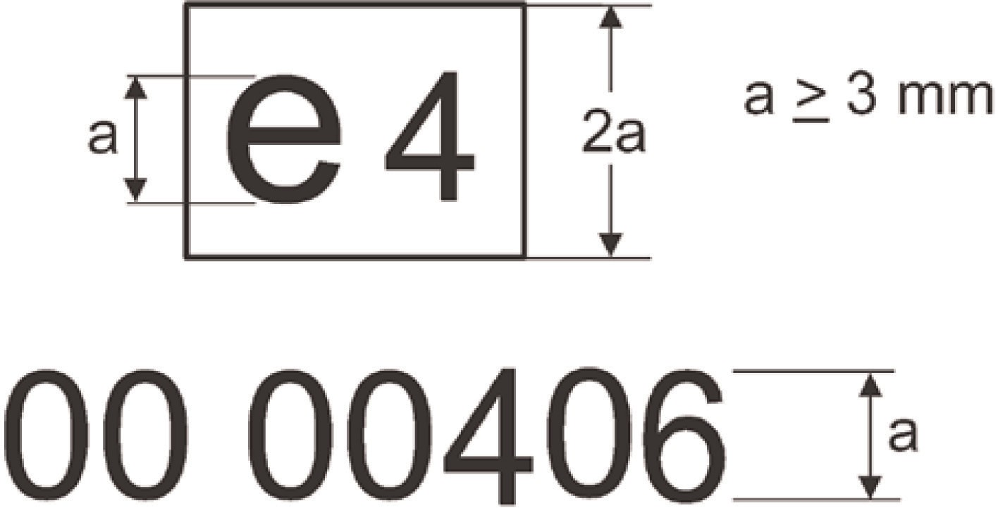
Şekil 1- AB aksam tip onay işareti örneği

Açıklayıcı Not:
AT ayrı teknik ünite tip onayı 0046 numarası altında Hollanda tarafından verilmiştir. İlk iki ‘00’ hanesi ayrı teknik ünitenin bu Yönetmeliğe göre onaylanmış olduğunu belirtmektedir. ‘A’ sembolü ise enerji emici tipte bir tertibat olduğunu göstermektedir.”

